PRESTAÇÃO DE CONTAS

RELATÓRIO DE GESTÃO
ASSISTENCIAL

SERVIÇO DE ATENÇÃO DOMICILIAR - SAD
MUNICÍPIO DE SÃO GONÇALO/RJ

OUTUBRO
2024

RELATÓRIO DE GESTÃO
SERVIÇO DE ATENÇÃO DOMICILIAR - SAD
MUNICÍPIO DE SÃO GONÇALO/RJ
MÊS DE OUTUBRO DE 2024

CONTRATANTE
Secretaria Municipal de Saúde e Defesa Civil de São Gonçalo/RJ

SECRETÁRIO MUNICIPAL DE SAÚDE E DEFESA CIVIL
Bianca Serour Mariano

CONTRATADA
Fênix do Brasil Saúde

SERVIÇO GERENCIADO
Serviço de Atenção Domiciliar- SAD

ENDEREÇO SEDE DO SERVIÇO - SAD
Avenida Presidente Kennedy, n º 207 - Centro - São Gonçalo/RJ
CEP: 24445-000

APRESENTAÇÃO

O presente relatório tem como objetivo, apresentar a prestação de contas relacionada à execução das atividades desenvolvidas através do contrato celebrado entre Fênix do Brasil Saúde e Secretaria Municipal de Saúde e Defesa Civil do município de São Gonçalo/RJ, para gerenciamento do Serviço de Atendimento Domiciliar - SAD.
Este Relatório de Gestão e Desempenho apresenta as atividades desenvolvidas durante o mês de OUTUBRO de 2024, de forma objetiva, identificando metas pactuadas, seus indicadores, bem como os resultados alcançados, análises críticas e documentos comprobatórios.
O relatório de Gestão permitirá o monitoramento e avaliação da Comissão Técnica de Fiscalização no desempenho da Organização Social Fênix do Brasil Saúde à frente da Gestão do Serviço de Atenção Domiciliar, no contrato de Gestão n° 002/2022, celebrado entre a Fundação Municipal de Saúde de São Gonçalo e a mesma.

1. FUNCIONAMENTO DO SAD.
1.1 HORÁRIO E FUNCIONAMENTO DO SERVIÇO
O SAD funciona de 7:00 horas às 18:00 horas, de segunda a sexta feira, sendo suas atividades internas desenvolvidas pelas equipes de coordenação e apoio administrativo, sendo que às 07:00 horas o SAD inicia suas atividades com um coordenador e um colaborador, e finaliza também com um coordenador e um colaborador.
A rotina assistencial inicia às 08:00 horas, com a saída das equipes para o atendimento aos usuários, mediante escalas de trabalho mensal e rota semanal de cada equipe, em cada região de saúde. A saída das equipes tem tolerância até às 8:15h, considerando o trânsito e outros inconvenientes que possam ocorrer.
As atividades desenvolvidas durante a execução dos serviços nas rotas de cada equipe (EMAD´s e EMAP´s) geram toda a produção, que é lançada no sistema E-SUS/ tabletes e posteriormente consolidada e faturada pelo serviço responsável da Secretaria Municipal de Saúde de São Gonçalo.
1.2 FORMULÁRIOS UTILIZADOS
Solicitação de Inclusão no SAD - Preenchido com informações de pacientes novos, objetivando o agendamento de visita de avaliação para decisão relacionada ao pedido de inclusão no programa - SAD;
Avaliação de Legibilidade e Admissão - Utilizados pelas equipes das EMAD’s, para registrar visitas de avaliação à pacientes com solicitação de inclusão no SAD;
Atendimento Domiciliar - Utilizado para registro do atendimento e produção dos técnicos de enfermagem que realizam plantão no domicílio dos pacientes AD3, e por todas as equipes, na falta do TABLET.
SINAN (notificação compulsória) - Utilizado para registrar os eventos extra rotina, por exemplo: identificação de doenças graves, violência e outros obrigatórios;
BAE - Boletim de Atendimento Eletrônico - Utilizado pelas equipes EMAD´s, para registrar casos de urgência e emergência oriundos de complicações apresentadas pelos pacientes em AD, sem condições de solução no domicílio.
Todos os formulários preenchidos pelas equipes do SAD são escaneados para arquivo, e posteriormente são encaminhados ao setor competente da Secretaria de Saúde e Defesa Civil de São Gonçalo.
1.3 ESCALAS MENSAIS E ROTAS DE TRABALHO DAS EQUIPES.
É possível afirmar que tanto as escalas de trabalho quanto as rotas de visitas das equipes, são elaboradas para garantir a otimização e a eficiência de todo processo de trabalho do SAD. Mensalmente são elaboradas escalas de trabalho e de modo semanal as rotas de visita, para cada equipe e paciente do programa.
2. PRODUÇÃO
Toda a produção é lançada diretamente no sistema E-SUS, com base nos registros formalizados nos Boletins de Atendimento Diário, pelas equipes EMAD e EMAP. Ressaltamos ainda que o SAD dispõe de CNES próprio, sendo feita consolidação dos dados para faturamento desde Janeiro de 2022.
- INDICADORES

Os indicadores estão apresentados a seguir, de acordo com os quadros de metas pactuadas, e avaliação de desempenho das atividades desenvolvidas no mês de OUTUBRO de 2024.

3.1. INDICADORES DE DESEMPENHO - METAS 01: GESTÃO SAD
ITEM | INDICADOR | FÓRMULA | FONTE | META | ALCANCE | RESULTADO
01 | Percentual de BAE dentro do padrão de conformidades | Total de BAE dentro do padrão de conformidades X 100/ Total de BAE analisados | Digitação | > 90% | 5825 x 100 /5825 | 100%
02 | Índice de Absenteísmo | Horas faltantes x 100/Horas liquidas disponíveis (4 semanas) | Planilha RH  (104 funcionários) | < 3% | 186 x 100/ 19686 | 0,94%
03 | Taxa de Turnover | Nº de Demissões + Nº de Admissões /2 x 100 / Nº Funcionários ativo (no último dia do mês anterior) | Planilha RH  (107 colaboradores) | < 4 % | 0 + 1/ 2 x 100 / 107 | 0,46 %
04 | Número de cursos/treinamentos realizados | Total de horas homem treinados no mês / Número funcionários ativos no período | Vide documentos relatório | No mínimo  1/ mês | No mínimo  1/ mês | 5
05 | Taxa de Acidente de Trabalho | CAT - Comunicação de Acidente de Trabalho | Informação RH | < 1% | 1 cat. | 0,92 %
06 | Meios de escuta | SAU - Serviço de Atendimento ao Usuário | FENIX do BRASIL Saúde | Implantado | Implantado | 100%
07 | Avaliação da satisfação do usuário | Número de usuários satisfeitos x 100 / Total de usuários | Pesquisa | > 80% | 390 x 100 /401 | 97,25%
08 | Relatórios assistenciais e financeiros entregues no padrão e no prazo | Relatórios assistenciais e financeiros entregues no padrão definido pela SMS até 10º dia do mês. | Prestação de contas/relatório de gestão | Até o 5º dia útil  100 % | Entregar a Prestação de Contas à CTF até o 10 º dia do mês. | 100 %
09 | Preenchimento adequado de fichas SINAN em todos os casos previstos | Número de fichas SINAN preenchidas X 100 / Total de situações com SINAN obrigatório | Nº de fichas | 100% | Não houve registro de casos para inserir no SINAN | 100 %
10 | Índice de questionários preenchidos pelos pacientes em observação | Nº de questionários preenchidos X 100/ Total de pacientes em observação | Pesquisa e relatório de gestão | ≥85% | 390x 100 / 401 | 97,25%
11 | Percentual de usuários satisfeitos e Muito Satisfeitos. | Número de usuários satisfeitos e muito satisfeitos x 100 / Total de respostas efetivas | Pesquisa | ≥85% | 390 x 100 /401 | 97,25 %

3.1.1 Percentual de BAE dentro do padrão de conformidades
O indicador “Percentual de BAE de OUTUBRO foi preenchido dentro da conformidade, foi medido, considerando informações no período com identificação dos boletins com erros”. No entanto, a produção do SAD é realizada pelas equipes e lançadas no sistema E-SUS com utilização de tabletes, com base nos registros formalizados nos Boletins de Atendimento diário.
Os lançamentos são monitorados identificando os erros e realizando os ajustes dentro da competência, evitando rejeição de produção e perda de informações e faturamento. Desta forma a meta pactuada foi cumprida com 100% dos 5825 lançamentos feitos em conformidade.
MINISTÉRIO DA SAÚDE
ESTADO DE RIO DE JANEIRO
MUNICÍPIO DE SÃO GONÇALO
UNIDADE DE SAÚDE: SAD SERV ATENCAO DOMICILIAR
MUNICIPAL DE SAO GONCALO
Relatório de atendimento domiciliar - Analítico
FILTROS
Período | 01/10/2024 a 31/10/2024
Dados processados em | 04/11/2024 | às | 15:00
Impresso em | 04/11/2024 | às | 16:40 | por | Joyce Santana Morais
OUTUBRO/2024
Conduta / Desfecho | EMAD 1 | EMAD 2 | EMAD 3 | EMAD 4 | EMAD 5 | EMAD 6 | EMAD 7 | EMAD 8 | EMAD 9 | EMAD 10 | EMAP 1 | EMAP 2 | EMAP 3 | EMAP 4 | TOTAL GERAL
Descrição | QTD | QTD | QTD | QTD | QTD | QTD | QTD | QTD | QTD | QTD | QTD | QTD | QTD | QTD | QTD
Permanência | 563 | 433 | 508 | 413 | 359 | 638 | 375 | 554 | 399 | 534 | 199 | 215 | 209 | 190 | 5589
Alta administrativa | 5 | 5 | 7 | 23 | 8 | 8 | 8 | 11 | 4 | 10 | 1 | 0 | 0 | 1 | 91
Alta clínica | 14 | 7 | 9 | 0 | 5 | 12 | 14 | 0 | 7 | 13 | 0 | 0 | 1 | 1 | 83
Óbito | 5 | 5 | 0 | 1 | 1 | 3 | 4 | 2 | 1 | 0 | 2 | 0 | 1 | 2 | 27
Atenção Básica (AD1) | 4 | 2 | 0 | 0 | 2 | 0 | 0 | 24 | 0 | 0 | 0 | 0 | 1 | 1 | 34
Serviço de urgência e emergência | 0 | 0 | 0 | 0 | 0 | 0 | 0 | 0 | 0 | 0 | 0 | 0 | 0 | 1 | 1
Serviço de internação hospitalar | 0 | 0 | 0 | 0 | 0 | 0 | 0 | 0 | 0 | 0 | 0 | 0 | 0 | 0 | 0
TOTAL | 591 | 452 | 524 | 437 | 375 | 661 | 401 | 591 | 411 | 557 | 202 | 215 | 212 | 196 | 5825

3.1.2 Índice de Absenteísmo

Atualmente o SAD tem em seu quadro de pessoal de gestão, administrativo e técnico, profissionais com carga horária de 40h, 30h e 20h, de acordo com a legislação vigente para cada cargo.
No mês vigente, deveriam ser cumpridas 19.872 horas trabalhadas pelos profissionais contratados (CLT), mas tivemos 186 horas de faltas, sendo assim a quantidade de horas trabalhadas no mês foi de 19.686 horas e o índice de absenteísmo foi de 0,94%, atingindo a meta de menos de 3 %. Obs.: Foram considerados 23 dias de trabalho.

FALTAS/ATESTADOS
NOME DO FUNCIONÁRIO DE ATESTADO |  | PLANTÃO | QUANTIDADE DE HORAS FALTANTES | DIAS | QUAL DIA DO MÊS
LUANA CAROLINE DOS SANTOS BRAZ ROSA | MENSALISTA | 10 | 10 | 1 | 01/10
ROSANE FIGUEIREDO ALVES | MENSALISTA | 10 | 20 | 2 | 01,02/10
JOYCE SANTANA DE MORAIS | MENSALISTA | 10 | 10 | 1 | 01/10
CINTHYA BRITTO PEREIRA | MENSALISTA | 10 | 20 | 2 | 03,04/10
AMANDA CORTEZ DA SILVA | MENSALISTA | 10 | 20 | 2 | 07/10/2024 e 24/10
GISELE CARDOSO TEIXEIRA | MENSALISTA | 10 | 30 | 3 | 07,08,09/10
MARIA BARBARA DA SILVA SIQUEIRA | MENSALISTA | 10 | 20 | 2 | 09,11/10
TATIANA DE SOUZA PAULA | MENSALISTA | 10 | 10 | 1 | 15/10
SANDRA NUNES SUARES | MENSALISTA | 10 | 36 | 3 | 17,19,21/10
TATIANA DA CONCEIÇÃO EZEQUIEL | MENSALISTA | 10 | 10 | 1 | 22/10/2024
 |  |  | 186
OUTUBRO 2024

3.1.3 Taxa de Turnover
Em OUTUBRO de 2024, o Programa Melhor em Casa teve um índice de 0,46 % de taxa de turnover. Apenas um colaborador foi demitido. Meta menor que 4% atingida.
COLABORADORES | ADMISSÃO | DEMISSÃO
TAÍS FIGUEIREDO DOS SANTOS |  | 04/10/2024
 | 0 | 1

3.1.4 Número de cursos/treinamentos realizados
O treinamento das equipes é uma ferramenta fundamental no processo de otimização dos funcionários. Um funcionário bem capacitado é capaz de explorar ao máximo suas habilidades. Além disso treinar a equipe permite agregar novos conhecimentos fazendo com que o funcionário cresça profissionalmente. Treinar e capacitar proporcionam segurança para o enfrentamento das situações derivadas da função que cada profissional exerce.
Em OUTUBRO de 2024 foram realizados 2 treinamentos para as equipes multidisciplinares sobre 1 temas e 3 reuniões de equipes, totalizando 5 treinamentos. No dia 30/10/2024 e 31/10/2024– Treinamento referente ao Outubro Rosa – mês de conscientização e prevenção ao câncer de mama. O objetivo principal é reforçar o tema da campanha, falar sobre o diagnóstico, tratamento e a importância da detecção precoce. Realizado de 08h as 10h. Duração de 2h.
Nos dias 17/10/2024 e 30/10/2024 - Reunião periódica de alinhamento com as equipes. – Reunião com a EMAD 03 e EMAD 10 para debater cada paciente do SAD. Realizado das 15:00 as 17:00. Duração de 2h.

No dia 31/10/2024 - Reunião com a equipe técnica da casa da paciente Kerismar Costa (AD3). O objetivo da reunião é alinhar cuidados e condutas que os técnicos estarão traçando ao longo do próximo mês, dentro da residência da paciente, além de informes e avisos pertinentes para o melhor cuidado. Realizado de 09h as 11h. Duração de 2h.
Os treinamentos foram realizados nos dias, 17, 30 e 31 de outubro com 2 horas de duração. Todos os treinamentos foram realizados na sede do SAD. Em 3 dias de capacitação, totalizamos 5 treinamentos da meta assistencial. (Meta no mínimo 1).
TREINAMENTOS / CURSOS
Foto: Treinamento OUTUBRO/ Equipe SAD
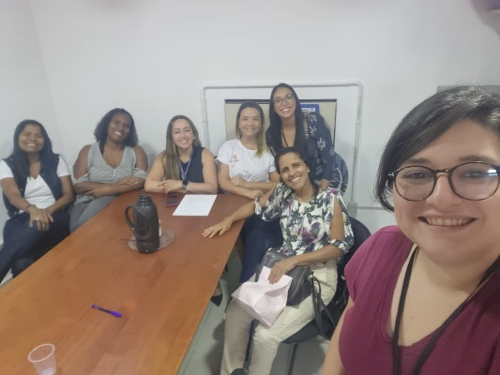
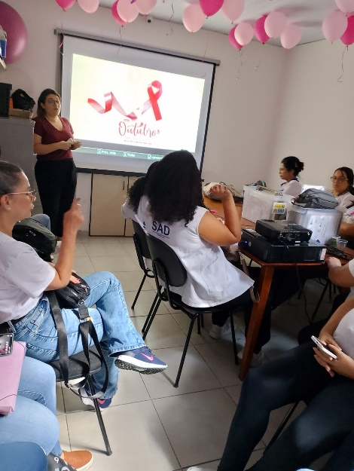
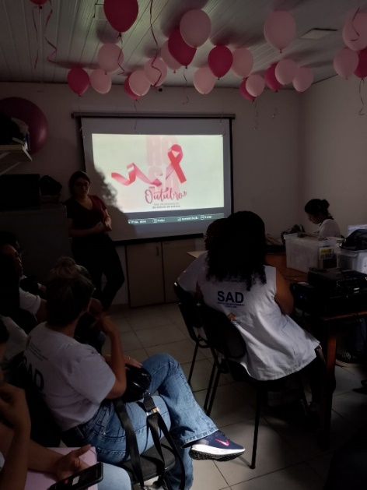

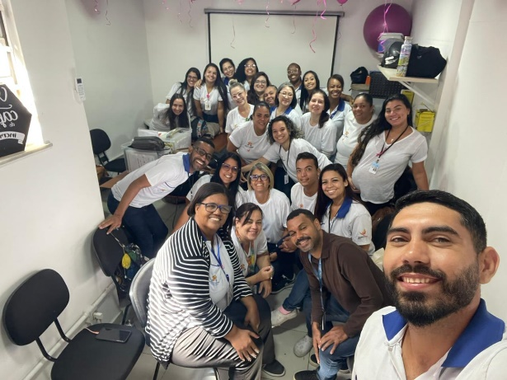
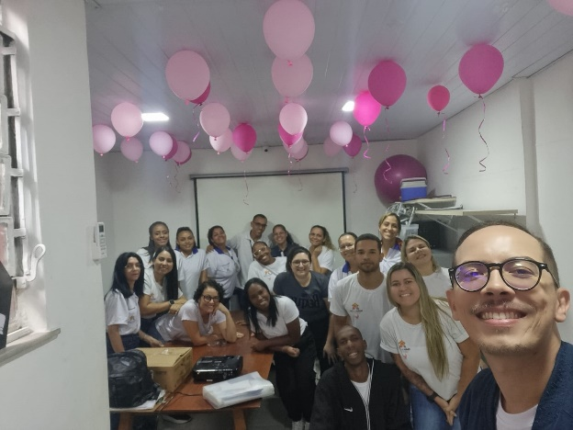

3.1.5 Taxa de Acidente de Trabalho

No mês de OUTUBRO, ocorreu um acidente de trabalho (CAT), obtendo 0,92 % de taxa de acidente de trabalho. Meta pactuada é de menor que 1%.

NOME DO FUNCIONÁRIO | FUNÇÃO | DATA DO ACIDENTE
DULCINEIA FAGUNDES BASTOS CORREIA | ASS.SOCIAL | 10/10/2024

3.1.6 Meios de escuta dos usuários

Os meios de escuta para usuários estão ativos, sendo que o meio eletrônico é de livre acesso dos mesmos, não tendo registros de relevância.

3.1.7 e 3.1.11 - Avaliação da satisfação do usuário

Relatório de Satisfação do Usuário

No dia 04 de novembro de 2024, foi realizado por Ana Carolina Paciello, COREN – RJ 665911, a contagem dos formulários entregues as EMAD’s, para avaliar o grau de satisfação dos atendimentos prestados no mês de OUTUBRO pelas equipes a cada paciente do programa. O levantamento foi realizado na sede do SAD, localizado na Av. Presidente Kennedy, 207, Centro - São Gonçalo - RJ
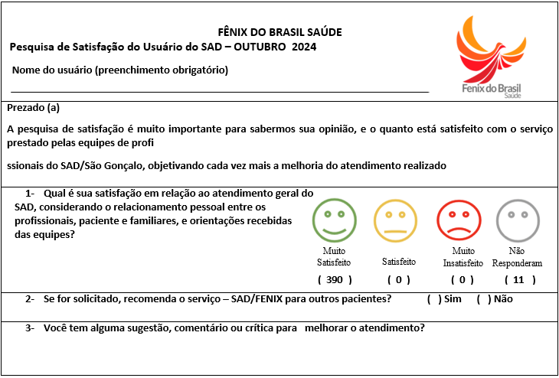

Figura 1 Modelo da Pesquisa de Satisfação SAD/SG

Foram entregues um total de 401 pesquisas de satisfação, dos quais:

MUITO SATISFEITO  390 respostas | SATISFEITO  0 respostas | MUITO INSATISFEITO  0 respostas | NÃO RESPONDERAM  11 respostas

Foram considerados para cálculo das metas descritas nos dois indicadores, a somatória de “satisfeito e muito satisfeito” dos pacientes que responderam os questionários.
Foram entregues 401 formulários de pesquisa com 390 respostas satisfeitas e 11 usuários que não responderam.
No mês de OUTUBRO, o indicador satisfação do usuário apresentou percentual de 97,25% e 97,25% sendo a meta pactuada de ≥80% e ≥85%. Ressaltamos que 11 usuários não responderam à pesquisa do programa.

3.1.8 Relatórios assistenciais e financeiros entregues no padrão e no prazo
A entrega do relatório de gestão e a prestação de contas, ocorreram dentro do prazo estabelecido em contrato (até o dia 10 do mês subsequente).

3.1.9 Preenchimento adequado de fichas SINAN em todos os casos previstos

Constantemente as equipes são orientadas através do aplicativo e rodas de conversas internas a respeito da importância deste registo.
No mês de OUTUBRO de 2024 não houve registro de agravos para notificação compulsória.

3.1.10 Índice de questionários preenchidos pelos pacientes em observação

Foram entregues 401 formulários, equivalente a 100 % do total de 401 usuários em acompanhamento no SAD, com devolução de 367 formulários preenchidos, equivalente 97,25% dos formulários entregues. Desses usuários que responderam à pesquisa, temos um percentual 97,25% que indicariam o programa com apenas e 11 usuários que não responderam que não responderam a pesquisa de satisfação.

3.2. INDICADORES DE DESEMPENHO - METAS 02: GESTÃO SAD
ITEM | INDICADOR | FÓRMULA | FONTE | META | ALCANCE | RESULTADO
01 | Taxa de desospitalização | Nº de pacientes admitidos procedentes de hospitais e ou Unidades de Saúde x 100/Nº total de pacientes admitidos no mesmo período  (Nota Técnica nº 1/2018) | Relatórios de avaliação | > 40 % | 55 x 100/114 | 48,24 %  Ver relatório
02 | Taxa de alta em AD | Nº de pacientes em AD que tiveram alta x 100/ Nº total de pacientes em AD | Relatórios de altas | >15 % | 76 x 100 /401 | 18,95 %
03 | Total de pacientes em AD | Nº de pacientes em AD | Relatórios | 100% | 401 | 100 %
04 | Média de atendimento em AD por equipe | N° total de atendimentos domiciliares realizados/ N° total EMAD = >1 atendimento semanal /usuário | Relatórios | 100% | 2185/10/401 x 100 | 54,48%

3.2.1 Taxa de desospitalização
Sabemos que a desospitalização é ferramenta de extrema importância para a desocupação do leito hospitalar e que o Serviço de Atendimento Domiciliar está em constante contato com os hospitais do município para realizar o processo de desospitalização da melhor maneira possível. O percentual de desospitalização no mês de OUTUBRO foi de 48,24 %, ficando assim acima da meta pactuada de >40%.

RELAÇÃO DE SOLICITAÇÃO DE DESOSPITALIZAÇÃO
OUTUBRO 2024
PLANILHA DE DESOSPITALIZAÇÃO
QT | DATA | NOME | BAIRRO | EMAD | ORIGEM | AD | DATA DE RESPOSTA
1 | 23/09/2024 | ARILDA CALLEIA DOS SANTOS | 9 | CHE GUEVARA | 2 | 01/10/2024 | 23/09/2024
2 | 30/09/2024 | NOAH DIAS ALMEIDA | 1 | HUAP | 3 | 01/10/2024 | 30/09/2024
3 | 26/09/2024 | DEJAIR DE SOUZA MEIRA | 10 | CAFFARO | 3 | 01/10/2024 | 26/09/2024
4 | 27/09/2024 | CLEONICE MARTINS GONÇALVES VIEIRA | 2 | RETAGUARDA | 3 | 02/10/2024 | 27/09/2024
5 | 30/09/2024 | JOSE ANTONIO CARDOSO DA SILVA | 4 | PSC | 2 | 02/10/2024 | 30/09/2024
6 | 30/09/2024 | EDIO DE MORAES MENEZES | 2 | HLP | 2 | 02/10/2024 | 30/09/2024
7 | 30/09/2024 | JOEL SOUZA | 8 | SOUZA AGUIAR | 2 | 02/10/2024 | 30/09/2024
8 | 01/10/2024 | JOSE GOMES CAVALCANTI | 8 | PSC | 2 | 02/10/2024 | 01/10/2024
9 | 02/10/2024 | VEUMACI LOPES ESTRELA | 3 | PSC | 2 | 03/10/2024 | 02/10/2024
10 | 30/09/2024 | JOSE MAURICIO FLORES LIRA | 7 | CAFFARO | 3 | 03/10/2024 | 30/09/2024
11 | 01/10/2024 | JUSSARA DE FREITAS BAPTISTA | 6 | RETAGUARDA | 2 | 04/10/2024 | 01/10/2024
12 | 02/10/2024 | HENRIQUETA MARIA PEREIRA | 5 | RETAGUARDA | 2 | 04/10/2024 | 02/10/2024
13 | 01/10/2024 | MARIA LUCIA DA SILVA | 6 | PSC | 2 | 08/10/2024 | 01/10/2024
14 | 07/10/2024 | EDINEA DE SOUZA AGUIAR | 5 | HLP | 2 | 08/10/2024 | 07/10/2024
15 | 30/09/2024 | SEBASTIAO B. GONÇALVES | 7 | HEAT | 3 | 08/10/2024 | 30/09/2024
16 | 03/10/2024 | FRANCISCA ENEDIR KNUP | 2 | PSC | 3 | 08/10/2024 | 03/10/2024
17 | 07/10/2024 | DULCINEIA FERREIRA DA SILVA | 4 | RETAGUARDA | 2 | 09/10/2024 | 07/10/2024
18 | 08/10/2024 | ESMERALDINA SOUZA MACHADO | 10 | CAFFARO | 2 | 09/10/2024 | 08/10/2024
19 | 06/10/2024 | LUIZ CARLOS NUNES | 2 | CAFFARO | 3 | 09/10/2024 | 06/10/2024
20 | 08/10/2024 | PAULO ROBERTO RIBEIRO | 7 | PSC | 2 | 10/10/2024 | 08/10/2024
21 | 27/09/2024 | JOSE GERALDO AMARAL DA SILVA | 2 | HEAL | 2 | 10/10/2024 | 27/09/2024
22 | 07/10/2024 | ORONIVIA DE OLIVEIRA GREGORIO | 1 | HLP | 2 | 11/10/2024 | 07/10/2024
23 | 02/10/2024 | SILVIO TEIXEIRA | 6 | RETAGUARDA | 2 | 11/10/2024 | 02/10/2024
24 | 10/10/2024 | DILCIRLENE DE CARVALHO ALVES | 6 | PSC | 2 | 11/10/2024 | 10/10/2024
25 | 11/10/2024 | JORGE LUIS BRAGANÇA | 6 | CAFFARO | 2 | 14/10/2024 | 11/10/2024
26 | 14/10/2024 | CARMEN GONÇALVES DE MORAIS | 4 | CAFFARO | 2 | 14/10/2024 | 14/10/2024
27 | 10/10/2024 | EDUARDO SANTANA DOS SANTOS | 8 | CAFFARO | 2 | 14/10/2024 | 10/10/2024
28 | 14/10/2024 | HERVAN DA CONCEIÇÃO OLIVEIRA | 1 | RETAGUARDA | 2 | 14/10/2024 | 14/10/2024
29 | 14/10/2024 | CARLA DA SILVA | 2 | CAFFARO | 3 | 14/10/2024 | 14/10/2024
30 | 12/10/2024 | TERESA CUNHA DE MEDEIROS | 6 | PSC | 2 | 15/10/2024 | 12/10/2024
31 | 10/10/2024 | MAURICIO DE SOUZA DA CUNHA | 5 | HLP | 2 | 15/10/2024 | 10/10/2024
32 | 04/10/2024 | CREMILDA ARAUJO GONÇALVES DE ALMEIDA | 7 | HLP | 3 | 15/10/2024 | 04/10/2024
33 | 16/10/2024 | CELIA JOSE MONTEIRO | 4 | HEAT | 2 | 17/10/2024 | 16/10/2024
34 | 03/10/2024 | DINEA GUIMARAES SILVEIRA PENNA | 10 | HEAL | 3 | 17/10/2024 | 03/10/2024
35 | 10/10/2024 | ZULMA DE JESUS FAUSTO | 3 | HLP | 2 | 18/10/2024 | 10/10/2024
36 | 16/10/2024 | JOSIAS SILVA SILVERIO | 2 | HEAT | 2 | 18/10/2024 | 16/10/2024
37 | 09/10/2024 | JUBERTO FIDELIS DA SILVA | 2 | HLP | 2 | 18/10/2024 | 09/10/2024
38 | 02/10/2024 | CLAUDIA PEREIRA DA SILVA | 6 | PSC | 2 | 18/10/2024 | 02/10/2024
39 | 03/10/2024 | PAULO ROBERTO DOS SANTOS SILVA | 6 | PSC | 2 | 18/10/2024 | 03/10/2024
40 | 16/10/2024 | BARBARA CRISTINA DA CUNHA ALMEIDA | 6 | HEAL | 2 | 18/10/2024 | 16/10/2024
41 | 17/10/2024 | FABIO BATISTA MARQUES | 10 | PSC | 2 | 18/10/2024 | 17/10/2024
42 | 21/10/2024 | EUDAYR DA SILVA ALMEIDA | 3 | H. RAUL CERTÃ | 2 | 22/10/2024 | 21/10/2024
43 | 10/10/2024 | CARLOS ALBERTO CALDAS DE ALMEIDA | 3 | CAFFARO | 2 | 22/10/2024 | 10/10/2024
44 | 21/10/2024 | ANDREA ALVES DA SILVA | 7 | HLP | 2 | 23/10/2024 | 21/10/2024
45 | 16/10/2024 | MARIA DA CONCEIÇAO WYNCKLE | 4 | PSC | 2 | 23/10/2024 | 16/10/2024
46 | 22/10/2024 | DINO DA CONCEIÇÃO PEREIRA | 3 | HEAT | 2 | 24/10/2024 | 22/10/2024
47 | 24/10/2024 | PAULO RENATO FARIA DE ANDRADE | 3 | RETAGUARDA | 2 | 25/10/2024 | 24/10/2024
48 | 16/10/2024 | JAIME CASSEMIRO DA SILVA | 10 | CAFFARO | 2 | 25/10/2024 | 16/10/2024
49 | 10/10/2024 | IRIS DOS SANTOS CARDOSO | 10 | PSC | 2 | 25/10/2024 | 10/10/2024
50 | 21/10/2024 | REGINALDO PEREIRA DE AZEVEDO | 6 | PSC | 2 | 25/10/2024 | 21/10/2024
51 | 21/10/2024 | EDUARDO DIAS LUSTOSA | 7 | PSC | 2 | 25/10/2024 | 21/10/2024
52 | 22/10/2024 | CELSO NUNES DO NASCIMENTO | 4 | HLP | 2 | 29/10/2024 | 22/10/2024
53 | 21/10/2024 | MARLI PINHEIRO | 7 | HLP | 2 | 29/10/2024 | 21/10/2024
54 | 25/10/2024 | ERICO MACEDO TOLEDO | 5 | HLP | 3 | 29/10/2024 | 25/10/2024
55 | 29/10/2024 | FLAVIANE GOMES DO NASCIMENTO | 1 | HLP | 2 | 31/10/2024 | 29/10/2024
TOTAL: 55

3.2.2 - Taxa de alta em AD
Apesar da dificuldade das equipes em trabalhar as altas devido à idade dos pacientes, doenças crônicas e outros critérios, foram realizadas 76 altas no mês, correspondendo a 18,95% em relação ao total de pacientes acompanhados no programa, ficando acima da meta pactuada, que é >15%.

ALTA ADMINISTRATIVA

OUTUBRO 2024

1 | BENICIO CANDIDO DO AMARAL
2 | JUSSARA DE OLIVEIRA
3 | ESMERALDINA DE SOUZA MACHADO
4 | LUCIENE OLIVEIRA MUNIZ DOS SANTOS
5 | CARLOS ALBERTO MAGGI
6 | JEFFERSON SOUZA DE CARVALHO
7 | AMAILTA NUNES DA SILVA PEREIRA
8 | JOSE FURTADO SILVA
9 | MARLENE CAMPOS DE SOUZA
10 | LUIZA ALTINA BARBOSA MALDONATO
11 | MARIA EMILIA DOS SANTOS DANTAS
12 | DULCINEIA FERREIRA DA SILVA
13 | THALYS DOMINICK BRUNIS DUTRA
14 | PAULO ROBERTO RIBEIRO
15 | ELAINE ANTUNES DE PAULO DE SOUZA
16 | CIDELIR CONCEÇÃO FERREIRA MACIEL
17 | MARTHA PENHA DA SILVA OLIVEIRA
18 | MARIA LUCIA DA SILVA
19 | FLAVIA DOS SANTOS MADESTO
20 | MARIA GORETI DA SILVA
21 | IZABELA DE SOUZA SILVIA MOREIRA
22 | JOEL DE SOUZA
23 | MARIA BARBOSA PEREIRA
24 | PAULO RENATO FARIA DE ANDRADE
25 | ROBERTA DA SILVA RIBEIRO
26 | VEUMACI LOPES ESTRELA
27 | JOSÉ GERALDO AMARAL DA SILVA
28 | EDNEA DE SOUZA AGUIAR
29 | ERICO MACEDO TOLEDO
30 | PAULO CESAR DE SOUZA
31 | GILSON DE SOUZA OLIVEIRA
32 | LYDIA BARBOSA DA SILVA
33 | RENATO DA SILVA
34 | THEREZINHA GOMES DE SOUZA
35 | LUZIA ELENICE DA SILVA
36 | SHIRLEA BATISTA DA SILVA
37 | MARIA NAZARETE RODRIGUES
38 | IZALY DA CONCEIÇÃO CUNHA TERRA
39 | ELIANE NASCIMENTO QUINTAN

ALTAS CLÍNICAS
OUTUBRO 2024
1 | JORGE DIAS ROSA DE OLIVEIRA
2 | ROSEMARY ALEGRE DOS SANTOS
3 | LEANDRO SESSI MELO
4 | MARIANA P COSTA
5 | HEBERT PESSOA COSTA
6 | JOÃO SILVA
7 | EDWARD RODRIGUES DE OLIVEIRA
8 | TELITIS GONÇALVES OLIVEIRA DE ANDRADE
9 | CELIO NUNES SUARES
10 | WASHINGTON LUIZ RODRIGUES SOARES
11 | ANTÔNIO CARVALHO DE MELO
12 | ABIAS CHAGAS GUIMARÃES
13 | FIDELINA SOUZA DA CONCEIÇÃO
14 | MARIA CELIA ALVES T. DE SOUZA
15 | TEREZA MARQUES
16 | ROSANE DE FREITAS MELLO DE SOUZA
17 | ROBERTO DOS SANTOS VASCONCELOS
18 | EUZI DA SILVA
19 | MARIA DE LOURDES VIEIRA DA SILVA
20 | REGINA CLAR MORAES GOMES
21 | ANA MARIA DA SILVA FREITAS
22 | JOSEMAR LOPES MARCELINO
23 | RICARDO PEREIRA DA COSTA
24 | LUIZ SERGIO CUNHA GOMES
25 | ANTÔNIO CARLOS MACENA RIBEIRO
26 | MARCIO AUGUSTO VITORINO
27 | KARLA JOSÉ RAMOS MARQUES
28 | LUIZ EZEQUIEL DO COUTO
29 | LUCIA HELENA DA SILVA DUARTE
30 | ADELSON DOS SANTOS MARTINS
31 | JÚLIO CRISTIANO FERREIRA
32 | ZILA MARIA MACHADO
33 | GILSON RODRIGUES VELASCO
34 | JUREMA ALVES
35 | ALAIR CORREA AMARAL
36 | ANTONIO LOURENÇO GOMES
37 | FRANCISCO JOSÉ DOS SANTOS FILHO

3.2.3 Total de pacientes em AD

O SAD iniciou o mês de OUTUBRO com 374 pacientes em acompanhamento.

Tivemos a inclusão de 114 pacientes no programa. Houveram 76 altas e um total de 11 óbitos entre os pacientes que estavam em acompanhamento. Dessa forma, finalizamos o mês de setembro com 401 (quatrocentos e um) pacientes.

ÓBITOS
OUTUBRO 2024
1 | VERA LUCIA CRUZ DA SILVA
2 | MARIA REGINA ANTUNES DE PAULO
3 | JORGE CARDOSO DE ALCANTARA
4 | MARIA DE FATIMA MARCIA DE CASTRO
5 | NELCI DO ANJOS PAULO
6 | DIRCE SILVA DE LIMA
7 | VERA LUCIA LEAL SIQUEIRA
8 | MARLY GUIMARÃES BARRETO
9 | ALAIDE RODRIGUES SIMAS
10 | CACILDA SILVA
11 | JORGE WILSON VIEIRA

Relação de PACIENTES VISITADOS/ADERIDOS
AD 1 – VISITADOS / AD 2 – ADERIDOS / AD 3 – ADERIDOS (MAIS GRAVES)
AD 1

OUTUBRO 2024

1 | LEA MARLI SANTOS LIMA DELLIVENNERI
2 | VITOR DA SILVA
3 | ELZA DE ALMEIDA
4 | SEBASTIÃO DO CARMO FILHO
5 | JORGE LUIS BRAGA
6 | ELZO PEREIRA DA SILVA
7 | SARAH AMARAL BARROS
8 | JOSE CELIO DINIZ
9 | MARIA DE LOURDES CHAVES DA SILVA
10 | HELENA MONZATO DA SILVA
11 | REINALDO FIGUEIREDO BARCELOS
12 | JOÃO BATISTA LEITE
13 | FRANCINE DA SILVA MARINHO
14 | MOACIR RIBEIRO MOUREIRA
15 | TAYSON JOSE DE OLIVEIRA BARBOSA
16 | NILZA SOUZA DA SILVA
17 | ALNECIR DOS SANTOS
18 | JANAÍNA DE CARLA FERREIRA LIMA
19 | AMARILDO SERAFIM DOS SANTOS
20 | FLAVIO SOARES SILVA
21 | JANDIRA CORREA
22 | MARCOS LUIZ NOBRE CRUZ
23 | JOSE ALDO PEREIRA
24 | GUTEMBERG SANTOS GOMES
25 | REGINA LUCIA RODRIGUES QUINTES
26 | GRACIELA RANGEL CASTRO
27 | LUZIA MARIA DA SILVA
28 | CLAUDIA DOS SANTOS SILVA DA SILVA
29 | COSME DE OLIVEIRA
30 | ALDA PEREIRA DA SILVEIRA
31 | SÉRGIO TABOAS
32 | CARLOS OSMAR BERNARDINO DOS SANTOS
33 | MARIA FEITOSA DA ROCHA
34 | DANIELE DUTRA GOMES FARIA
35 | VALDELICE CUNHA ALVES
36 | HELOIZA HELENA DA SILVA
37 | ERMELIO DE SOUZA
38 | GIOVANE ARAUJO MADEIRA
39 | MARIA JOSÉ CORREA RIBEIRO
40 | JAIME CASSIANO DA SILVA
41 | ARLINDA JUVINIANO DA SILVA
42 | MANOEL DOS SANTOS MORAES FILHO
43 | ELISEIU BASTOS DE ALMEIDA
44 | DOMINGOS JORGE BLONDET FREITAS
45 | LUIZ HUMBERTO PEREIRA DA SILVA
46 | MARIA DE LOURDES FELIX DE ALMEIDA
47 | TEREZINHA CAMILA DA SILVA
48 | ELSIO FERNANDES ALVES
49 | JOÃO BATISTA DE JESUS
50 | PEDRO QUIRINO DA SILVA
51 | CLAES ALVES DA COSTA
52 | JOSÉ RAIMUNDO DOS SANTOS
53 | CLÁUDIA REGINA SILVA
54 | ROERTO CARMONA DE ALMEIDA
55 | LUIZ CARLOS PACHECO DA CUNHA
56 | VILMA MONTEIRO DA SILVA
57 | ANTONIA MIGUEL SILVA
58 | MARIA DE LOURDES ALVES DE MELO
59 | SERGIO LUIZ DA ROCHA
60 | MARIA DE FATIMA BONFIM
61 | ROBERTA MARIA DOMICIANO
62 | DINALVA DE JESUS
63 | ALUISIO MOTTA
64 | LUCIMAR ALCANTARA DE MARINS
65 | MARCIAL FIGUEIREDO LUSTOSA
66 | JONATHAN DA SILVA FIGUEIREDO
67 | JULIO CESAR DOS SANTOS PINA
68 | VALDELICE ROSA DE MACEDO
69 | ELÍSIO DE MELO
70 | JOB FRANCISCO DE PAULA
71 | CLARICE DE SOUZA FILHO
72 | NADIR MADALENA BAESSO
73 | ADELMO DE AZEREDO CAMPOS
74 | MARIA DA PENHA DA SILVA SANTOS
75 | MARIA MARGARIDA CONRADO DOS SANTOS
76 | JUREMA MOTTA
77 | ARLY FERREIRA DE OLIVEIRA
78 | GILCA RODRIGUES ANDRADE
79 | CARLINHOS RAMOS
80 | MARIA DE FATIMA ROTA PORTO
81 | OZIEL PEREIRA DE SOUZA
82 | JOSE CARLOS GONÇALVES DO COUTO
83 | LUIZ PEREIRA DA SILVA
84 | JANIR COUTINHO SOARES
85 | TANIA MARIA ANTONIO
86 | MARIA DO SOCORRO TARGINO
87 | ENEDITE MARQUES DE OLIVEIRA
88 | ANTONIO LIMA DOMINGOS
89 | JOÃO HENRIQUE CRUZ
90 | RITA SOARES
91 | OCTACILIO CESARIO GUIMARÃES
92 | CARLOS ALBERTO CORREIA COUTINHO
93 | EUZEAS FERREIRA JORGE
94 | ANTONIO SEVERINO DA SILVA FILHO
95 | RUI JOSE DE OLIVEIRA ABREU
96 | SIMONE CRISTINA DA SILVA
97 | ANA GUILHERMINA DA COSTA GOMES
98 | ALCIMAR FERNANDES BARBOSA
99 | GIONANIA VICENTE TORRES HOMEM
100 | ARLY FERREIRA DE OLIVEIRA
101 | AMELIA REGLY DE MOURA
102 | NAIR DE SOUZA DUARTE
103 | IMPERATRIZ FERREIRA DE ALBUQUERQUE
104 | MARIA CELINA DA SILVA
105 | ERIKA PRADO CRESPA ALVES
106 | CLAUDIA MARCELLO MONTEIRO
107 | MARIA DO CARMO ALMEIDA NEVES
108 | JOÃO FELIX DA SILVA
109 | ANITA DOS SANTOS GOMES

AD2
OUTUBRO 2024
1 | ARILDA CALLEIA DOS SANTOS
2 | ANTÔNIO GERÔNIMO DA SILVA
3 | BRUNO VIEIRA PEREIRA
4 | EDEZINA SAMPAIO BOTELHO
5 | JOSE ANTONIO CARDOSO DA SILVA
6 | EDIO DE MORAES MENEZES
7 | JOSÉ GOMES CAVALCANTI
8 | JOEL SOUZA
9 | VEUMACI LOPES ESTRELA
10 | VERA LUCIA LEAL SIQUEIRA
11 | JORGE GIRAO
12 | JUSSARA DE FREITAS BAPTISTA
13 | HENRIQUETA MARIA PEREIRA
14 | MARIA DE LOURDES DA CONCEIÇÃO
15 | JOSE ROMERIO DE VARGAS
16 | ANA CELIA DE CASTRO ANSELMUCCIO
17 | EDINEA DE SOUZA AGUIAR
18 | JOANNA D'ARC DA SILVA SANTOS
19 | LENITA PINTO
20 | MARIA LÚCIA DA SIVA
21 | DULCINEIA FERREIRA DA SILVA
22 | ESMERALDINA SOUZA MACHADO
23 | WALNEI FERREIRA DOS SANTOS
24 | MARIA LUCIA DO NASCIMENTO SILVA
25 | VALDEVINA RODRIGUES
26 | PAULO ROBERTO RIBEIRO
27 | JOSE GERALDO AMARAL DA SILVA
28 | WALLACE DA SILVA MIRANDA
29 | CELSO TEIXEIRA
30 | ORONIVIA DE OLIVEIRA GREGÓRIO
31 | SILVIO TEIXEIRA
32 | DILCIRLENE DE CARVALHO
33 | AMELIA DA SILVA BRUM XAVIER
34 | JURENE DE OLIVEIRA DA SILVA
35 | WILSON VIEIRA
36 | MATUSALEM DO NASCIMENTO FARIAS
37 | JORGE LUIZ BRAGANÇA
38 | CARMEN GONÇALVES DE MORAIS
39 | EDUARDO SANTANA DOS SANTOS
40 | HERVAN DA CONCEIÇÃO OLIVEIRA
41 | WILZE DE OLIVEIRA FERNANDES DA SILVA
42 | ANAILDA BATISTA DA COSTA SILVA
43 | TERESA CUNHA DE MEDEIROS
44 | MAURICIO SOUZA DA CUNHA
45 | SANDRA PEREIRA PESSANHA
46 | ALESSANDRO DO VABO BRITO
47 | ALINE BATISTA DE CARVALHO
48 | CELIA JOSÉ MONTEIRO
49 | WALDEMIRA ANDRADE QUATROCHOCCH
50 | MIGUEL SOARES DOMINGOS
51 | BRUNO MESQUITA DE ARAÚJO
52 | ALOIR COSTA
53 | CACILDA DA SILVA
54 | MARIA ROSA DA MOTTA CABRAL
55 | ZULMA DE JESUS FAUSTO
56 | JOSIAS SILVA SILVERIO
57 | JUBERTO FIDELIS DA SILVA
58 | CLAUDIA PEREIRA DA SILVA
59 | PAULO ROBERTO DOS SANTOS SILVA
60 | ZUREA DA SILVA SIMÃO
61 | BARBARA CRISTINA DA CUNHA ALMEIDA
62 | FABIO BATISTA MARQUES
63 | FRANCISCA COELHO DE OLIVEIRA
64 | MAURICIO JOSE PREIRA DE CARVALHO
65 | CARLOS ALBERTO CALDAS DE ALMEIDA
66 | EUDAYR DA SILVA ALMEIDA
67 | GALCIDES FIUZA FILHO
68 | GILSON DE SOUZA OLIVEIRA
69 | EDUARDO ANTONIO DA SILVA
70 | ANDREA ALVES DA SILVA
71 | MARIA DA CEONCEIÇÃO WYNCKLE DE AZEVEDO
72 | LUIZA FRANCISCA DA CONCEIÇÃO
73 | ANTONIA JULIA SALES
74 | ROSALINA BARBOSA DA SILVA
75 | DIRCEA DOS SANTOS
76 | DINO DA CONCEIÇÃO PEREIRA
77 | AMARA VICTOR DA COSTA
78 | PAULO RENATO FARIA DE ANDRADE
79 | JAIME CASSEMIRO DA SILVA
80 | IRIS DOS SANTOS CARDOSO
81 | REGINALDO PEREIRA DE AZEVEDO
82 | EDUARDO DIAS LUSTOSA
83 | NAZIR BARROSO DA COSTA
84 | RICARDO BRUM
85 | JORAIR FERREIRA
86 | CELSO NUNES NASCIMENTO
87 | MARLI PINHEIRO DA SILVA
88 | EUZA INACIO QUINTANILHA
89 | JOSÉ VIRGILIO DOS SANTOS
90 | ALMIR BARROSO FILHO
91 | FLAVIANE GOMES DO NASCIMENTO
92 | JURANDY COSTA DA SILVA
93 | REYNALDO AQUIERRE MACIAS
94 | IVONETE ALMEIDA DA SILVA
95 | VERÔNICA LIMA DE ASSIS

AD3
OUTUBRO 2024
1 | NOAH DIAS ALMEIDA
2 | DEJAIR DE SOUZA MEIRA
3 | MARIA FERREIRA DE VASCONCELOS
4 | CLEONICE MARTINS GONÇALVES VIEIRA
5 | JOSE MAURICIO DAS FLORES LIRA
6 | FRANCISCA ENEDIR KNUPP
7 | SEBASTIÃO BOCAFAL GONÇALVES
8 | WANESSA DE JESIS TRISTÃO QUINTANILHA
9 | MARLY DONATO HANNOUCHE
10 | LUIZ CARLOS NUNES
11 | SEBASTIÃO DO CARMO FILHO
12 | CARLA DA SILVA
13 | CREMILDA ARAÚJO GONÇALVES DE ALMEIDA
14 | JOSELINA RICARDO DO ESPIRITO SANTO
15 | DINEA GUIMARÃES SILVEIRA PENNA
16 | LUCIENE OLIVEIRA MUNIZ DOS SANTOS
17 | NICOLLY SODRÉ ALVES BARROS
18 | JANAINA GOMES RUIZ
19 | ERICO MACEDO TOLEDO

RELAÇÃO DE PACIENTES

OUTUBRO 2024

QTD | NOME | TELEFONE | ENDEREÇO | BAIRRO | EMAD
1 | Ronald Nascimento Venceslau | (021) 99582-4064 | Est. da Fazendinha 199 | Novo México | 10
2 | Acira Ana Pereira Costa | (021) 96543-4817 | Est. Joao de Abreu 475 b9 apto 103 | Monjolos | 3
3 | Adalto de Souza Ramos | (021) 97399-5450 | R. Marcelino Lima 12 | Laranjal | 2
4 | Ademir Inácio da Silva | (021) 97425-1719 | R. Maria Neto 144 c 1 | Amendoeira | 4
5 | Aderci de Andrade Gonçalves | (021) 99180-4202 | Trav. Simoes 450 | Santa Catarina | 9
6 | Waldemira Andrade | (021) 99783-9957 | R. Alfredo Backer 579 | Alcantara | 1
7 | Adilton Correa Nascimento | (021) 98918-2426 | R. Sidney Pinto Ferreira 13 | Marambaia | 2
8 | Adriana Gomes Fitipaldi | (021) 97556-5716 | R. Valdemar Fidal 24 qd 16 | Jockey | 4
9 | ALDO PIZZOLATO | 21-98777-4442 | TRAVESSA JAIME DO AMARAL 74 | MANGUEIRA | 8
10 | Ana Celia de Castro Anselmuccio | (021) 98255-2214 | R. Maua 3 | Porto da Madama | 8
11 | Alcenir Santos Setti | (021) 97043-2822 | R. Nossa Senhora de Fatima, 35 c 02 | Pita | 9
12 | Alcilea dos Santos Simão | (021) 99090-8876 | R. Coronel Durval de Souza | Nova Cidade | 6
13 | Alexandre Henrique Sodre Pires | (021) 97067-8204 | R. Major Gondim 424 | Venda da Cruz | 9
14 | Antonio Carlos de Assis | (021) 99477-2824 | R. Mendes Ribeiro 709 | Patronato | 8
15 | Alonso José da Silva | (021) 98687-1360 | R. Imboassu 232,b1, ap603 | Boaçu | 7
16 | Antonio Durvalino Coutinho | (021) 98576-0076 | R. Paulo Marcos Rangel 62 | Gradim | 8
17 | Antonio José de Araujo | (021) 98831-5927 | R. Joao Figueiredo 619 | Paraiso | 8
18 | André Luiz Alves dos Santos | (021) 98913-8211 | R. H. Lote 152 qd 13 | Marambaia | 2
19 | Andrea da Rosa Magalhaes | (021) 99682-9517 | R. Paulo Barreto lt 9 qd 82 | Laranjal | 2
20 | ANGELA MARIA DE ALCÂNTARA | 21-96854-4254 | RUA MANUEL DE BRITO 41 CASA 2 | SACRAMENTO | 3
21 | ANISIO RIBEIRO | 21-97196-4289 | RUA MONTREAL CASA 2 LT20 | J. CATARINA | 1
22 | Anivaldir Marins Vieira | (021)96618-9568 | R. Jose Marques de Almeida 59 c4 | Galo Branco | 5
23 | Anilson Rodrigues de Oliveira | (021) 96762-2030 | R. Durval Wensislau Muniz 70 | Vista Alegre | 3
24 | Antonio Cesar Menezes | (021) 99121-6926 | R. Adriano Pinto 196 | Colubande | 10
25 | Antonio Geraldo da Silva | (021) 98102-4180 | R. Turmalina, lt 28 qd 124 | Jardim Catarina | 1
26 | Antonio Joaquim da Silva | (021) 99133-1982 | R. Lauriano Rabelo lt 8 | Marambaia | 2
27 | Antonio Martins da Mata | (021) 98370-7438 | R. Januário Freire 108 | Mutuapira | 6
28 | Aracy Cordeiro de Queiroz | (021) 97611-0620 | R. Martins Sarazart n 773 lt 14 q 336 | Guaxindiba | 2
29 | Arlindo Calmon Cerqueira Junior | (021) 98246-8037 | R. Carmonho das Pedrinhas 237 b7 ap201 | Tribobo | 10
30 | ARLTE MARIA DA SILVA GOMES | (021)97479-3191 | RUA FLORIANOPOLIS 18 QD 153 | TRINDADE | 5
31 | Cleide Ligia Silva do Nascimento | ( 021) 99599-7478 | R. Paulo Marques Rangel 62 | Gradim | 8
32 | Cléria dos Santos Souza | (021) 98477-4606 | R.Coronel Francisco Lira 98 apto 102 | Gradim | 8
33 | Creusa Paixão Caldas | (021) 96432-9442 | R.Antonio Vieira 138 | Porto da Pedra | 8
34 | Cristiano Alves Ribeiro | (021) 97415-0723 | R. Paracatu, 90 | Porto da Pedra | 8
35 | Bernadete Maria da Silva | (021) 98102-4180 | R. Turmalina lt 28 qd 124 | Jardim Catarina | 1
36 | Bernarda Gomes de A. Nascimento | (021) 99798-3458 | AV. dezoito do Forte 902 c 14 | Mutuá | 5
37 | Delsira Queiroz Sales | (021) 98513-7126 | R. Maria Augusta Marcos 156 c 1 | Gradim | 8
38 | Antonia Moreira Paulino | (021) 97172-8535 |  | Mundel | 3
39 | Arilda Calleia dos Santos | (021) 98648-6722 | R. Eugenio Pereira Pinto 272 | Santa Catarina | 9
40 | Bianca Aline Monteiro R. dos Santos | (021) 97318-1967 | R. São Pedro 668 | Pacheco | 3
41 | Carlos Barbosa Bento | (021) 98510-0095 | R. Carlos Lima 27 | Boaçu | 7
42 | Carlos Jorge de Oliveira Americano | (021) 96667-4728 | R. Feliciano David 76 | Mutuapira | 6
43 | Dirce Maria de Jesus | (021) 97606-1476 | R. Comendador Flores 185 c1 | Gradim | 8
44 | Carlos José da Silva | (021) 97281-7149 | Av. Dezoito do Forte 776 | Mutuá | 5
45 | Marli Pinheiro da Silva | (021) 97693-2406 | R. Dona Clara lt4 qd 7 | Boaçu | 7
46 | Eduardo Santana dos Santos | (021) 97547-9562 | R. Candido Bastos, 605 | Gradim | 8
47 | Carmen Martins de Souza | (021) 99763-4276 | R. Joao Ramalho lt 16 | Mutuapira | 6
48 | Bruno Vieira Pereira | (021) 96750-4452 | Est. Do Genipapo 4 | Morro do Castro | 9
49 | Célia Maria Rodrigues de Souza | (021) 99393-5991 | Est. Do Sabonete 41 | Arsenal | 10
50 | Cícera Soares Portela | (021) 98623-8488 | R. Joaquim de Oliveira 548 | Boa Vista | 7
51 | CIPRIANO ROSA DE JESUS | 21-99521-2795 | ESTRADA DA COVANCA 139 | MUTUAPIRA | 6
52 | Carlos Alberto dos Santos | (021) 99886-3956 | R. Estado Nebrasca 319 | Vista Alegre | 3
53 | Claudia Vargas Pereira | (021) 99239-2213 | R. Marabá 75 | Trindade | 5
54 | Claudio Paula | (021) 97412-7086 | R. Paiva de Andrade s/n | Boaçu | 7
55 | Clemencia Fernandes dos Santos | (021) 97480-3662 | R. Noraldino Rosa dos Santosl47 n 40235 | Jardim Catarina | 1
56 | Deusenir Albino Nepomuceno | (021) 98938-9913 | R. Governador Roberto Silveira, 326 | Apolo III | 3
57 | Carlos Alberto Bastos | (021) 98452-9667 | Trav. Princesa Isabel, 144 | Barro Vermelho | 9
58 | Creuza Maria de Souza | (021) 98050-2671 | Av. Cardeal Sebastiao LEME 973 | Lagoinha | 2
59 | Francisco de Assis Santos de Souza | (021) 98477-4606 | R. Coronel Francisco de Lima 98 apto 102 | Gradim | 8
60 | Celeste Maria Cyrillo Lousada | (021) 99082-7723 | R. Cristiana 826 | Venda da Cruz | 9
61 | Dejanira Gonçalves Cruz da Silva | (021) 97425-6131 | R. Maria Neto 144 c 01 | Amendoeira | 4
62 | Denilson de Araujo | (021) 99666-4198 | R.Ismael Passos 882 c 02 | Mutuaguaaçu | 6
63 | Diego Moura de Amorim | (021) 99619-0416 | R. Itamiami lt16 qd 180 | Vista Alegre | 3
64 | Gloria de Souza Galleazi | (021) 98090-3843 | R. Paulo Marcos Rangel 63 | Gradim | 8
65 | Guilherme Crivellari da Cruz | (021) 98107-9791 | Av. Joaquim Oliveira lt 1717 c 20 | Porto da Pedra | 8
66 | Celso Teixeira | (021) 97009-4662 | R. Dr. Pio Borges 1015 bl. B apto 505 | Pita | 9
67 | EDVALDO ALVES DA MOTA | 21-99667-6247 | RUA HELOÍSA TORRES LT140 D12 | MARAMBAIA | 2
68 | ELIO DE SOUZA DE FIGUEIREDO | 21-97326-2513 | RUA JOSÉ SALVATO N 03 QD 08 | MARAMBAIA | 2
69 | Dolores Panete Bana | (021) 98542-4632 | R. Sá Carneiro 43 | Colubande | 10
70 | Elmariza Borges Soares | (021) 99570-2403 | R. Pereira Sampaio 499 | Monjolos | 3
71 | Eloi Coelho de Carvalho | (021) 97736-7906 | R. Major Antonio Ferreira 459 | São Miguel | 5
72 | Elizabeth da Conceição Cabral | (021) 99032-1592 | R. Pedro Americo 5 | Colubande | 10
73 | Conceição Guerreiro Abreu | (021) 98615-0446 | R. Costa Monteiro, 166 c 01 | Lindo Parque | 9
74 | Eucimar Pedro Alves da Silva | (021) 96766-6693 | Est. Da Fatima 28 | Santa Izabel | 4
75 | Eunice Pereira Lopes | (021) 96674-7715 | R. Domingos de Alcantara 121 c 2 | Alcantara | 1
76 | Dalva Santos da Silva | (021) 3714-0617 | Av. Aragao 165 | Covanca | 9
77 | EVANDRO DA SILVA ALMEIDA | 21-98457-3457 | ESTRADA DA COVANCA N°586 CASA11 | MUTUAPIRA | 6
78 | Fabiana de Azevedo Joaquim | (021) 97680-2990 | R. Pedro Nascimento lt 27 qd 4 | Marambaia | 2
79 | Fatima Maria Belo de Azevedo | (021) 99416-8111 | R. Americo Santos de Andrade | Mutuapira | 6
80 | Esmeraldina de Souza Machado | (021) 97214-6432 | Av. Jose Mendonça de Campos 187 b5 201 | Colubande | 10
81 | Janaína Gomes Ruiz | (021) 98774-6958 | R. 7 de setembro 745 | Gradim | 8
82 | Janice de Seixas Silva | (021) 98237-9098 | R. Pena Forte 50 | Porto da Madama | 8
83 | Flavia Castilho da Rocha | (021) 99699-8479 | R. Damas Ortiz, 156 | California | 7
84 | Francisca de Souza | (021) 98577-8799 | R. Coronel Serrado, 956 | Zé Garoto | 7
85 | Francisca Maria de Souza Vilela | (021) 2724-5676 | R. Edith Silva de Mendonça 26 | Barracão | 3
86 | Eva Pio de Marins Barbosa | (021) 97730-7832 | R. Exp. Djalma Correa 46 | Rio do Ouro | 10
87 | JANICE DOS SANTOS GONÇALVES | 21-98622-0808 | RUA VICENTE CARDOSO N°160 | GRADIM | 8
88 | Francisco Carlos da Silva | (021) 99317-8011 | Trav. Miguel Pinto 3 c 2 | Zé Garoto | 7
89 | Jose Mauricio das Flores Lira | (021) 99030-7898 | R. Ivan Bragança 68 | Rocha | 7
90 | Francisco Gomes de Oliveira Neto | (021) 98160-4819 | R. Augustinho Felix 20 | Raul Veiga | 2
91 | Joaquim Fausto Cardoso | (021) 99269-6728 | R. Sargento Costa Velho 161 | Porto da Pedra | 8
92 | Gelson Gonçalves | (021) 97581-2816 | R. Julio Dantas 225 | Jardim Catarina | 1
93 | George Alberto Franco de Souza | (021) 99703-1560 | R. Salvatori, 125 | Rocha | 7
94 | Edilson Azeredo | (021) 99932-8974 | Trav. Batista 588 c 2 | Santa Catarina | 9
95 | Geraldo de Souza | (021) 97668-5782 | R. Orlando Jose de Araujo 69 | Jockey | 4
96 | GIRLAINE ROSA DE LIMA | 21-99294-2810 | RUA SILVIO GONÇALVES DACAL 457 | ELIANE | 4
97 | Jorgina Amélia Mendonça Ferreira | (021) 99148-0706 | R. Candido Bastos 190 | Gradim | 8
98 | Jorgina das Graças dos S. Conceição | (021) 96520-8013 | R. Ana Marques lt 84 | Camarão | 8
99 | José da Costa Conceição | (021) 99281-9790 | R. Ana Marques 395 |  | 8
100 | José Gomes Cavalcante | (021) 9705-1522 | Trav. Carlos Ferreira 20 | Porto Novo | 8
101 | Francisca Olina Rosa | (021) 99430-1928 | R. Antonio Bernardo Ribeiro 244 | Arsenal | 10
102 | Jovem Muniz de Oliveira | (021) 99782-9914 | R. Maria Rita 628 | Gradim | 8
103 | Helena Balbino dos Santos | (021) 97010-2480 | R. Duarte Pacheco 101 | Itauna | 6
104 | Francisco das Chagas Ferreira | (021) 96900-6686 | R. Luiz Farani 71 c 2 | Rio do Ouro | 10
105 | Irenice de Alcantara Freire | (021) 96514-1737 | R. Francisca Trapanes Gust, lt 18 | Santa Isabel | 4
106 | Ledir Creusa Sales Ferreira | (021) 98503-5436 | R. Maria Augsuta 156 | Gradim | 8
107 | GUARACIRA ALVES CARDOSO | 21-98112-4635 | RUA EXPEDICIONARIO WALDAR RODRIGUES | IPIIBA | 10
108 | Idio Nei de Mattos Soares | (021) 96467-0165 | R. Belarnino Batista 98 | Santa Izabel | 4
109 | Ilcea Borges de Mattos Fernandes | (021) 96964-1949 | Av. Presidente Kennedy 362 | Centro | 7
110 | Luciana de Jesus Coelho | (021) 98960-6467 | R, Comendador Flores 185 C1 | Gradim | 8
111 | Lucio Pacheco | (021) 98298-5659 | R. Primeiro de Outubro 44 | Porto Novo | 8
112 | Ilson Peclat da Costa | (021) 96652-2502 | R. Manoel Antonio 97 c 2 | Coelho | 4
113 | Esther Viana dos Santos | (021) 96572-6022 | Av. Aragão 165 | Covanca | 9
114 | Irakitan Damasceno Correa | (021) 98547-1913 | Av. Julio Lima 132 | Laranjal | 2
115 | Isaque Mascarenhas Oliveira | (021) 97319-4290 | R. Itau c3 lt 14 qd 164 | Marambaia | 2
116 | Ivan Batista de Oliveira | (021) 98868-5012 | R. Vitoria 487 | Trindade | 5
117 | Hilda Andrade de Freitas | (021) 98434-0064 | Est. Do Arrastão 48 c 08 | Rio do Ouro | 10
118 | IZABEL DE MESQUITA CHAVES | 21-98556-2105 | RUA FLORENCIO CRISTOVÃO N85 LOTE04 | MUTUAPIRA | 6
119 | Izaura dos Santos | (021) 98829-2809 |  | Porto do Rosa | 6
120 | Jackson dos Santos | (021) 98749-4149 | R. São Judas Tadeu 206 | Mutuapira | 6
121 | JANICE ASSUMPÇÃO TEIXEIRA | 21-97246-9025 | RUA JUSTO BRITO SANCHES 93 | TRINDADE | 5
122 | Jayme de Azeredo Coutinho | (021) 99481-2171 | R. Gal. Guedes Alcoforado, 98 | Pacheco | 3
123 | Marilene Mendonça Pinheiro | (021) 96900-2479 | R. Jaime Figueiredo 4 | Camarão | 8
124 | Eunice Vasconcelos Siqueira | (021) 96843-5795 | R. Silva Jardim 276 apto 102 | Neves | 9
125 | Marineia Barbara Fernandes | (021) 99402-6827 | R. Capitao Joao Manuel 3325 | Gradim | 8
126 | Jessica Cristina Santos Pinto | (021) 98858-8728 | R, Boa Esperança 1759 | Portão do Rosa | 6
127 | Marly Donato |  |  |  | 8
128 | Jessica Lima Ferreira de Castro | (021) 96417-3668 | R. Curitiba, l15 qd 94 | Trindade | 5
129 | João Batista Guerreiro |  |  |  | 2
130 | João Mauricio Marques de Siqueira | (021) 98441-8219 | R. Hernesto França 744 | Mutuaguaçu | 6
131 | Idalina da Silva de Souza | (021) 99254-0969 | R. Exp. José Lima, lt 27 | Colubande | 10
132 | Nelson do Amaral Pinheiro | (021) 96900-2479 | R. Jaime Figueiredo 4 | Camarão | 8
133 | João Sodré de Azevedo Filho | (021) 98693-3400 | R. Ernani Farias 81 | São Miguel | 5
134 | Joazir Bragança dos Santos | (021) 97473-4450 | R. Gonçalves Ledo lt 22 qd 73 | Jardim Catarina | 1
135 | Jocileia Melo de Souza | (021) 99641-9989 | R. Paulo Araujo 1625 c01 | Coelho | 4
136 | Georgina Ramos de Azevedo | (021) 96779-5686 | R. Trav. Alto Boa Vista 582 | Sete Pontes | 9
137 | Ionice Bonifácio da Silva | (021) 96531-1087 | R. Arthur Bernardes 165 | Santa Catarina | 9
138 | Joni Rangel Armond | (021) 99870-2455 | Av. Luiz Correa da Silva, 5 c 4 | Boaçu | 7
139 | Jeni de Souza Nepomuceno | (021) 99681-3477 | R. Clodoaldo Correa 22 | Lindo Parque | 9
140 | Jorge Pereira Mendonça | (021) 98101-0961 | R. Domingos de Alcantara 121 c 2 | Alcantara | 1
141 | Jorge Phillipe Monteiro da Conceição Franco | (021) 98085-5624 | R. Carmen Correa, 63 | Itaúna | 6
142 | Jorge Sebastião dos Santos | (021) 97506-4377 | R. Ferreira Borges, 711, lote 12 , qd 3 | Jardim Catarina | 1
143 | José Augusto Cezarino Marins | (021) 97624-8789 | R. Indiana 46 | Estrela do Norte | 5
144 | José da Costa Paulo | (021) 97171-0338 | R. Salvatori, 491 | Rocha | 7
145 | Joana Darc da Silva |  |  |  | 9
146 | José Gonçalves da Silva | (021) 96442-6414 | R. Rabelo da Silva 144 | Coelho | 4
147 | ROSA FERREIRA DE CASTRO | 21-98255-2214 | R. Maira309 | Porto da Madama | 8
148 | José Pedrosa de Brito | (021) 99284-6981 | R. Ubirajara Vidal de Freitas lt12 qd 6 | Jockey | 4
149 | Jonas Antonio Ávila França Júnior | (021) 2628-8949 | Tv. Olímpia de Araujo, 26 | Neves | 9
150 | Roseli de Jesus Coelho | (021) 98960-6467 | R. Comendador Flores 185 c1 | Gradim | 8
151 | Josefina Herminia da Silva | (021) 98624-3314 | R. Turmalina lt 29 qd 173 | Jardim Catarina | 1
152 | Sérgio Soares Ramos | (021) 97155-8677 | Trav. Graça 59 | Paraiso | 8
153 | Ivan Gomes | (021) 98819-7018 | R. Exp. Apolinario Manoel dos Reis 26 | Arsenal | 10
154 | Julio Espindola | (021) 2712-7324 | R. Arlinda Batista de Paula, 16 | Boaçu | 7
155 | Juraci Gomes Amorim | (021) 98484-7249 | R, Francisco Flores lt4 qd 116 | Jardim Catarina | 1
156 | Karen Pereira Rodrigues | (021) 98536-0210 | R. Noel Rocha Sena 469 qd 23 | Apollo III | 3
157 | Suely Helena dos Santos Souza | (021) 95477-4606 | R. Coronel Francisco Lima 98 apt 102 | Gradim | 8
158 | KELLY MONTEIRO FELIX FREITAS | 21-99818-8898 | RUA GERONIMO PINTO N°55 | LARDO DA IDEIA | 3
159 | Kerismar Costa de Carvalho | (021) 97564-4300 | R. Itueira 86 | Monjolos | 3
160 | Luiz Firmo | (021) 97173-4622 | R. Capitao Mentor lt 2 | Largo da Ideia | 3
161 | Jones Monteiro de Oliveira | (021) 96809-0300 | R. Maria A. Romanazzi 591 sobrado | Porto Velho | 9
162 | Jorge da Silva Baptista | (021) 96817-5282 | R. Piaui, 164 | Porto Velho | 9
163 | José Gomes | (021) 99813-1561 | R. Avelino Braga, lt 25 qd A | Lindo Parque | 9
164 | LEONIDIA LEAL MACEDO | 21-97666-6823 | RUA MARIANO GARCIA N°206 | ROCHA | 7
165 | Lourdes Salvino de Campos Rodrigues | (021) 96781-2474 | R. Janice Silva de Oliveira lt 53 qd 4 | Santa Isabel | 4
166 | Lucas Matheus Oliveira da Silva | (021) 97269-6868 | R. Martins Sarath 337 | Guaxindiba | 2
167 | Lucimar da Silva Machado | (021) 97157-2039 | R. Juiz de Fora 576 c 02 | Trindade | 5
168 | Lucas Rocha dos Santos | (021) 3715-3753 | R. Arino de Sá Leitão, 40 Qd 01 | Jockey | 4
169 | Luciene Oliveira Muniz dos Santos | (021) 96951-0605 | R. Plinio da Rocha 27 c 13 | Monjolos | 3
170 | Lucilene dos Santos Araujo | (021) 98874-3582 | R. Leonilton Marinho n3 lt 21 | Galo Branco | 5
171 | Luiz Carlos Alves dos Santos | (021) 96850-5633 | R. Olinto Moreira 77 c02 | Mutuapira | 6
172 | Manoel Elias Biebe | (021) 97564-6570 | R. Viana da Mota 5 | Vista Alegre | 3
173 | José Ivan Mendes Ferreira | (021) 96734-8102 | R. Luiz Lopes 57 | Arsenal | 10
174 | Josuel Marins Junior | (021) 98489-4055 | R. Sete Cruzes n3 c1 | Rio do Ouro | 10
175 | Manasseis Nascimento Farias | (021) 97002-2466 | R. Alice Ferreira Coutrim 40 | Coelho | 4
176 | Manoel Alexandre Vieira | (021) 96978-9176 | R. Rialva, lt 13, qd 05 |  | 2
177 | José Ricardo de Magalhães Lorena | (021) 97383-4678 | Trav. Benetido Alonso 434 | Porto Velho | 9
178 | Margarida Maria de Sousa Santos | (021) 97202-7927 | R. Fernando Magalhaes 27 | Pacheco | 3
179 | Manoel Roberto dos Santos | (021) 97085-8703 | R. Terezinha Junqueira 5085 | Boa Vista | 7
180 | MARCIA CRISTINA DA ROCHA AGUIAR COELHO | 21-6455-3650 | RUA CARDEAL SEBASTIÃO LEME N 197 | LARANJAL | 2
181 | Marcia Francisco Pereira | (021) 99368-8593 | R. Augusto Moret lt 5 qd 5 | Almerinda | 4
182 | Marcia Regina da Silva Santos | (021) 99047-6438 | R. Satunino lt 8 qd 125 | Santa Luzia | 1
183 | MARCO ANTONIO MAGALHAES DE SOUZA | 21-98418-3098 | RUA GENSERICO JOSE SILVA | AMENDOEIRA | 4
184 | Margarida Pinto da Silva | (021) 97915-2310 | R. Raimundo Macedo 596 | Luiz Caçador | 6
185 | Maria Alves Ferreira | (021) 99620-7187 | R. Salvador Monte 560 | Boaçu | 7
186 | LEDA DOS SANTOS ROSA | 21-99546-5275 | RUA ADELIA LUIZA DO COUTO 221 | E. PEQUENO | 9
187 | Maria Antonia da Mota | (021) 97901-7856 | Est. Vereador Luiz Carlos da Silva 249 | Rocha | 7
188 | Maria das Graças de Jesus Silva Ortiz | (021) 99292-6580 | R. Itaguai 161 cond. Vista alegre 3 c05 | Vista Alegre | 3
189 | Maria da Conceição de Castro | (021) 99718-2615 | R. Dr. Alfredo Backer 458, b 7b, ap 301 | Alcantara | 1
190 | MARIA DA CONCEIÇÃO FÉLIX DO NASCIMENTO | 21-99210-3000 | RUA RAUL SILVA QD29 LT01 | MARAMBAIA | 2
191 | Leda Maria Ferreira Fernandes | (021) 99877-9991 | R. Nilo Alvarenga 284 c 3 | Colubande | 10
192 | Maria das Dores Pereira | (021) 96591-4593 | Av. Albino Imparato, lt19 qd 101 | Jardim Catarina | 1
193 | Maria de Lourdes da Conceição | (021) 99131-6432 | R. Gustavo de Matos, lt 14, qd 11 | Pacheco | 3
194 | Maria de Fátima de Souza Santos | (021) 96808-6289 | R. Nonato Farias 271 | Raul Veiga | 2
195 | Maria de Lourdes da Silva | (021) 98800-8165 | R. Joaquim Rocha 57 | Mutondo | 5
196 | MARIA DO SOCORRO SILVA | 21-97967-4933 | RUA IMPERADOR FLORIANO LT23 QD105 | J.CATARNA | 1
197 | Maria Emilia de Camargo Souza | (021) 971508323 | R. Julio Nogueira 599 | São Miguel | 5
198 | Maria Emília Lemos Espindola | (021) 98414-6390 | R. Arlindo Batista Paula, Lt 16 | Boaçu | 7
199 | MARIA HELENA SIMÕES QUINTANILHA | 21-98819-0950 | RUA REINALDO SANTOS LT05 QD129 | J. CATARINA | 1
200 | Maria Izabel Carlos de Lima | (021) 98620-4236 | R. Pedro Cunha 264 | Amendoeira | 4
201 | MARIA LOURDES COSTA PAULO | 21-98604-8998 | RUA SALVATORI N°491 | ROCHA | 7
202 | Maria Lucia Barbeto Leal | (021) 99237-6261 | R. Exp. Moisés de Oliveira lt 30 qd 227 | Jardim Catarina | 1
203 | Maria Mercedes dos Santos Noia | (021) 98231-6537 | R. Padre Pompilho 134 | Mutuá | 5
204 | Madalena de Fatima Silva Xavier | (021) 99276-2806 | R. Carlos Tiete | Colubande | 10
205 | Marcus Vinicius Ribeiro Santos | (021) 96928-2877 | Est. Velha de Maricá 2801 | Rio do Ouro | 10
206 | Maria Ferreira de Vasconcelos | (021) 99590-2601 | R. Presidente Lincon, lt 22, qd 90 | Monjolos | 3
207 | Maria Ramos Pereira | (021) 97593-1279 | Av. Presidente Truman, 16 b3 ap 712 | Vista Alegre | 3
208 | Marileide Firmino da Silva | (021) 97211-7251 | R. Julio Nogueira 32 | Antonina | 5
209 | Maria das Dores de Faria | (021) 97585-1989 | R. Joao Batista dos Reis 33 | Tribobo | 10
210 | Maria Gomes da Silva | (021)99405-8966 | R. Barao de Santo Angelo 20 | Tribobo | 10
211 | Marilza Nogueira Moreira | (021) 98913-8211 | R. H lt152 qd 13 | Marambaia | 2
212 | Marinalda Graça da Silva | (021) 98747-8971 | R. Domingo da Costa qd 05 lt 67 | Amendoeira | 4
213 | Leda Soares Cavalcanti | (021) 99300-1133 | Trav. Cupertino 52 | Sete Pontes | 9
214 | Marli dos Santos Alves dos Santos | (021) 96850-5633 | R. Olinto Moreira 77 c02 | Mutuapira | 6
215 | Leonardo Roberto Gonzaga de Almeida | (021) 97739-3187 | R. Dr. Porciuncula 395 setor 3 b 9 apto 103 | Venda da Cruz | 9
216 | Maria Neusa Martins Ramos | (021) 99439-4185 | R. Elba de Pádua Lima, 12 | Ipiiba | 10
217 | Moacyr Sepulveda da Costa | (021) 97023-1686 | R. Basilio Telles 102 | Boaçu | 7
218 | Manoel Dornelas Cunha | (021) 97045-3453 | Trav. Dora Francisca, 252 | Barro Vermelho | 9
219 | Natival Salomão Gama Cruz | (021) 99825-9382 | R, Maria Neto 144 | Amendoeira | 4
220 | NEIDE TEREZINHA LIMA SILVA | 21-98539-3196 | RUA CARDEAL ALVARO DA SILVA LT07 QD27 | J. CATARINA | 1
221 | Mariam Gomes Pereira | (021) 97262-6239 | R. Egidio Patituci lt 13 qd 10 | Mundel | 3
222 | Nelson Bulamarque de Oliveira | (021) 97113-9588 | R. Valdemar Farreth 40 | Mutua | 5
223 | Nilda Pereira Rodrigues | (021) 99256-9902 | R. Petropolis, 1349 | Trindade | 5
224 | Nilson de Souza Augusto | (021) 97579-2705 | R. Exp. Moises deOliveira | Jardim Catarina | 1
225 | Nilva Santiago Almeida | (021) 99825-9382 | R. Laércio Xavier de Mendonça, 461 Cs 181 | Jardim República | 4
226 | Oswaldo Joaquim dos Reis | (021) 99630-0640 | R. Leao Gambeta lt 8 qd 48' | Jardim Catarina | 1
227 | Ozías Leite de Farias | (021) 98438-5592 | R, General Antonio Rodrigues 465 apto 108 |  | 7
228 | Maria Amelia Vieira |  |  |  | 9
229 | Maria José Silva de Oliveira | (021) 97379-0030 | R.Maria Luisa 34 c 3 | Lindo Parque | 9
230 | Marilza Antonia da Silva Mariano | (021) 99647-8657 | R. Jose Assunção 41 | Colubande | 10
231 | Paulo Roberto Ribeiro | (021) 98823-4761 | R, Astrogildo Amaral 16 fundos | Galo Branco | 5
232 | Pedro Carlos da Silva | (021) 97926-9095 | R. Aldrovando Pena 0, lt b, c 3 | Raul Veiga | 2
233 | Pedro dos Santos | (021) 96503-2776 | R. Guatemala lt 5 qd 134 | Santa Luzia | 1
234 | Nelcira Ribeiro da Silva | (021) 96431-1341 | R. Luiz Gama 260 | Vista Alegre | 3
235 | Marlene da Silva Manhães | (021) 99907-7634 | R. Euclides Martins 159 | Neves | 9
236 | Raquel de Oliveira Guimaraes | (021) 9762-8904 | Av. Julio Lima 939 c 01 | Laranjal | 2
237 | Ray Rodrigues de Souza | (021) 2618-6258 | R. Gonçalves Ledo, 129 Lt 09 Qd 75 | Jardim Catarina | 1
238 | Marinaldo Macedo Pinheiro | (021) 98642-1001 | R. Exp.Américo Fernandes 251 c 02 | Ipiiba | 10
239 | Regina José Casotti | (021) 97369-9714 | R. Alcebíades Sodre lt6 qd 238 | Jardim Catarina | 1
240 | Paulo Renato Faria | (021) 99938-3621 | R. Cristiano Sodre 104 | Pacheco | 3
241 | RAFAEL EMANUEL MONTEIRO DAS CHAGAS | 21-99981-8898 | RUA JERONIMO PINA N°55 CASA7 |  | 3
242 | Mauricio Jose da Silva | (021) 98580-3813 | R. Frederico Malesherles 155 | Maria Paula | 10
243 | Rita Bonifácio de Oliveira | (021) 98228-1332 | R. Paulo Barreto 976 Fundos | Laranjal | 2
244 | Regina Pereira da Silva | (021) 99217-2588 | R Joaquim Cleto lot 9 qd 11 | Pacheco | 3
245 | Nadir Loroza | (021) 98415-6926 | Trav. Dr. Eugenio Borges 508 c3 | Rio do Ouro | 10
246 | Ronaldo Bittencourt Estabanez | (021) 99239-2213 | R. Marabá 75 | Trindade | 5
247 | Ronaldo de Oliveira Borges | (021) 98827-3219 | R. Severina Correia lt9 q17 | Miriambi | 2
248 | Rosa Maria Narciso de Oliveira | (021) 98122-2317 | R. Evaristo da Veiga 70 | Luiz Caçador | 6
249 | Rosane Branco Pinto | (021) 99889-8720 | R. Januario Freire 108 c 04 | Mutuapira | 6
250 | Rosane da Silva | (021) 99903-1923 | R. Bernardes Farias 672 c 5 | Jardim Catarina | 1
251 | Rosencler da Veiga Queiroz | (021) 99174-3148 | R. Bento de Azevedo 64 | Coelho | 4
252 | Marli Pereira da Silva Martins | (021) 99126-5599 | R. Siber Mendonça 155 | Pita | 9
253 | Myra Silva Sebastiao Pereira | (021) 96750-4462 | Est. Do Genipapo 4 | Morro do Castro | 9
254 | Sandra Broquino Lopes da Paixao | (021) 97526-2443 | R. Cornelio Jose Pereira lt 6 qd 4 | Almerinda | 4
255 | SANDRA MARIA SASTER | 21-96709-4568 | RUA ARMANDO RANCE N 367CASA1 | COELHO | 4
256 | Sara Batista Mascarenhas | (021) 97319-4290 | R. Itau c 3 | Marambaia | 2
257 | Sebastião Ferreira da Cunha | (021) 97010-3921 | Av. Dr. Albino Imparato 1015 | Jardim Catarina | 1
258 | Sebastião Quitino Sobrinho | (021) 97263-4778 | R. Nazarino Machado LT02 QD 89 | Amendoeira | 4
259 | Sérgio da Costa Oliveira | (021) 97657-8020 | R. Brado Lopres 309 c fundos | Alcantara | 1
260 | Pamela da Conceição de A. Bernardes | (021) 99833-8555 | Trav. Benjamin Constant 50 | Neves | 9
261 | Sérgio Ferreira de Moraes | (021) 99621-1393 | R. Vassouras qd 170 l09 | Trindade | 5
262 | Paulo Jorge Sodré Cordeiro | (021) 97068-0518 | R. Dalva Raposo 60 | Maria Paula | 10
263 | Sérgio Pinto | (021) 99561-8800 | R. Pedro Americo lt 32 qd2 | Mutondo | 5
264 | Paulo Cesar Araujo de Oliveira | (021) 99523-1138 | Vila Jose Roberto 14 | Porto Velho | 9
265 | Romeu Luiz Vilela | (021) 98793-1301 | R. Edith Silva de Mendonça 26 | Barracão | 3
266 | Sonia do Nascimento Quintan | (021) 97950-2050 | R. Guilherme Guinle 280 | Amendoeira | 4
267 | Sonia Peixoto Rocha | (021) 97998-2727 | R, José Robetieri 73 | Coelho | 4
268 | Pedro Paulo Gomes | (021) 97665-9848 | R.Furtado Xavier 265 | Rio do Ouro | 10
269 | Tamy de Souza Paura Layo | (021) 98827-3219 | R. Severina Correa, lt 09 qd 17 c 01 | Miriambi | 2
270 | Tania Regina Gomes de Figueiredo | (021) 97326-2513 | R. Josué Salvato lt3 qd 8 | Marambaia | 2
271 | Sergio Jofre Rodrigues de Oliveira | (021) 99326-1496 | R. Cristiano Sodre 105 c 4 | Pacheco | 3
272 | Terezinha Pereira da Silva Gomes | (021) 97347-1767 | Est. Do Coelho c2 n73 | Coelho | 4
273 | Uelinton da Silva | (021) 97923-3878 | Av. Prof. Ainda de Souza FARIAS T.04 AP102 | Joquei | 4
274 | Valdereis Cristina Maciel | (021) 97551-8325 | R. Nicolau Dolentino 176 | Boaçu | 7
275 | Valdir dos Santos | (021) 99463-5075 | R. Antônio Figueiredo, 165 | Rocha | 7
276 | Valma da Silva Pereira | (021) 99401-3492 | R. Guimaraes JR lt 20 qd 118 | Santa Luzia | 1
277 | Valmir José de Souza | (021) 96602-2339 | R. Candido Faria 37 qd 95 lt 37 | Santa Luzia | 1
278 | RAIMUNDO DE JESUS | 21-99180-4202 | TRAVESSA SIMOES 450 | SANTA CATARINA | 9
279 | Sofia Bezerra de Moura | (021) 98026-9134 | R.Alm. Silva Noronha 76 c 2 | Sacramento | 3
280 | Vanderleia da Conceição Santana | (021) 98971-5085 | R. Azevedo Lemos | Itauna | 6
281 | Vanessa dos Santos | (021) 96850-5633 | R. Olinto Moreira 77 | Mutuaguaçu | 6
282 | Vani Souza da Conceição | (021) 2725-5808 | R. Demetrio de Souza da Conceição | Mutondo | 5
283 | Rodrigo Alves do Nascimento | (021) 96496-5550 | R. Alvaro Leitao 142 | Colubande | 10
284 | Victor Ferreira da Silva | (021) 99241-6983 | R. Salvatori 1690 | Centro | 7
285 | Waldete Rosa Muniz | (021) 97733-0573 | R. Bahia 420 | Brasilandia | 7
286 | Walter da Silva Santos | (021) 99159-7853 | R. Amaro Ferreira 576 | Porto do Rosa | 6
287 | Wander Gonçalves Amaro Braga | (021) 97945-6815 | R. Francisco Rebello da Silva Lt 22 qd 21 | Coelho | 4
288 | Zelia Maria Avelar Mororo | (021) 98339-3694 | R. M lt 29 qd04 | Marambaia | 2
289 | Terezinha Pereira da Silva | (021) 98476-0059 | R. Cidade Lisboa 650 qd 2 c 10 | Vista Alegre | 3
290 | Romildo Cesar Savernini | (021) 97572-4090 | R. Pirinapolis 60 | Rio do Ouro | 10
291 | Jorge Ferreira Dias | (021) 99353-2993 | R. Tenente Braulio 70 | Nova Cidade | 6
292 | Sergio Leite de Castro Quintanilha | (021) 98108-3984 | R. Eugenio Borges 26 | Rio do Ouro | 10
293 | TABITA DA CONCEIÇÃO MELO RITA | (021) 97626-6290 | ESTRADA DO SABONETE N 7 CASA 02 | ARSENAL | 10
294 | Ubirajara Martins Moreira | (021) 99287-5463 | R. Diniz Rafet | Coelho | 4
295 | Luciamara Silva Moreira | (021) 99287-5463 | R. Diniz Rafet 563 c 2 | Coelho | 4
296 | Robert Ferreira Barbosa | (021) 97427-5858 | R. Gonçalves Ledo lt 7 qd 76 | Jardim Catarina | 1
297 | Vanderlei Ramos | (021) 97218-9611 | R. Joao Batista de Oliveira, 88 c 2 | Monjolos | 3
298 | Antonia Cristina de Oliveira Carneiro | (021) 96909-1961 | R. Eurico do Vale 444 | Jardim Catarina | 1
299 | Mariza Madalena Chrisostomo | (021) 98543-7459 | Av. Padre Vieira lt 9 qd 26 | Jardim Catarina | 1
300 | Verônica Resende da Silva | (021) 90909-9781 | R. Wilson Viana Barbosa 229 | Colubande | 10
301 | Vanderlei Silva Santos | (021) 98540-2153 | R. Jose Francisco Correa 26 | Itauna | 6
302 | Rosane Rocha Moreira | (021) 97678-4239 | R. Luiz Maragao 431 | Recanto Acacias | 6
303 | José Henrique Assunção Gomes | (021) 99404-3803 | R. Cardeal Luçon q311 lt 96 | Santa Luzia | 1
304 | Tania Maria Melo Silva | (021) 98719-4390 | R. Oldenir de Souza lt7qd 8 | Raul Veiga | 2
305 | Fidelis Damasceno de Carvalho | (021) 97223-9937 | R. São João das Palmas 1284 | Itauna | 6
306 | Neuda Maria Duarte M. de Carvalho | (021) 98079-6277 | R. São João das Palmas 1284 | Itauna | 6
307 | ROSIMAR RODRIGUES DE FARIAS | 21-98186-2704 | RUA CLOVIS BEVILAGUA N 205 APT 301 | SANTA CATARINA | 9
308 | Vicente Cabral da Silva | (021) 99032-1582 | R. Pedro Americo. Lt 05 | Colubande | 10
309 | Erico Macedo Toledo | (021) 99705-0983 | R. Cuiaba lt 10 qd 108 | Trindade | 5
310 | Marisete Correa de Azevedo Amaral | (021) 96484-3635 | R. Francisca Marques 265 | Rocha | 7
311 | Marine Espíndola |  |  | Jardim Catarina | 1
312 | Gilcea Batista |  |  |  | 6
313 | Antonio Geônimo da Silva | (021) 96821-9021 | R. José Assunção 45 | Colubande | 10
314 | Rutinaldo |  |  |  | 9
315 | Edezina Sampaio Botelho | (021) 99793-1951 | R. Miguel Marrote Cabral qd 12 l41 | Almerinda | 4
316 | SERGIO EDUARDO SPINELI | 21-98259-8640 | RUA EMILIO E MENESES CASA 72 | PORTO VELHO | 9
317 | Dejair de Souza Meira | (021) 99726-0098 | R. Monza 41 c03 | Colubande | 10
318 | Noah Dias Almeida | (021) 97612-0148 | R. Rodrigues de Castro lt 16 qd 29A | Jardim Catarina | 1
319 | Cleonice Martins Gonçalves Vieira | (021) 98258-5513 | R. Joaquim Nabuco lt2 qd 152 | Guaxindiba | 2
320 | José Antonio Cardoso da Silva | (021) 97180-8258 | R. Eneida de F. Medeiros lt 19 qd f | Jockey | 4
321 | Edio de Moraes Menezes | (021) 97508-1075 | R. Getulio Correa Vodopides 4212 | Gebara | 2
322 | Jorge Girão | (021) 99689-5138 | R. Paturiter lote 2 qd 164 | Trindade | 5
323 | Jussara de Freitas Baptista | (021) 97371-7461 | R. Jose Mauro dos Vasconcelos 325 | Salgueiro | 6
324 | Henriqueta Maria Pereira | (021) 96476-3009 | R. Julio Verme 94 | Trindade | 5
325 | Jose Romerio de Vargas | (021) 98125-7544 | Av. Dr. Eugenio Borges Rua 1 lt1 c2 | Engenho do Roçado | 10
326 | Fracisca Enedir |  |  |  | 2
327 | Lenita Pinto |  |  |  | 5
328 | Sebastião Bocafoli |  |  |  | 7
329 | Vanessa de Jesus Tristao |  |  |  | 7
330 | Silvia Tereza da Cunha Gonçalves | (021) 99422-3064 | Av, Lucio Tome Feteira 151 c 205 | Vila Lage | 9
331 | Luiz Carlos Nunes | (021) 99513-1008 | R. Celi de Oliveira LT7 QD 21 | Marambaia | 2
332 | Walnei Ferreira dos Santos | (021) 99706-1940 | R. Francisca Marques 40 | Rocha | 7
333 | Maria Lucia do Nascimento Silva | (021) 98679-8363 | R. Conde Pereira Carneiro 2232 | Boaçu | 7
334 | Valdivina Rodrigues | (021) 98511-3344 | R. Caetes Lopes 6 qd 84 | Jardim Catarina | 1
335 | Wallace da Silva Miranda | (021) 98933-9576 | R. Gal. Corronbert 65 | Mutuaguaçu | 6
336 | Valtelir Nunes Marinho | (021) 97520-1250 | Trav. Thalita363 | Pita | 9
337 | Matusalem do Nascimento Farias | (021) 97002-4668 | R. Alice Ferreira Cotrim lt 5 c 1 | Coelho | 4
338 | Oronivia de Oliveira Gregório | (021) 99452-3299 | R. Tenente Francolino M. Siqueira lt8 qd14 | Jardim Catarina | 1
339 | Amelia da Silva Brum Xavier | (021) 96493-5774 | R. Exp. Helio Thomas | Ipiiba | 10
340 | Jurene de Oliveira da Silva | (021) 98692-6727 | R. Luzitania 26 qd 11 | Engenho do Roçado | 10
341 | Silvio Teixeira | (021) 97574-2394 | R.São Judas Tadeu lt 4 | Mutuapira | 6
342 | Dilcirlene de Carvalho Alves | (021) 96434-6669 | R. Ismael do Monte 21 | Mutuapira | 6
343 | Sebastião do Carmo Filho | (021) 98154-4362 | R. Estrela Dalva 120 | Boa Vista | 7
344 | Jorge Luiz Braganca | (021) 98048-4897 | R. Vicente de Lima Cleto, 597,b3 apto 506 | Nova Cidade | 6
345 | Anailda Batista da Costa Silva | (021) 99905-1094 | R. Projetada A, lt 81 c 3 | Tribobo | 10
346 | Carmen Gonçalves de Morais | (021) 99397-5366 | R. Dalton Lopes Silva 102 | Coelho | 4
347 | Wilze Oliveira Fernandes da Silva | (021) 97669-3993 | R. Exp. Antonio Alves da Silva 31 qd 18 | Jockey | 4
348 | Hervan da Conceição Oliveira | (021) 96502-2029 | R. Gonçalves Chaves 874 | Jardim Catarina | 1
349 | Carla da Silva | (021) 99089-1248 | R. Claudio de Souza 265 | Raul Veiga | 2
350 | Teresa Cunha de Medeiros | (021) 99334-2985 | R. Diogo Pereira 1348 | Portao do Rosa | 6
351 | Mauricio Souza da Cunha | (021) 98386-8169 | R. Ozrio Duque Estrada 317 | Galo Branco | 5
352 | Sandra Pereira Pessanha | (021) 98587-0394 | R. Argeu de Almeida Soares 1099 | Galo Branco | 5
353 | Jocelina Ricardo do E. Santo | (021) 98704-5085 | R. Agosto Silveira 190 | Rocha | 7
354 | Cremilda Araujo Gonçalves de Almeida | (021) 97693-6600 | R. Alexandre Herculano 253 | Boaçu | 7
355 | Alessandro do Vabo Brito | (021) 96480-0821 | R. Carlos Gianerini 11 | Colubande | 10
356 | Aine Batista Carvalho | (021) 98882-0324 | R. Mariana 48 | Amendoeira | 4
357 | Célia José Monteiro | (021) 96425-7888 | R. Cristiano Otoni s/n lt 1 qd 3 | Almerinda | 4
358 | Miguel Soares Domingos | (021) 99145-1736 | R. José Rozendo de Souza lt 17 qd 29 | Jardim Catarina | 1
359 | Bruno Mesquita de Araujo | (021) 99104-8303 | R. Ismael Passos 882 | Mutuaguaçu | 6
360 | Aloir Costa | (021) 98059-4545 | R. Maisa Monjardim 3 | Rocha | 7
361 | Maria Rosa da Motta Cabral | (021) 97285-5568 | R. Tales de Andrade 268 | Antonina | 5
362 | Dinea Guimaraes Silveira Penna | (021) 99108-5648 | R. Francisco Batista Rios 30 | Tribobo | 10
363 | Zulma de Jesus Fausto | (021) 99593-1633 | R. Augusto Cezario Dias Andre 11 | Pacheco | 3
364 | Josias Silva Silverio | (021) 99559-0416 | R. Resende da Costa lt 7qd 7 | Bom Retiro | 2
365 | Juberto Fidelis da Silva | (021) 97753-6486 | R. General Adolfo Ferreira 150 Fundos | Laranjal | 2
366 | Zurea da Silva Simiao | (021) 98617-1037 | R. Siqueira Campos 675 | Barro Vermelho | 9
367 | Claudia Pereira da Silva | (021) 97104-3143 | Est. Das Palmeiras lt 1 c3 | Itauna | 6
368 | Paulo Roberto dos Santos | (021) 98987-1696 | Est. Da Conceição 563 | Itauna | 6
369 | Barbara Cristina da Cunha Almeida | (021) 96517-5831 | R. Trav. Ernestina Pires 6 c 2 | Itauna | 6
370 | Mauricio Jose Pereira de Carvalho | (021) 2605-6081 | R, General Bruce 130 c 2 | São Miguel | 5
371 | Francisca Coelho de Oliveira | (021) 99800-6425 | R. Leia de Moraes Viana 2733 | Boaçu | 7
372 | Fabio Batista Marques | (021) 96711-7813 | Av. Visconde Santaren 301, qd3 lt 12 | Tribobo | 10
373 | Eudayr da Silva Almeida | (021) 98749-1946 | Av. Plinio Rocha QD 136 LT 20 | Vista Alegre | 3
374 | Carlos Alberto Caldas de Almeida | (021) 96416-8789 | R. Ituituba, lt5 qd 175 | Monjolos | 3
375 | Galcides Fiuza Filho | (021) 97076-0891 | Est. Da Ladeira lt 4 c1 qd9 | Porto do Rosa | 6
376 | Eduardo Antonio da Silva | (021) 99871-2879 | Av. Martins Ferreira 672 Fundos | São Miguel | 5
377 | Nicolly Sodre Alves Barros | (021) 99257-0399 | R. Joaquim Lavoura 371 | Vista Alegre | 3
378 | Rosalina Barbosa da Silva | (021) 98749-5219 | R.Joao Garcia Moreira 12 qd 1 | Rio do Ouro | 10
379 | Luiza Francisca da Conceição | (021) 96747-9287 | R. Lusitania 7 | Rio do Ouro | 10
380 | Antonia Julio Sales | (021) 99822-4579 | R. Fausto dos Santos 47 | Boa Vista | 7
381 | Dircea dos Santos | (021) 96996-9190 | R. Miguel Angelo lt 9 | Brasilandia | 7
382 | Andrea Alves da Silva | (021) 99760-5056 | R. Espirito Santo 133 | Brasilandia | 7
383 | Maria da Conceição Wynckle | (021) 97024-6020 | R. Cascatinha lt4 QD F N49 | Almerinda | 4
384 | Dino da Conceição Pereira | (021) 99086-1379 | R. Ercilia Tamazinho c2 | Pacheco | 3
385 | Amara Victor da Costa | (021) 99713-6008 | R. Alexandrina Soares 60 c1 | Vista Alegre | 3
386 | Ricardo Brum | (021) 96473-7425 | R.Vassouras lt 28 qd 169 | Trindade | 5
387 | Jorair Ferreira | (021) 98927-9786 | Av. Manaus lt11 qd 153 fundos | Trindade | 5
388 | Iris dos Santos Cardoso | (021) 99915-7570 | R. Geraldo Silva 261 c 4 | Colubande | 10
389 | Nazir Barroso da Costa | (021) 97590-0670 | R. Fraderico Dias 38 | Mutuapira | 6
390 | Reginaldo Pereira de Azevedo | (021) 96579-7501 | R. Liborio Viana 243 | Mutuaguaçu | 6
391 | Eduardo Dias Lustosa | (021) 98346-6403 | R. Sá Carvalho 250 b11 apto 703 | Brasilandia | 7
392 | Celso Nunes do Nascimento | (021) 96958-5733 | R. Cuba lt1 qd 51 | Santa Izabel | 4
393 | Euza Inacio Quintanilha | (021) 99078-1558 | R. Elza Siqueira 192 | Mutuapira | 6
394 | José Virgilio dos Santos | (021) 98442-5288 | R. Teresópolis 425 | Trindade | 5
395 | Jaime Cassemiro |  |  |  | 10
396 | Almir Barroso Filho | (021) 99862-7711 | R. Olimpia Candida de Mendonça lt10 qd 16 c2 | Ipiiba | 10
397 | Flaviane Gomes do Nascimento | (021)97388-1868 | R. Gonçalves Chaves lt 1 qd38 | Jardim Catarina | 1
398 | Jurandy Costa da Silva | (021) 96755-2438 | Est. Da Fortuna 1243 c 1 | Santa Izabel | 4
399 | Reynaldo Aguirre Macias | (021) 97932-8859 | R. Joaquim Laranjeiras 1165 c 3 | Bandeirantes | 2
400 | Ivonete Almeida da Silva | (021) 3583-3860 | Av. Abaete 296 | Antonina | 5
401 | Verônica Lima de Assis | (021) 99100-4583 | R. Mamede Gonçalves lt 9 qd 1 | Pacheco | 3

Total de usuários: 401

Os pacientes em acompanhamento pelas equipes EMADs, e EMAPs, geraram a produtividade mensal, cujas informações constam a seguir:

- Total de pacientes em acompanhamento: 401
- Média de pacientes em AD por equipe EMAD: 54,61 %
- Total de solicitações de avaliação para inclusão no SAD: 223
- Total de pacientes novos avaliados e sem critérios para o SAD (AD 1):109
- Total de pacientes novos inseridos no programa AD: 114
- Total de altas: 76
- Total de óbitos: 11
- Total de visitas/mês realizadas pelas equipes EMAD (AD 1, AD 2 e AD 3): 2185
- Média de visitas/mês por equipe: 218,5
- Percentual de visitas/mês por paciente: 5
- Total de pacientes acompanhados pelas equipes multidisciplinares – EMAPs: 219
- Pacientes acompanhados – AD 3: 63
- Pacientes desospitalizados: 55
- Total de pacientes atendidos entre os avaliados para inclusão ao programa e os em acompanhamento: 510

OUTUBRO/2024
OUTUBRO/2024 | VISITA MENSAL | SOLICITAÇÕES DE  VISITAS |  |  |  | PACIENTES EM  ACOMPANHAMENTO | PACIENTES ACOMPANHADOS PELO EMAP | PACIENTES ACOMPANHADOS EM AD3 | ALTA MENSAL | ALTA CLÍNICA | ALTA ADMINISTRATIVA | ÓBITOS MENSAL | PACIENTE ACOMP.+ALTA+ÓBITO | EQUIPES | MEDIA VISITA DIA | MEDIA VISITA / PCTE | MÉDIA ÓBITO | MÉDIA ALTA | EMAP/EMAD %
OUTUBRO/2024 | VISITA MENSAL | AD1 | AD2 | AD3 | SOLICITAÇÃO DESOSPITALIZAÇÃO
EMAD 1 | 213 | 17 | 6 | 1 | 4 | 40 | 19 | 7 | 8 | 6 | 2 | 2 | 41 | EMAD 1 | 9,68 | 5,33 | 4,65 | 19,51 | 47,50
EMAD 2 | 210 | 11 | 5 | 4 | 8 | 37 | 25 | 7 | 5 | 2 | 3 | 2 | 44 | EMAD 2 | 9,55 | 5,68 | 4,35 | 11,36 | 67,57
EMAD 3 | 214 | 11 | 9 | 3 | 6 | 39 | 20 | 7 | 8 | 3 | 5 | 0 | 47 | EMAD 3 | 9,73 | 5,49 | 0,00 | 17,02 | 51,28
EMAD 4 | 230 | 14 | 12 | 0 | 6 | 42 | 24 | 2 | 9 | 0 | 9 | 1 | 52 | EMAD 4 | 10,45 | 5,48 | 1,89 | 17,31 | 57,14
EMAD 5 | 203 | 9 | 15 | 1 | 4 | 37 | 21 | 6 | 6 | 2 | 4 | 1 | 44 | EMAD 5 | 9,23 | 5,49 | 2,22 | 13,64 | 56,76
EMAD 6 | 236 | 13 | 15 | 0 | 10 | 43 | 20 | 2 | 9 | 6 | 3 | 1 | 53 | EMAD 6 | 10,73 | 5,49 | 1,85 | 16,98 | 46,51
EMAD 7 | 221 | 4 | 11 | 6 | 7 | 40 | 21 | 14 | 10 | 6 | 4 | 2 | 52 | EMAD 7 | 10,05 | 5,53 | 3,70 | 19,23 | 52,50
EMAD 8 | 196 | 12 | 4 | 2 | 3 | 35 | 23 | 7 | 4 | 0 | 4 | 1 | 40 | EMAD 8 | 8,91 | 5,60 | 2,44 | 10,00 | 65,71
EMAD 9 | 237 | 10 | 5 | 0 | 1 | 40 | 26 | 4 | 7 | 6 | 1 | 1 | 48 | EMAD 9 | 10,77 | 5,93 | 2,04 | 14,58 | 65,00
EMAD 10 | 225 | 8 | 13 | 2 | 6 | 48 | 20 | 7 | 10 | 6 | 4 | 0 | 58 | EMAD 10 | 10,23 | 4,69 | 0,00 | 17,24 | 41,67
 |  |  |  |  |  |  |  |  |  |  |  |  |  | DIAS MÊS | 23
TOTAL | 2185 | 109 | 95 | 19 | 55 | 401 | 219 | 63 | 76 | 37 | 39 | 11 |  | TOTAL | 99 | 5 | 2,25 | 18,95 | 54,61
 |  | 156 |  |  |  |  |  |  |  |  |  |  |  | TOTAL DE PACIENTES ATENDIDOS NO MÊS
MÉDIA | 218,5 | 48,9 | 42,6 | 8,5 |  |  | 54,61 | 15,71 | 18,95 |  |  |  |  | 597

3.3 - INDICADORES DE DESEMPENHO - METAS 03: GESTÃO SAD

ITEM | INDICADOR | FÓRMULA | FONTE | META | ALCANCE | RESULTADO
01 | Manutenção das comissões | Ata de comissão de prontuário inseridas no PEP | Atas de reuniões e relatórios de atividades | 100% | Mantidas | 100 %
02 | Proporção de profissionais de saúde cadastrados  e atualizados no CNES) | Nº de profissionais cadastrados no prontuário com correspondência CNES/ nº de profissionais cadastrados no prontuário x100 | Ofícios, e-mail e relatórios CNES | 95% | 91/ 91 x 100 | 100%
03 | Somatório das despesas pagas no vencimento pelo total de despesas do período | Total de despesas pagas no vencimento x 100/ valor total de despesas no período | Relatório de pagamentos | 80% | 209 x 100 /209 | 100%
04 | Relação do gasto administrativo em relação ao total de gastos | Valor gasto com a rubrica x 100/valor total gasto conforme prestação de contas | Relatório de despesas administrativas /prestação de contas | Máx. 6% | R$45.628,68 x 100/  R$ 1.051.704,52 | 4,33%
05 | Rotatividade de profissionais nas equipes | Nº de profissionais demitidos + nº de profissionais admitidos /2/ nº total de profissionais técnicos ativos no período x 100. | Relatórios | Máx. 15% | 0 + 1 / 2 / 107 x 100 | 0,46 %

  - Manutenção das Comissões
As Comissões existentes estão ativas e mantem suas funções dentro do adequado, mantendo um padrão de qualidade observado através das atas de suas reuniões
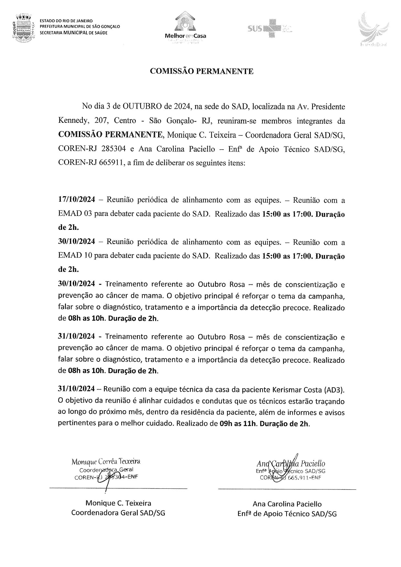
COMISSÃO PERMANENTE

COMISSÃO DE PRONTUÁRIOS
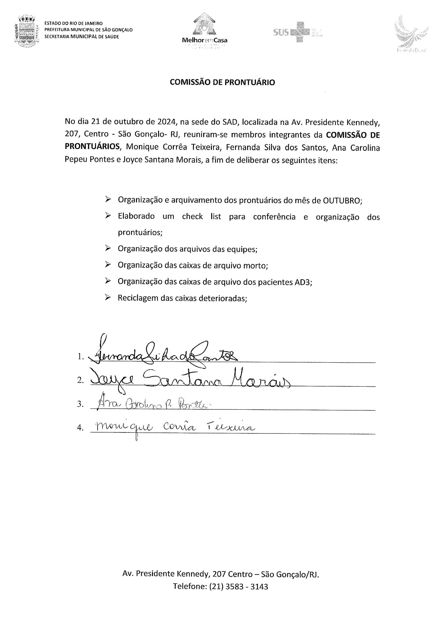

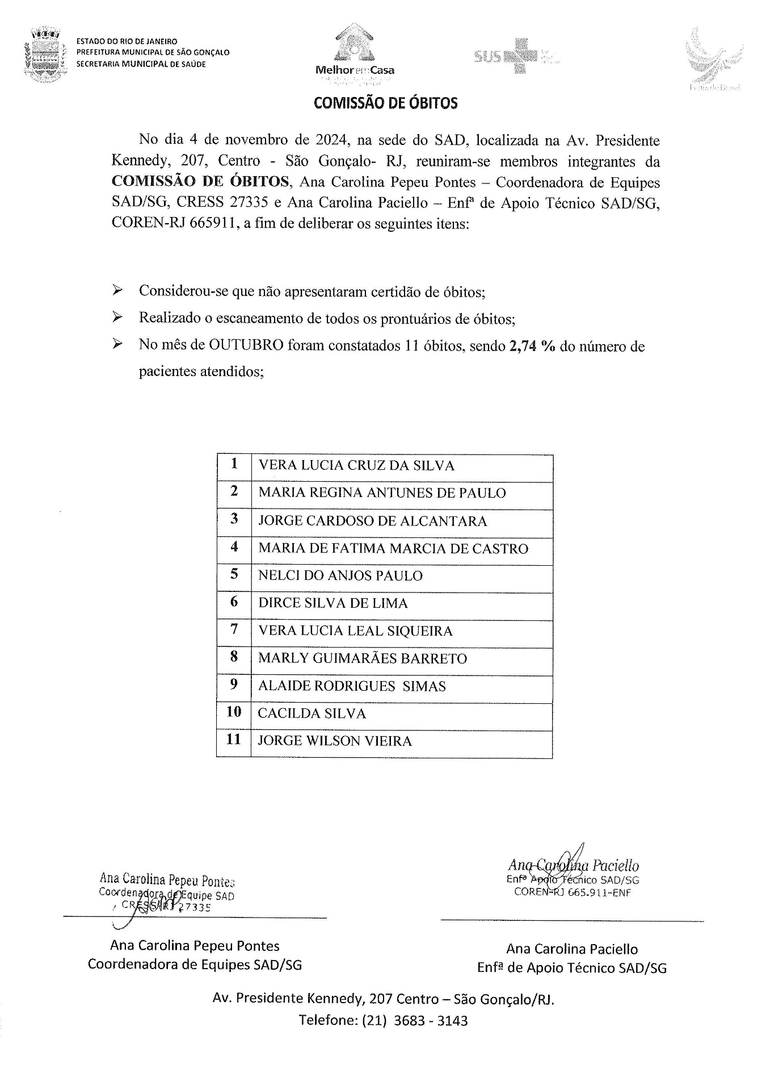
COMISSÃO DE ÓBITOS

3.3.2 Proporção de profissionais de saúde cadastrados e atualizados no CNES

O quadro de profissionais SAD que atua nas equipes assistenciais e que registram atendimento no prontuário dos pacientes, no mês de OUTUBRO totalizou 91 (noventa e um).
Os técnicos que atendem no sistema Home Care não fazem registro no prontuário dos pacientes. Este registro é feito pela equipe do SAD que visitam os pacientes AD3.
Dos 91 profissionais que fazem registro no prontuário dos pacientes, todos estão com seus cadastros atualizados, atingindo 100 % da meta pactuada em 95%.
Quadro de Profissionais Cadastrados
RELAÇÃO DE CNES DOS COLABORADORES
OUTUBRO 2024


RELAÇÃO DE CNES DOS COLABORADORES OUTUBRO/2024

 | Equipe: EMAD PSA 1 - EMAD - EQUIPE MULTIDISCIPLINAR DE ATENCAO DOMICILIAR
 | Nome | CPF | CNS | CBO | Atividade
01 | RODRIGO ALVES BARBOSA DA SILVA | 006.544.727-18 | 703208685779291 | 225125 | MÉDICO CLÍNICO
02 | SÂMELLA CARVALHO REBELO CUSSATE | 122.075.957-06 | 706509395327994 | 223505 | ENFERMEIRO
03 | IZABEL DOS SANTOS SILVA | 180.034.297-73 | 702400033632623 | 223505 | ENFERMEIRO
04 | LARA CRISTINA POLICARPO DE ANDRADE | 154.128.437-27 | 702405642723525 | 322205 | TEC ENF
05 | ROSANE FIGUEIREDO ALVES | 083.370.017-04 | 704109123402373 | 322205 | TEC ENF
06 | CASSIANO JOSE DA SILVA | 061.930.157-01 | 704102143350372 | 322205 | TEC ENF
07 | VALERIA DE MORAES GONÇALVES | 080.442.387-35 | 702403578517329 | 223605 | FISIOTERAPEUTA GERAL
 | Equipe: EMAD PSA 2 - EMAD - EQUIPE MULTIDISCIPLINAR DE ATENCAO DOMICILIAR
 | Nome | CPF | CNS | CBO | Atividade
08 | GABRIEL ROSA RIBEIRO | 14774253731 | 704108102259376 | 225125 | MÉDICO CLÍNICO
09 | NAIARA AFONSO DA SILVEIRA DE AZEVEDO | 139.400.137-05 | 703402488208200 | 223505 | ENFERMEIRO
10 | FERNANDA VELASCO COUTINHO | 120.419.567-63 | 702101744650292 | 223505 | ENFERMEIRO
11 | MARIA BARBARA DA SILVA | 081.113.817-86 | 9800162280771399 | 223505 | TEC ENF
12 | PAULA PESTANA WIONOSCKY | 115.050.117-01 | 702807140680969 | 322205 | TEC ENF
13 | RITA DE CASSIA DOS SANTOS | 955.555.955-49 | 706705533055115 | 322205 | TEC ENF
14 | RUAN BRITO GREGÓRIO | 175.172.697-55 | 706002808373841 | 223605 | FISIOTERAPEUTA GERAL
 | Equipe: EMAD PSA 3 - EMAD - EQUIPE MULTIDISCIPLINAR DE ATENCAO DOMICILIAR
 | Nome | CPF | CNS | CBO | Atividade
15 | MIRIAM TEREZA BICHINSKI | 476.443.387-72 | 706201585891160 | 225125 | MÉDICO CLÍNICO
16 | AILTA MARIA JOSÉ DA SILVA FROES | 30681758791 | 980016286058066 | 225125 | MÉDICO CLÍNICO
17 | SHIRLEI SILVA DE ALENCAR DO AMARAL | 116.259.827-12 | 700003083754404 | 223605 | FISIOTERAPEUTA GERAL
18 | AMANDA CORTEZ DA SILVA | 167.791.927-24 | 708605596055284 | 223505 | ENFERMEIRO
19 | MARIA DO CARMO DE SOUZA ANDRADE | 002.775.707-27 | 700008258275806 | 322205 | TEC ENF
20 | ARTHUR SEPULVEDA MACHADO MATTOS | 166.470.397-75 | 701004898151690 | 223505 | ENFERMEIRO
21 | LUANA DOS SANTOS | 141.200.577-98 | 70580240094832 | 322205 | TEC ENF
22 | ELAINE CRISTINA SILVA SANTANA | 038.018.199-78 | 705000070734254 | 322205 | TEC ENF/Licença
 | Equipe: EMAD PSA 4 - EMAD - EQUIPE MULTIDISCIPLINAR DE ATENCAO DOMICILIAR
 | Nome | CPF | CNS | CBO | Atividade
23 | GABRIEL BATISTA BASTOS | 145.451.087-09 | 700003036213907 | 225125 | MÉDICO CLÍNICO
24 | SAMARA SILVA SARAIVA ASSED | 038.433.827-96 | 707005885906930 | 225125 | MÉDICO CLÍNICO
26 | RICARDO ALEXANDRE LIRA DA SILVA | 032.311.797-00 | 700309962327638 | 322205 | TEC ENF
26 | TATIANA DA CONCEIÇÃO EZEQUIEL | 8286462793 | 705100316239040 | 322205 | TEC ENF
27 | ELAYNE CRISTINA DA SILVA GOMES | 079.581.717-73 | 701207011718916 | 322205 | TEC ENF
28 | MARIA IZABEL ALVES DE VASCONCELLOS PIMENTEL | 015.772.077-26 | 70001507034401 | 223605 | FISIOTERAPEUTA GERAL
29 | ELISABETE RODRIGUES RAMOS DUTRA | 086.371.087-50 | 70860050228844300 | 223505 | ENFERMEIRO
30 | MAURO BATISTA DE BARROS | 174.786.887-64 | 704704719611835 | 223505 | ENFERMEIRO
31 | MARIA LUCIA QUATROCIOCCHI | 048.104.517-12 | 700004800288007 | 223505 | ENFERMEIRO
 | Equipe: EMAD PSC 5 - EMAD - EQUIPE MULTIDISCIPLINAR DE ATENCAO DOMICILIAR
 | Nome | CPF | CNS | CBO | Atividade
32 | SAMARA SILVA SARAIVA ASSED | 038.433.827-96 | 707005885906930 | 225125 | MÉDICA CLÍNICA
33 | MATHEUS SARDENBERG DE SOUSA SILVA | 124.015177-23 | 706704579528716 | 225125 | MÉDICO CLÍNICO
34 | FLAVIANA MENDES GONÇALVES | 143.531.237-69 | 701204042376615 | 223505 | ENFERMEIRO
35 | JACQUELINE CAMPOS GONCALVES | 096.648.287-50 | 706003876772242 | 322205 | TEC ENF
36 | SIMONE GLEIDE DOSSARES | 022.475.907-80 | 708901783537819 | 223505 | ENFERMEIRO
37 | ANDREA BISPO GOMES | 077.491.177-84 | 706300783191775 | 322205 | TEC ENF
38 | NEUZIMAR DE OLIVEIRA BARROS | 020.512.197-70 | 700001507034401 | 322205 | TEC ENF
39 | ALESSANDRA DA CUNHA FERNANDES | 130.849.497-19 | 708909770855318 | 223605 | FISIOTERAPEUTA GERAL
 | Equipe: EMAD PSC 6 - EMAD - EQUIPE MULTIDISCIPLINAR DE ATENCAO DOMICILIAR
 | Nome | CPF | CNS | CBO | Atividade
40 | MEIRE APARECIDA BAETA DE FARIAS | 01397221739 | 980016277816263 | 225125 | MÉDICO CLÍNICO
41 | ANDREZA CASSIA DE SOUZA | 176.089.717-54 | 705005097433357 | 322205 | TEC ENF
42 | ROSANA MARIA CLENDENEN DA SILVA | 024.894.127-52 | 705002810231252 | 322205 | TEC ENF
43 | CRISTIANE VIEIRA CARVALHO HENRIQUES | 146.682.267-85 | 708109893984210 | 223505 | ENFERMEIRO
44 | TATIANE CARVALHO FIDELIS | 110.594.127-21 | 706706207033520 | 223505 | ENFERMEIRO
45 | GISELLE GONZAGA CAMPOS FIGUEIREDO | 105.323.507-07 | 700003497754300 | 223605 | FISIOTERAPEUTA GERAL
46 | LUANA CAROLINE DOS SANTOS BRAZ ROSA | 15594878793 | 708505378605771 | 322205 | TEC ENF
 | Equipe: EMAD PSC 7 - EMAD - EQUIPE MULTIDISCIPLINAR DE ATENCAO DOMICILIAR
 | Nome | CPF | CNS | CBO | Atividade
47 | LUCIANA FIGUEIREDO SAMPAIO | 13.030.707-74 | 980016288781018 | 225125 | MÉDICO CLÍNICO
48 | RITA DE CASSIA COUTINHO | 041.088.757-96 | 702103782909194 | 322205 | TEC ENF
49 | NEIDE DA COSTA CUNHA | 906.574.117-87 | 980016294138065 | 223505 | ENFERMEIRO
50 | KEILA DE FREITAS ORGAM | 006.443.867-89 | 700800491952683 | 223605 | FISIOTERAPEUTA GERAL
51 | MARTA CRISTINA C. MACIEL | 068.432.237-45 | 706206573752660 | 223505 | ENFERMEIRO
52 | VERLANE SOUZA DE JESUS | 055.520.407-32 | 704307576430499 | 322205 | TEC ENF
53 | TATIANE DE SOUZA PAULA | 107.031.637-79 | 704303534754195 | 322205 | TEC ENF
 | Equipe: EMAD PSC 8 - EMAD - EQUIPE MULTIDISCIPLINAR DE ATENCAO DOMICILIAR
 | Nome | CPF | CNS | CBO | Atividade
54 | SIMONE SANTOS RIBEIRO | 044.025.487-64 | 201553254630005 | 225125 | MÉDICO CLÍNICO
55 | RODRIGO GENTIL COELHO DA COSTA | 087.829.287-03 | 707007889283131 | 223605 | FISIOTERAPEUTA GERAL
56 | THAIS MENDES MOREIRA | 179.565.627-09 | 704801592798446 | 322205 | TEC ENF
57 | ROSEMARY DA SILVA NASCIMENTO | 91076137768 | 201553304080003 | 223505 | ENFERMEIRO
58 | ANA LILIAM CAMPOS DE SOUZA | 073.945.527-30 | 708201166132445 | 322205 | TEC ENF
59 | CARLAS VALÉRIA MORAES MONTEIRO | 941.804.407-25 | 980016283180499 | 322205 | TEC ENF
60 | CINTHYA DE BRITTO PEREIRA | 144.198.987-04 | 700108468576720 | 223505 | ENFERMEIRO
 | Equipe: EMAD PSC 9 - EMAD - EQUIPE MULTIDISCIPLINAR DE ATENCAO DOMICILIAR
 | Nome | CPF | CNS | CBO | Atividade
61 | SUZY YOHIKO HANDA | 007.321.117-65 | 705005034271058 | 225125 | MÉDICO CLÍNICO
62 | LUCI DE FIGUEIREDO ANTUNES | 002.152.337-19 |  | 322205 | TEC ENF
63 | IZADORA MUNIZ CARVALHO DE JESUS | 079.050.027-21 | 980016296312917 | 322205 | TEC ENF
64 | DEBORA PEREIRA ARRUDA | 133.532.457-74 |  | 223605 | FISIOTERAPEUTA GERAL
65 | PRISCILA SANTOS BARBOZA DE ANDRADE | 10245211764 | 704103747787580 | 223605 | FISIOTERAPEUTA GERAL
66 | GISELLE CARDOSO TEIXEIRA | 113.021.217-31 | 703007895753672 | 223505 | ENFERMEIRO
67 | LEONARDO DE CARVALHO VIEIRA | 117.010.677-30 | 700004964223404 | 223505 | ENFERMEIRO
68 | LORRAINE LARA DA SILVA ANASTACIO | 100.174.596-56 | 704200238106581 | 223505 | TEC ENF
 | Equipe: EMAD PSA 10 - EMAD - EQUIPE MULTIDISCIPLINAR DE ATENCAO DOMICILIAR
 | Nome | CPF | CNS | CBO | Atividade
69 | PRISCILA GONÇALVES RODRIGUES | 3230958799 | 980016287094414 | 225125 | MÉDICO CLÍNICO
70 | JULIANA SIQUEIRA PEREIRA | 171.456.147-07 | 708200149186841 | 223505 | ENFERMEIRO
71 | NATALIA FERREIRA MACHADO DESTERRO | 123.040.957-20 | 706803280364627 | 223505 | ENFERMEIRO
72 | BRUNA GORITO CORDEIRO | 160.542.237-12 | 700008971660710 | 322205 | TEC ENF
73 | MARCELE SOARES DE SOUZA MARINHO | 081.846.987-04 | 980016297508327 | 223605 | FISIOTERAPEUTA GERAL
74 | ANDREA AMORIM MENEZES DE SOUZA | 032.064.417-06 | 980016296897133 | 322205 | TEC ENF
75 | ALESSANDRO TAVARES LOURENÇO | 089.500.237-09 | 708707118072498 | 322205 | TEC ENF
 | Equipe: EMAP PSA 1 - EMAP - EQUIPE MULTIDISCIPLINAR DE APOIO
 | Nome | CPF | CNS | CBO | Atividade
76 | CAROLINA TAVARES MENDES | 134.936.757-55 | 706306760817576 | 223710 | NUTRICIONISTA
77 | ROSEMERY RODRIGUES DE ALMEIDA | 885.777.757-04 | 203839086250009 | 223810 | FONOAUDIOLOGO
78 | DULCINEA FAGUNDES BASTOS | 100.404.827-78 | 701808292787874 | 251605 | ASSISTENTE SOCIAL
79 | VALÉRIA TEREZA CARVALHO CORSI | 84865997768 | 980016284646734 | 251540 | PSICOLOGO CLINICO
 | Equipe: EMAP PSA 2 - EMAP - EQUIPE MULTIDISCIPLINAR DE APOIO
 | Nome | CPF | CNS | CBO | Atividade
80 | MARIANA LOPES DE ARAÚJO | 15481504790 | 702008844458285 | 223710 | NUTRICIONISTA
81 | LETÍCIA SERENO CARMONIZ QUINTANILHA | 122.201.887-01 | 700003090485405 | 251605 | ASSISTENTE SOCIAL
82 | DAYANA DOS SANTOS MATOS | 153.631.487-06 | 704508327789018 | 251510 | PSICOLOGO CLINICO
83 | DANIELE SANTOS GONÇALVES MARTINS DE MORAES | 048.113.347-01 | 705009454027153 | 223810 | FONOAUDIOLOGO
 | Equipe: EMAP PSC 3 - EMAP - EQUIPE MULTIDISCIPLINAR DE APOIO
 | Nome | CPF | CNS | CBO | Atividade
84 | RITA DE CASSIA PEREIRA COUTINHO | 073.150.997-86 | 702103782909194 | 251605 | ASSISTENTE SOCIAL
85 | JANDIARA GONÇALVES DE MOURA | 010.242.707-00 | 705004468962155 | 223810 | FONOAUDIOLOGO
86 | LINDIANE MONIQUE DE LAVOR | 111.037.087-32 | 704602662676223 | 223710 | NUTRICIONISTA
87 | LUIZA SERRAT RANGEL | 053.110.697-75 |  | 251510 | PSICOLOGO CLINICO
 | Equipe: EMAP PSC 4 - EMAP - EQUIPE MULTIDISCIPLINAR DE APOIO
 | Nome | CPF | CNS | CBO | Atividade
88 | CARLA CLISTER BASTOS DE SOUZA | 092.448.297-46 | 700506759371658 | 251605 | ASSISTENTE SOCIAL
89 | FRANCIANE CLEMENTE ROSA DA SILVA | 164.162.077-37 | 702002840552389 | 251510 | PSICOLOGO CLINICO
90 | KELI AMOLINÁRIO DE AZEVEDO | 113.424.847-46 | 704006833131160 | 223710 | NUTRICIONISTA
91 | DILENI FREITAS DOS SANTOS | 032,285.937-97 | 201553142320004 | 223810 | FONOAUDIOLOGO

Não é considerado para o cálculo deste indicador, os profissionais com função administrativa no SAD nem os funcionários que atendem Home Care, uma vez que os mesmos não têm relação no prontuário dos pacientes.
A fórmula para cálculo é clara:
Nº de profissionais cadastrados no prontuário com correspondência no CNES
_____________________________________________________________ X 100
Nº de profissionais cadastrados no prontuário
Os profissionais de saúde são cadastrados através do CBO - Código Brasileiro de Ocupação.
“FIQUE ATENTO! O cadastramento de todos os profissionais envolvidos em atividades de assistência à saúde é obrigatório, enquanto que os profissionais de área administrativa têm seu preenchimento opcional.”
Fonte:
https://telemedicinamorsch.com.br/blog/cnes
https://wiki.saude.gov.br/cnes/index.php/Saiba_mais_sobre_o_CNES_Simplificado

RELAÇÃO DE COLABORADORES SAD
OUTUBRO 2024
 | PLANILHA DE COLABORADORES – OUTUBRO 2024
Nº | ASSISTENCIAIS | ADMINISTRATIVO
1 | ALESSANDRA DA CUNHA FERNANDES | ANA CAROLINA PEPEU PONTES
2 | ALESSANDRO TAVARES LOURENÇO | IZABEL CRISTINA DA SILVA SIGWALT
3 | AMANDA CORTEZ SILVA | JOYCE SANTANA MORAIS
4 | ANA LILIAM CAMPOSA DE SOUZA | LUIZ OTÁVIO DE SOUZA TITO JUNIOR
5 | ANA RAQUEL JULIANO DE ANDRADE | IGOR MENDONÇA PIMENTEL
6 | ANA SARA REZENDE DA SILVA GOMES | SANDRA DAS GRAÇAS GONÇALVES PINTO
7 | ANDREA BISPO GOMES | MONIQUE CORREA TEIXEIRA
8 | ANDREZA CASSIA DE SOUZA SANTOS | ANA CAROLINA PACIELLO
9 | ANDREIA AMORIM MENEZES ALVES | FERNANDA SILVA DOS SANTOS
10 | ARTHUR SEPULVEDA MACHADO MATTOS | SIMONY DE OLIVEIRA BALTAZAR
11 | BRUNA GORITO CORDEIRO BUENO | ALZIRO GOULART NETO
12 | CARLA CLISTER BASTOS DE SOUZA
13 | CARLA TRINDADE MENDES
14 | CARLAS VALERIA MORAES MONTEIRO
15 | CAROLINA TAVARES MENDES
16 | CASSIANO JOSE DA SILVA
17 | CINTHYA DE BRITTO PEREIRA
18 | CLAUDIA COSTA DE VASCONCELOS ASSIS
19 | CRISTIANE CARVALHO HENRIQUES
20 | DANIELLE SANTOS GONÇALVES MARINS DE MORAES
21 | DAYANA DOS SANTOS MATOS
22 | DEBORA PEREIRA ARRUDA
23 | DIOGO PEREIRA MARINS
24 | DILENI FREITAS DOS SANTOS
25 | DULCINEA FAGUNDES BASTOS CORREIA
26 | ELAINE CRISTINA SILVA SANTANA
27 | ELAYNE CRISTINA DA SILVA GOMES
28 | ELISABETE RODRIGUES RAMOS DUTRA
29 | FRANCIANE CLEMENTE
30 | FERNANDA VELASCO COUTINHO
31 | FLAVIANA MENDES GONÇALVES SANTOS
32 | GISELE CARDOSO TEIXEIRA
33 | GISELLE GONZAGA CAMPOS FIGUEIREDO
34 | GISELLE MARQUES MARINHO
35 | GRASIELA ELENITA MARQUES PRAUSE
36 | IZABEL DOS SANTOS SILVA
37 | IZADORA MUNIZ DE CARVALHO DE JESUS
38 | JACQUELINE CAMPOS GONÇALVES
39 | JANDIARA GONÇALVES DE MOURA
40 | JULIANA SIQUEIRA PEREIRA
41 | KAREN CRISTINA FERREIRA ALVES
42 | KEILA DE FREITAS ORGAM
43 | KELI AMOLINÁRIO DE AZEVEDO
44 | LARA CRISTINA POLICARPO DE ANDRADE
45 | LEONARDO DE CARVALHO VIEIRA
46 | LETÍCIA SERENO CARMONIZ QUINTANILHA
47 | LILIAMARA DA CONCEIÇÃO FABIANO LEITE
48 | LINDALVA MARIA DA SILVA SANTOS
49 | LINDIANE MONIQUE DE LAVOR
50 | LORRAINE LARA DA SILVA ANASTACIO
51 | LUANA CAROLINE DOS SANTOS BRAZ ROSA
52 | LUANA DOS SANTOS LOUVIS CORRÊA
53 | LUIZA SARRAT RANGEL
54 | LUCI FIGUEIREDO ANTUNES
55 | LUCIANA ALBURQUERQUE DE OLIVEIRA SILVA
56 | MARCELE SOARES DE SOUZA MARINHO
57 | MARIA BÁRBARA DA SIQUEIRA
58 | MARIA DO CARMO DE SOUZA ANDRADE
59 | MARIA ISABEL PIMENTEL
60 | MARIA LUCIA QUATTROCIOCCHI
61 | MARIANA LOPES DE ARAUJO VIANA
62 | MARTA CRISTINA COSTA DE OLIVEIRA MACIEL
63 | MAURO BATISTA DE BARROS
64 | NAIARA AFONSO DA SILVEIRA DE AZEVEDO
65 | NATÁLIA FERREIRA MACHADO DESTERRO
66 | NEIDE DA COSTA E CUNHA
67 | NEUZIMAR DE OLIVEIRA BARROS
68 | PAULA PESTANA WINOSCKY
69 | PRISCILA SANTOS BARBOZA DE ANDRADE
70 | RICARDO ALEXANDRE LIRA DA SILVA
71 | RITA DE CASSIA COUTINHO
72 | RITA DE CASSIA DOS SANTOS
73 | RITA DE CÁSSIA PEREIRA COUTNHO
74 | RODRIGO GENTIL COELHO DA COSTA
75 | ROSANA MARIA CLENDENEN DA SILVA
76 | ROSANE FIGUEIREDO ALVES
77 | ROSEMARY DA SILVA NASCIMENTO
78 | ROSEMARY RODRIGUES DE ALMEIDA
79 | RUAN BRITO GREGÓRIO
80 | SÂMELA CARVALHO REBELLO CUSSATE
81 | SANDRA NUNES SUARES
82 | SANDRA HELENA DE CASTRO SOUZA
83 | SHIRLEI SILVA DE ALENCAR DO AMARAL
84 | SIMONE GLEIDE DOSSARES
85 | SIMONE GOMES DA SILVA
86 | SONIA VIEIRA AMÂNCIO
87 | TAMIRES DA SILVA SANTOS BEZERRA
88 | TATIANA DA CONCEIÇÃO EZEQUIEL
89 | TATIANE CARVALHO FIDELIS
90 | TATIANE DE SOUZA PAULA
91 | THAÍS MENDES MOREIRA
92 | VALÉRIA DE MORAES GONÇALVES
93 | VALERIA TEREZA CARVALHO
94 | VERLANE SOUZA DE JESUS SERRADO
95 | VERÔNICA DO COUTO FERREIRA BASTOS
96 | VITÓRIA VASCONCELOS DOS SANTOS
 | 96 | 11
 | 107

3.3.3 Somatório das despesas pagas no vencimento X total de despesas do período.

No mês de OUTUBRO não houve pagamentos com atraso. Todos os 209 pagamentos foram realizados dentro do prazo. A meta atingida neste indicador foi de 100% assim sendo o indicador encontra-se em conformidade com a meta a meta estabelecida de 80%.

3.3.4 Relação do gasto administrativo em relação ao total de gastos
Gastos administrativos em relação ao total de gastos foi de R$ 45.628,68 reais (quarenta e cinco mil seiscentos e vinte e oito reais e sessenta e oito centavos), totalizando 4,23% ficando abaixo da meta máxima de 6%, demonstrado em 3.4 -anexo II Despesas Gerenciais e Administrativas.
As despesas a que se refere este indicador são aquelas executadas com serviços administrativos e gerenciais, conforme descrito no Relatório de Execução Físico Financeiro, acostados nos autos, sob o item 3.4 e subitens: 3.4.1, 3.4.2, 3.4.3, 3.4.4, 3.4.5, 3.4.6, 3.4.7 e outras despesas inseridas no item 3.4.8, identificadas na Relação de Pagamentos Efetuados.

EXECUÇÃO FINANCEIRA
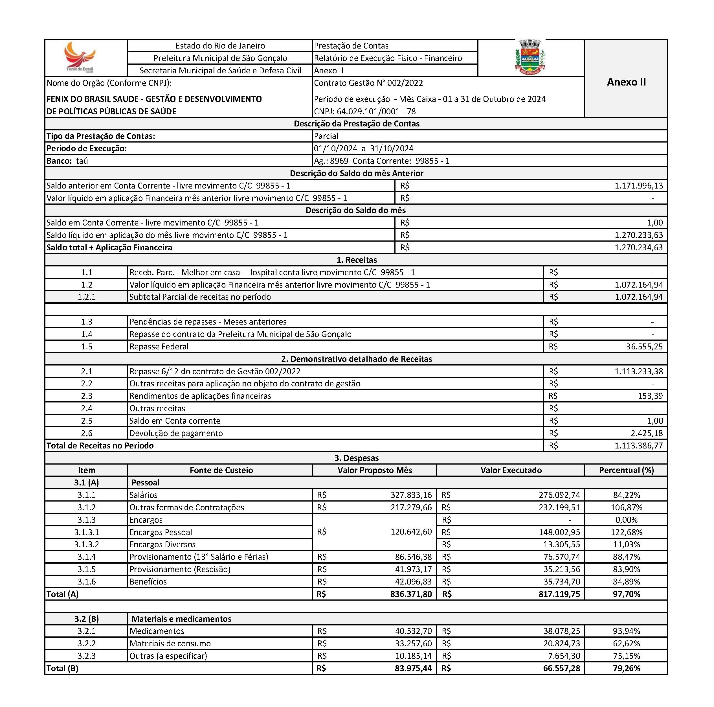

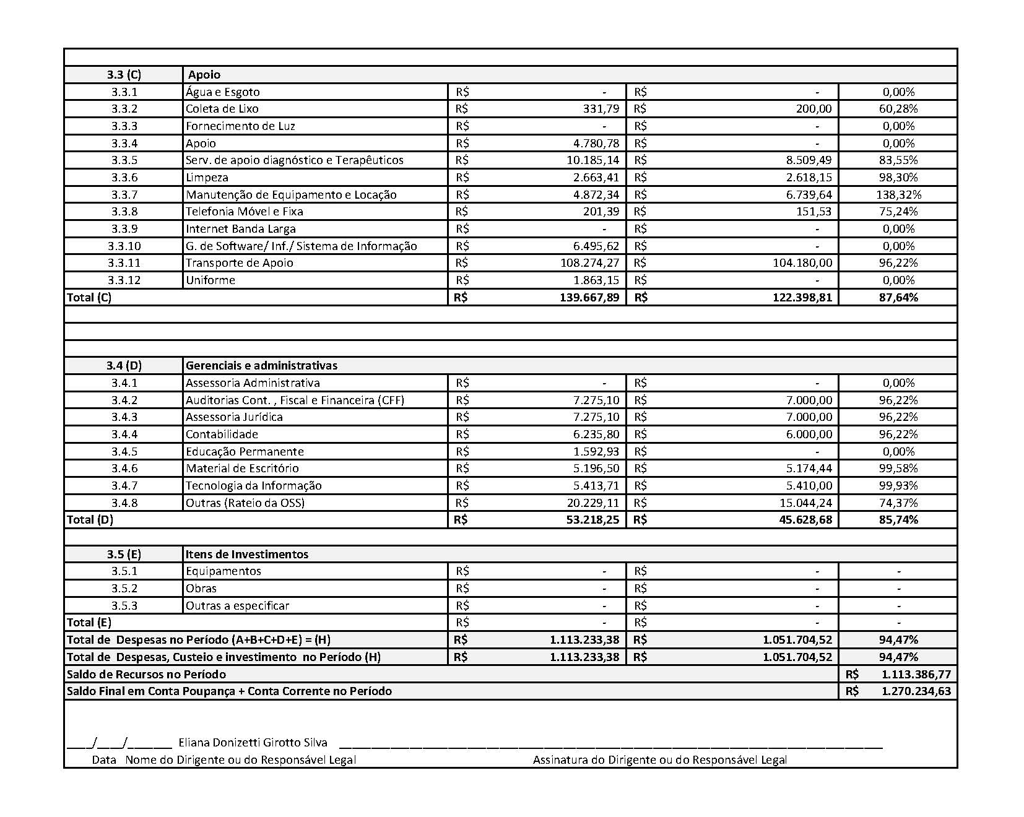

3.3.5 Rotatividade de profissionais nas equipes
Alteração do CNES OUTUBRO/2024- REMANEJAMENTO ENTRE EQUIPES
CATEGORIA | ALTERAÇÃO DE EQUIPE | EMAD / ORIGEM | EMAD / SOLICITANTE
Alteração do CNES OUTUBRO INCLUSÃO E EXCLUSÃO
CATEGORIA | COLABORADORES | ALTERAÇÃO

- OUTRAS INFORMAÇÕES RELEVANTES
Os coordenadores do programa SAD continuam a realizar visitas aos usuários acompanhados, afim de garantir a excelência do atendimento e qualidade dos serviços prestados. Também foram realizadas visitas de acolhimento a novos usuários. Ressaltamos que estamos em contato com a Rede de Atenção à Saúde, a fim de tornar o serviço SAD mais resolutivo com melhoria da qualidade do serviço ofertado aos usuários atendidos no programa.

DOCUMENTOS
ANEXOS

ESCALAS

ESCALA ADMINISTRATIVA
OUTUBRO 2024

NOME | CATEGORIA | CH | 1 | 2 | 3 | 4 | 5 | 6 | 7 | 8 | 9 | 10 | 11 | 12 | 13 | 14 | 15 | 16 | 17 | 18 | 19 | 20 | 21 | 22 | 23 | 24 | 25 | 26 | 27 | 28 | 29 | 30 | 31
MONIQUE TEIXEIRA | COORDENADORA GERAL SAD | 40h | X | X | X | X | S | D | X | X | X | X | X | S | D | X | X | X | X | X | S | D | X | X | X | X | X | S | D | X | X | X | X
PAULO ANDRÉ SOUZA DA SILVA | AUXILIAR DE FARMACIA | 40h | X | X | X | X | S | D | X | X | X | X | X | S | D | X | X | X | X | X | S | D | X | X | X | X | X | S | D | X | X | X | X
ANA CAROLINA PEPEU PONTES | COORDENADORA EMAD/EMAP | 40h | X | X | X | X | S | D | X | X | X | X | X | S | D | X | X | X | X | X | S | D | X | X | X | X | X | S | D | X | X | X | X
ANA CAROLINA PACIELLO | ENFERMEIRA DE APOO TÉCNICO | 40h | X | X | X | X | S | D | X | X | X | X | X | S | D | X | X | X | X | X | S | D | X | X | X | X | X | S | D | X | X | X | X
LUIZ OTÁVIO DE SOUZA TITO JÚNIOR | RECURSOS HUMANOS | 40h | X | X | X | X | S | D | X | X | X | X | X | S | D | X | X | X | X | X | S | D | X | X | X | X | X | S | D | X | X | X | X
JOYCE SANTANA MORAES | ASSISTENTE ADMINISTRATIVO | 40h | X | X | X | X | S | D | X | X | X | X | X | S | D | X | X | X | X | X | S | D | X | X | X | X | X | S | D | X | X | X | X
SANDRA DAS GRAÇAS GONÇALVES PINTO | AUXILIAR DE SERVIÇOS GERAIS | 40h | X | X | X | X | S | D | X | X | X | X | X | S | D | X | X | X | X | X | S | D | X | X | X | X | X | S | D | X | X | X | X
SIMONY DE OLIVEIRA MARQUES BALTAZAR | FARMACEUTICA | 30h | X | X | X | X | S | D | X | X | X | X | X | S | D | X | X | X | X | X | S | D | X | X | X | X | X | S | D | X | X | X | X
IZABEL CRISTINA DA SILVA SIGWALT | SECRETÁRIA | 40h | X | X | X | X | S | D | X | X | X | X | X | S | D | X | X | X | X | X | S | D | X | X | X | X | X | S | D | X | X | X | X
IGOR PIMENTEL | ASSISTENTE ADMINISTRATIVO | 40h | X | X | X | X | S | D | X | X | X | X | X | S | D | X | X | X | X | X | S | D | X | X | X | X | X | S | D | X | X | X | X
FERNANDA SILVA DOS SANTOS | COORDENADORA ADMINISTRATIVO | 40h | X | X | X | X | S | D | X | X | X | X | X | S | D | X | X | X | X | X | S | D | X | X | X | X | X | S | D | X | X | X | X



ESCALA DE PROFISSIONAIS ASSISTENCIAIS
OUTUBRO 2024

EMAD I - ALCANTARA
CATEGORIA | PROFISSIONAIS | SEG | TER | QUA | QUI | SEX
COLETA |  | X
ENFERMEIRO | Samella Rebello | X | X |  |  | X
ENFERMEIRO | Izabel dos Santos Silva |  |  | X | X | X
TÉC. ENFERMAGEM | Rosane Figueiredo Alves | X | X |  | X | X
TÉC. ENFERMAGEM | Lara Cristina Policarpo |  | X | X | X | X
TÉC. ENFERMAGEM | Cassiano José da Silva | X |  | X | X | X
FISIOTERAPEUTA | Valéria de Moraes Gonçalves |  | X |  | X
EMAD II - ALCANTARA
CATEGORIA | PROFISSIONAIS | SEG | TER | QUA | QUI | SEX
COLETA |  |  |  | X
ENFERMEIRO | Fernanda Velasco | FÉRIAS
ENFERMEIRO | Naiara Afonso da Silveira |  |  | X | X | X
TÉC. ENFERMAGEM | Paula Pestana Wionoscky | X | X | X | X
TÉC. ENFERMAGEM | Maria Barbara da Silva | X | X | X |  | X
TÉC. ENFERMAGEM | Rita de Cássia dos Santos | X | X |  | X | X
TÉC. ENFERMAGEM | Ruan Brito Gregório |  |  |  | X | X
EMAD III - ALCANTARA
CATEGORIA | PROFISSIONAIS | SEG | TER | QUA | QUI | SEX
COLETA |  |  |  |  | X
ENFERMEIRO | Arthur Sepulveda Machado Mattos |  |  | X | X | X
ENFERMEIRO | Amanda Cortez | X | X |  | X
ENFERMEIRO | Mauro Batista |  |  | X | X | X
TÉC. ENFERMAGEM | Luana dos Santos Louis Correa |  | X | X | X | X
TÉC. ENFERMAGEM | Maria do Carmo Souza Andrade | X | X |  | X | X
TÉC. ENFERMAGEM | Elaine Cristina Santana | LICENÇA
FISIOTERAPEUTA | Shirlei Silva de Alencar do Amaral |  |  | X |  | X
EMAD IV - ALCANTARA
CATEGORIA | PROFISSIONAIS | SEG | TER | QUA | QUI | SEX
COLETA |  |  | X
ENFERMEIRO | Maria Lucia Quatrociocchi |  |  | X | X | X
ENFERMEIRO | Elisabete Rodrigues Ramos Dutra | X | X |  | X
TÉC. ENFERMAGEM | Elayne Cristina da Silva Gomes | 12x36
TÉC. ENFERMAGEM | Ricardo Alexandre Lira | FÉRIAS
TÉC. ENFERMAGEM | Tatiana Ezequiel | X | X | X | X
FISIOTERAPEUTA | Maria Izabel Vasconcellos | X |  | MANHÃ |  | MANHÃ
EMAD X - ALCANTARA
CATEGORIA | PROFISSIONAIS | SEG | TER | QUA | QUI | SEX
COLETA |  |  | X
ENFERMEIRA | Juliana Siqueira | X |  |  | X | X
ENFERMEIRA | Natalia Ferreira Machado Desterro | X | X | X
TÉC. ENFERMAGEM | Andrea Amorim Menezes de Souza | X |  | X | X | X
TÉC. ENFERMAGEM | Bruna Gorito |  | X | X | X | X
TÉC. ENFERMAGEM | Alessandro Tavares Lourenço | FÉRIAS
FISIOTERAPEUTA | Marcele Soares de Souza Marinho | X |  |  | X
EMAP I - ALCANTARA
CATEGORIA | PROFISSIONAIS | SEG | TER | QUA | QUI | SEX
FONOAUDIÓLOGA | Rosemery Rodrigues de Almeida |  | X | X
NUTRICIONISTA | Carolina Tavares Mendes | X |  | X
PSICÓLOGA | Valéria Tereza Carvalho |  |  |  | X | X
ASSISTENTE SOCIAL | Dulcinea Fagundes | X | X
EMAP II - ALCANTARA
CATEGORIA | PROFISSIONAIS | SEG | TER | QUA | QUI | SEX
FONOAUDIÓLOGA | Danielle Martins | X |  |  |  | X
NUTRICIONISTA | Mariana Lopes de Araújo |  |  |  | X | X
PSICÓLOGA | Dayana Matos |  | X | X
ASSISTENTE SOCIAL | Letícia Quintanilha |  |  | X | X

ESCALA DE PROFISSIONAIS ASSISTENCIAIS
OUTUBRO 2024
EMAD V - SÃO GONÇALO
CATEGORIA | PROFISSIONAIS | SEG | TER | QUA | QUI |  | SEX
COLETA |  | X
ENFERMEIRO | Simone Glade Dossares | X | X | X
ENFERMEIRO | Flaviana Mendes Gonçalves Santos |  | X |  | X |  | X
TÉC. ENFERMAGEM | Jacqueline Campos Gonçalves | X | X | X | X
TÉC. ENFERMAGEM | Andrea Bispo Gomes | FÉRIAS
TÉC. ENFERMAGEM | Neuzimar de Oliveira Barros | X |  | X | X |  | X
FISIOTERAPEUTA | Débora Pereira Arruda |  |  | X | X
FISIOTERAPEUTA | Alessandra da Cunha Fernandes | FÉRIAS
EMAD VI - SÃO GONÇALO
CATEGORIA | PROFISSIONAIS | SEG | TER | QUA | QUI |  | SEX
COLETA |  |  |  |  |  |  | X
ENFERMEIRO | Cristiane Vieira |  |  | X | X |  | X
ENFERMEIRO | Tatiane Carvalho Fidelis | X | X |  |  |  | X
TÉC. ENFERMAGEM | Andreza Cassia de Souza |  | X | X | X |  | X
TÉC. ENFERMAGEM | Luana Caroline dos Santos Braz | X | X | X | X
TÉC. ENFERMAGEM | Rosana Clendenen da Silva | X |  | X | X |  | X
FISIOTERAPEUTA | Giselle Gonzaga Campos |  |  | X | X
EMAD VII - SÃO GONÇALO
CATEGORIA | PROFISSIONAIS | SEG | TER | QUA | QUI |  | SEX
COLETA |  |  |  |  |  |  | X
ENFERMEIRO | Neide Cunha | FÉRIAS
ENFERMEIRO | Marta Cristina C. Maciel | FÉRIAS
TÉC. ENFERMAGEM | Rita de Cássia Coutinho | X | X | X | X
TÉC. ENFERMAGEM | Tatiane de Paula |  | X | X | X |  | X
TÉC. ENFERMAGEM | Verlane Souza de Jesus Serrado | X | X | X | X
FISIOTERAPEUTA | Keila de Freitas Orgam | X | X
EMAD VIII - SÃO GONÇALO
CATEGORIA | PROFISSIONAIS | SEG | TER | QUA | QUI |  | SEX
COLETA |  |  |  | X
ENFERMEIRO | Rosemery da Silva Nascimento | X | X | X
ENFERMEIRO | Cinthya Britto | X |  |  | X |  | X
TÉC. ENFERMAGEM | Thais Mendes | X | X | X |  |  | X
TÉC. ENFERMAGEM | Ana Liliam Campos de Souza | X | X | X | X
TÉC. ENFERMAGEM | Carlas Valéria Moraes Monteiro | X | X |  | X |  | X
FISIOTERAPEUTA | Rodrigo Gentil Coelho da Costa |  | X |  |  |  | X
EMAD IX - SÃO GONÇALO
CATEGORIA | PROFISSIONAIS | SEG | TER | QUA | QUI |  | SEX
COLETA |  |  |  | X
ENFERMEIRO | Giselle Cardoso Teixeira | X | X | X
ENFERMEIRO | Leonardo Vieira |  | X |  | X |  | X
TÉC. ENFERMAGEM | Lorraine Lara da Silva Anastácio | X | X | X | X
TÉC. ENFERMAGEM | Izadora Muniz Carvalho de Jesus | FÉRIAS
TÉC. ENFERMAGEM | Luci de Figueiredo Antunes | 12 x 36
FISIOTERAPEUTA | Priscila Andrade | X | X
EMAP III - SÃO GONÇALO
CATEGORIA | PROFISSIONAIS | SEG | TER | QUA | QUI |  | SEX
FONOAUDIÓLOGA | Jandiara Gonçalves |  | X |  |  |  | X
NUTRICIONISTA | Lindiane Monique de Lavor | X | X
PSICÓLOGA | Luiza Sarrat Rangel |  |  | X | X
ASSISTENTE SOCIAL | Rita de Cassia Pereira Coutinho |  |  | X |  |  | X
EMAP IV - SÃO GONÇALO
CATEGORIA | PROFISSIONAIS | SEG | TER | QUA | QUI |  | SEX
FONOAUDIÓLOGA | Dileni Freitas dos Santos |  |  |  | X |  | X
NUTRICIONISTA | Keli Amolinário |  | X |  | X
PSICÓLOGA | Franciane Clemente | X |  | X
ASSISTENTE SOCIAL | Carla Clister | X | X

ESCALA DE MÉDICOS
OUTUBRO 2024



CATEGORIA | PROFISSIONAIS | C.H. | SEG | TER | QUA | QUI | SEX | TELEFONE
MÉDICO | DALTON ALVES DE CASTRO | 40h | E-01 | E-01 |  | E-01 | E-01 | (021) 99933-7566
MÉDICO | MIRIAN TEREZA BICHISKI | 20h | E-02 | E-02 | E-02 |  | E-02 | (21)98805-6842
MÉDICO | RACHEL C. R. DE VASCONCELOS | 20h |  | E-03 |  | E-03 |  | (21) 99676-0242
MÉDICO | GENILSON DO NASCIMENTO BOECHAT | 20h | E-03 |  | E-03 |  |  | (21) 99667-5353
MÉDICO | IVEO SOARES JUNIOR | 20h |  |  | E-04 | E-04 |  | (21) 99643-8832
MÉDICO | SAMARA DA SILVA SARAIVA | 20h | E-04 | E-04 |  |  |  | (21) 99808-4979
MÉDICO | RODRIGO ALVES BARBOZA | 40h | E-05 | E-05 | E-05 |  | E-05 | (21) 99228-6928
MÉDICO | MEIRE APARECIDA BAETA DE FARIAS | 40h | E-06 |  | E-06 | E-06 | E-06 | (21) 99909-9814
MÉDICO | CHAFFI DUARTE BELCHIOR | 40h | E-07 | E-07 | E-07 | E-07 |  | (21) 97627-3421
MÉDICO | CECÍLIA LORDELO MIAN | 20H | E-08 |  |  | E-08 |  | (21) 99923-6498
MÉDICO | JENNER EDDY GUZMAN ROJAS | 20h |  | E-08 |  |  | E-08 | (21) 99695-7844
MÉDICO | SUZI YOSHIRO HANDA | 40h | E-09 | E-09 | E-09 | E-09 |  | (21) 99479-0546
MÉDICO | PRISCILA GONÇALVES RODRIGUES | 40h | E-10 | E-10 | E-10 |  | E-10 | (21) 99982-8191

ESCALA HOME CARE
OUTUBRO 2024

ESCALAS AD 3

ESCALA AD3 LUCAS SANTOS - OUTUBRO 2024




ESCALA AD3 (LUCAS ROCHA DOS SANTOS) - OUTUBRO/ 2024
DOMINGO | SEGUNDA-FEIRA | TERÇA-FEIRA | QUARTA-FEIRA | QUINTA-FEIRA | SEXTA-FEIRA | SÁBADO
 |  | 01/10/2024 | 02/10/2024 | 03/10/2024 | 04/10/2024 | 05/10/2024
 |  | 07:00 ÁS 19H VITÓRIA | 07:00 ÁS 19H VERÔNICA | 07:00 ÁS 19H VITÓRIA | 07:00 ÁS 19H VERÔNICA | 07:00 ÁS 19H VITÓRIA
 |  | 19:00 ÁS 07H LILIAMARA | 19:00 ÁS 19H ELAYNE | 19:00 ÁS 07H LILIAMARA | 19:00 ÁS 19H ELAYNE | 19:00 ÁS 07H LILIAMARA
06/10/2024 | 07/10/2024 | 08/10/2024 | 09/10/2024 | 10/10/2024 | 11/10/2024 | 12/10/2024
07:00 ÁS 19H VERÔNICA | 07:00 ÁS 19H VITÓRIA | 07:00 ÁS 19H VERÔNICA | 07:00 ÁS 19H VITÓRIA | 07:00 ÁS 19H VERÔNICA | 07:00 ÁS 19H VITÓRIA | 07:00 ÁS 19H VERÔNICA
19:00 ÁS 19H ELAYNE | 19:00 ÁS 07H LILIAMARA | 19:00 ÁS 19H ELAYNE | 19:00 ÁS 07H LILIAMARA | 19:00 ÁS 19H ELAYNE | 19:00 ÁS 07H LILIAMARA | 19:00 ÁS 19H ELAYNE
13/10/2024 | 14/10/2024 | 15/10/2024 | 16/10/2024 | 17/10/2024 | 18/10/2024 | 19/10/2024
07:00 ÁS 19H VITÓRIA | 07:00 ÁS 19H VERÔNICA | 07:00 ÁS 19H VITÓRIA | 07:00 ÁS 19H VERÔNICA | 07:00 ÁS 19H VITÓRIA | 07:00 ÁS 19H VERÔNICA | 07:00 ÁS 19H VITÓRIA
19:00 ÁS 07H LILIAMARA | 19:00 ÁS 19H ELAYNE | 19:00 ÁS 07H LILIAMARA | 19:00 ÁS 19H ELAYNE | 19:00 ÁS 07H LILIAMARA | 19:00 ÁS 19H ELAYNE | 19:00 ÁS 07H LILIAMARA
20/10/2024 | 21/10/2024 | 22/10/2024 | 23/10/2024 | 24/10/2024 | 25/10/2024 | 26/10/2024
07:00 ÁS 19H VERÔNICA | 07:00 ÁS 19H VITÓRIA | 07:00 ÁS 19H VERÔNICA | 07:00 ÁS 19H VITÓRIA | 07:00 ÁS 19H VERÔNICA | 07:00 ÁS 19H VITÓRIA | 07:00 ÁS 19H VERÔNICA
19:00 ÁS 19H ELAYNE | 19:00 ÁS 07H LILIAMARA | 19:00 ÁS 19H ELAYNE | 19:00 ÁS 07H LILIAMARA | 19:00 ÁS 19H ELAYNE | 19:00 ÁS 07H LILIAMARA | 19:00 ÁS 19H ELAYNE
27/10/2024 | 28/10/2024 | 29/10/2024 | 30/10/2024 | 31/10/2024
07:00 ÁS 19H VITÓRIA | 07:00 ÁS 19H VERÔNICA | 07:00 ÁS 19H VITÓRIA | 07:00 ÁS 19H VERÔNICA | 07:00 ÁS 19H VITÓRIA
19:00 ÁS 07H LILIAMARA | 19:00 ÁS 19H ELAYNE | 19:00 ÁS 07H LILIAMARA | 19:00 ÁS 19H ELAYNE | 19:00 ÁS 07H LILIAMARA

ESCALA AD3 OZÍAS LEITE – OUTUBRO/2024

ESCALA AD3 OZIAS LEITE – OUTUBRO/2024
DOMINGO | SEGUNDA-FEIRA | TERÇA-FEIRA | QUARTA-FEIRA | QUINTA-FEIRA | SEXTA-FEIRA | SÁBADO
 |  | 01/10/2024 | 02/10/2024 | 03/10/2024 | 04/10/2024 | 05/10/2024
 |  | 07:00 ÁS 19H LUCY | 07:00 ÁS 19H ANA RAQUEL | 07:00 ÁS 19H LUCY | 07:00 ÁS 19H ANA RAQUEL | 07:00 ÁS 19H LUCY
 |  | 19:00 ÁS 07H KAREN | 19:00 ÁS 07H SÔNIA | 19:00 ÁS 07H KAREN | 19:00 ÁS 07H SÔNIA | 19:00 ÁS 07H KAREN
06/10/2024 | 07/10/2024 | 08/10/2024 | 09/10/2024 | 10/10/2024 | 11/10/2024 | 12/10/2024
07:00 ÁS 19H ANA RAQUEL | 07:00 ÁS 19H LUCY | 07:00 ÁS 19H ANA RAQUEL | 07:00 ÁS 19H LUCY | 07:00 ÁS 19H ANA RAQUEL | 07:00 ÁS 19H LUCY | 07:00 ÁS 19H ANA RAQUEL
19:00 ÁS 07H SÔNIA | 19:00 ÁS 07H KAREN | 19:00 ÁS 07H SÔNIA | 19:00 ÁS 07H KAREN | 19:00 ÁS 07H SÔNIA | 19:00 ÁS 07H KAREN | 19:00 ÁS 07H SÔNIA
13/10/2024 | 14/10/2024 | 15/10/2024 | 16/10/2024 | 17/10/2024 | 18/10/2024 | 19/10/2024
07:00 ÁS 19H LUCY | 07:00 ÁS 19H ANA RAQUEL | 07:00 ÁS 19H LUCY | 07:00 ÁS 19H ANA RAQUEL | 07:00 ÁS 19H LUCY | 07:00 ÁS 19H ANA RAQUEL | 07:00 ÁS 19H LUCY
19:00 ÁS 07H KAREN | 19:00 ÁS 07H SÔNIA | 19:00 ÁS 07H KAREN | 19:00 ÁS 07H SÔNIA | 19:00 ÁS 07H KAREN | 19:00 ÁS 07H SÔNIA | 19:00 ÁS 07H KAREN
20/10/2024 | 21/10/2024 | 22/10/2024 | 23/10/2024 | 24/10/2024 | 25/10/2024 | 26/10/2024
07:00 ÁS 19H ANA RAQUEL | 07:00 ÁS 19H LUCY | 07:00 ÁS 19H ANA RAQUEL | 07:00 ÁS 19H LUCY | 07:00 ÁS 19H ANA RAQUEL | 07:00 ÁS 19H LUCY | 07:00 ÁS 19H ANA RAQUEL
19:00 ÁS 07H SÔNIA | 19:00 ÁS 07H KAREN | 19:00 ÁS 07H SÔNIA | 19:00 ÁS 07H KAREN | 19:00 ÁS 07H SÔNIA | 19:00 ÁS 07H KAREN | 19:00 ÁS 07H SÔNIA
27/10/2024 | 28/10/2024 | 29/10/2024 | 30/10/2024 | 31/10/2024
07:00 ÁS 19H LUCY | 07:00 ÁS 19H ANA RAQUEL | 07:00 ÁS 19H LUCY | 07:00 ÁS 19H ANA RAQUEL | 07:00 ÁS 19H LUCY

ESCALA AD3 - KERISMAR COSTA DE CARVALHO – OUTUBRO/2024

ESCALA AD3 KERISMAR COSTA DE CARVALHO – OUTUBRO/2024
DOMINGO | SEGUNDA-FEIRA | TERÇA-FEIRA | QUARTA-FEIRA | QUINTA-FEIRA | SEXTA-FEIRA | SÁBADO
 |  | 01/10/2024 | 02/10/2024 | 03/10/2024 | 04/10/2024 | 05/10/2024
 |  | 07:00 ÁS 19H GRAZIELA | 07:00 ÁS 19H S. HELENA | 07:00 ÁS 19H GRAZIELA | 07:00 ÁS 19H S. HELENA | 07:00 ÁS 19H GRAZIELA
 |  | 19:00 ÁS 07H CARLA | 19:00 ÁS 07H SANDRA | 19:00 ÁS 07H CARLA | 19:00 ÁS 07H SANDRA | 19:00 ÁS 07H CARLA
06/10/2024 | 07/10/2024 | 08/10/2024 | 09/10/2024 | 10/10/2024 | 11/10/2024 | 12/10/2024
07:00 ÁS 19H S. HELENA | 07:00 ÁS 19H GRAZIELA | 07:00 ÁS 19H S. HELENA | 07:00 ÁS 19H GRAZIELA | 07:00 ÁS 19H S. HELENA | 07:00 ÁS 19H GRAZIELA | 07:00 ÁS 19H S. HELENA
19:00 ÁS 07H SANDRA | 19:00 ÁS 07H CARLA | 19:00 ÁS 07H SANDRA | 19:00 ÁS 07H CARLA | 19:00 ÁS 07H SANDRA | 19:00 ÁS 07H CARLA | 19:00 ÁS 07H SANDRA
13/10/2024 | 14/10/2024 | 15/10/2024 | 16/10/2024 | 17/10/2024 | 18/10/2024 | 19/10/2024
07:00 ÁS 19H GRAZIELA | 07:00 ÁS 19H S. HELENA | 07:00 ÁS 19H GRAZIELA | 07:00 ÁS 19H S. HELENA | 07:00 ÁS 19H GRAZIELA | 07:00 ÁS 19H S. HELENA | 07:00 ÁS 19H GRAZIELA
19:00 ÁS 07H CARLA | 19:00 ÁS 07H SANDRA | 19:00 ÁS 07H CARLA | 19:00 ÁS 07H SANDRA | 19:00 ÁS 07H CARLA | 19:00 ÁS 07H SANDRA | 19:00 ÁS 07H CARLA
20/10/2024 | 21/10/2024 | 22/10/2024 | 23/10/2024 | 24/10/2024 | 25/10/2024 | 26/10/2024
07:00 ÁS 19H S. HELENA | 07:00 ÁS 19H GRAZIELA | 07:00 ÁS 19H S. HELENA | 07:00 ÁS 19H GRAZIELA | 07:00 ÁS 19H S. HELENA | 07:00 ÁS 19H GRAZIELA | 07:00 ÁS 19H S. HELENA
19:00 ÁS 07H SANDRA | 19:00 ÁS 07H CARLA | 19:00 ÁS 07H SANDRA | 19:00 ÁS 07H CARLA | 19:00 ÁS 07H SANDRA | 19:00 ÁS 07H CARLA | 19:00 ÁS 07H SANDRA
27/10/2024 | 28/10/2024 | 29/10/2024 | 30/10/2024 | 31/10/2024
07:00 ÁS 19H GRAZIELA | 07:00 ÁS 19H S. HELENA | 07:00 ÁS 19H GRAZIELA | 07:00 ÁS 19H S. HELENA | 07:00 ÁS 19H GRAZIELA
19:00 ÁS 07H CARLA | 19:00 ÁS 07H SANDRA | 19:00 ÁS 07H CARLA | 19:00 ÁS 07H SANDRA | 19:00 ÁS 07H CARLA

ESCALA AD3 (MARIA NEUZA) – OUTUBRO/2024

ESCALA AD3 MARIA NEUZA MARTINS – OUTUBRO/2024
DOMINGO | SEGUNDA-FEIRA | TERÇA-FEIRA | QUARTA-FEIRA | QUINTA-FEIRA | SEXTA-FEIRA | SÁBADO
 |  | 01/10/2024 | 02/10/2024 | 03/10/2024 | 04/10/2024 | 05/10/2024
 |  | 07:00 ÁS 19H CLAUDIA | 07:00 ÁS 19H LUCIANA | 07:00 ÁS 19H CLAUDIA | 07:00 ÁS 19H LUCIANA | 07:00 ÁS 19H CLAUDIA
 |  | 19:00 ÁS 07H GISELE | 19:00 ÁS 07H TAMIRES | 19:00 ÁS 07H GISELE | 19:00 ÁS 07H TAMIRES | 19:00 ÁS 07H GISELE
06/10/2024 | 07/10/2024 | 08/10/2024 | 09/10/2024 | 10/10/2024 | 11/10/2024 | 12/10/2024
07:00 ÁS 19H LUCIANA | 07:00 ÁS 19H CLAUDIA | 07:00 ÁS 19H LUCIANA | 07:00 ÁS 19H CLAUDIA | 07:00 ÁS 19H LUCIANA | 07:00 ÁS 19H CLAUDIA | 07:00 ÁS 19H LUCIANA
19:00 ÁS 07H TAMIRES | 19:00 ÁS 07H GISELE | 19:00 ÁS 07H TAMIRES | 19:00 ÁS 07H GISELE | 19:00 ÁS 07H TAMIRES | 19:00 ÁS 07H GISELE | 19:00 ÁS 07H TAMIRES
13/10/2024 | 14/10/2024 | 15/10/2024 | 16/10/2024 | 17/10/2024 | 18/10/2024 | 19/10/2024
07:00 ÁS 19H CLAUDIA | 07:00 ÁS 19H LUCIANA | 07:00 ÁS 19H CLAUDIA | 07:00 ÁS 19H LUCIANA | 07:00 ÁS 19H CLAUDIA | 07:00 ÁS 19H LUCIANA | 07:00 ÁS 19H CLAUDIA
19:00 ÁS 07H GISELE | 19:00 ÁS 07H TAMIRES | 19:00 ÁS 07H GISELE | 19:00 ÁS 07H TAMIRES | 19:00 ÁS 07H GISELE | 19:00 ÁS 07H TAMIRES | 19:00 ÁS 07H GISELE
20/10/2024 | 21/10/2024 | 22/10/2024 | 23/10/2024 | 24/10/2024 | 25/10/2024 | 26/10/2024
07:00 ÁS 19H LUCIANA | 07:00 ÁS 19H CLAUDIA | 07:00 ÁS 19H LUCIANA | 07:00 ÁS 19H CLAUDIA | 07:00 ÁS 19H LUCIANA | 07:00 ÁS 19H CLAUDIA | 07:00 ÁS 19H LUCIANA
19:00 ÁS 07H TAMIRES | 19:00 ÁS 07H GISELE | 19:00 ÁS 07H TAMIRES | 19:00 ÁS 07H GISELE | 19:00 ÁS 07H TAMIRES | 19:00 ÁS 07H GISELE | 19:00 ÁS 07H TAMIRES
27/10/2024 | 28/10/2024 | 29/10/2024 | 30/10/2024 | 31/10/2024
07:00 ÁS 19H CLAUDIA | 07:00 ÁS 19H LUCIANA | 07:00 ÁS 19H CLAUDIA | 07:00 ÁS 19H LUCIANA | 07:00 ÁS 19H CLAUDIA
19:00 ÁS 07H GISELE | 19:00 ÁS 07H TAMIRES | 19:00 ÁS 07H GISELE | 19:00 ÁS 07H TAMIRES | 19:00 ÁS 07H GISELE

RELAÇÃO DE MOTORISTAS

MOTORISTAS EMAD/EMAP – OUTUBRO/2024
MOTORISTAS | TELEFONE | SEG | TER | QUA | QUI | SEX
ALEX SOUZA DA SILVA | 99432-9506 | EMAD 1 | EMAD 1 | EMAD 1 | EMAD 1 | EMAD 1
MARCOS AURELIO FARIAS DA SILVA | 98541-4848 | EMAD 2 | EMAD 2 | EMAD 2 | EMAD 2 | EMAD 2
MARCOS ANTÔNIO DE PONTES PROCÓPIO | 99926-0662 | EMAD 3 | EMAD 3 | EMAD 3 | EMAD 3 | EMAD 3
VALCIR DIAS SILVA | 98859-6105 | EMAD 4 | EMAD 4 | EMAD 4 | EMAD 4 | EMAD 4
LEONARDO COSTA DA PAZ | 96457-6922 | EMAD 5 | EMAD 5 | EMAD 5 | EMAD 5 | EMAD 5
LEANDRO CASTANHEIRA DE MEDEIROS | 97005-5540 | EMAD 6 | EMAD 6 | EMAD 6 | EMAD 6 | EMAD 6
CARLOS ALBERTO DE OLIVEIRA | 97004-1273 | EMAD 7 | EMAD 7 | EMAD 7 | EMAD 7 | EMAD 7
LUAN QUEISON DA CONCEIÇÃO CUNHA | 97136-9528 | EMAD 8 | EMAD 8 | EMAD 8 | EMAD 8 | EMAD 8
ANTONIO CARLOS RANGEL | 98815-5991 | EMAD 9 | EMAD 9 | EMAD 9 | EMAD 9 | EMAD 9
JEFFERSON ALVES DA SILVA RANGEL | 97376-4867 | EMAD 10 | EMAD 10 | EMAD 10 | EMAD 10 | EMAD 10
SILAS SOARES DOS SANTO | 99108-9986 | EMAP 1 | EMAP 1 | EMAP 1 | EMAP 1 | EMAP 1
ANTONIO EDUARDO ZAMBA JUNIOR | 96424-4539 | EMAP 2 | EMAP 2 | EMAP 2 | EMAP 2 | EMAP 2
ALEXANDRE VELOSO | 97649-5954 | EMAP 3 | EMAP 3 | EMAP 3 | EMAP 3 | EMAP 3
LEANDRO HENRIQUE COSTA RIBEIRO | 99856-9769 | EMAP 4 | EMAP 4 | EMAP 4 | EMAP 4 | EMAP 4
ALZIRO GOULART NETO | 96609-0109 | MOTOBOY

SAD - ESCALA TÉCNICA DE OUTUBRO DE 2024
NOME | CATEG. |  | COREN |  | CH |  |  | 1 |  | 2 |  | 3 |  | 4 |  |  | 7 |  | 8 |  | 9 |  | 10 |  |  | 11 |  | 14 |  |  | 15 |  | 16 |  | 17 |  | 18 |  |  | 21 |  | 22 |  | 23 |  | 24 |  |  | 25 |  | 28 |  | 29 |  | 30 |  |  | 31
 |  |  |  |  |  |  |  | T |  | Q |  | Q |  | S |  |  | S |  | T |  | Q |  | Q |  |  | S |  | S |  |  | T |  | Q |  | Q |  | S |  |  | S |  | T |  | Q |  | Q |  |  | S |  | S |  | T |  | Q |  |  | Q
MONIQUE CORRÊA TEIXEIRA | Enf. RT |  | 285304 |  | 40H |  |  | SD |  | SD |  | SD |  | SD |  |  | SD |  | SD |  | SD |  | SD |  |  | SD |  | SD |  |  | SD |  | SD |  | SD |  | SD |  |  | SD |  | SD |  | SD |  | SD |  |  | SD |  | SD |  | SD |  | SD |  |  | SD
ANA CAROLINA PACIELLO | Enf.Apoio |  | 665911 |  | 40H |  |  | SD |  | SD |  | SD |  | SD |  |  | SD |  | SD |  | SD |  | SD |  |  | SD |  | SD |  |  | SD |  | SD |  | SD |  | SD |  |  | SD |  | SD |  | SD |  | SD |  |  | SD |  | SD |  | SD |  | SD |  |  | SD
EMAD 01 |  |  |  |  |  |  |  | 1 |  | 2 |  | 3 |  | 4 |  |  | 7 |  | 8 |  | 9 |  | 10 |  |  | 11 |  | 14 |  |  | 15 |  | 16 |  | 17 |  | 18 |  |  | 21 |  | 22 |  | 23 |  | 24 |  |  | 25 |  | 28 |  | 29 |  | 30 |  |  | 31
 |  |  |  |  |  |  |  | T |  | Q |  | Q |  | S |  |  | S |  | T |  | Q |  | Q |  |  | S |  | S |  |  | T |  | Q |  | Q |  | S |  |  | S |  | T |  | Q |  | Q |  |  | S |  | S |  | T |  | Q |  |  | Q
SAMELLA REBELLO | Enf. |  | 313745 |  | 30H |  |  | SD |  |  |  |  |  | SD |  |  | SD |  | SD |  |  |  |  |  |  | SD |  | SD |  |  | SD |  |  |  |  |  | SD |  |  | SD |  | SD |  |  |  |  |  |  | SD |  | SD |  | SD
IZABEL DOS SANTOS SILVA | Enf. |  | 638678 |  | 30H |  |  |  |  | SD |  | SD |  | SD |  |  |  |  |  |  | SD |  | SD |  |  | SD |  |  |  |  |  |  | SD |  | SD |  | SD |  |  |  |  |  |  | SD |  | SD |  |  | SD |  |  |  |  |  | SD |  |  | SD
ROSANE FIGUEIREDO ALVES | Tec. Enf |  | 1751546 |  | 40H |  |  | SD |  |  |  | SD |  | SD |  |  | SD |  | SD |  |  |  | SD |  |  | SD |  | SD |  |  | SD |  |  |  | SD |  | SD |  |  | SD |  | SD |  |  |  | SD |  |  | SD |  | SD |  | SD |  |  |  |  | SD
LARA CRISTINA POLICARPO DE ANDRADE | Téc. Enf. |  | 1262665 |  | 40H |  |  | SD |  | SD |  | SDS |  | SD |  |  |  |  | SD |  | SD |  | SD |  |  | SD |  |  |  |  | SD |  | SD |  | SD |  | SD |  |  |  |  | SD |  | SD |  | SD |  |  | SD |  |  |  | SD |  | SD |  |  | SD
CASSIANO JOSE DA SILVA | Tec.Enf |  | 1636532 |  | 40H |  |  |  |  | SD |  | SD |  | SD |  |  | SD |  |  |  | SD |  | SD |  |  | SD |  | SD |  |  |  |  | SD |  | SD |  | SD |  |  | SD |  |  |  | SD |  | SD |  |  | SD |  | SD |  |  |  | SD |  |  | SD
EMAD 02 |  |  |  |  |  |  |  | 1 |  | 2 |  | 3 |  | 4 |  |  | 7 |  | 8 |  | 9 |  | 10 |  |  | 11 |  | 14 |  |  | 15 |  | 16 |  | 17 |  | 18 |  |  | 21 |  | 22 |  | 23 |  | 24 |  |  | 25 |  | 28 |  | 29 |  | 30 |  |  | 31
 |  |  |  |  |  |  |  | T |  | Q |  | Q |  | S |  |  | S |  | T |  | Q |  | Q |  |  | S |  | S |  |  | T |  | Q |  | Q |  | S |  |  | S |  | T |  | Q |  | Q |  |  | S |  | S |  | T |  | Q |  |  | Q
FERNANDA VELASCO COUTINHO | Enf. |  | 564665 |  | 30H |  |  | F |  | F |  | F |  | F |  |  | F |  | F |  | F |  | F |  |  | F |  | F |  |  | F |  | F |  | F |  | F |  |  | F |  | F |  | F |  | F |  |  | F |  | F |  | F |  | F |  |  | F
NAIARA AFONSO DA S AZEVEDO | Enf. |  | 348312 |  | 30H |  |  |  |  | SD |  | SD |  | SD |  |  |  |  |  |  | SD |  | SD |  |  | SD |  |  |  |  |  |  | SD |  | SD |  | SD |  |  |  |  |  |  | SD |  | SD |  |  | SD |  |  |  |  |  | SD |  |  | SD
RITA DE CASSIA DOS SANTOS | Téc. Enf. |  | 1363335 |  | 40H |  |  | SD |  |  |  | SD |  | SD |  |  | SD |  | SD |  |  |  | SD |  |  | SD |  | SD |  |  | SD |  |  |  | SD |  | SD |  |  | SD |  | SD |  |  |  | SD |  |  | SD |  | SD |  | SD |  |  |  |  | SD
MARIA BARBARA DA SILVA | Téc. Enf. |  | 1026179 |  | 40H |  |  | SD |  | SD |  |  |  | SD |  |  | SD |  | SD |  | SD |  |  |  |  | SD |  | SD |  |  | SD |  | SD |  |  |  | SD |  |  | SD |  | SD |  | SD |  |  |  |  | SD |  | SD |  | SD |  | SD
PAULA PESTANA WIONOSCKY | Téc .Enf |  | 274770 |  | 40H |  |  | SD |  | SD |  | SD |  |  |  |  | SD |  | SD |  | SD |  | SD |  |  |  |  | SD |  |  | SD |  | SD |  | SD |  |  |  |  | SD |  | SD |  | SD |  | SD |  |  |  |  | SD |  | SD |  | SD |  |  | SD
EMAD 03 |  |  |  |  |  |  |  | 1 |  | 2 |  | 3 |  | 4 |  |  | 7 |  | 8 |  | 9 |  | 10 |  |  | 11 |  | 14 |  |  | 15 |  | 16 |  | 17 |  | 18 |  |  | 21 |  | 22 |  | 23 |  | 24 |  |  | 25 |  | 28 |  | 29 |  | 30 |  |  | 31
 |  |  |  |  |  |  |  | T |  | Q |  | Q |  | S |  |  | S |  | T |  | Q |  | Q |  |  | S |  | S |  |  | T |  | Q |  | Q |  | S |  |  | S |  | T |  | Q |  | Q |  |  | S |  | S |  | T |  | Q |  |  | Q
ARTHUR SEPULVEDA | Enf. |  | 699092 |  | 30H |  |  |  |  | SD |  | SD |  | SD |  |  |  |  |  |  | SD |  | SD |  |  | SD |  |  |  |  |  |  | SD |  | SD |  | SD |  |  |  |  |  |  | SD |  | SD |  |  | SD |  |  |  |  |  | SD |  |  | SD
AMANDA CORTEX | Enf |  | 670097 |  | 30H |  |  |  |  | SD |  | SD |  | SD |  |  |  |  |  |  | SD |  | SD |  |  | SD |  |  |  |  |  |  | SD |  | SD |  | SD |  |  |  |  |  |  | SD |  | SD |  |  | SD |  |  |  |  |  | SD |  |  | SD
LUANA DOS SANTOS LOUVIS CORREA | Téc. Enf. |  | 1253016 |  | 40H |  |  | SD |  | SD |  | SD |  | SD |  |  |  |  | SD |  | SD |  | SD |  |  | SD |  |  |  |  | SD |  | SD |  | SD |  | SD |  |  |  |  | SD |  | SD |  | SD |  |  | SD |  |  |  | SD |  | SD |  |  | SD
ELAINE CRISTINA SILVA DE SANTANA | Téc. Enf. |  | 274770 |  | 40H |  |  | LM |  | LM |  | LM |  | LM |  |  | LM |  | LM |  | LM |  | LM |  |  | LM |  | LM |  |  | LM |  | LM |  | LM |  | LM |  |  | LM |  | LM |  | LM |  | LM |  |  | LM |  | LM |  | LM |  | LM |  |  | LM
MARIA DO CARMO SOUZA ANDRADE | Téc. Enf. |  | 422395 |  | 40H |  |  | SD |  |  |  | SD |  | SD |  |  | SD |  | SD |  |  |  | SD |  |  | SD |  | SD |  |  | SD |  |  |  | SD |  | SD |  |  | SD |  | SD |  |  |  | SD |  |  | SD |  | SD |  |  |  | SD |  |  | SD
EMAD 04 |  |  |  |  |  |  |  | 1 |  | 2 |  | 3 |  | 4 |  |  | 7 |  | 8 |  | 9 |  | 10 |  |  | 11 |  | 14 |  |  | 15 |  | 16 |  | 17 |  | 18 |  |  | 21 |  | 22 |  | 23 |  | 24 |  |  | 25 |  | 28 |  | 29 |  | 30 |  |  | 31
 |  |  |  |  |  |  |  | T |  | Q |  | Q |  | S |  |  | S |  | T |  | Q |  | Q |  |  | S |  | S |  |  | T |  | Q |  | Q |  | S |  |  | S |  | T |  | Q |  | Q |  |  | S |  | S |  | T |  | Q |  |  | Q
MARIA LUCIA QUATTRO CIOCCHI | Enf. |  | 664969 |  | 30H |  |  |  |  | SD |  | SD |  | SD |  |  |  |  |  |  | SD |  | SD |  |  | SDS |  |  |  |  |  |  | SD |  | SD |  | SD |  |  |  |  |  |  | SD |  | SD |  |  | SD |  |  |  |  |  | SD |  |  | SD
ELISABETE RODRIGUES RAMOS DUTRA | Enf. |  | 586353 |  | 30H |  |  | SD |  |  |  | SD |  |  |  |  | SD |  | SD |  |  |  | SD |  |  |  |  | SD |  |  | SD |  |  |  | SD |  |  |  |  | SD |  | SD |  |  |  | SD |  |  |  |  | SD |  | SD |  |  |  |  | SD
RICARDO ALEXANDRE LIRA DA SILVA | Téc. Enf. |  | 1686059 |  | 40H |  |  | F |  | F |  | F |  | F |  |  | F |  | F |  | F |  | F |  |  | F |  | F |  |  | F |  | F |  | F |  | F |  |  | F |  | F |  | F |  | F |  |  | F |  | F |  | F |  | F |  |  | F
TATIANA DA CONCEIÇAO EZEQUIEL | Téc. Enf. |  | 976492 |  | 40H |  |  | SD |  | SD |  | SD |  |  |  |  | SD |  | SD |  | SD |  | SD |  |  |  |  | SD |  |  | SD |  | SD |  | SD |  |  |  |  | SD |  | SD |  | SD |  | SD |  |  |  |  | SD |  | SD |  | SD |  |  | SD
EMAD 05 |  |  |  |  |  |  |  | 1 |  | 2 |  | 3 |  | 4 |  |  | 7 |  | 8 |  | 9 |  | 10 |  |  | 11 |  | 14 |  |  | 15 |  | 16 |  | 17 |  | 18 |  |  | 21 |  | 22 |  | 23 |  | 24 |  |  | 25 |  | 28 |  | 29 |  | 30 |  |  | 31
 |  |  |  |  |  |  |  | T |  | Q |  | Q |  | S |  |  | S |  | T |  | Q |  | Q |  |  | S |  | S |  |  | T |  | Q |  | Q |  | S |  |  | S |  | T |  | Q |  | Q |  |  | S |  | S |  | T |  | Q |  |  | Q
FLAVIANA MENDES GONÇALVES SANTOS | Enf. |  | 635102 |  | 30H |  |  | SD |  | SD |  |  |  |  |  |  | SD |  | SD |  | SD |  |  |  |  |  |  | SD |  |  | SD |  | SD |  |  |  |  |  |  | SD |  | SD |  | SD |  |  |  |  |  |  | SD |  | SD |  | SD
SIMONE GLEIDE DOSSARES | Enf. |  | 689554 |  | 30H |  |  | SD |  |  |  | SD |  | SD |  |  |  |  | SD |  |  |  | SD |  |  | SD |  |  |  |  | SD |  |  |  | SD |  | SD |  |  |  |  | SD |  |  |  | SD |  |  | SD |  |  |  | SD |  |  |  |  | SD
NEUZIMAR DE OLIVEIRA BARROS | Téc. Enf. |  | 158337 |  | 40H |  |  |  |  | SD |  | SD |  | SD |  |  | SD |  |  |  | SD |  | SD |  |  | SD |  | SD |  |  |  |  | SD |  | SD |  | SD |  |  | SD |  |  |  | SD |  | SD |  |  | SD |  | SD |  |  |  | SD |  |  | SD
ANDREA BISPO GOMES | Téc. Enf. |  | 1165055 |  | 40H |  |  | F |  | F |  | F |  | F |  |  | F |  | F |  | F |  | F |  |  | F |  | F |  |  | F |  | F |  | F |  | F |  |  | F |  | F |  | F |  | F |  |  | F |  | F |  | F |  | F |  |  | F
EMAD 06 |  |  |  |  |  |  |  | 1 |  | 2 |  | 3 |  | 4 |  |  | 7 |  | 8 |  | 9 |  | 10 |  |  | 11 |  | 14 |  |  | 15 |  | 16 |  | 17 |  | 18 |  |  | 21 |  | 22 |  | 23 |  | 24 |  |  | 25 |  | 28 |  | 29 |  | 30 |  |  | 31
 |  |  |  |  |  |  |  | T |  | Q |  | Q |  | S |  |  | S |  | T |  | Q |  | Q |  |  | S |  | S |  |  | T |  | Q |  | Q |  | S |  |  | S |  | T |  | Q |  | Q |  |  | S |  | S |  | T |  | Q |  |  | Q
TATIANA CARVALHO FIDELIS | Enf. |  | 255723 |  | 30H |  |  | SD |  |  |  |  |  | SD |  |  | SD |  | SD |  |  |  |  |  |  | SD |  | SD |  |  | SD |  |  |  |  |  | SD |  |  | SD |  | SD |  |  |  |  |  |  | SD |  | SD |  | SD
CRISTIANE VIEIRA CARVALHO | Enf. |  | 564804 |  | 30H |  |  |  |  | SD |  | SD |  | SD |  |  |  |  |  |  | SD |  | SD |  |  | SD |  |  |  |  |  |  | SD |  | SD |  | SD |  |  |  |  |  |  | SD |  | SD |  |  | SD |  |  |  |  |  | SD |  |  | SD
ROSANA MARIA CLENDENEN DA SILVA | Tec. Enf |  | 1240486 |  | 40H |  |  |  |  | SD |  | SD |  | SD |  |  | SD |  |  |  | SD |  | SD |  |  | SD |  | SD |  |  |  |  | SD |  | SD |  | SD |  |  | SD |  |  |  | SD |  | SD |  |  | SD |  | SD |  |  |  | SD |  |  | SD
ANDREZA CASSIA DE SOUZA | Téc. Enf. |  | 1888700 |  | 40H |  |  | SD |  | SD |  | SD |  | SD |  |  |  |  | SD |  | SD |  | SD |  |  | SD |  |  |  |  | SD |  | SD |  | SD |  | SD |  |  |  |  | SD |  | SD |  | SD |  |  | SD |  |  |  | SD |  | SD |  |  | SD
LUANA CAROLINE DOS SANTOS BRAZ | Téc. Enf. |  | 1253016 |  | 40H |  |  | SD |  | SD |  | SD |  | SD |  |  | SD |  | SD |  | SD |  | SD |  |  |  |  | SD |  |  | SD |  | SD |  | SD |  |  |  |  | SD |  | SD |  | SD |  | SD |  |  |  |  | SD |  | SD |  | SD |  |  | SD
EMAD 07 |  |  |  |  |  |  |  | 1 |  | 2 |  | 3 |  | 4 |  |  | 7 |  | 8 |  | 9 |  | 10 |  |  | 11 |  | 14 |  |  | 15 |  | 16 |  | 17 |  | 18 |  |  | 21 |  | 22 |  | 23 |  | 24 |  |  | 25 |  | 28 |  | 29 |  | 30 |  |  | 31
 |  |  |  |  |  |  |  | T |  | Q |  | Q |  | S |  |  | S |  | T |  | Q |  | Q |  |  | S |  | S |  |  | T |  | Q |  | Q |  | S |  |  | S |  | T |  | Q |  | Q |  |  | S |  | S |  | T |  | Q |  |  | Q
NEIDE DA COSTA CUNHA | Enf. |  | 59793 |  | 30H |  |  | F |  | F |  | F |  | F |  |  | F |  | F |  | F |  | F |  |  | F |  | F |  |  | F |  | F |  | F |  | F |  |  | F |  | F |  | F |  | F |  |  | F |  | F |  | F |  | F |  |  | F
MAURO BATISTA DE BARROS | Enf. |  | 673379 |  | 30H |  |  | SD |  | SD |  |  |  |  |  |  | SD |  | SD |  | SD |  |  |  |  |  |  | SD |  |  | SD |  | SD |  |  |  |  |  |  | SD |  | SD |  | SD |  |  |  |  |  |  | SD |  | SD |  | SD
MARTA CRISTNA COSTA DE O MACIEL | Enf. |  | 628080 |  | 30H |  |  | F |  | F |  | F |  | F |  |  | F |  | F |  | F |  | F |  |  | F |  | F |  |  | F |  | F |  | F |  | F |  |  | F |  | F |  | F |  | F |  |  | F |  | F |  | F |  | F |  |  | F
VERLANE SOUZA DE JESUS | Téc. Enf. |  | 1062551 |  | 40H |  |  | SD |  | SD |  |  |  |  |  |  | SD |  | SD |  | SD |  |  |  |  | SD |  | SD |  |  | SD |  | SD |  |  |  | SD |  |  | SD |  | SD |  | SD |  |  |  |  | SD |  | SD |  | SD |  | SD
TATIANE DE PAULA | Téc. Enf. |  | 976492 |  | 40H |  |  | SD |  | SD |  | SD |  |  |  |  | SD |  | SD |  | SD |  | SD |  |  |  |  | SD |  |  | SD |  | SD |  | SD |  |  |  |  | SD |  | SD |  | SD |  | SD |  |  |  |  | SD |  | SD |  | SD |  |  | SD
RITA DE CASSIA COUTINHO | Téc. Enf. |  | 374329 |  | 40H |  |  | SD |  | SD |  | SD |  | SD |  |  |  |  | SD |  | SD |  | SD |  |  | SD |  |  |  |  | SD |  | SD |  | SD |  | SD |  |  |  |  | SD |  | SD |  | SD |  |  | SD |  |  |  | SD |  | SD |  |  | SD
EMAD 08 |  |  |  |  |  |  |  | 1 |  | 2 |  | 3 |  | 4 |  |  | 7 |  | 8 |  | 9 |  | 10 |  |  | 11 |  | 14 |  |  | 15 |  | 16 |  | 17 |  | 18 |  |  | 21 |  | 22 |  | 23 |  | 24 |  |  | 25 |  | 28 |  | 29 |  | 30 |  |  | 31
 |  |  |  |  |  |  |  | T |  | Q |  | Q |  | S |  |  | S |  | T |  | Q |  | Q |  |  | S |  | S |  |  | T |  | Q |  | Q |  | S |  |  | S |  | T |  | Q |  | Q |  |  | S |  | S |  | T |  | Q |  |  | Q
ROSEMARY DA SILVA NASCIMENTO | Enf. |  | 226872 |  | 30H |  |  | SD |  | SD |  |  |  |  |  |  | SD |  | SD |  | SD |  |  |  |  |  |  | SD |  |  | SD |  | SD |  |  |  |  |  |  | SD |  | SD |  | SD |  |  |  |  |  |  | SD |  | SD |  | SD
CINTHYA DE BRITTO PEREIRA | Enf. |  | 722172 |  | 30H |  |  |  |  |  |  | SD |  | SD |  |  | SD |  |  |  |  |  | SD |  |  | SD |  | SD |  |  |  |  |  |  | SD |  | SD |  |  | SD |  |  |  |  |  | SD |  |  | SD |  | SD |  |  |  | SD |  |  | SD
THAIS MENDES MOREIRA | Téc. Enf. |  | 1694826 |  | 40H |  |  | SD |  | SD |  |  |  | SD |  |  | SD |  | SD |  | SD |  |  |  |  | SD |  | SD |  |  | SD |  | SD |  |  |  | SD |  |  | SD |  | SD |  | SD |  |  |  |  | SD |  | SD |  | SD |  | SD
ANA LILIAM CAMPOS DE SOUZA | Téc. Enf. |  | 1548389 |  | 40H |  |  | SD |  | SD |  | SD |  |  |  |  | SD |  | SD |  | SD |  | SD |  |  |  |  | SD |  |  | SD |  | SD |  | SD |  |  |  |  | SD |  | SD |  | SD |  | SD |  |  |  |  | SD |  | SD |  | SD |  |  | SD
CARLAS VALERIA MORAES MONTEIRO | Téc. Enf. |  | 732348 |  | 40H |  |  | SD |  |  |  | SD |  | SD |  |  | SD |  | SD |  |  |  | SD |  |  | SD |  | SD |  |  | SD |  |  |  | SD |  | SD |  |  | SD |  | SD |  |  |  | SD |  |  | SD |  | SD |  | SD |  |  |  |  | SD
EMAD 09 |  |  |  |  |  |  |  | 1 |  | 2 |  | 3 |  | 4 |  |  | 7 |  | 8 |  | 9 |  | 10 |  |  | 11 |  | 14 |  |  | 15 |  | 16 |  | 17 |  | 18 |  |  | 21 |  | 22 |  | 23 |  | 24 |  |  | 25 |  | 28 |  | 29 |  | 30 |  |  | 31
 |  |  |  |  |  |  |  | T |  | Q |  | Q |  | S |  |  | S |  | T |  | Q |  | Q |  |  | S |  | S |  |  | T |  | Q |  | Q |  | S |  |  | S |  | T |  | Q |  | Q |  |  | S |  | S |  | T |  | Q |  |  | Q
LEONARDO DE CARVALHO VIEIRA | Enf. |  | 693271 |  | 30H |  |  | SD |  |  |  | SD |  | SD |  |  |  |  | SD |  |  |  | SD |  |  | SD |  |  |  |  | SD |  |  |  | SD |  | SD |  |  |  |  | SD |  |  |  | SD |  |  | SD |  |  |  | SD |  |  |  |  | SD
GISELE CARDOSO TEIXEIRA | Enf. |  | 519277 |  | 30H |  |  | SD |  | SD |  | SD |  |  |  |  | SD |  | SD |  | SD |  |  |  |  |  |  | SD |  |  | SD |  | SD |  |  |  |  |  |  | SD |  | SD |  | SD |  |  |  |  |  |  | SD |  | SD |  | SD
LORRAINE LARA SILVA ANASTACIO | Téc. Enf. |  | 1239117 |  | 40H |  |  | SD |  | SD |  | SD |  |  |  |  | SD |  | SD |  | SD |  | SD |  |  |  |  | SD |  |  | SD |  | SD |  | SD |  |  |  |  | SD |  | SD |  | SD |  | SD |  |  |  |  | SD |  | SD |  | SD |  |  | SD
IZADORA MUNIZ C DE JESUS | Téc. Enf. |  | 659210 |  | 40H |  |  | F |  | F |  | F |  | F |  |  | F |  | F |  | F |  | F |  |  | F |  | F |  |  | F |  | F |  | F |  | F |  |  | F |  | F |  | F |  | F |  |  | F |  | F |  | F |  | F |  |  | F
EMAD 10 |  |  |  |  |  |  |  | 1 |  | 2 |  | 3 |  | 4 |  |  | 7 |  | 8 |  | 9 |  | 10 |  |  | 11 |  | 14 |  |  | 15 |  | 16 |  | 17 |  | 18 |  |  | 21 |  | 22 |  | 23 |  | 24 |  |  | 25 |  | 28 |  | 29 |  | 30 |  |  | 31
 |  |  |  |  |  |  |  | T |  | Q |  | Q |  | S |  |  | S |  | T |  | Q |  | Q |  |  | S |  | S |  |  | T |  | Q |  | Q |  | S |  |  | S |  | T |  | Q |  | Q |  |  | S |  | S |  | T |  | Q |  |  | Q
NATALIA FERREIRA MACHADO DESTERRO | Enf. |  | 667101 |  | 30H |  |  | SD |  | SD |  |  |  |  |  |  | SD |  | SD |  | SD |  |  |  |  |  |  | SD |  |  | SD |  | SD |  |  |  |  |  |  | SD |  | SD |  | SD |  |  |  |  |  |  | SD |  | SD |  | SD
JULIANA SIQUEIRA PEREIRA | Enf. |  | 674081 |  | 30H |  |  |  |  |  |  | SD |  | SD |  |  | SD |  |  |  |  |  | SD |  |  | SD |  | SD |  |  |  |  |  |  | SD |  | SD |  |  | SD |  |  |  |  |  | SD |  |  | SD |  | SD |  |  |  |  |  |  | SD
ALESSANDRO TAVARES LOURENÇO | Téc. Enf. |  | 1422470 |  | 40H |  |  | F |  | F |  | F |  | F |  |  | F |  | F |  | F |  | F |  |  | F |  | F |  |  | F |  | F |  | F |  | F |  |  | F |  | F |  | F |  | F |  |  | F |  | F |  | F |  | F |  |  | F
BRUNA GORITO CORDEIRO BUENO | Téc. Enf. |  | 131650 |  | 40H |  |  | SD |  | SD |  | SD |  | SD |  |  |  |  | SD |  | SD |  | SD |  |  | SD |  |  |  |  | SD |  | SD |  | SD |  | SD |  |  |  |  | SD |  | SD |  | SD |  |  | SD |  |  |  | SD |  | SD |  |  | SD
ANDREIA AMORIM MENEZES DE SOUZA | Téc. Enf. |  | 1283464 |  | 40H |  |  |  |  | SD |  | SD |  | SD |  |  | SD |  |  |  | SD |  | SD |  |  | SD |  | SD |  |  |  |  | SD |  | SD |  | SD |  |  | SD |  |  |  | SD |  | SD |  |  | SD |  | SD |  |  |  | SD |  |  | SD
LM = LICENÇA MÉDICA
F=FERIADO/FERIAS

Monique Corrêa Teixeira
Coorden adora Geral
COREN-RJ 285304
Serviço de Atenção Domiciliar - SAD
SAD - ESCALA TÉCNICA DE OUTUBRO DE 2024 - HOME CARE 07:00 ÀS 19:00/ 19:00 ás 07:00 ás 19:00h
PACIENTE MARIA NEUZA |  |  |  |  |  | 1 | 2 |  | 3 |  | 4 |  | 5 |  | 6 | 7 |  | 8 |  | 9 |  | 10 |  | 11 | 12 |  | 13 |  | 14 | 15 |  | 16 |  | 17 |  | 18 |  | 19 | 20 |  | 21 |  | 22 |  | 23 |  | 24 | 25 |  | 26 |  | 27 |  | 28 |  | 29 | 30 |  | 31
 |  |  |  |  |  | T | Q |  | Q |  | S |  | S |  | D | S |  | T |  | Q |  | Q |  | S | S |  | D |  | S | T |  | Q |  | Q |  | S |  | S | D |  | S |  | T |  | Q |  | Q | S |  | S |  | D |  | S |  | T | Q |  | Q
LUCIANA ALBUQUERQUE |  | TEC ENF |  | 1611676 |  |  | SD |  |  |  | SD |  |  |  | SD |  |  | SD |  |  |  | SD |  |  | SD |  |  |  | SD |  |  | SD |  |  |  | SD |  |  | SD |  |  |  | SD |  |  |  | SD |  |  | SD |  |  |  | SD |  |  | SD
GISELLE MARQUES MARINHO |  | TEC ENF |  | 1704355 |  | SN |  |  | SN |  |  |  | SN |  |  | SN |  |  |  | SN |  |  |  | SN |  |  | SN |  |  | SN |  |  |  | SN |  |  |  | SN |  |  | SN |  |  |  | SN |  |  | SN |  |  |  | SN |  |  |  | SN
CLAUDIA COSTA DE VASCONCELOS ASSIS |  | TEC ENF |  | 1994206 |  | SD |  |  | SD |  |  |  | SD |  |  | SD |  |  |  | SD |  |  |  | SD |  |  | SD |  |  | SD |  |  |  | SD |  |  |  | SD |  |  | SD |  |  |  | SD |  |  | SD |  |  |  | SD |  |  |  | SD
LINDALVA MARIA DA SILVA SANTOS |  | TEC ENF |  | 172491626 |  | F | F |  | F |  | F |  | F |  | F | F |  | F |  | F |  | F |  | F | F |  | F |  | F | F |  | F |  | F |  | F |  | F | F |  | F |  | F |  | F |  | F | F |  | F |  | F |  | F |  | F | F |  | F
TAMIRES DA SILVA SANTOS BEZERRA |  | TEC ENF |  | 1404847 |  |  | SN |  |  |  | SN |  |  |  | SN |  |  | SN |  |  |  | SN |  |  | SN |  |  |  | SN |  |  | SN |  |  |  | SN |  |  | SN |  |  |  | SN |  |  |  | SN |  |  | SN |  |  |  | SN |  |  | SN |  | SN
PACIENTE LUCAS ROCHA |  |  |  |  |  | 1 | 2 |  | 3 |  | 4 |  | 5 |  | 6 | 7 |  | 8 |  | 9 |  | 10 |  | 11 | 12 |  | 13 |  | 14 | 15 |  | 16 |  | 17 |  | 18 |  | 19 | 20 |  | 21 |  | 22 |  | 23 |  | 24 | 25 |  | 26 |  | 27 |  | 28 |  | 29 | 30 |  | 31
 |  |  |  |  |  | T | Q |  | Q |  | S |  | S |  | D | S |  | T |  | Q |  | Q |  | S | S |  | D |  | S | T |  | Q |  | Q |  | S |  | S | D |  | S |  | T |  | Q |  | Q | S |  | S |  | D |  | S |  | T | Q |  | Q
ELAYNE CRISTINA DA SILVA GOMES |  | TEC ENF |  | 950297 |  |  | SN |  |  |  | SN |  |  |  | SN |  |  | SN |  |  |  | SN |  |  | SN |  |  |  | SN |  |  | SN |  |  |  | SN |  |  | SN |  |  |  | SN |  |  |  | SN |  |  | SN |  |  |  | SN |  |  | SN
VITORIA VASCONCELOS DOS SANTOS |  | TEC ENF |  | 1805625 |  | SD |  |  | SD |  |  |  | SD |  |  | SD |  |  |  | SD |  |  |  | SD |  |  | SD |  |  | SD |  |  |  | SD |  |  |  | SD |  |  | SD |  |  |  | SD |  |  | SD |  |  |  | SD |  |  |  | SD
VERONICA DO COUTO FERRERIA BASTOS |  | TEC ENF |  | 1440246 |  |  | SD |  |  |  | SD |  |  |  | SD |  |  | SD |  |  |  | SD |  |  | SD |  |  |  | SD |  |  | SD |  |  |  | SD |  |  | SD |  |  |  | SD |  |  |  | SD |  |  | SD |  |  |  | SD |  |  | SD |  | SD
LILIAMARA DA CONCEICAO F LEITE |  | TEC ENF |  | 181398 |  | SN |  |  | SN |  |  |  | SN |  |  | SN |  |  |  | SN |  |  |  | SN |  |  | SN |  |  | SN |  |  |  | SN |  |  |  | SN |  |  | SN |  |  |  | SN |  |  | SN |  |  |  | SN |  |  |  | SN
PACIENTE OZIAS LEITE |  |  |  |  |  | 1 | 2 |  | 3 |  | 4 |  | 5 |  | 6 | 7 |  | 8 |  | 9 |  | 10 |  | 11 | 12 |  | 13 |  | 14 | 15 |  | 16 |  | 17 |  | 18 |  | 19 | 20 |  | 21 |  | 22 |  | 23 |  | 24 | 25 |  | 26 |  | 27 |  | 28 |  | 29 | 30 |  | 31
 |  |  |  |  |  | T | Q |  | Q |  | S |  | S |  | D | S |  | T |  | Q |  | Q |  | S | S |  | D |  | S | T |  | Q |  | Q |  | S |  | S | D |  | S |  | T |  | Q |  | Q | S |  | S |  | D |  | S |  | T | Q |  | Q
SONIA VIEIRA AMANCIO |  | TEC ENF |  | 457232 |  |  | SN |  |  |  | SN |  |  |  | SN |  |  | SN |  |  |  | SN |  |  | SN |  |  |  | SN |  |  | SN |  |  |  | SN |  |  | SN |  |  |  | SN |  |  |  | SN |  |  | SN |  |  |  | SN |  |  | SN
SIMONE GOMES DA SILVA |  | TEC ENF |  | 1567135 |  | F | F |  | F |  | F |  | F |  | F | F |  | F |  | F |  | F |  | F | F |  | F |  | F | F |  | F |  | F |  | F |  | F | F |  | F |  | F |  | F |  | F | F |  | F |  | F |  | F |  | F | F |  | F
KAREN CRISTINA ALVES FERREIRA |  | TEC ENF |  | 1.509.900 |  | SN |  |  | SN |  |  |  | SN |  |  | SN |  |  |  | SN |  |  |  | SN |  |  | SN |  |  | SN |  |  |  | SN |  |  |  | SN |  |  | SN |  |  |  | SN |  |  | SN |  |  |  | SN |  |  |  | SN
ANA RAQUEL JULIANO DE ANDRADE |  | TEC ENF |  | 1802247 |  |  | SD |  |  |  | SD |  |  |  | SD |  |  | SD |  |  |  | SD |  |  | SD |  |  |  | SD |  |  | SD |  |  |  | SD |  |  | SD |  |  |  | SD |  |  |  | SD |  |  | SD |  |  |  | SD |  |  | SD |  | SD
LUCI FIGUEIREDO ANTUNES |  | TEC ENF |  | 1217734 |  | SD |  |  | SD |  |  |  | SD |  |  | SD |  |  |  | SD |  |  |  | SD |  |  | SD |  |  | SD |  |  |  | SD |  |  |  | SD |  |  | SD |  |  |  | SD |  |  | SD |  |  |  | SD |  |  |  | SD
PACIENTE ALESSANDRA |  |  |  |  |  | 1 | 2 |  | 3 |  | 4 |  | 5 |  | 6 | 7 |  | 8 |  | 9 |  | 10 |  | 11 | 12 |  | 13 |  | 14 | 15 |  | 16 |  | 17 |  | 18 |  | 19 | 20 |  | 21 |  | 22 |  | 23 |  | 24 | 25 |  | 26 |  | 27 |  | 28 |  | 29 | 30 |  | 31
 |  |  |  |  |  | T | Q |  | Q |  | S |  | S |  | D | S |  | T |  | Q |  | Q |  | S | S |  | D |  | S | T |  | Q |  | Q |  | S |  | S | D |  | S |  | T |  | Q |  | Q | S |  | S |  | D |  | S |  | T | Q |  | Q
ANA SARA REZENDE DA SILVA GOMES |  | TEC ENF |  | 1811448 |  | SD | SD |  |  |  | SD |  |  |  |  |  |  | SD |  | SD |  |  |  | SD |  |  |  |  |  | SD |  | SD |  |  |  | SD |  |  |  |  |  |  | SD |  | SD |  |  | SD |  |  |  |  |  |  |  | SD | SD |  | SD
PACIENTE KERISMAR COSTA |  |  |  |  |  | 1 | 2 |  | 3 |  | 4 |  | 5 |  | 6 | 7 |  | 8 |  | 9 |  | 10 |  | 11 | 12 |  | 13 |  | 14 | 15 |  | 16 |  | 17 |  | 18 |  | 19 | 20 |  | 21 |  | 22 |  | 23 |  | 24 | 25 |  | 26 |  | 27 |  | 28 |  | 29 | 30 |  | 31
 |  |  |  |  |  | T | Q |  | Q |  | S |  | S |  | D | S |  | T |  | Q |  | Q |  | S | S |  | D |  | S | T |  | Q |  | Q |  | S |  | S | D |  | S |  | T |  | Q |  | Q | S |  | S |  | D |  | S |  | T | Q |  | Q
CARLA TRINDADE MENDES |  | TEC ENF |  | 1261984 |  | SN |  |  | SN |  |  |  | SN |  |  | SN |  |  |  | SN |  |  |  | SN |  |  | SN |  |  | SN |  |  |  | SN |  |  |  | SN |  |  | SN |  |  |  | SN |  |  | SN |  |  |  | SN |  |  |  | SN
GRASIELA ELENITA |  | TEC ENF |  | 1860772 |  | SD |  |  | SD |  |  |  | SD |  |  | SD |  |  |  | SD |  |  |  | SD |  |  | SD |  |  | SD |  |  |  | SD |  |  |  | SD |  |  | SD |  |  |  | SD |  |  | SD |  |  |  | SD |  |  |  | SD
SANDRA NUNES |  | TEC ENF |  | 794374 |  |  | SN |  |  |  | SN |  |  |  | SN |  |  | SN |  |  |  | SN |  |  | SN |  |  |  | SN |  |  | SN |  |  |  | SN |  |  | SN |  |  |  | SN |  |  |  | SN |  |  | SN |  |  |  | SN |  |  | SN |  | SN
SANDRA HELENA |  | TEC ENF |  | 1572073 |  |  | SD |  |  |  | SD |  |  |  | SD |  |  | SD |  |  |  | SD |  |  | SD |  |  |  | SD |  |  | SD |  |  |  | SD |  |  | SD |  |  |  | SD |  |  |  | SD |  |  | SD |  |  |  | SD |  |  | SD |  | SD
LM = LICENÇA MÉDICA
F=FERIADO/FERIAS
Monique Corrêa Teixeira
Coorden adora Geral
COREN-RJ 285304
Serviço de Atenção Domiciliar - SAD

ROTA SEMANAL
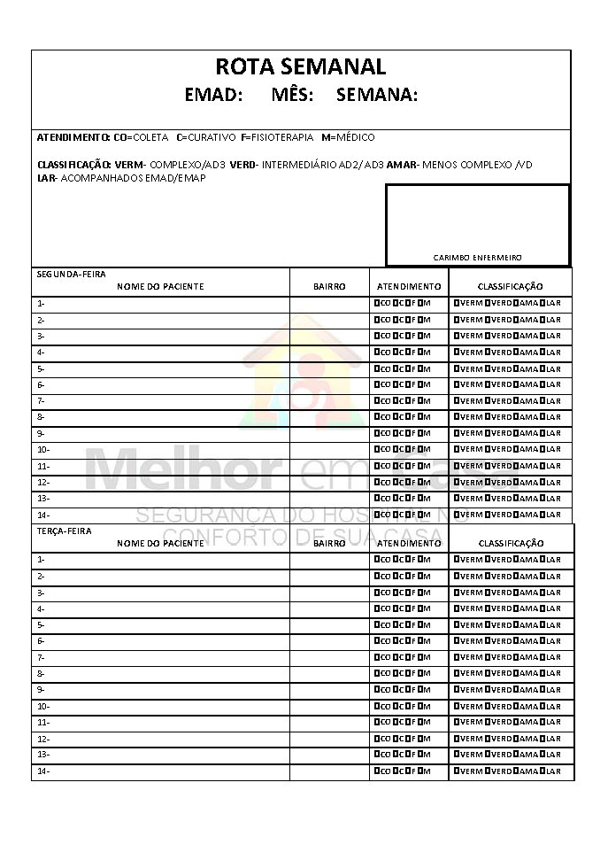
(MODELO)

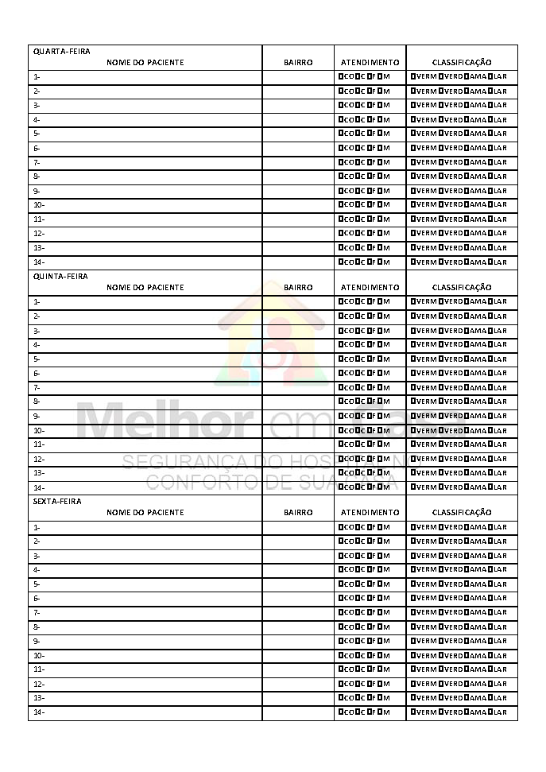

POP’S
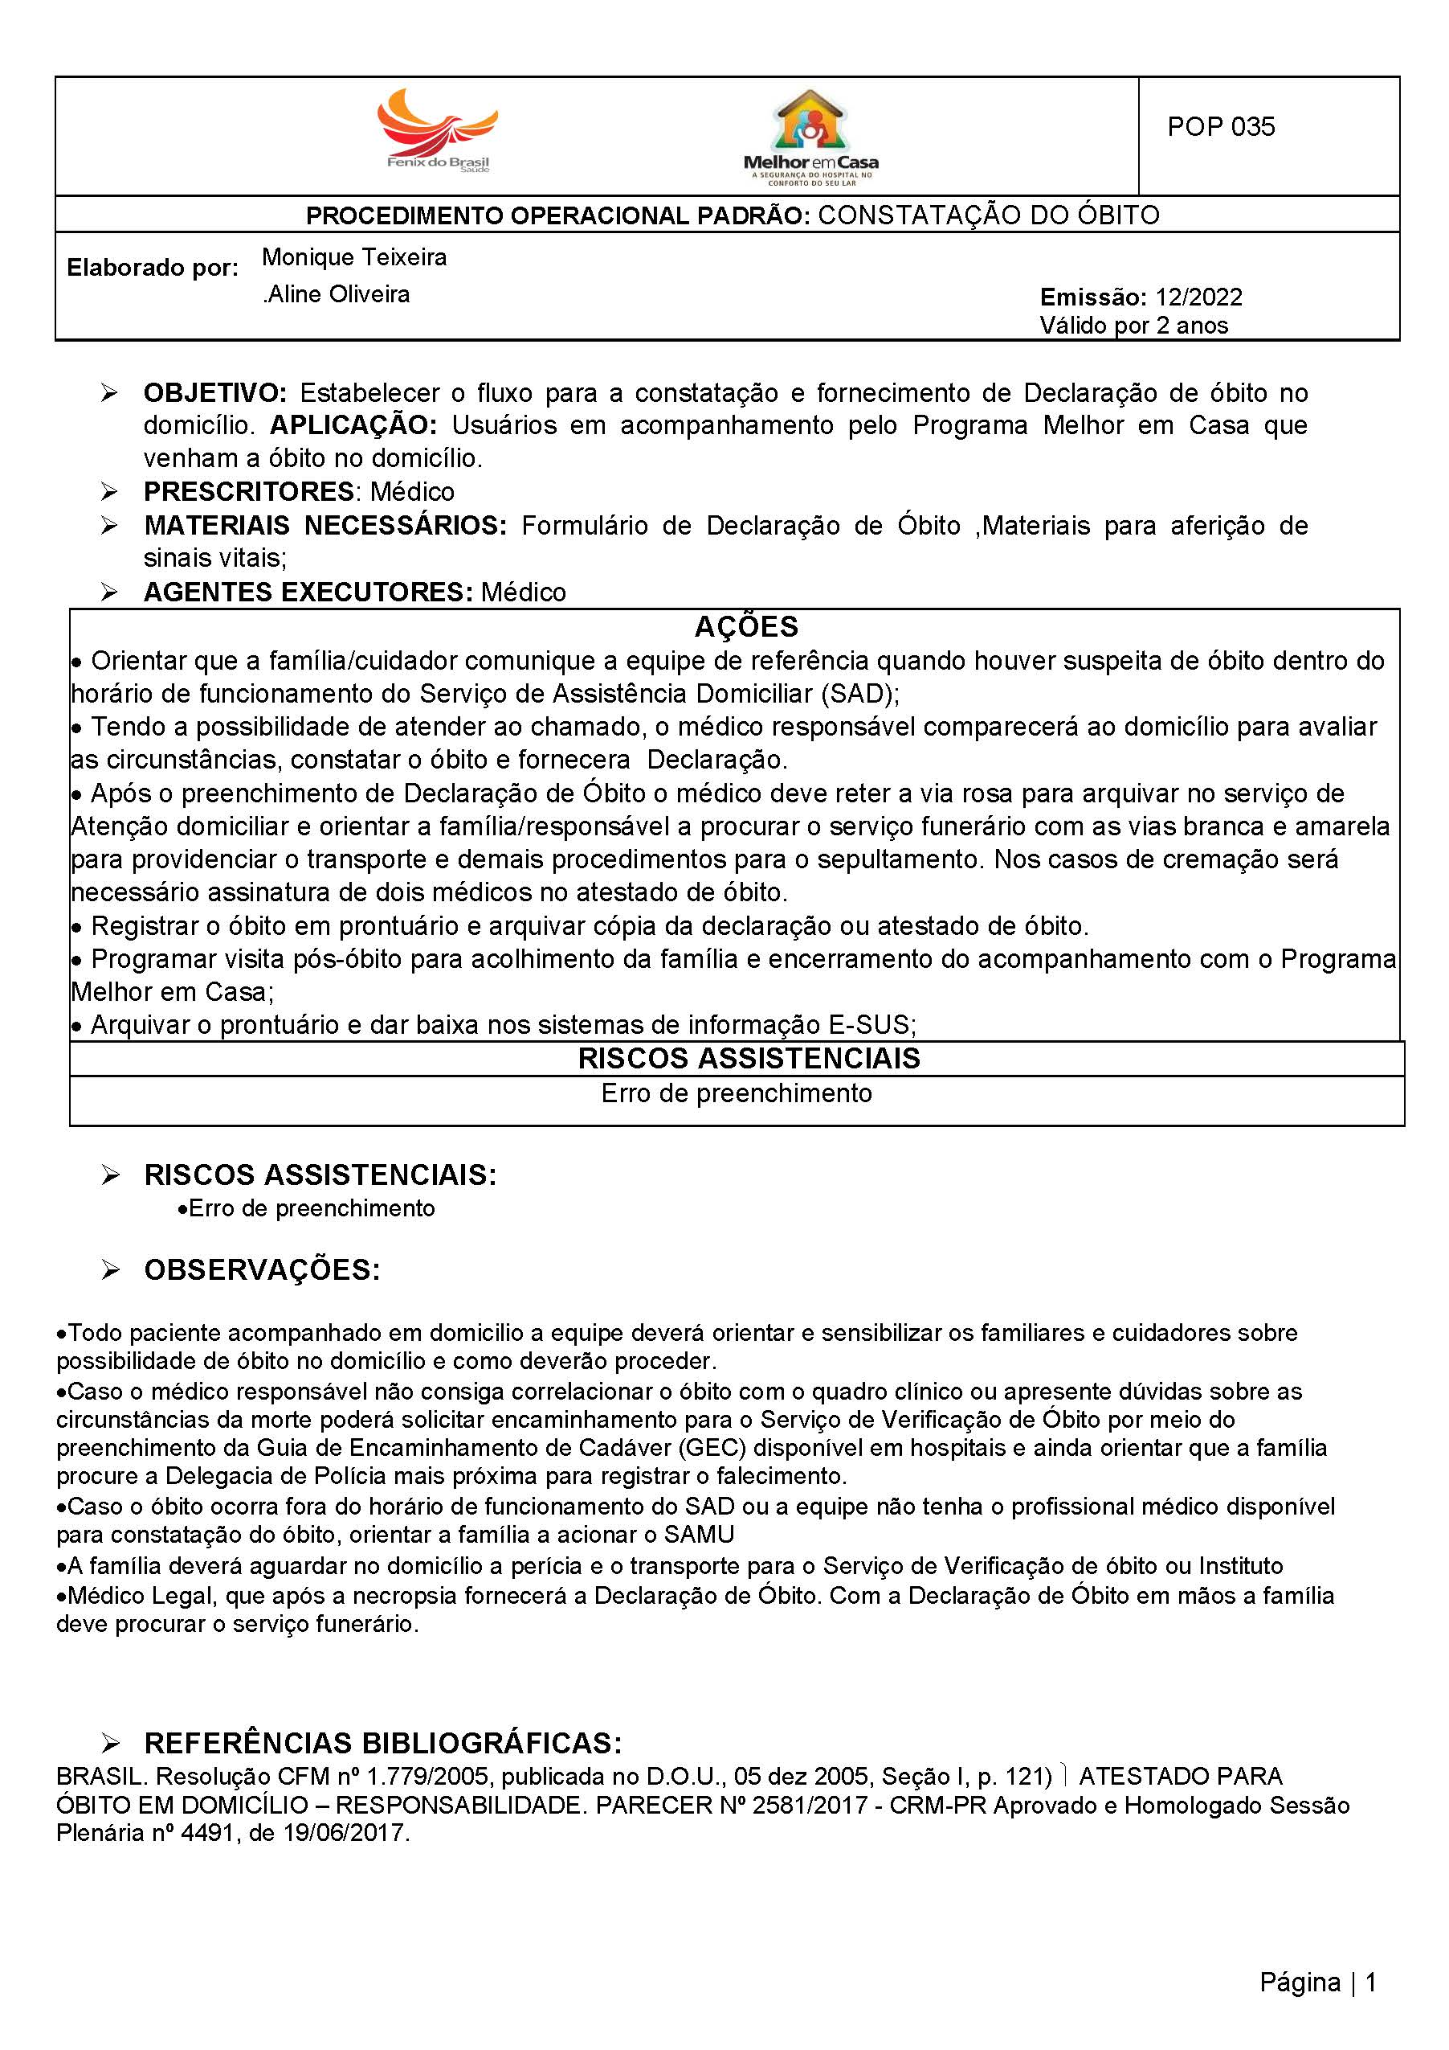

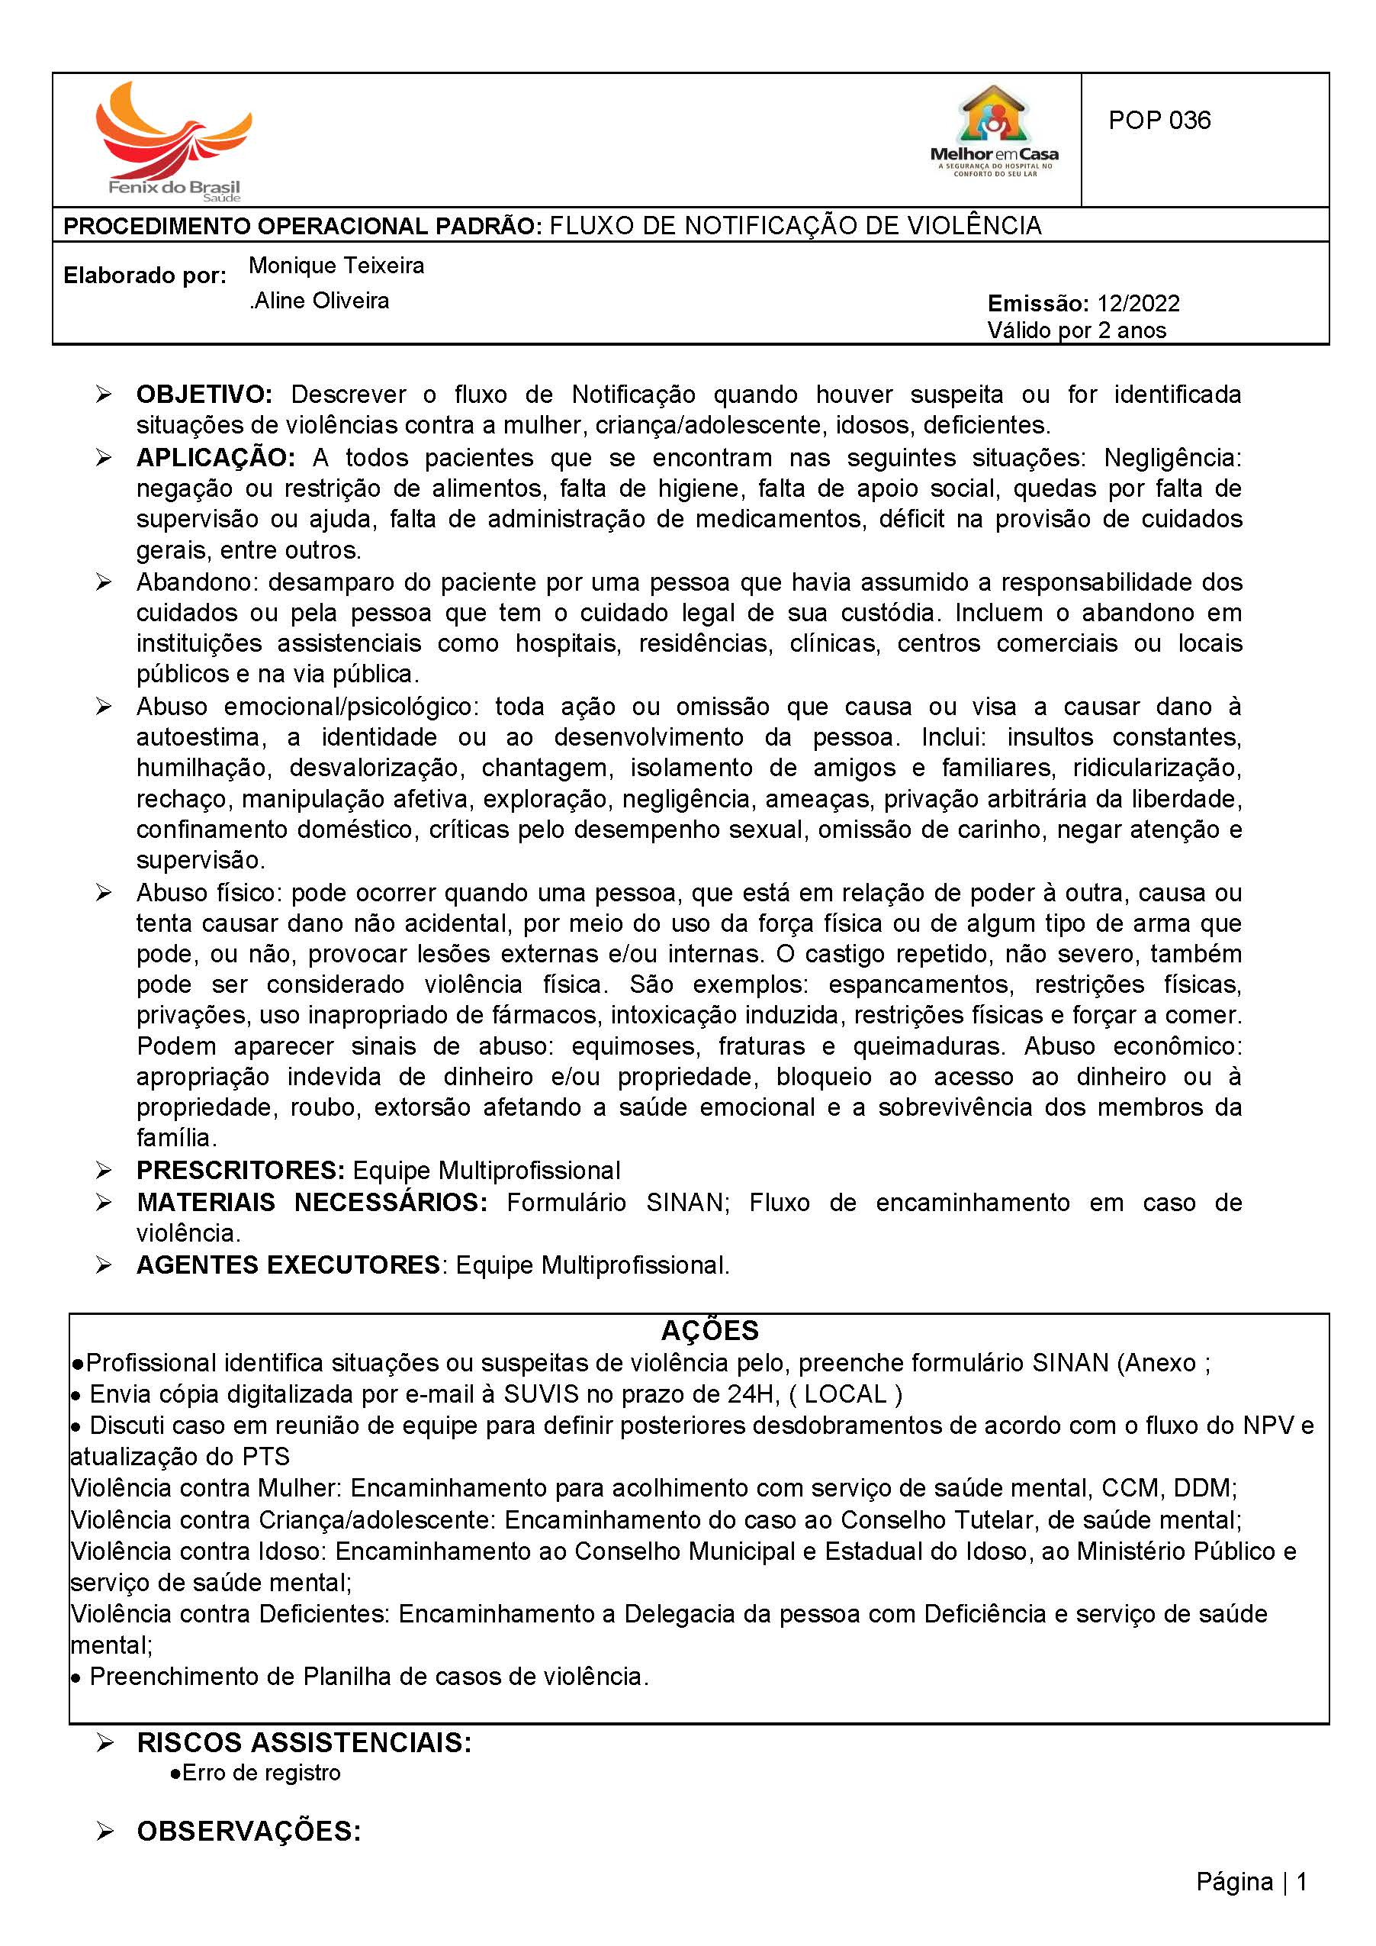

ATAS E OFÍCIOS
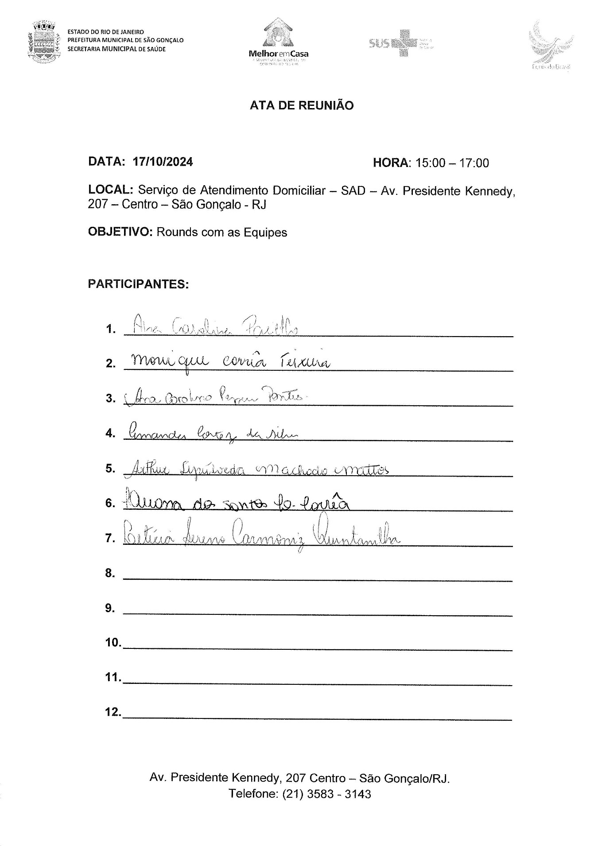

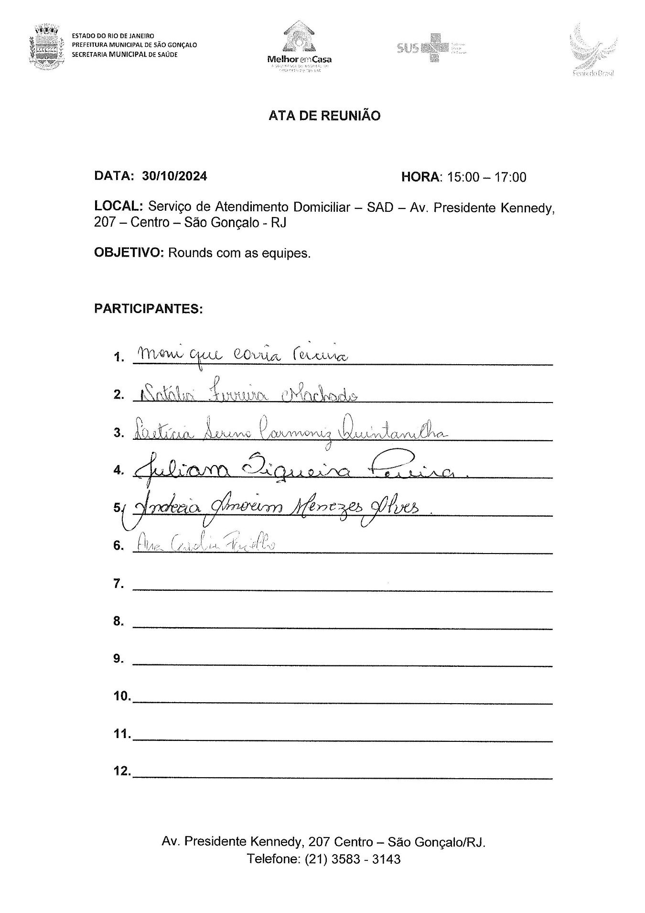

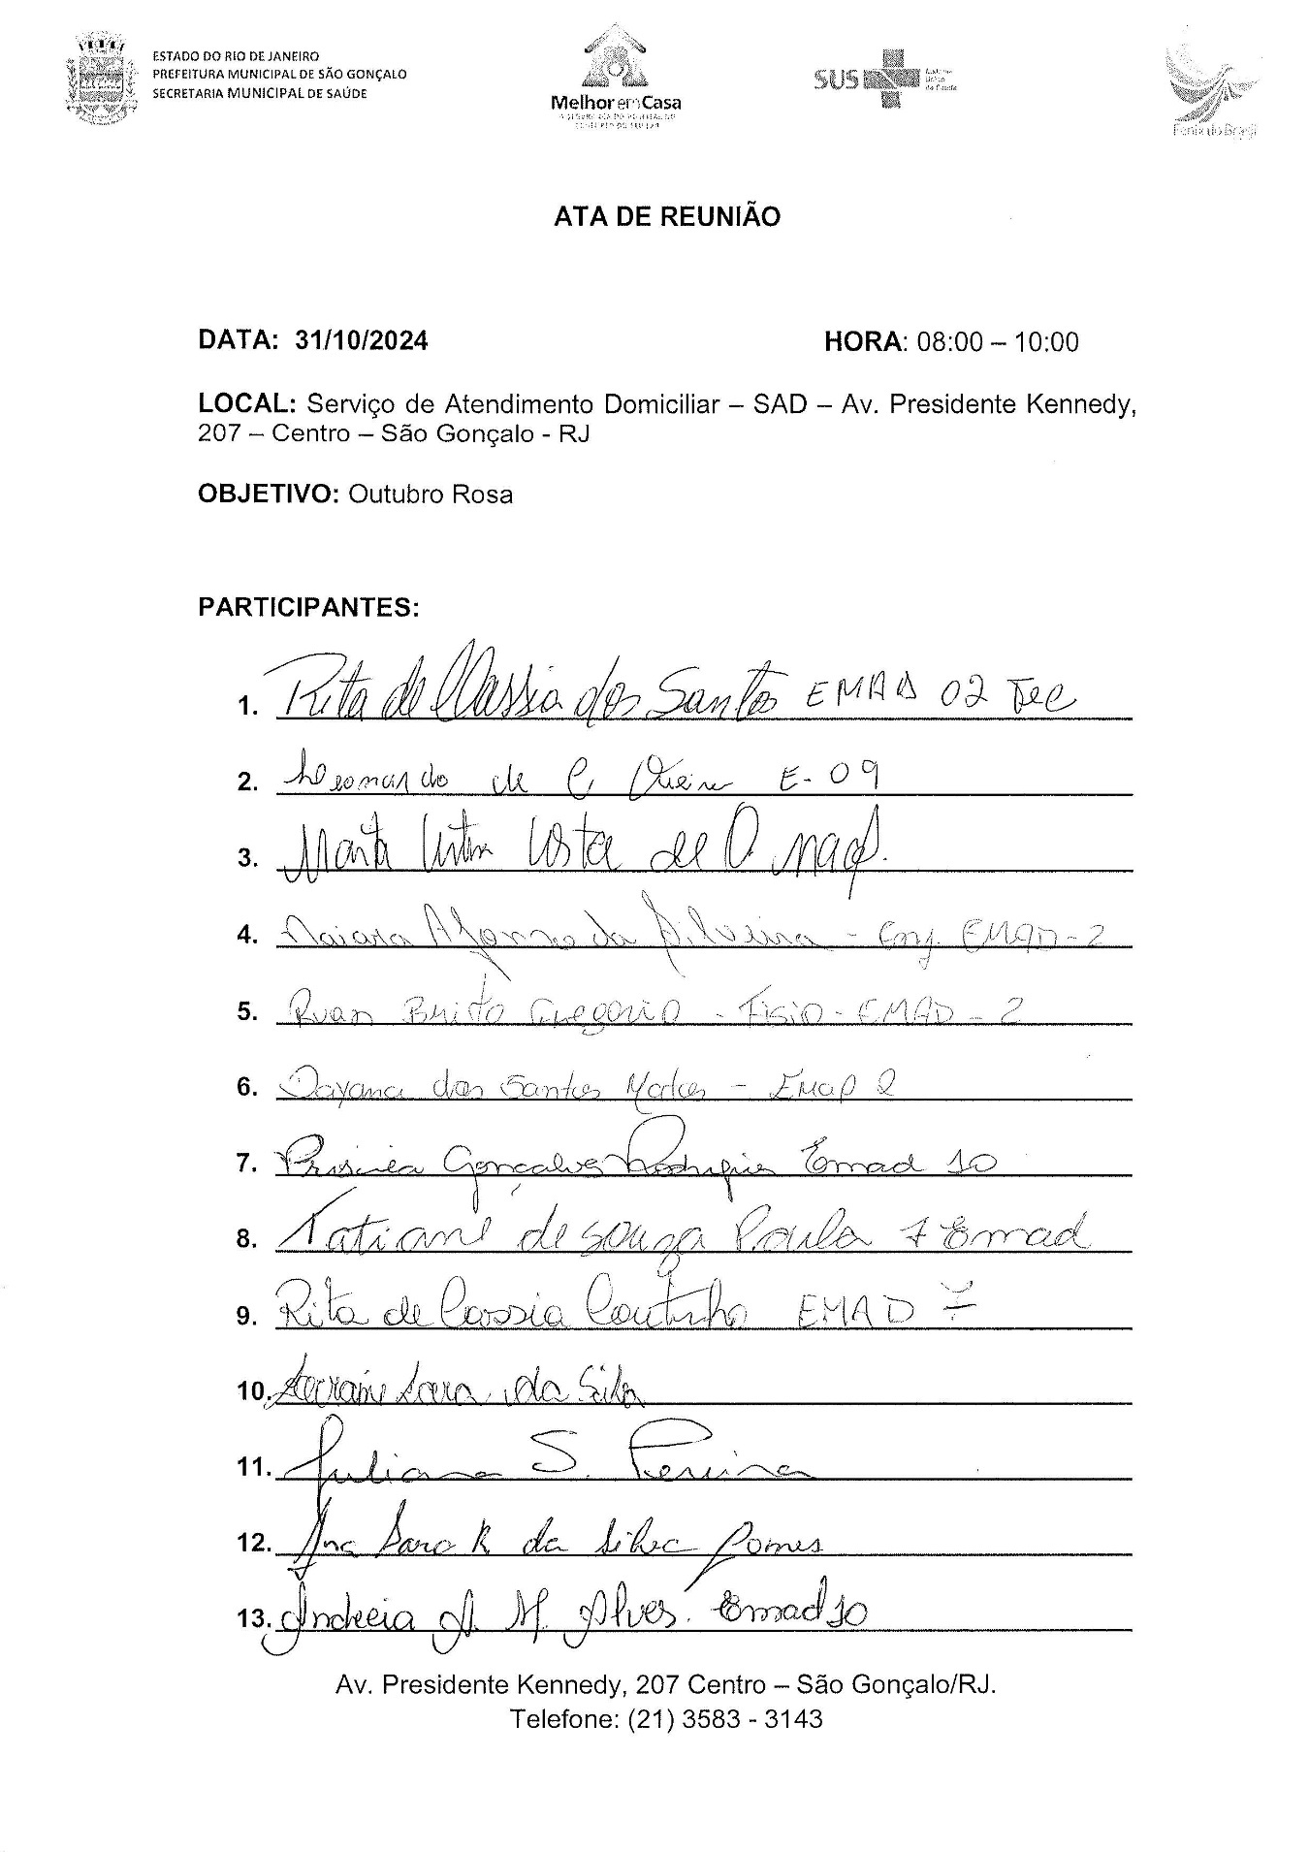

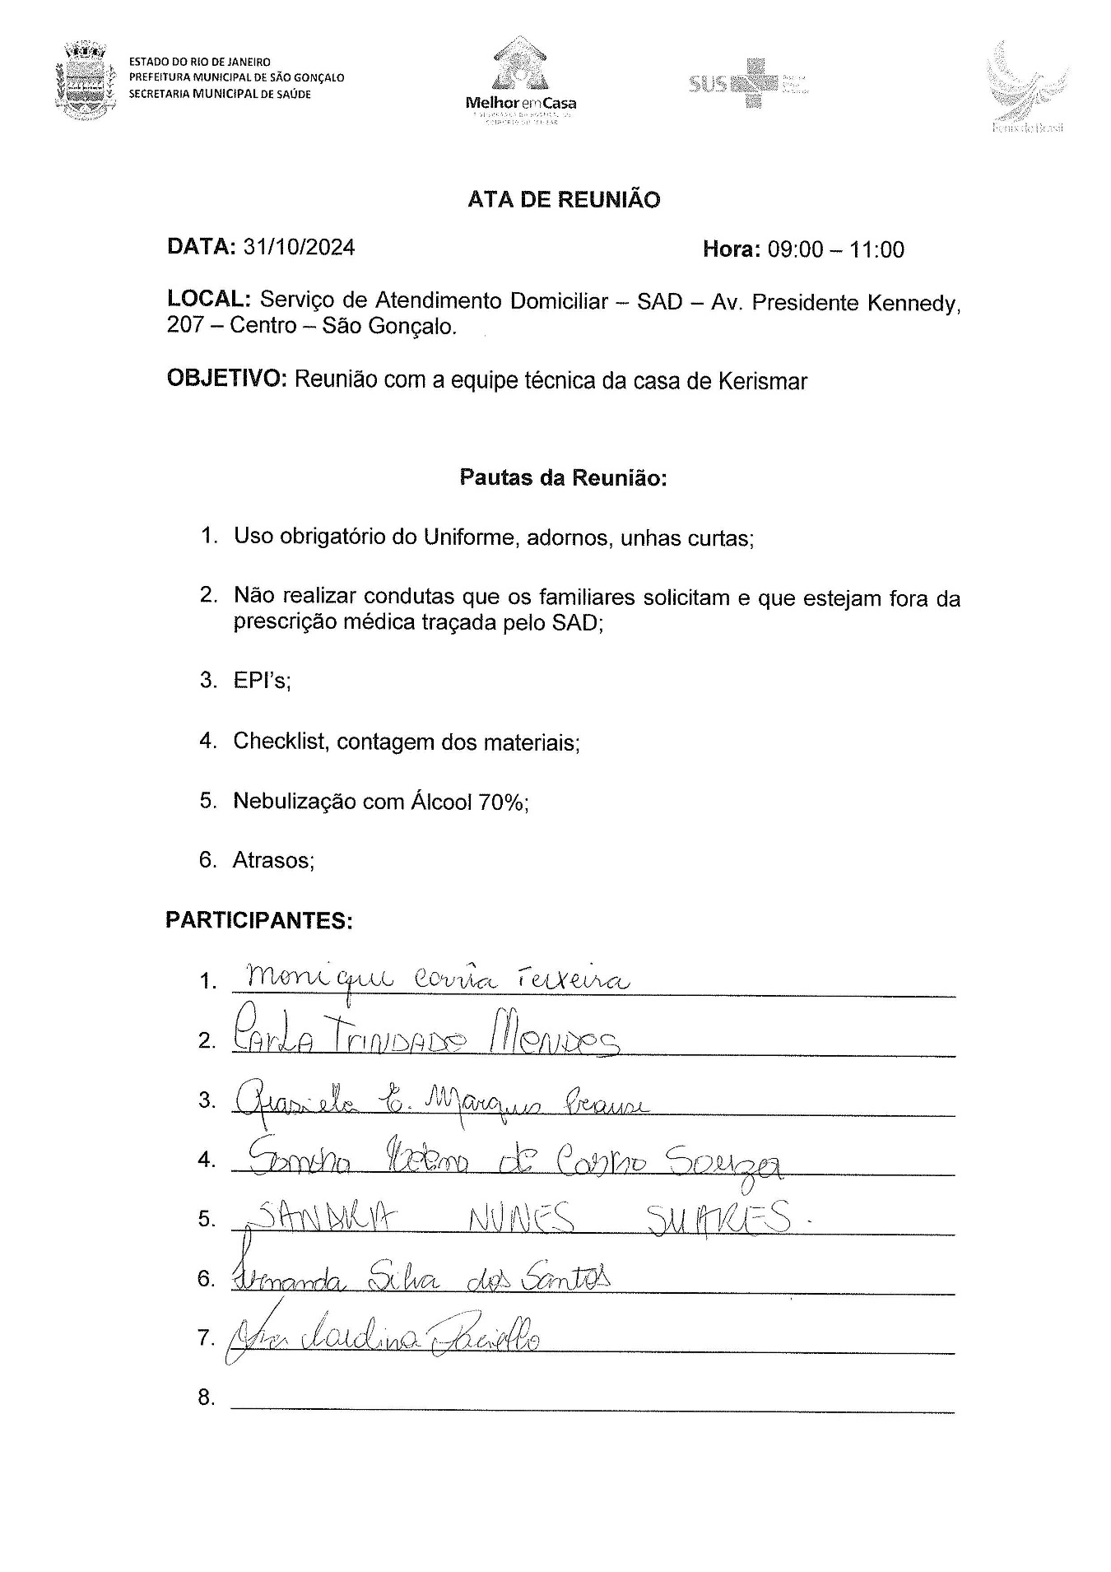

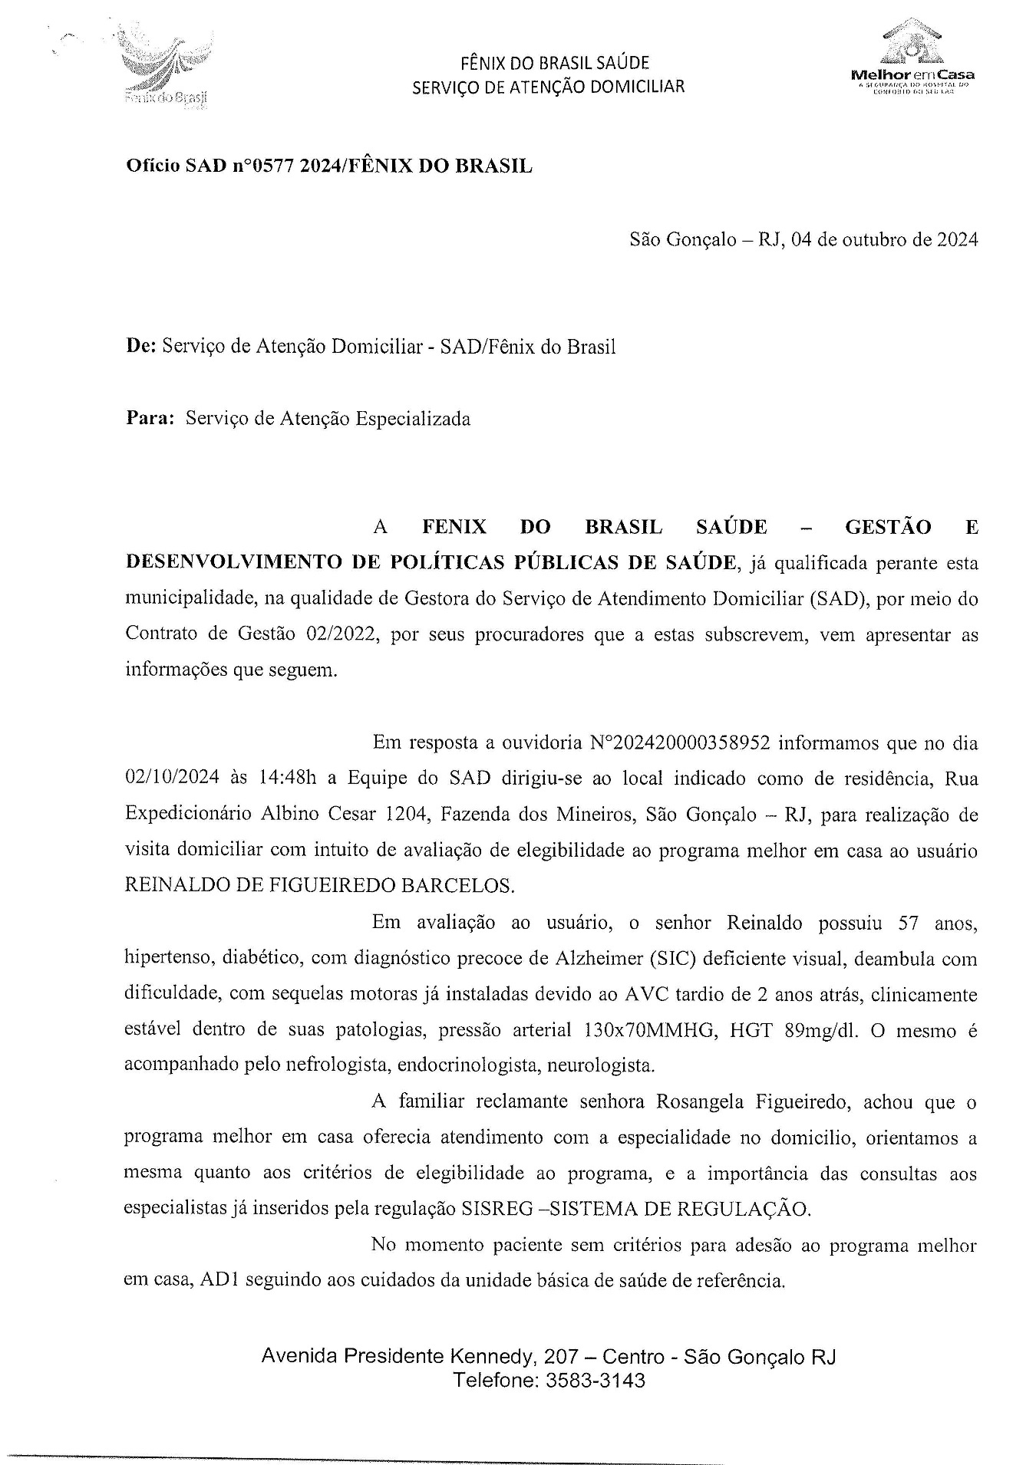



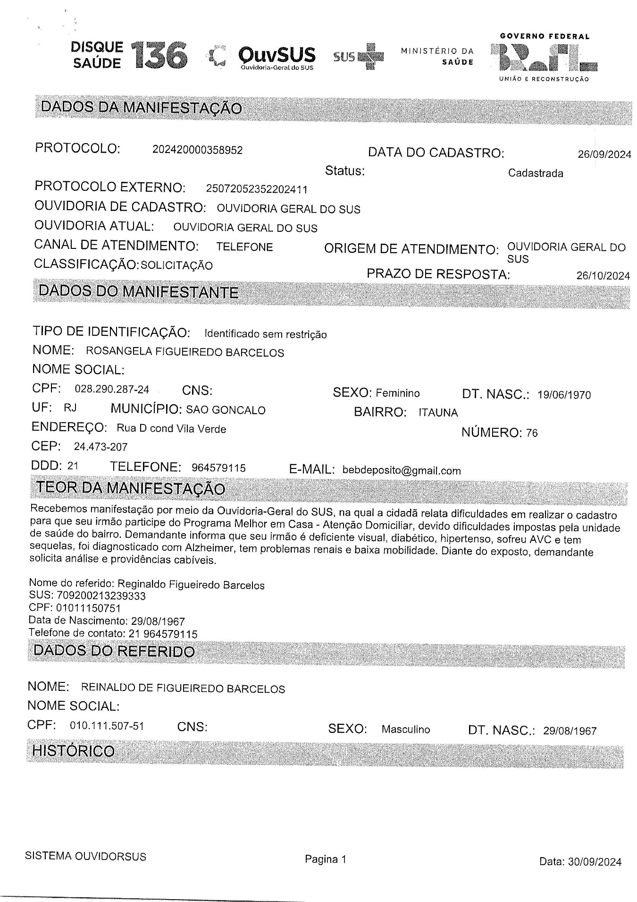

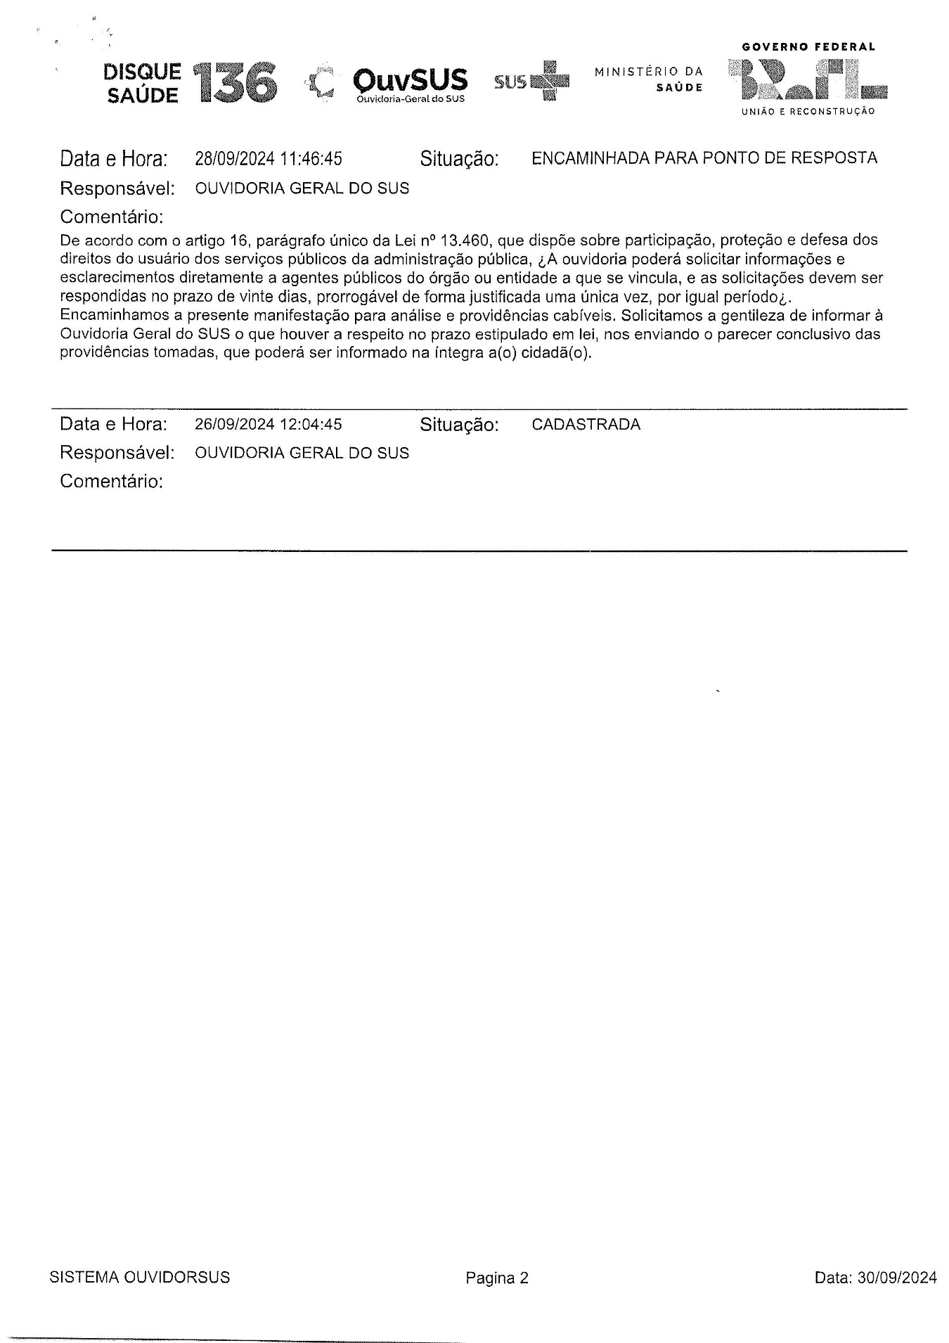

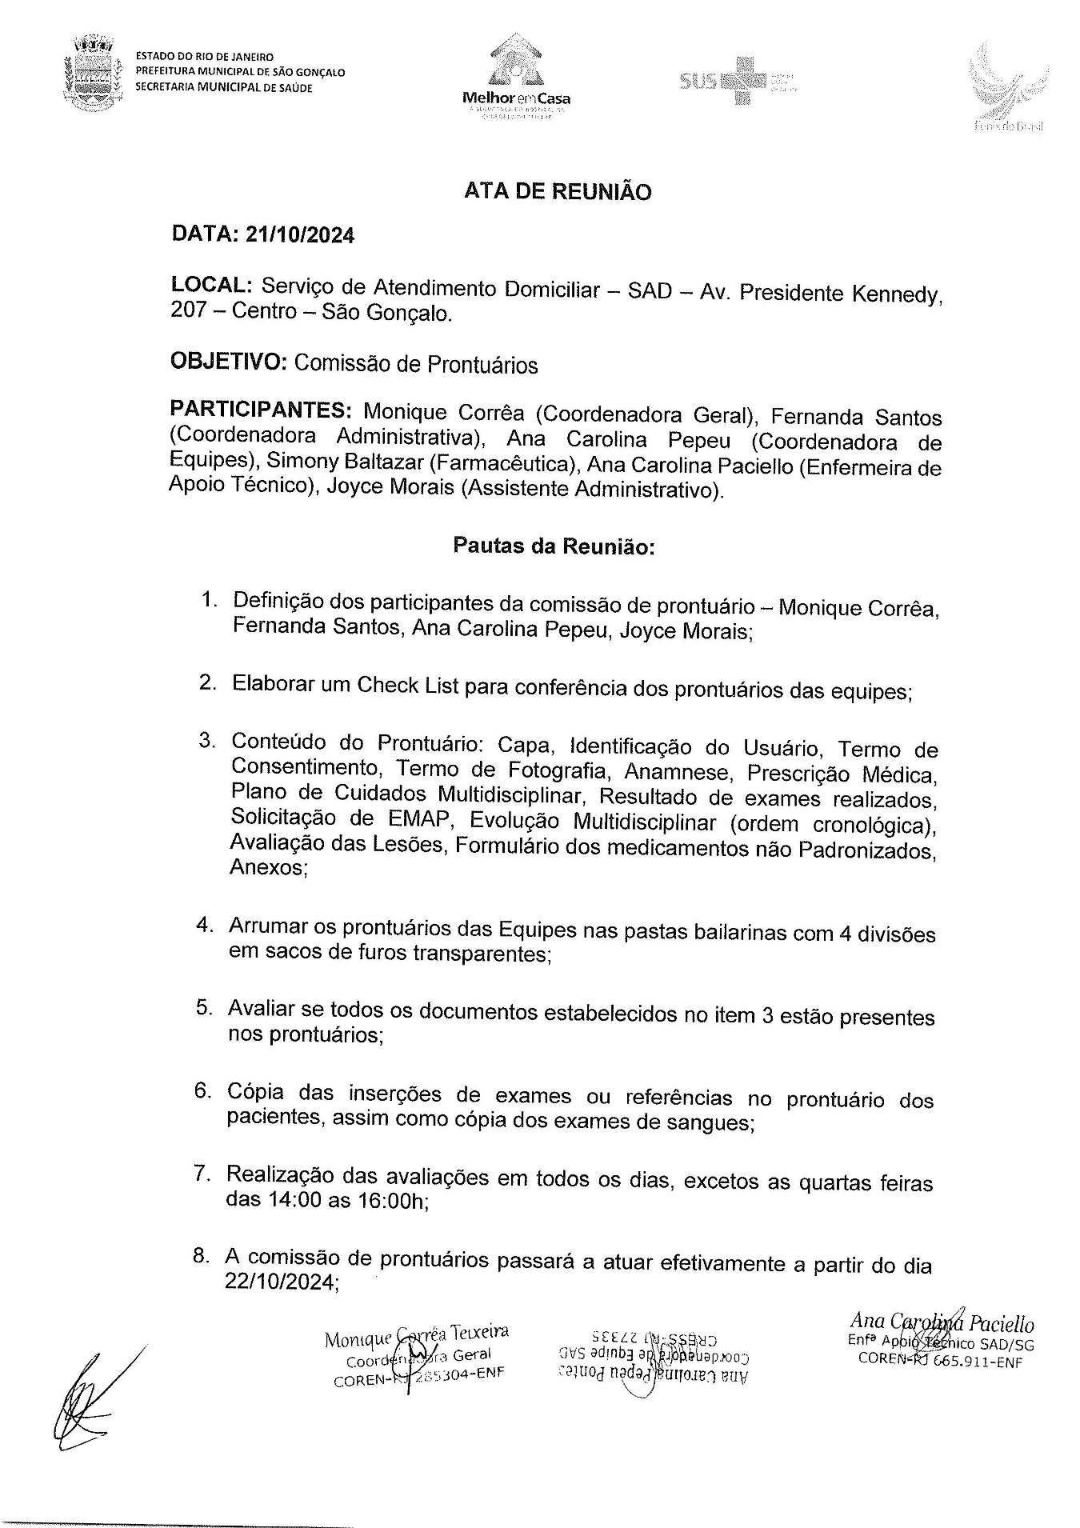

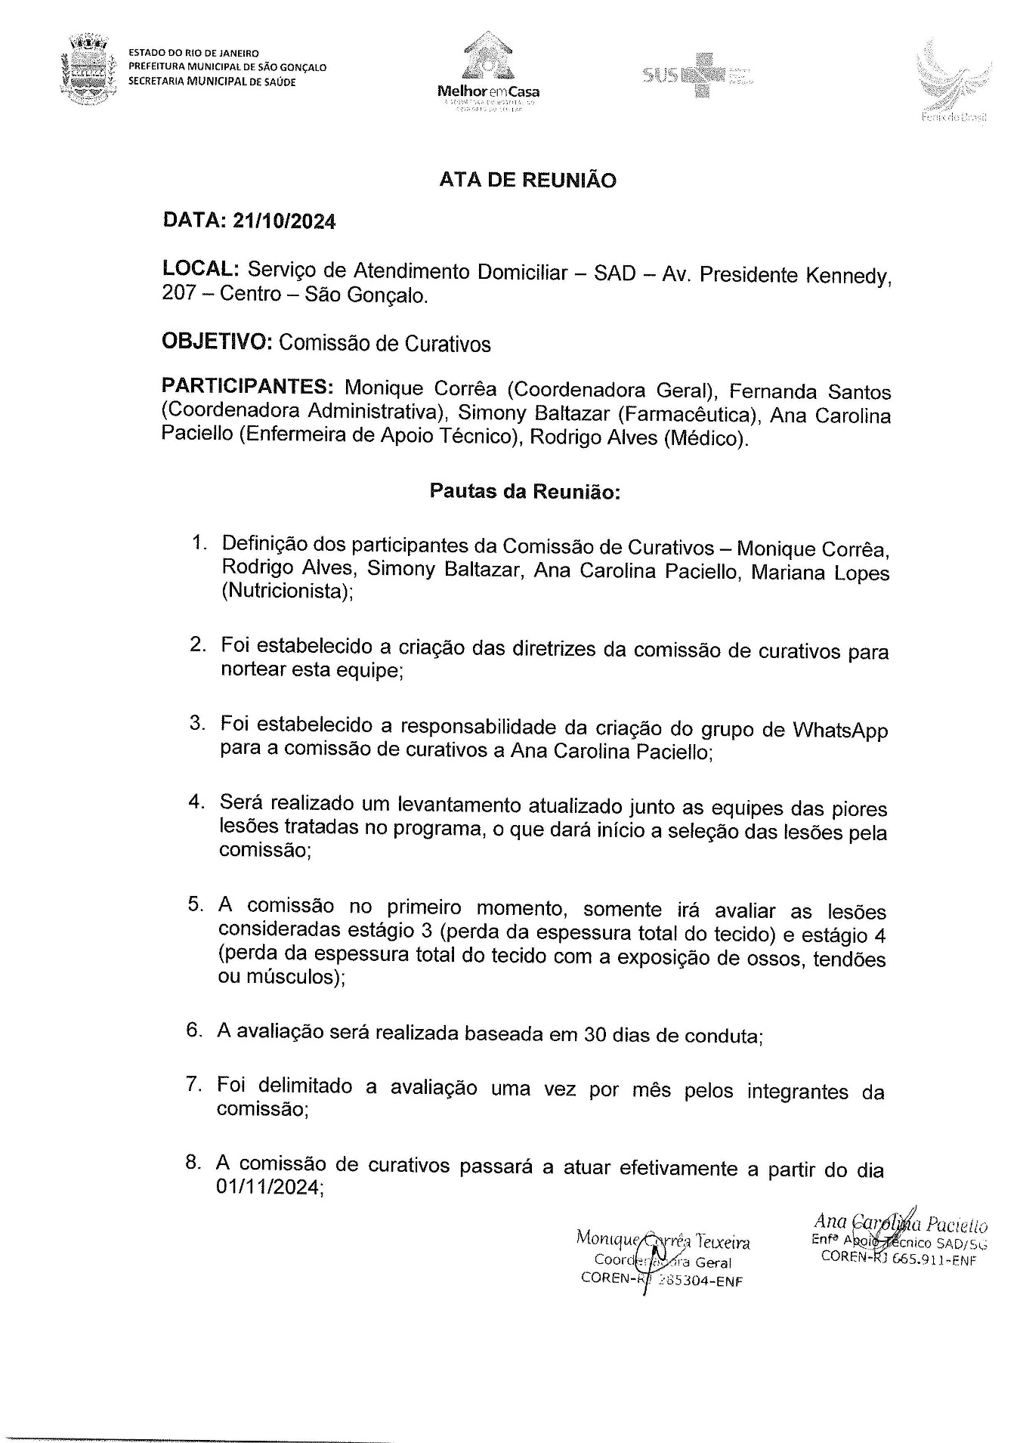

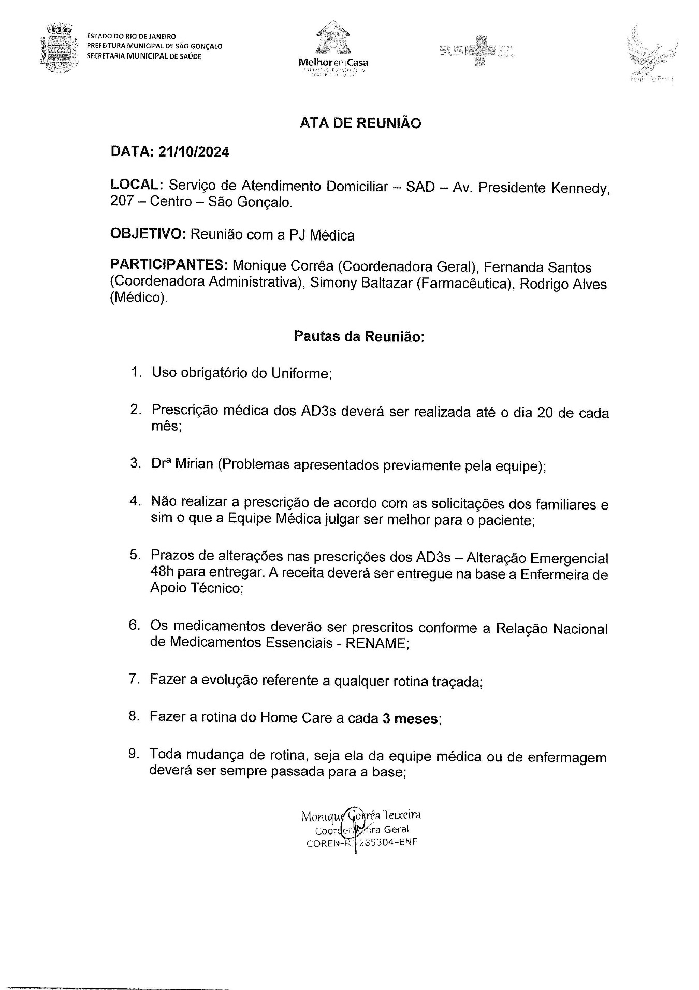

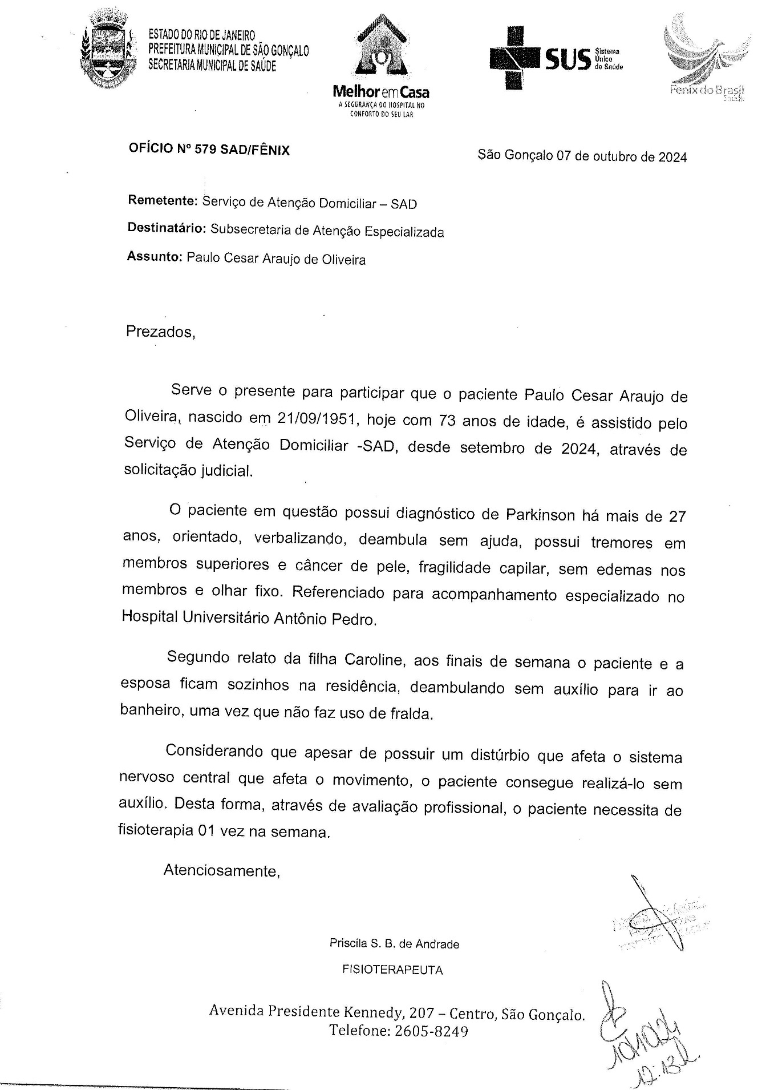
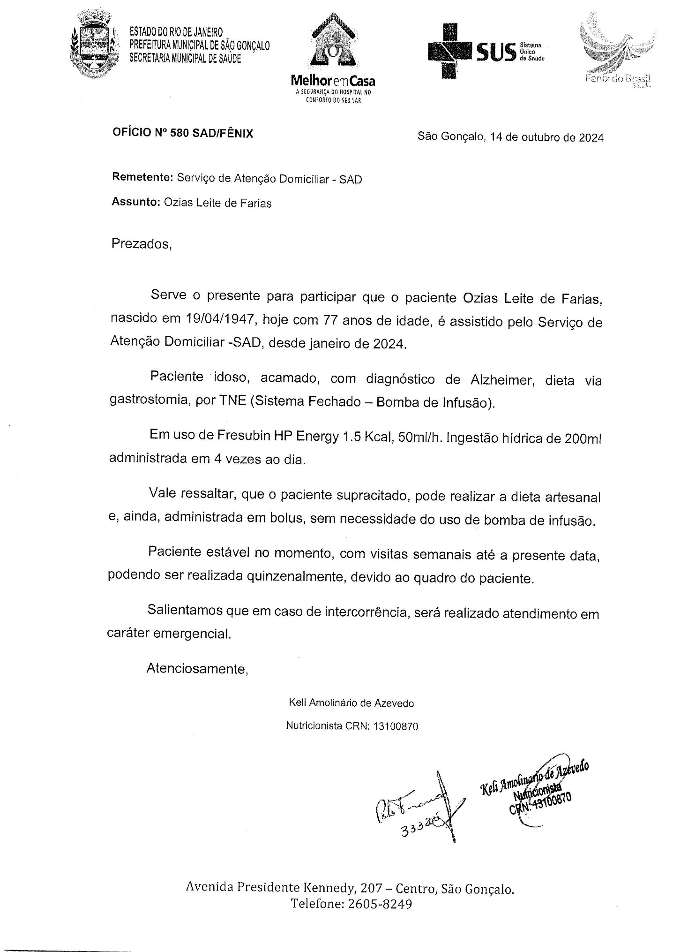
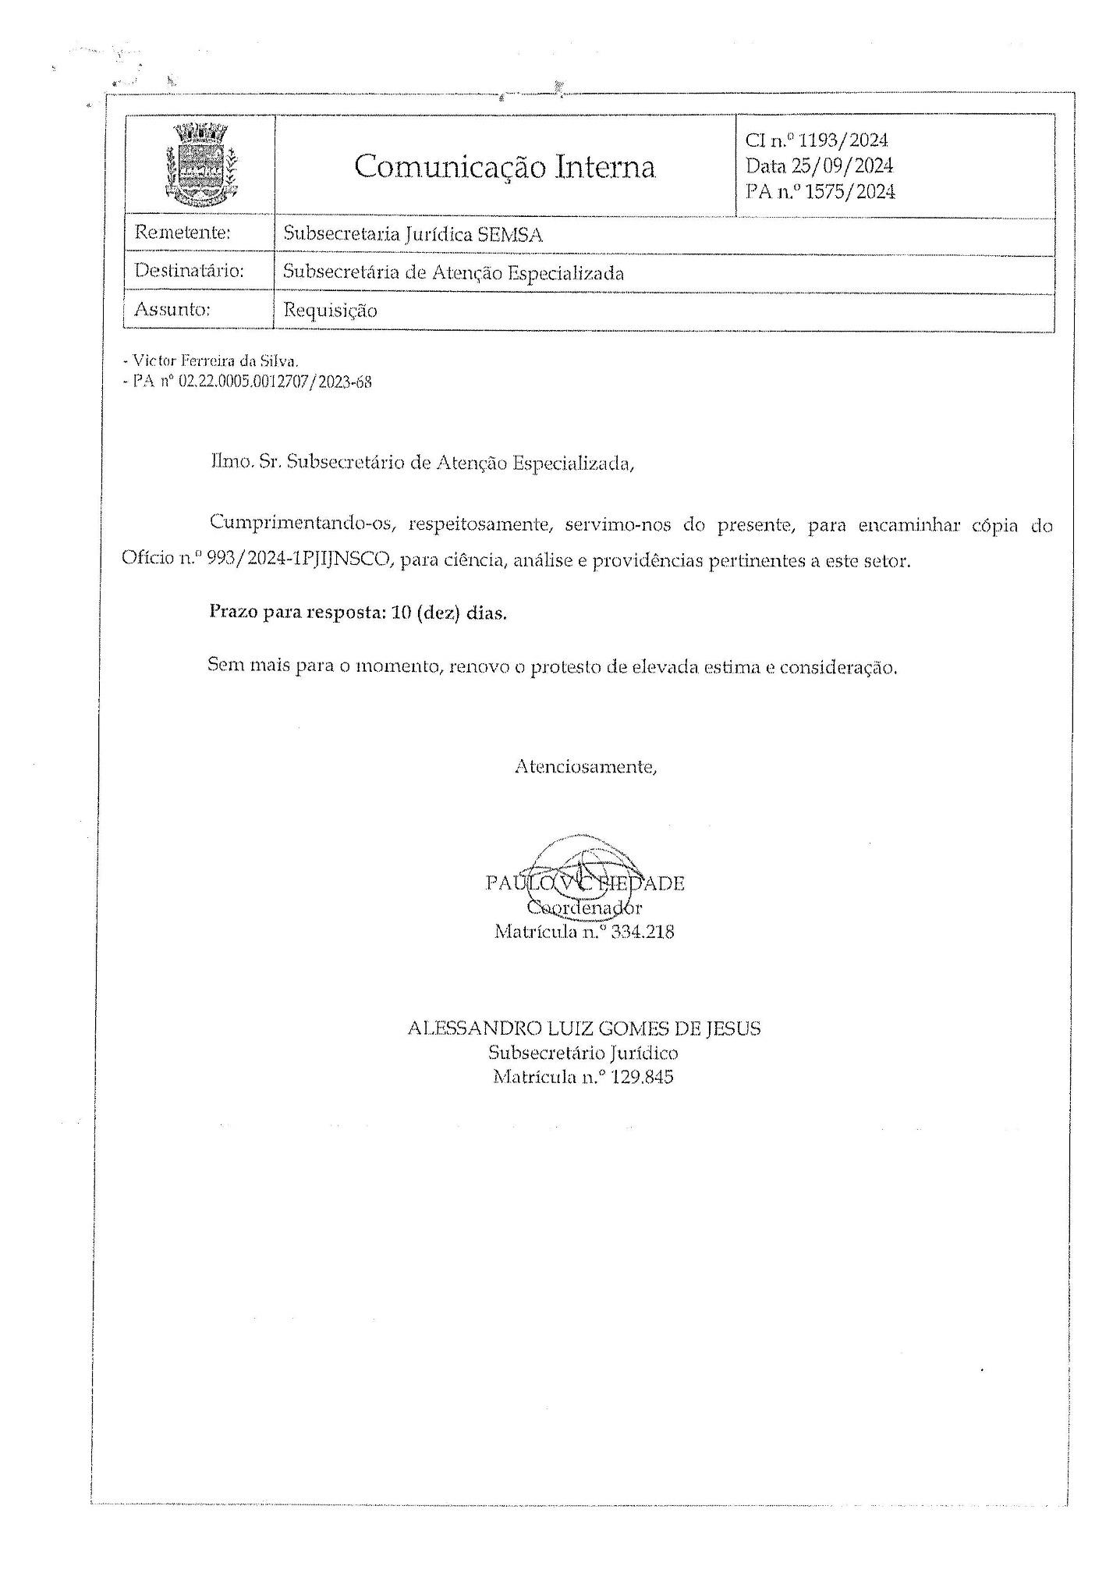
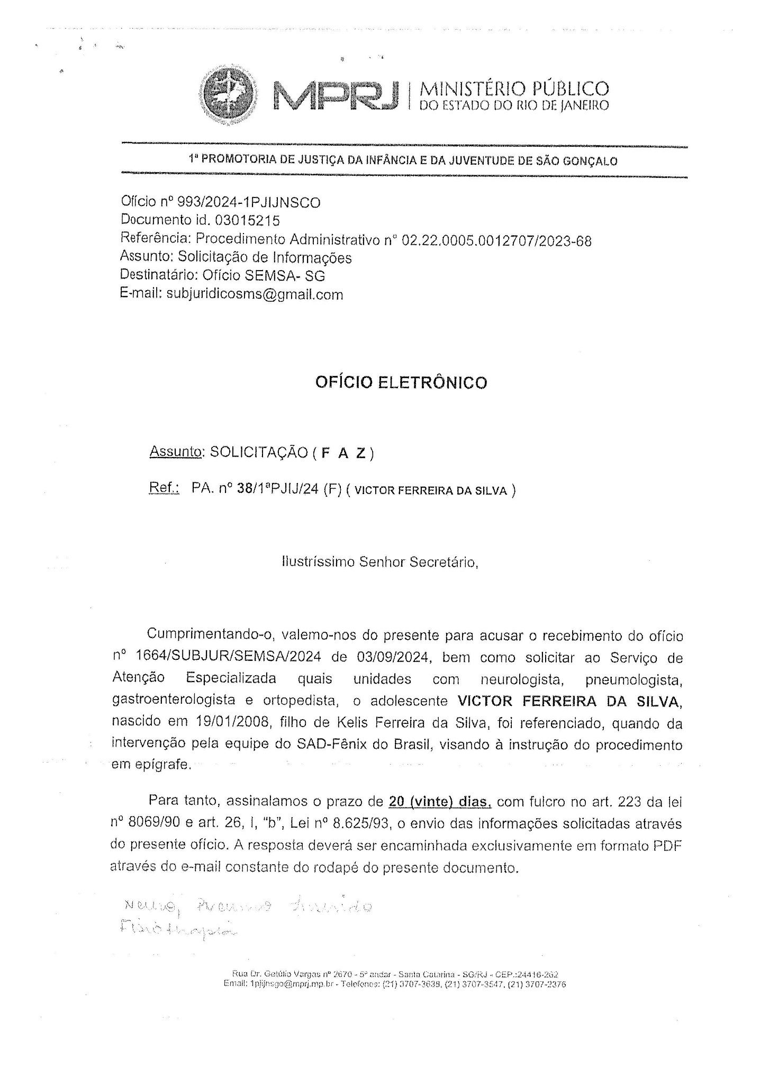
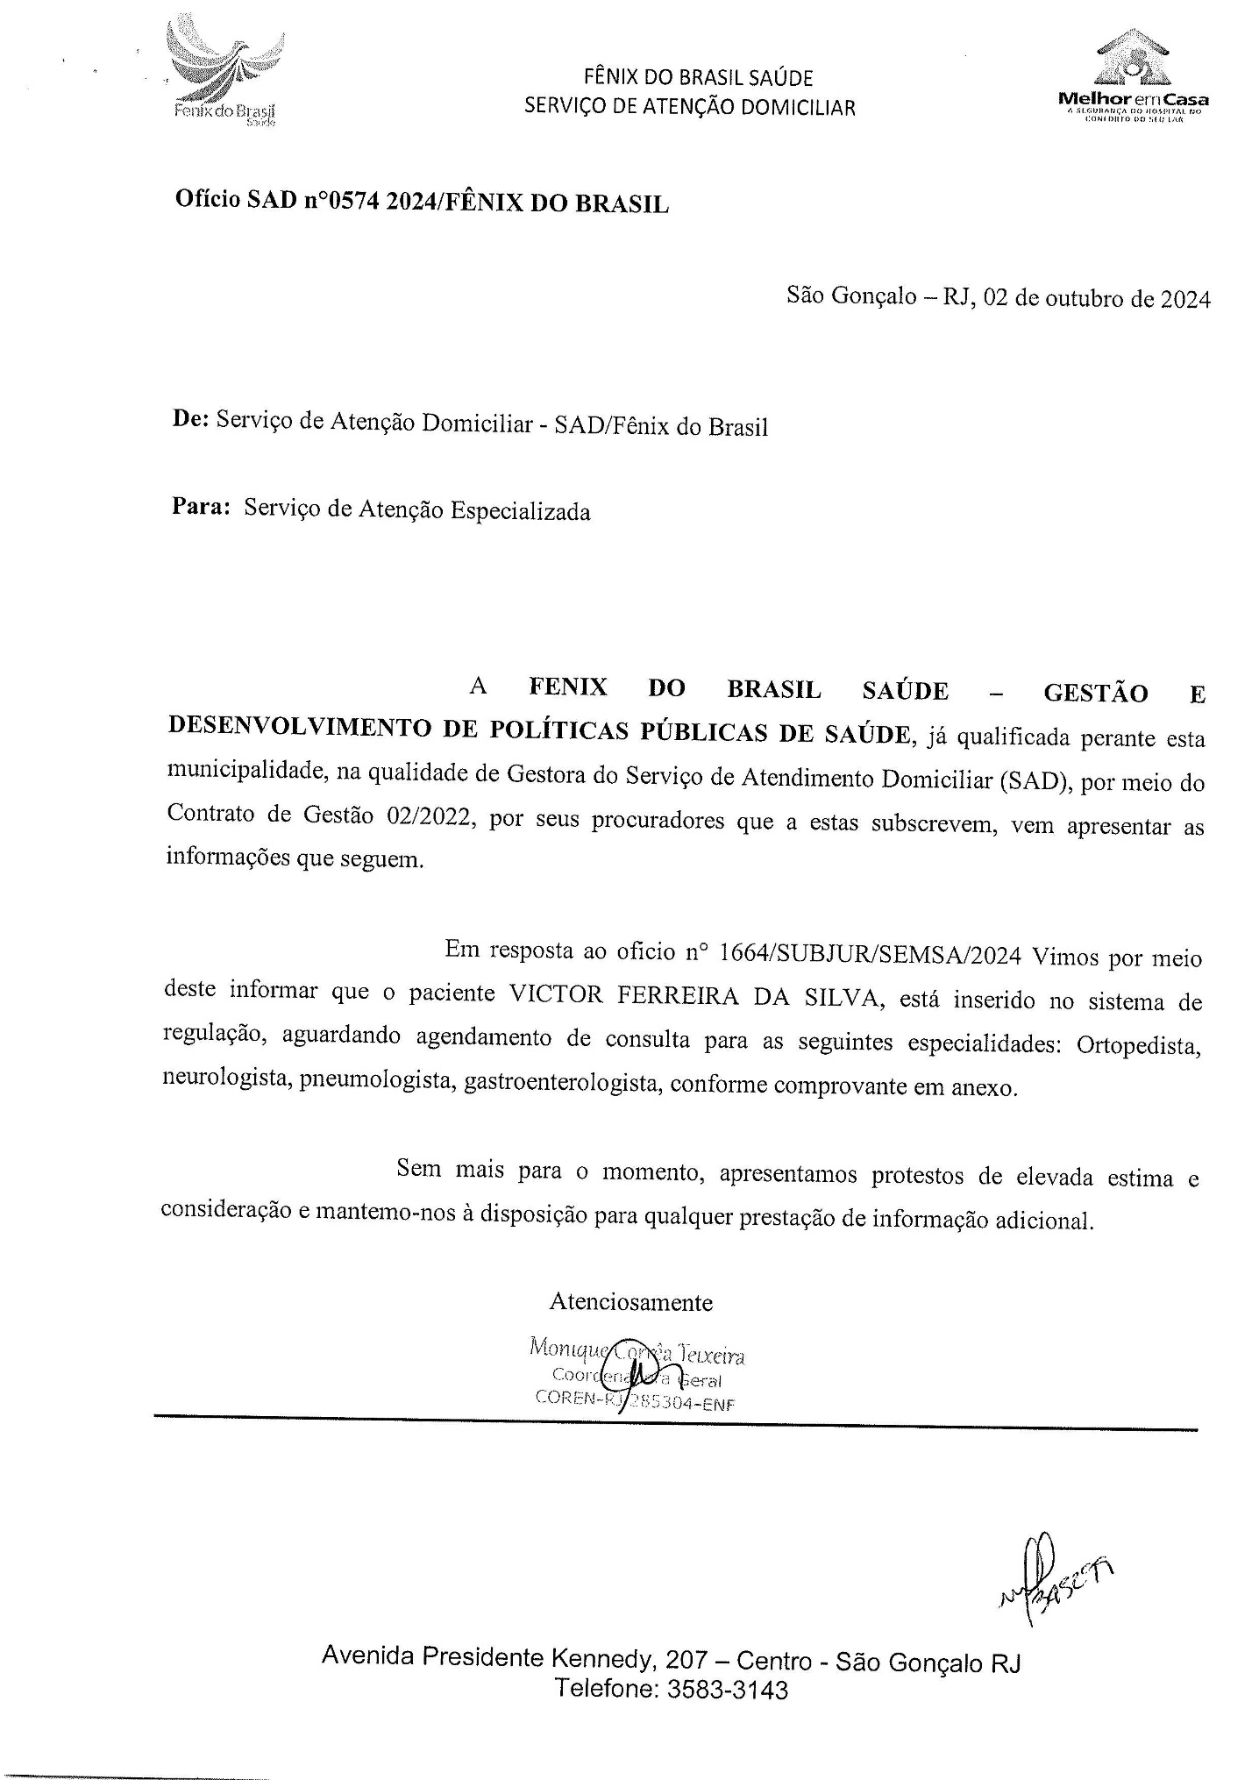
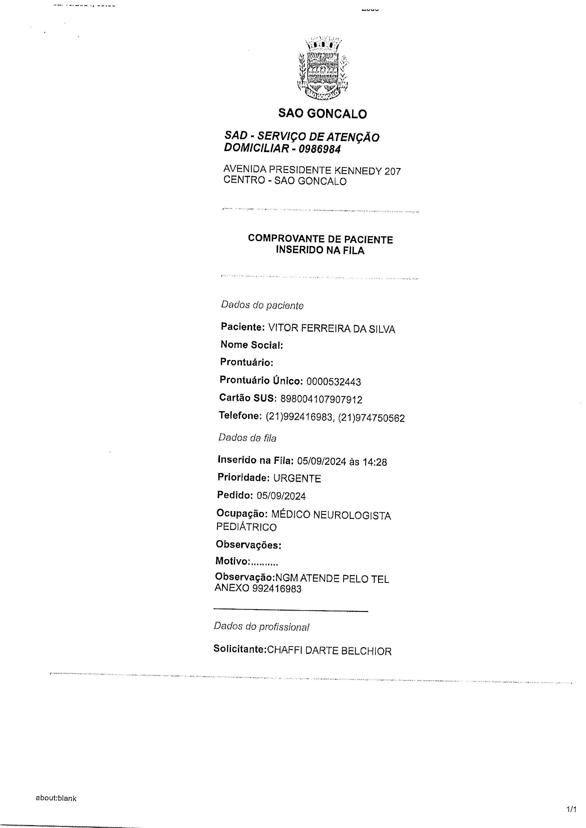
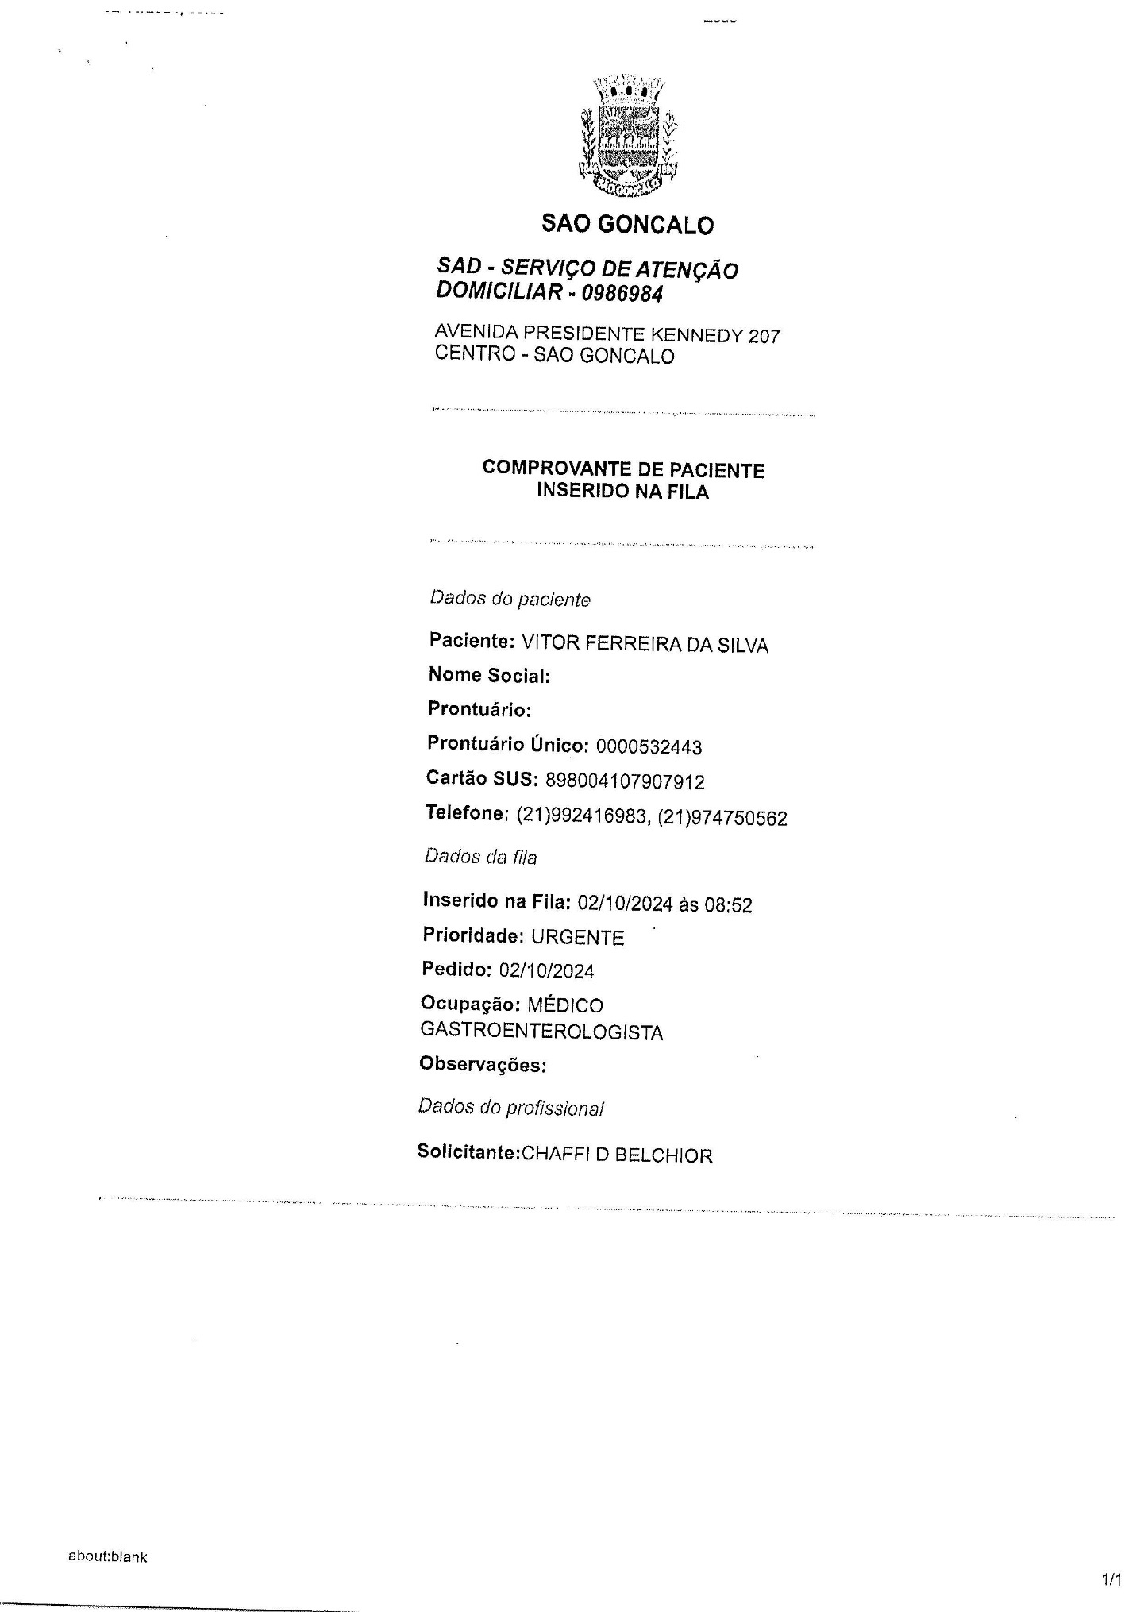
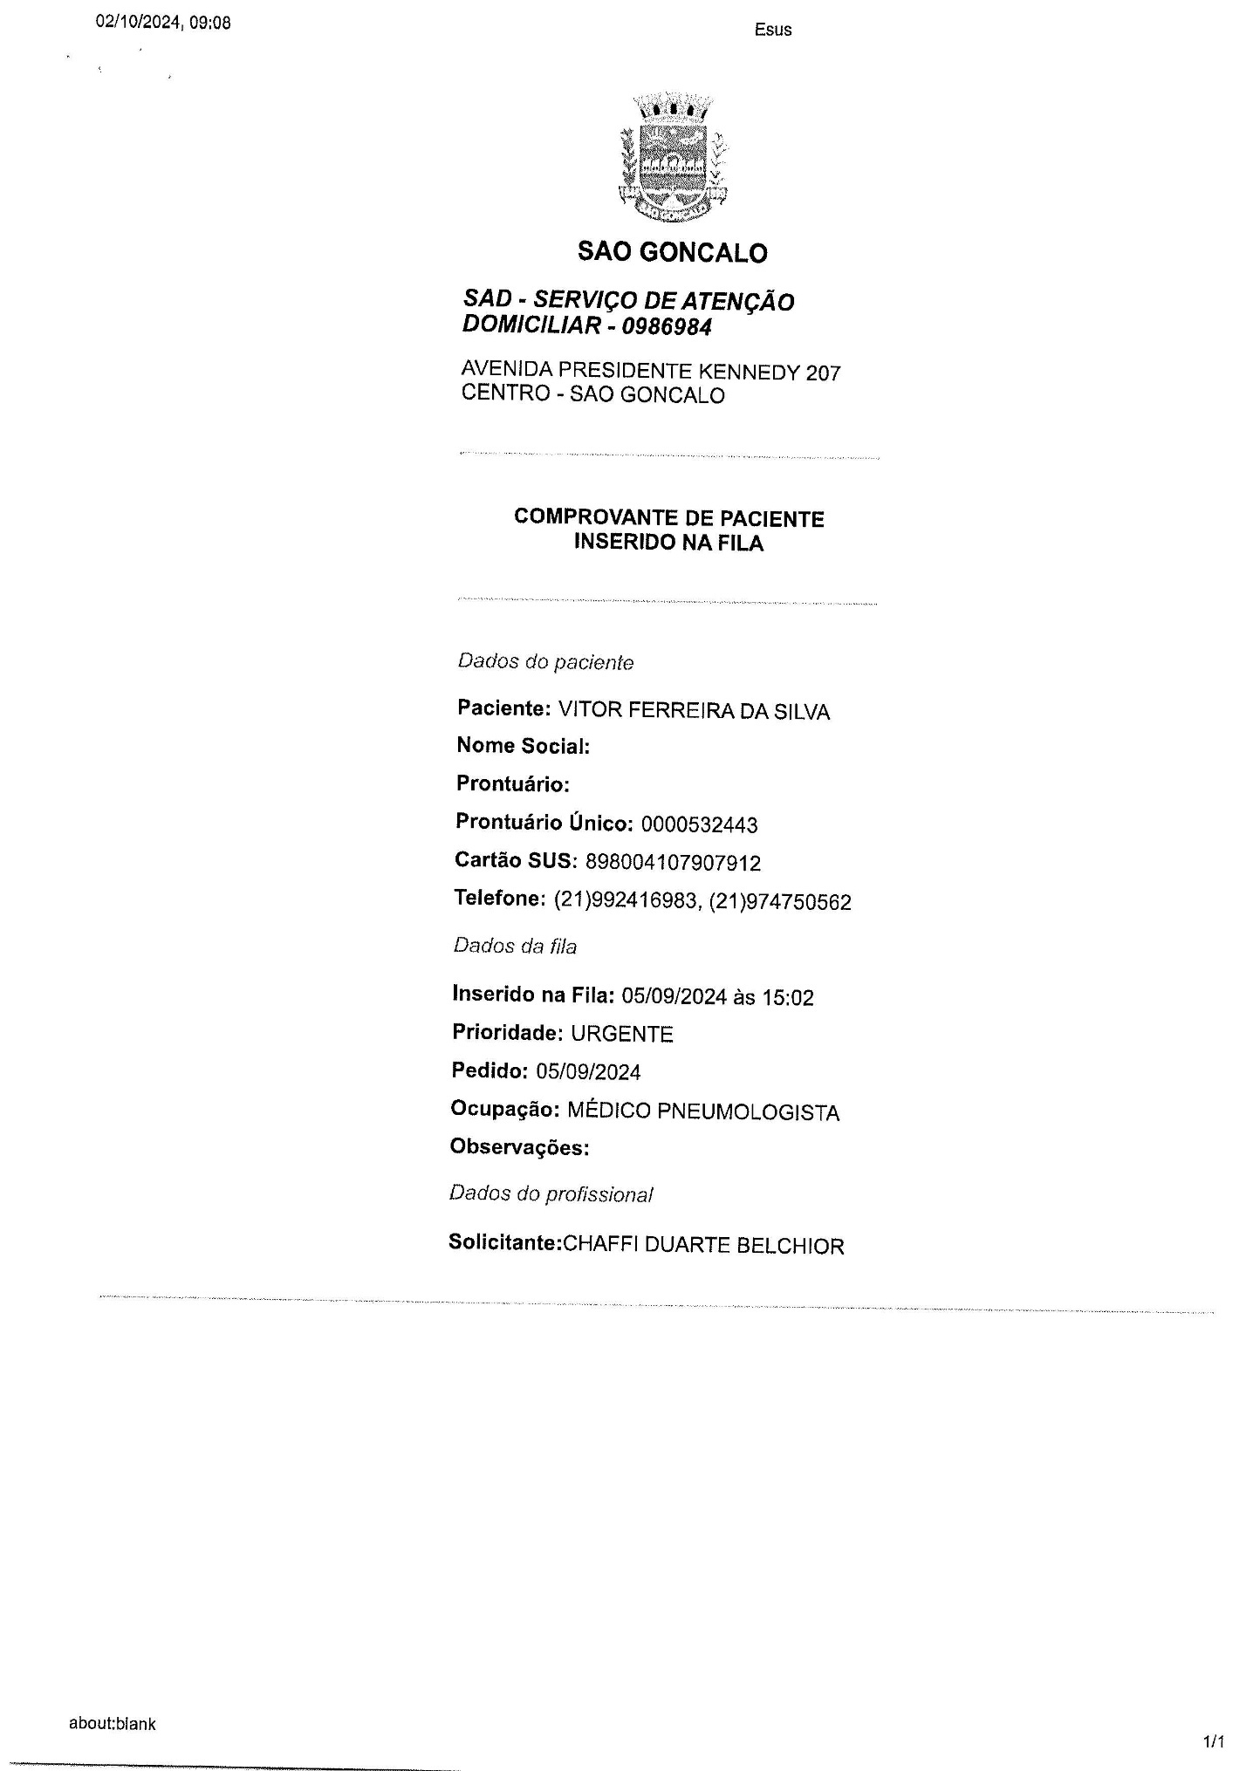
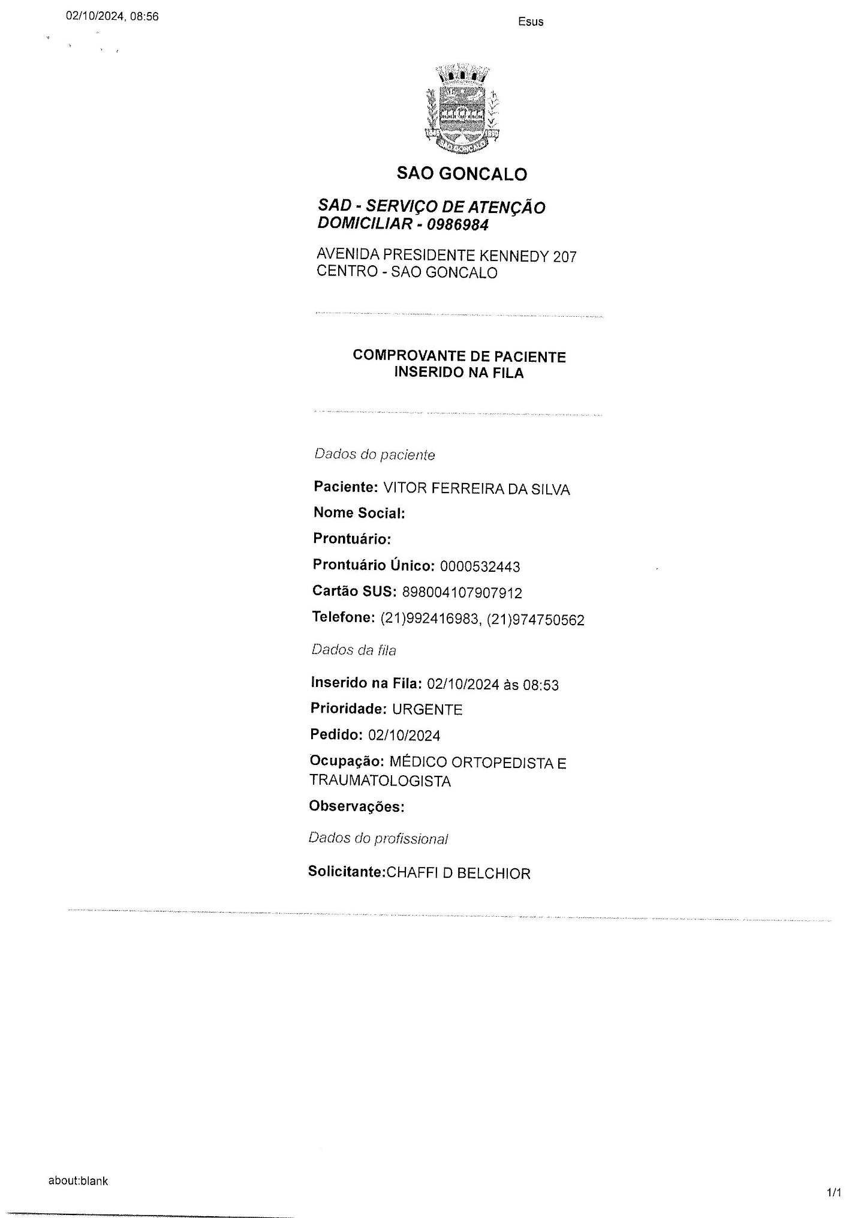
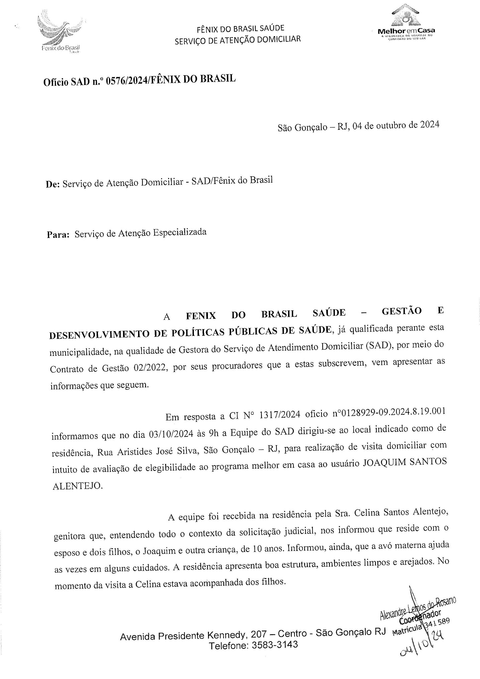
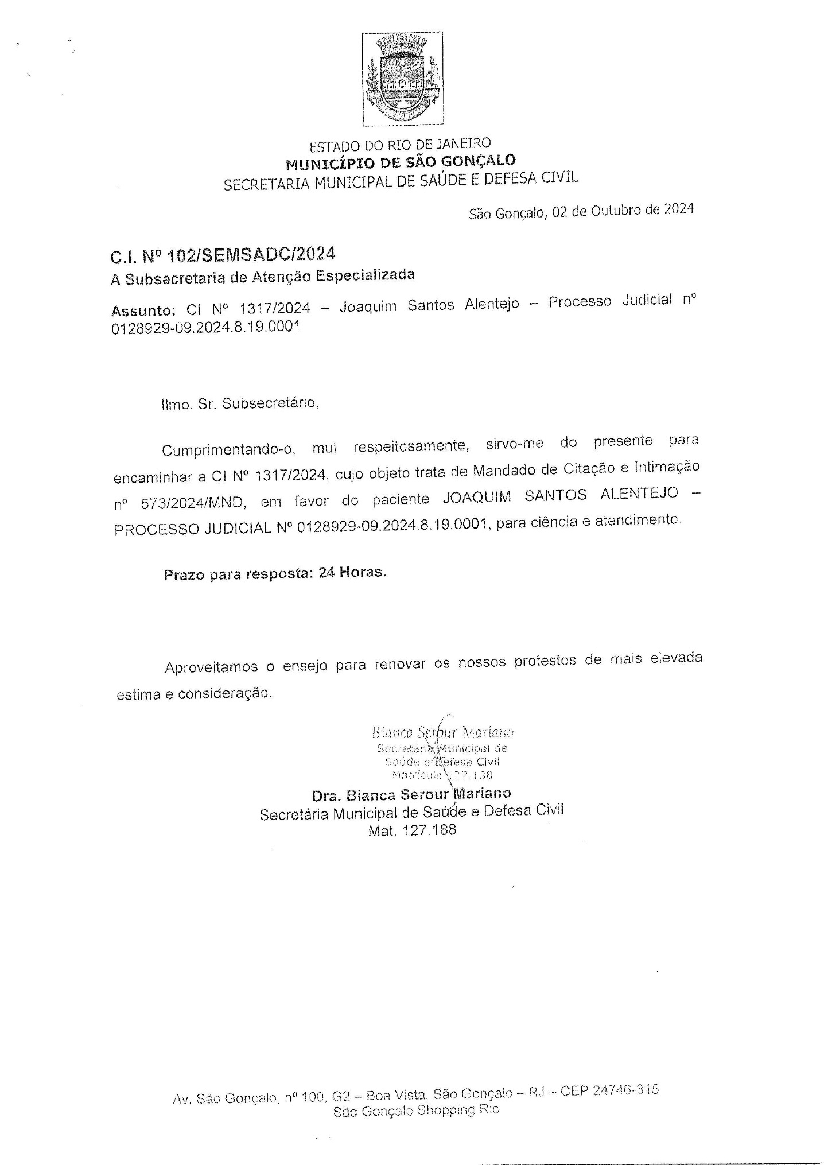
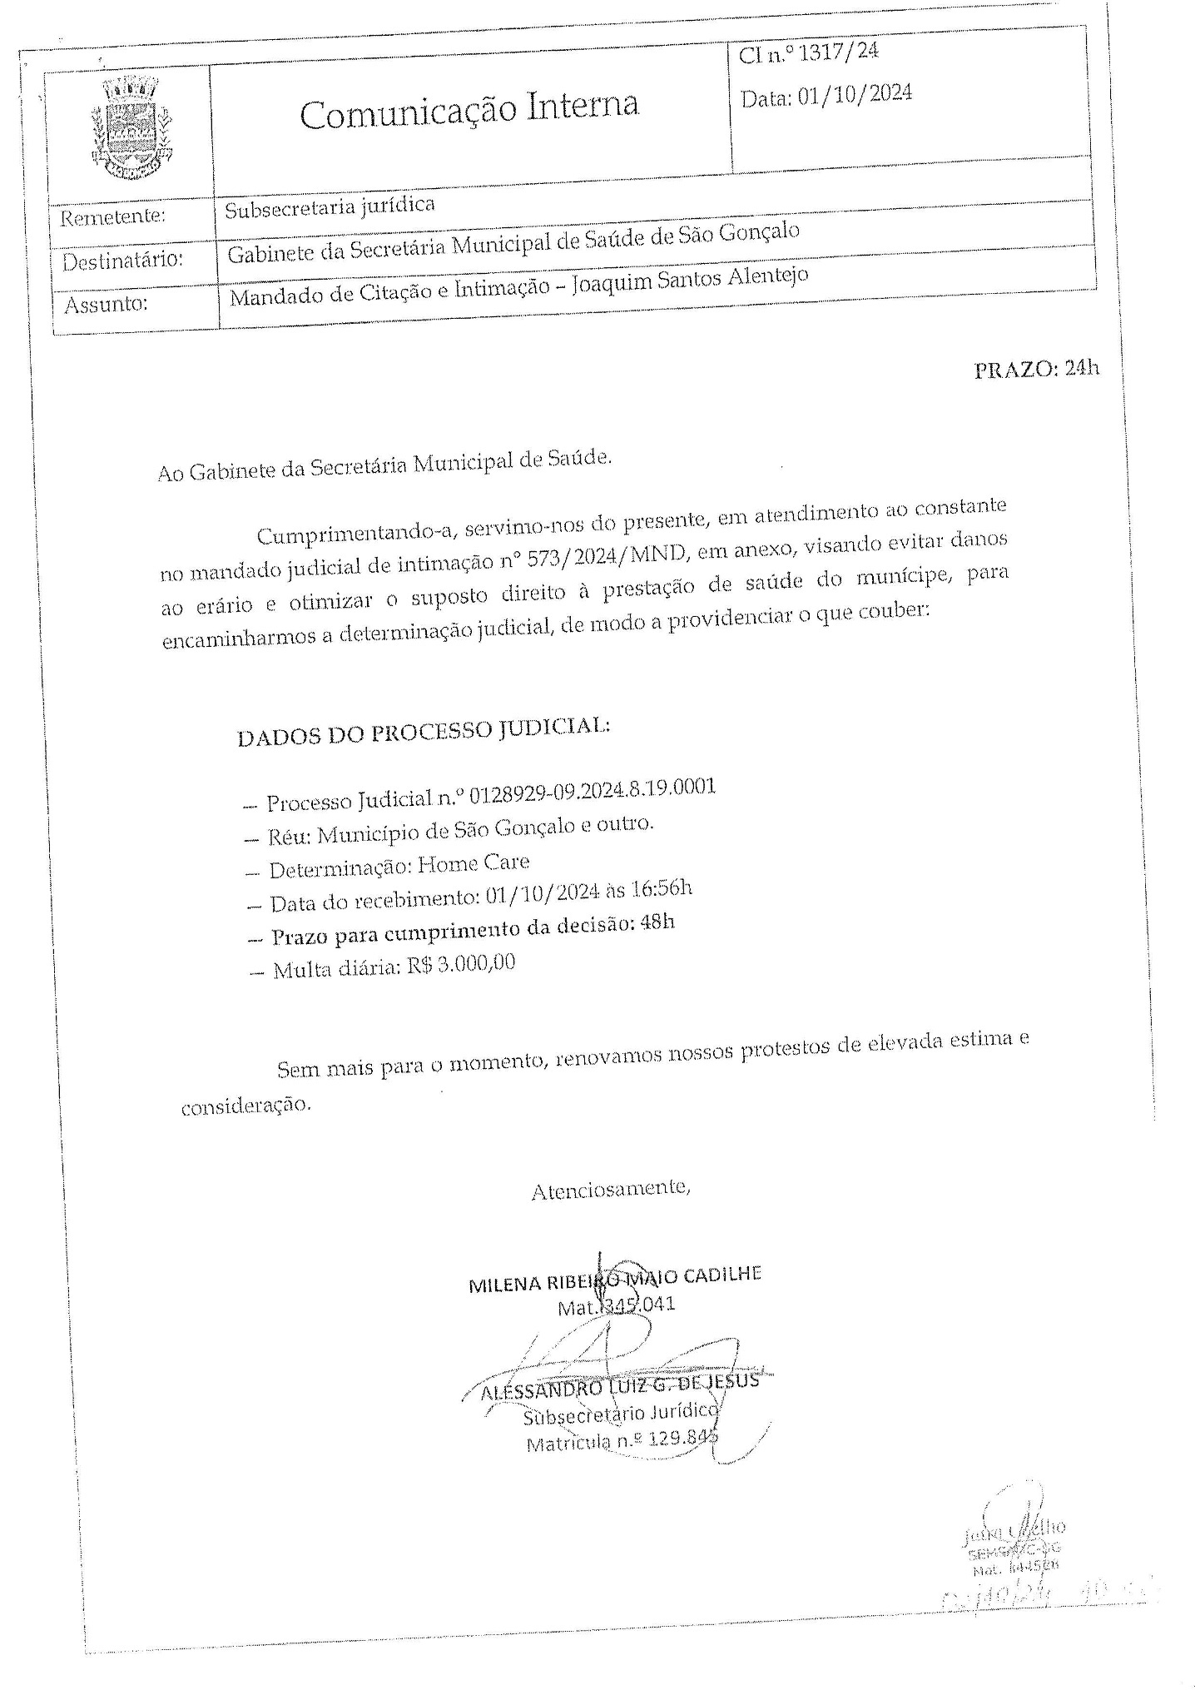
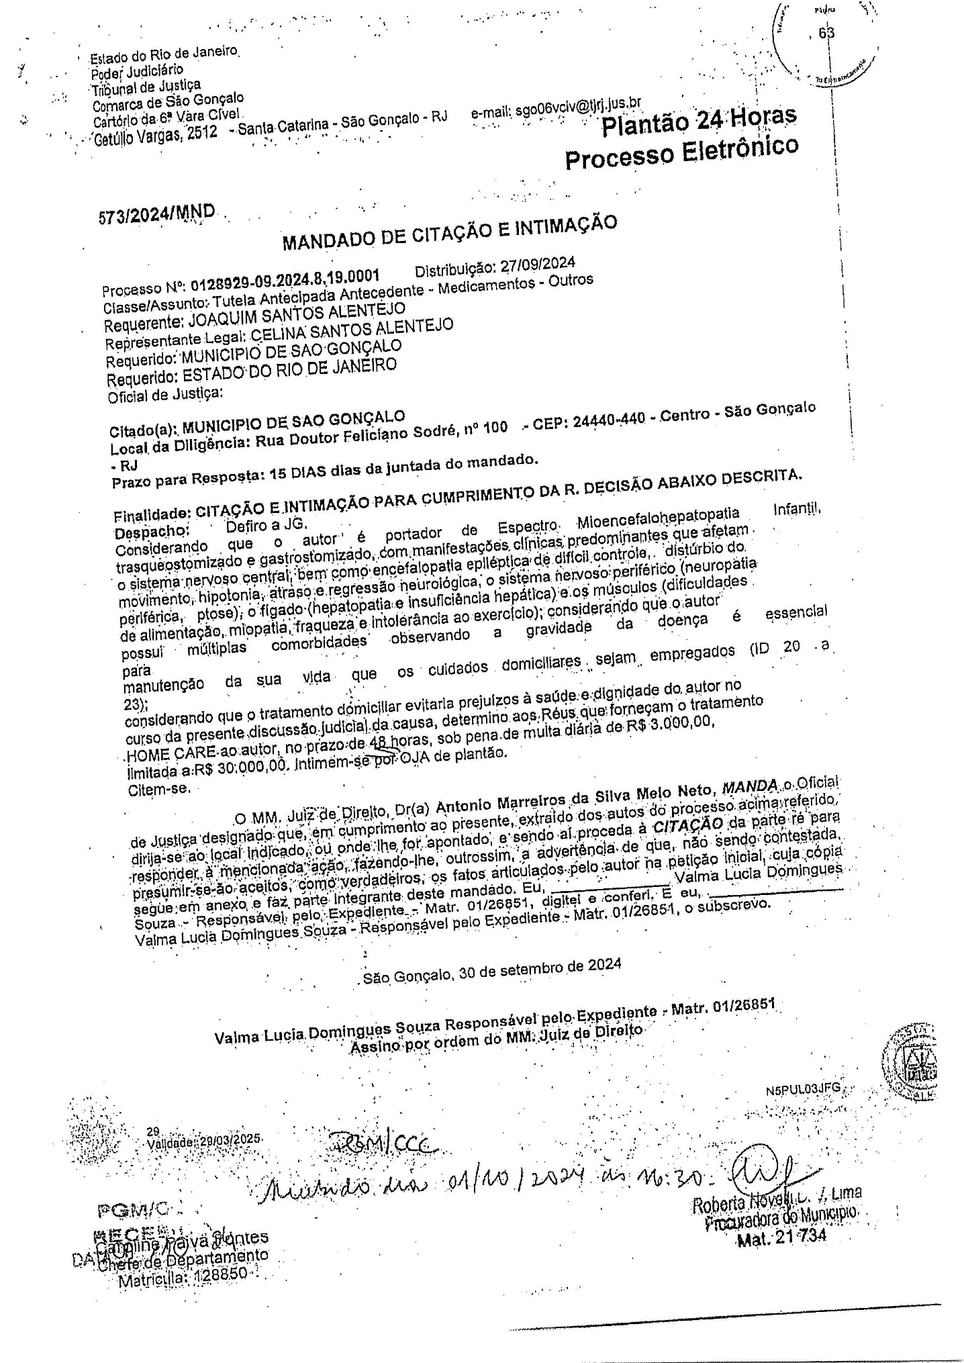
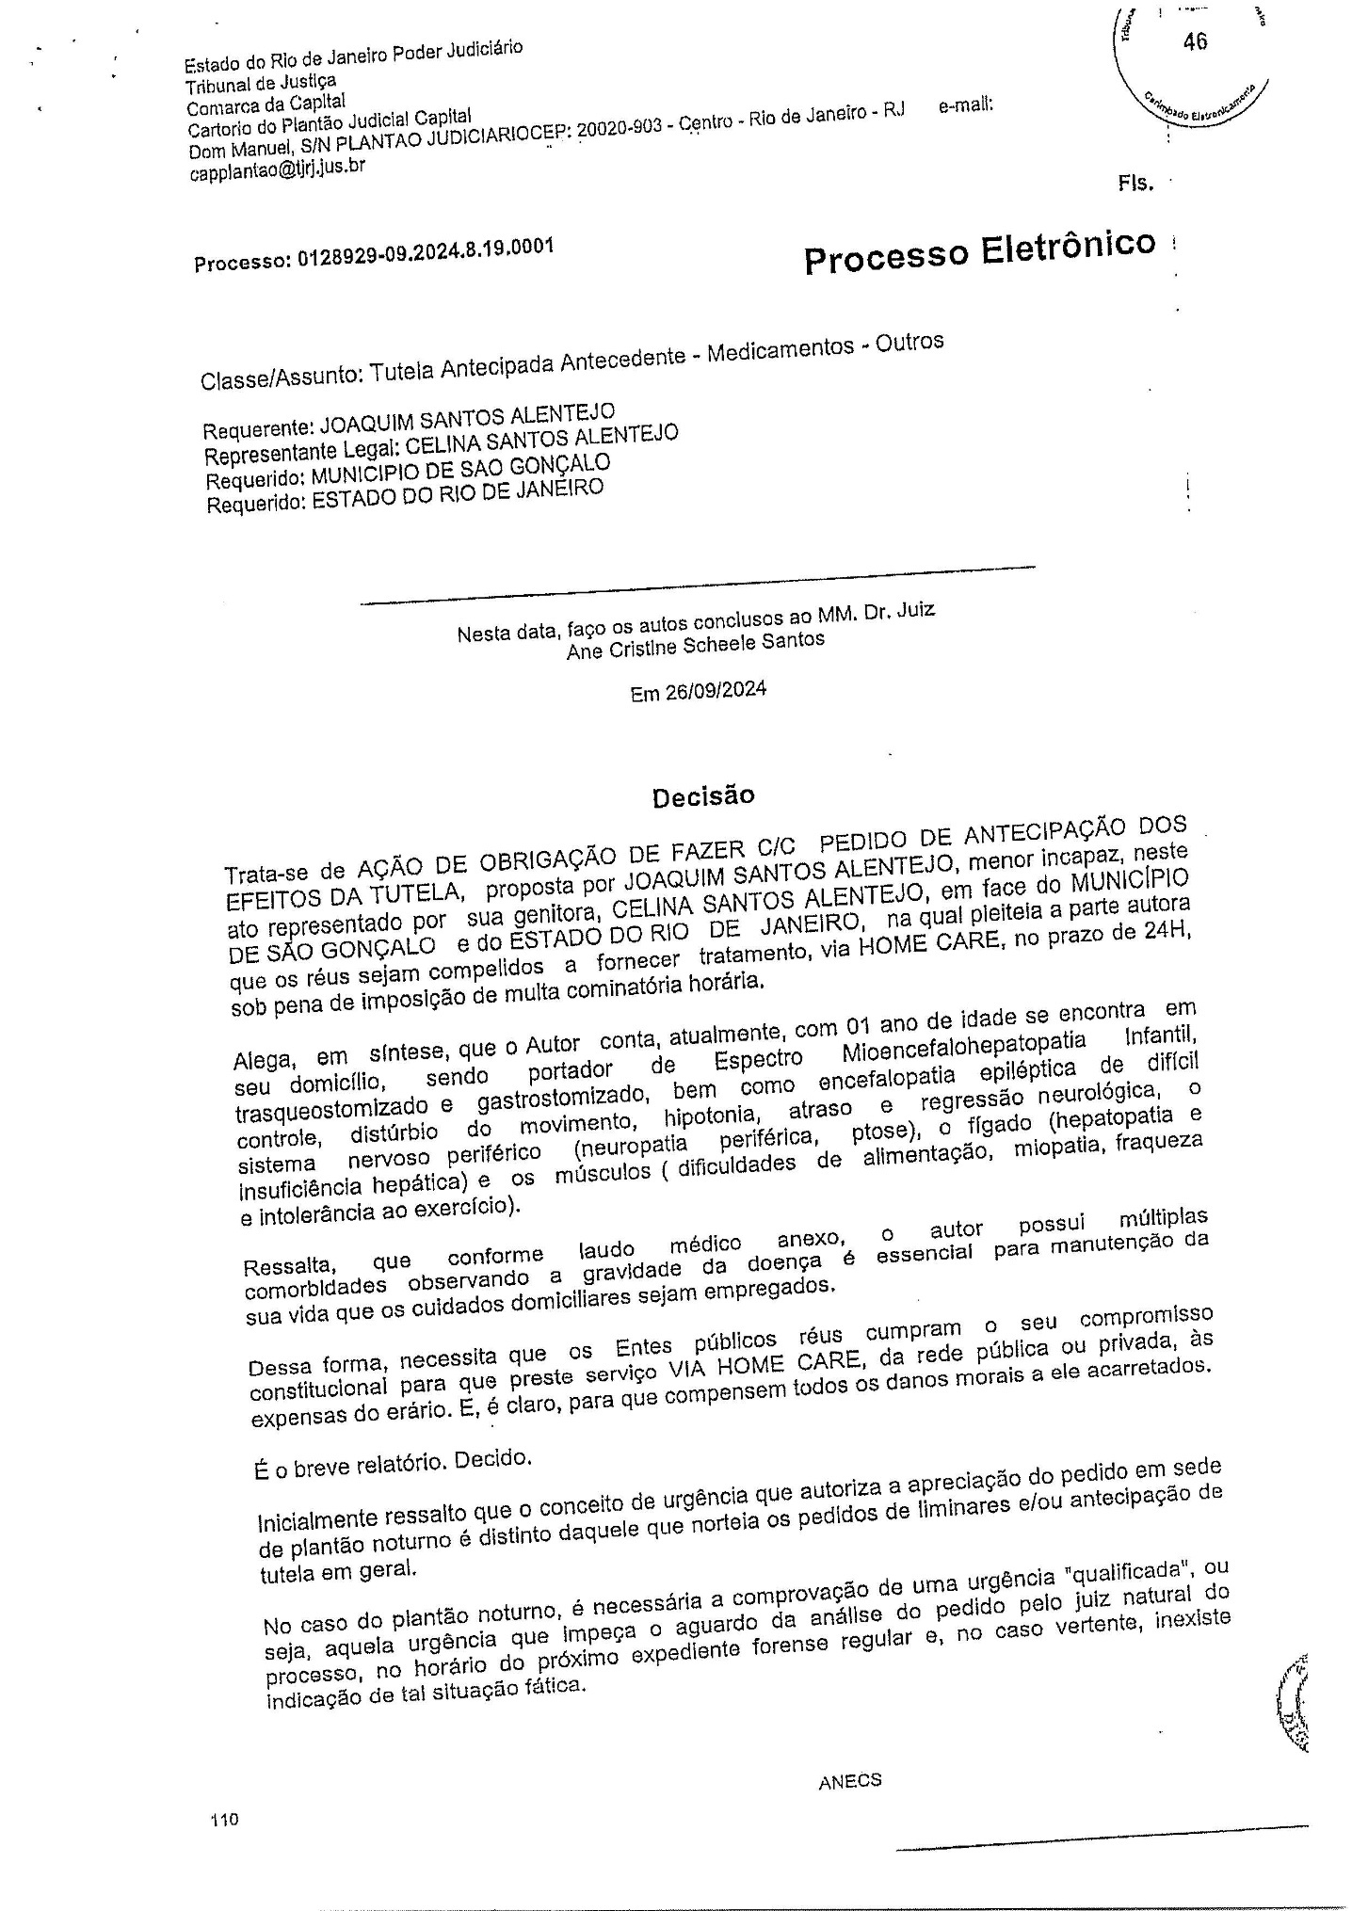
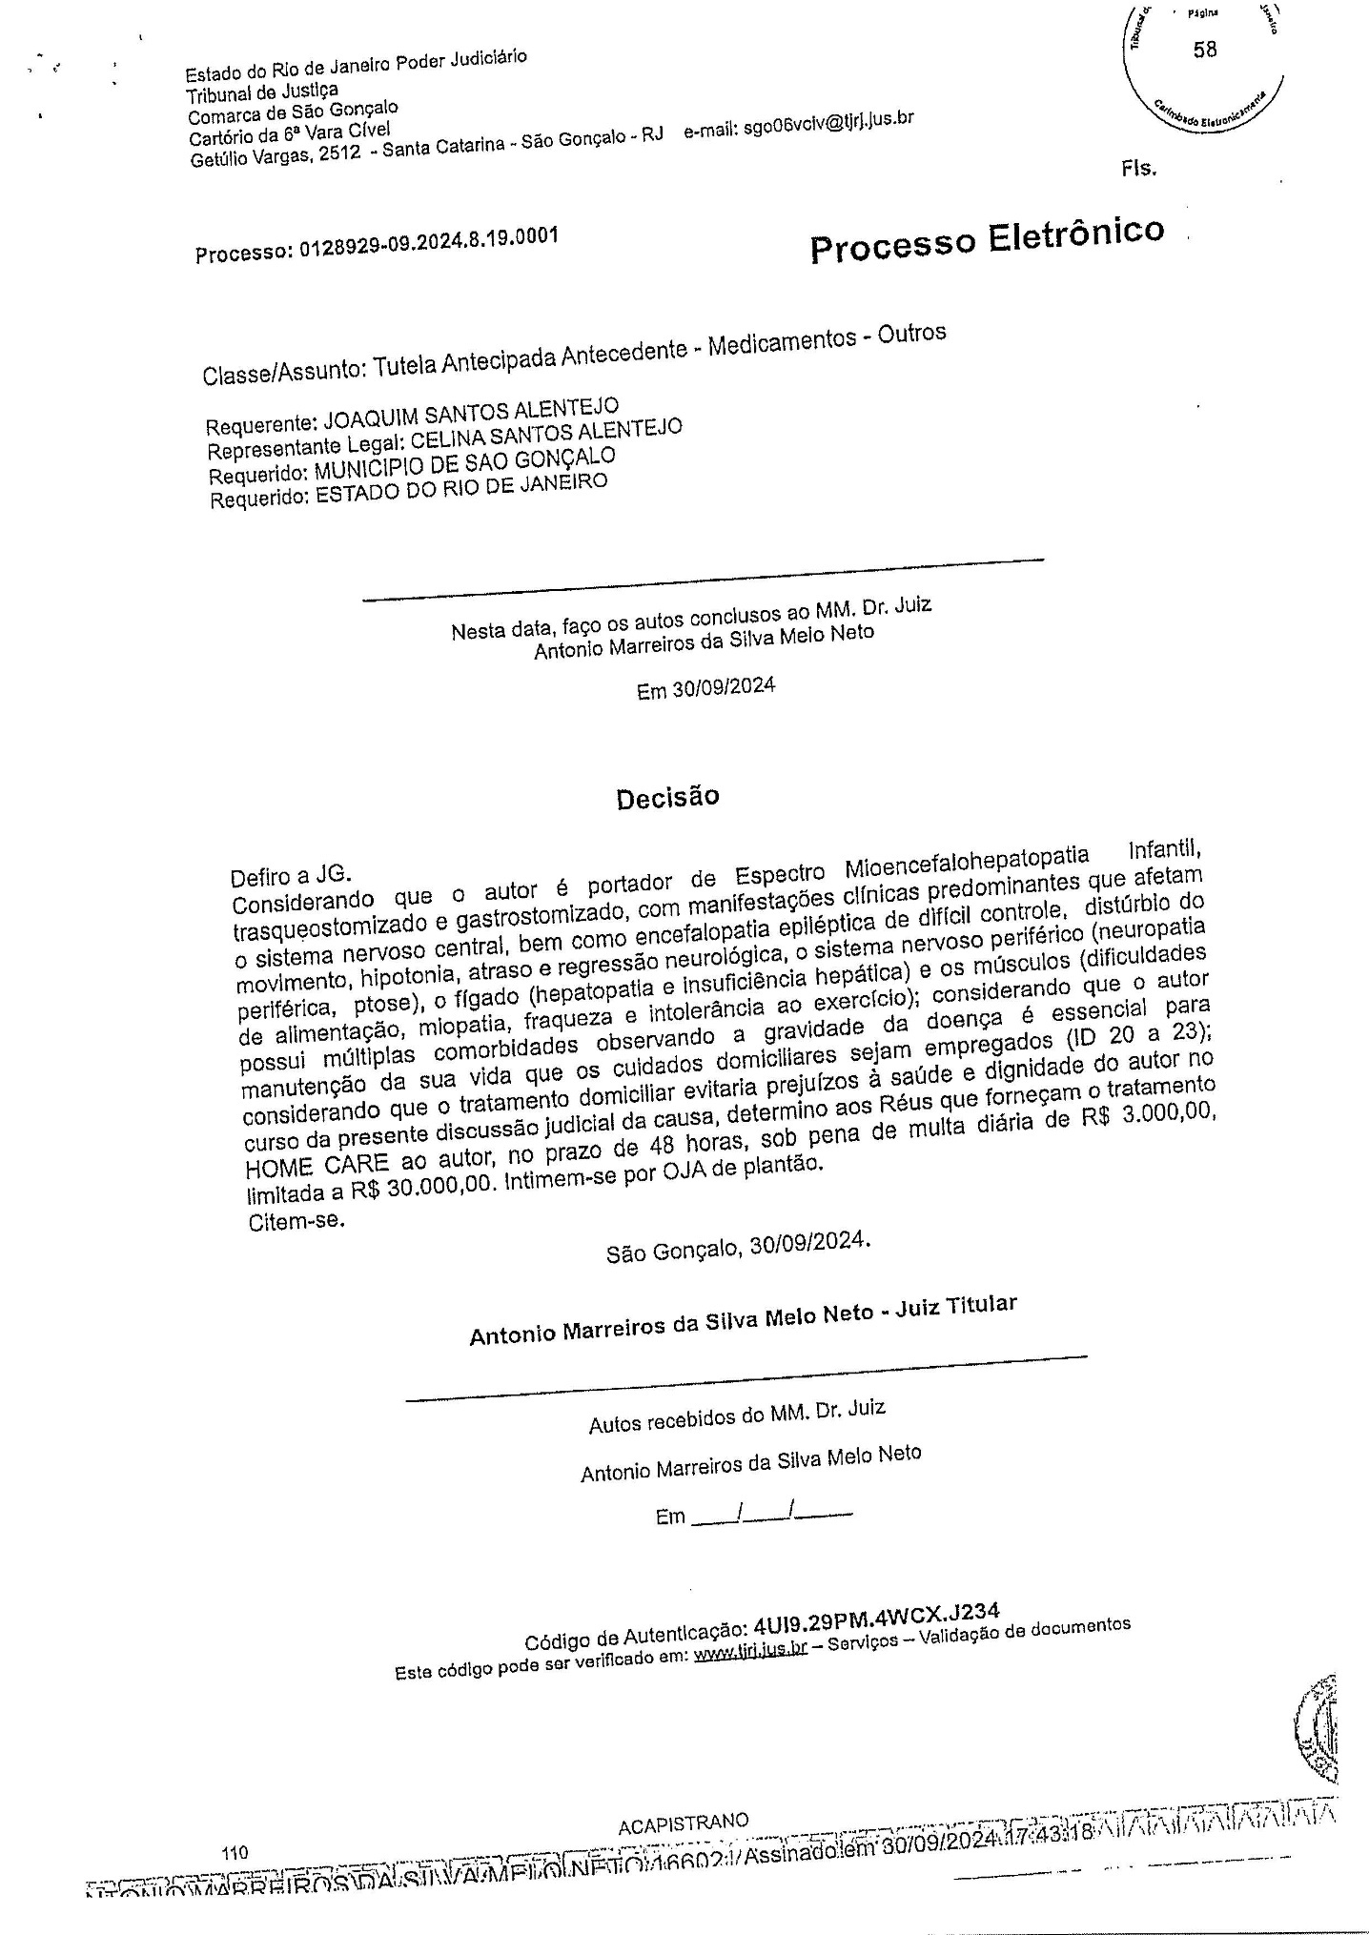
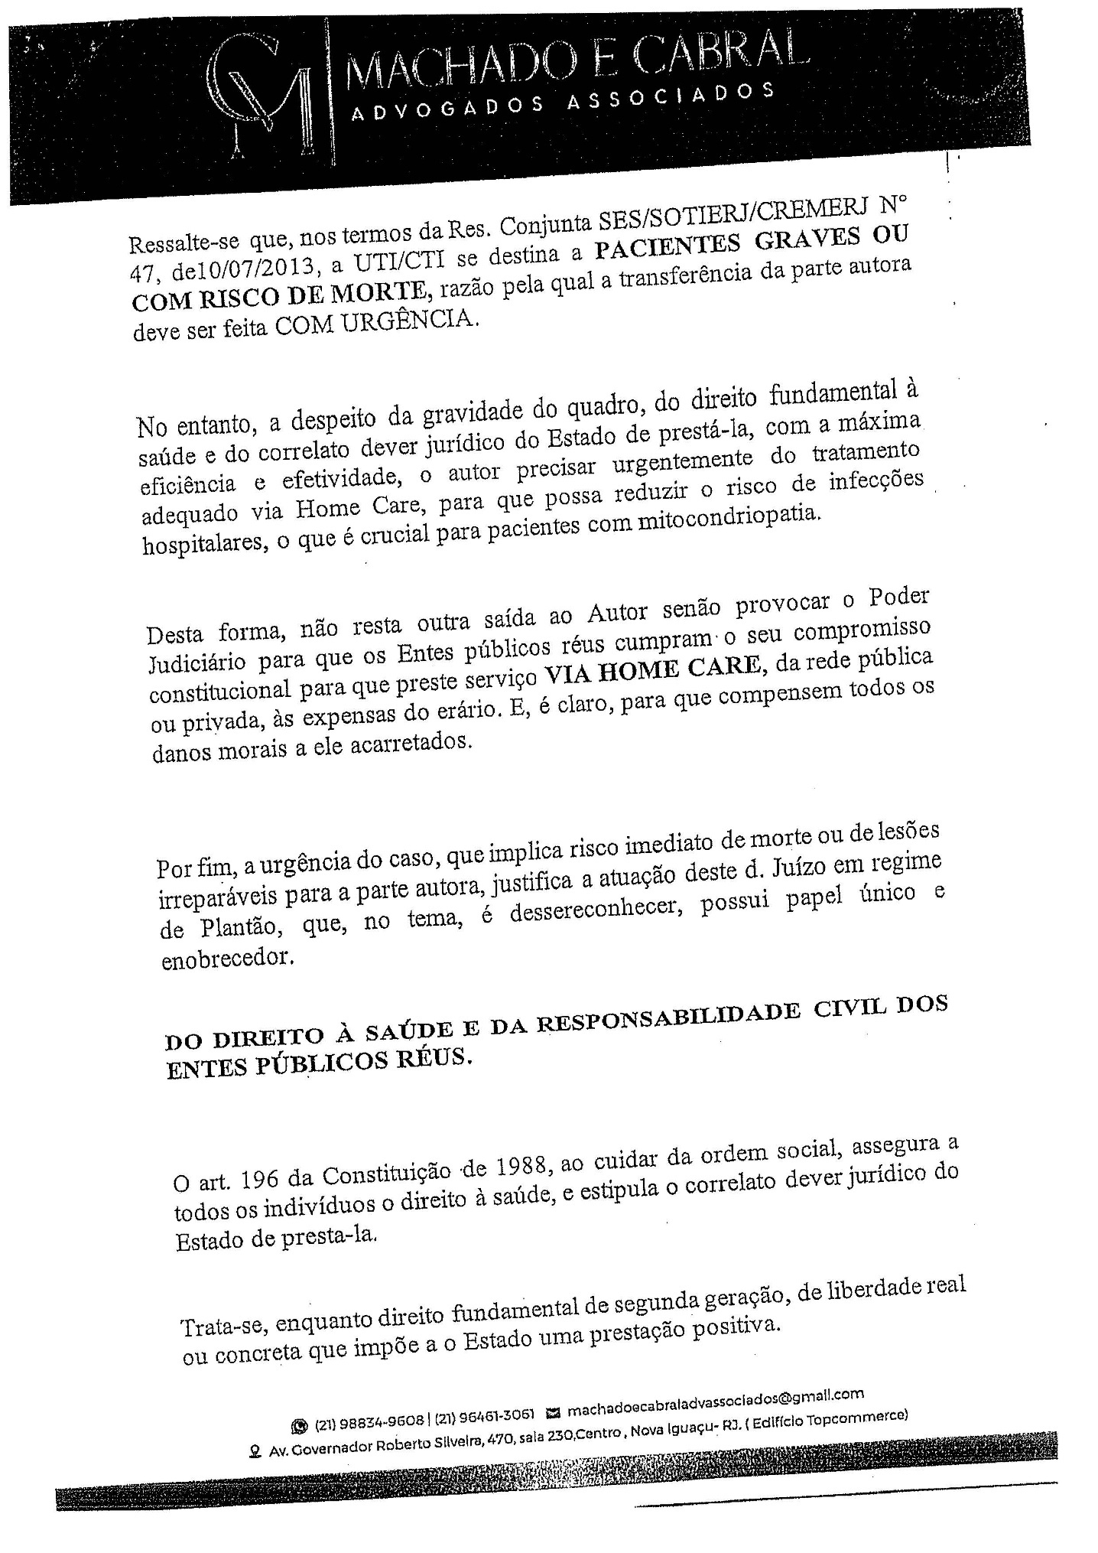
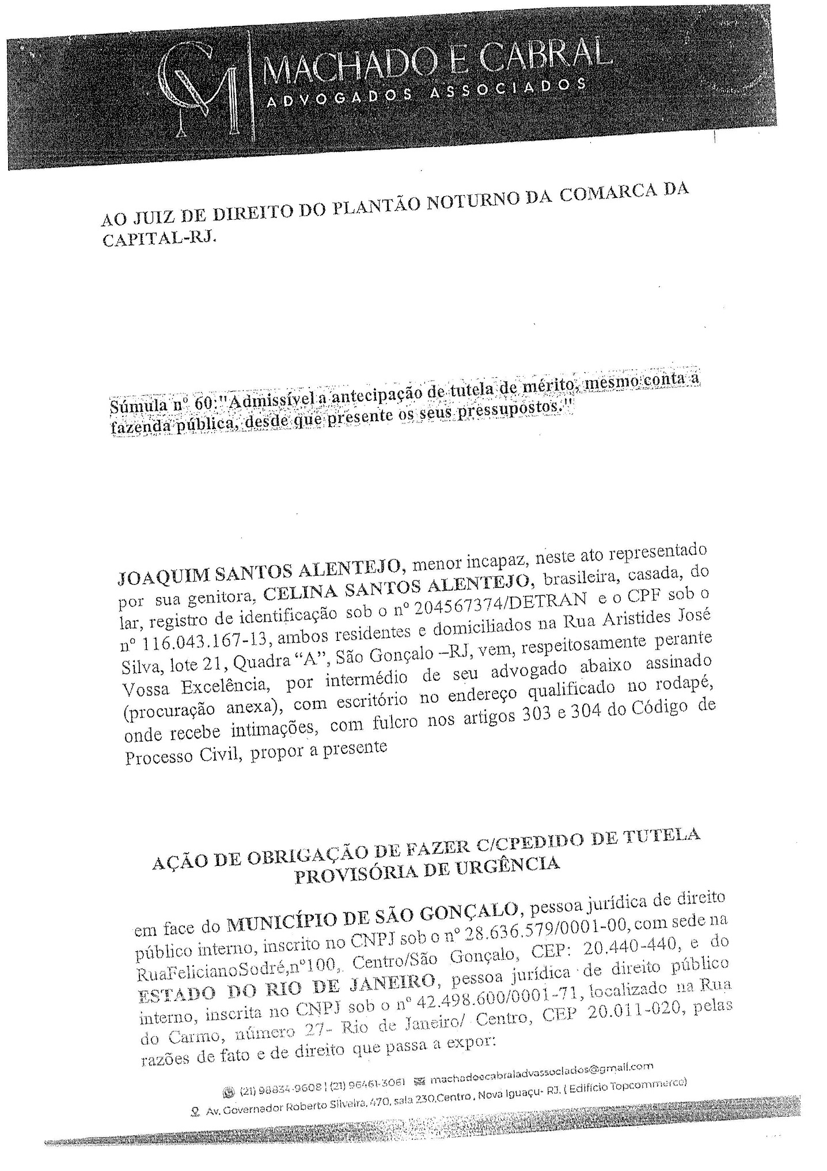
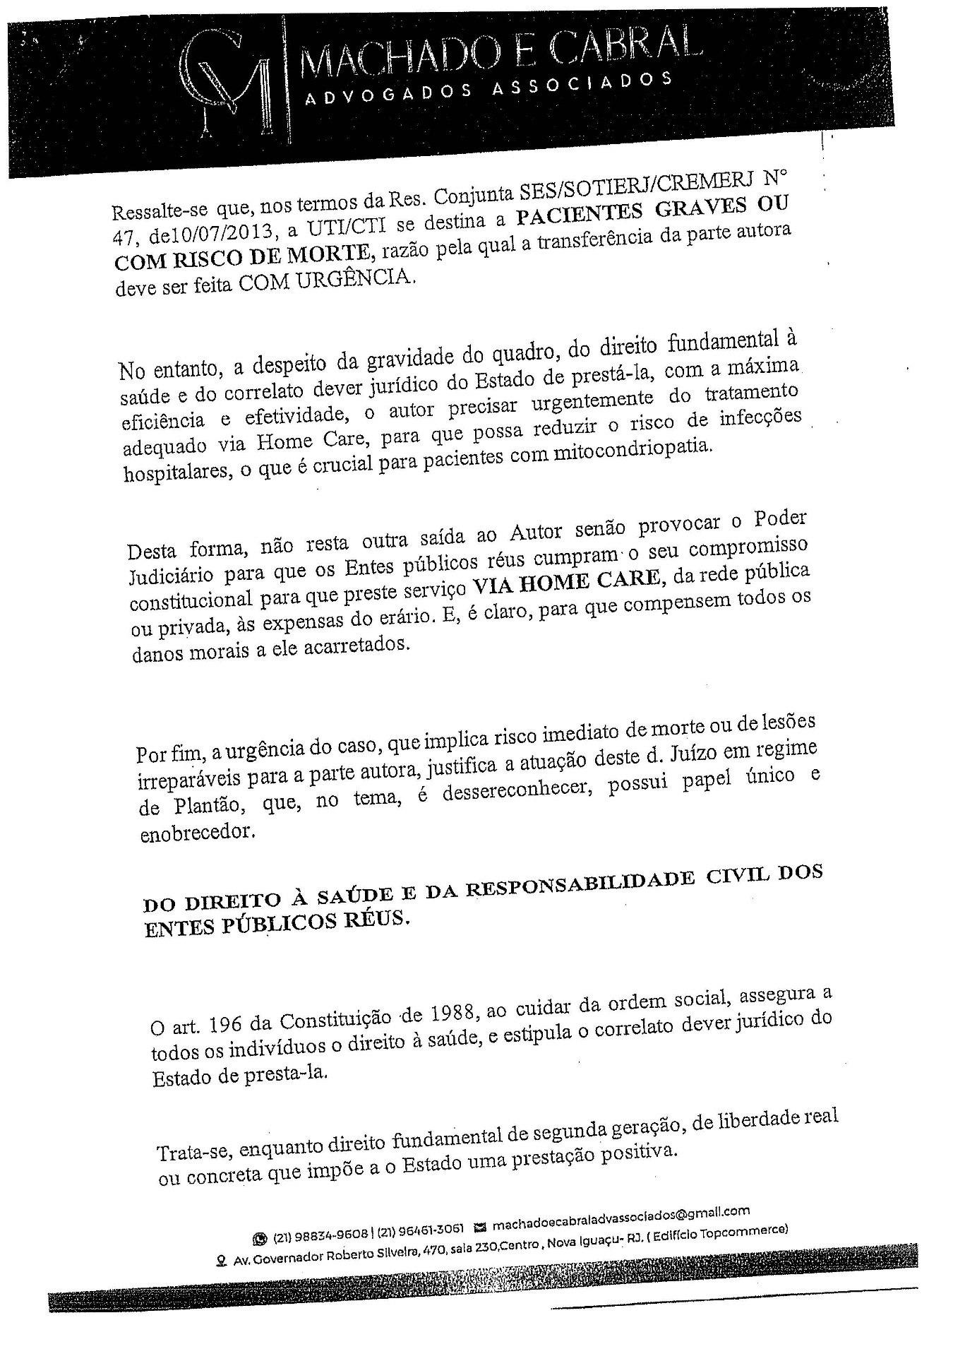

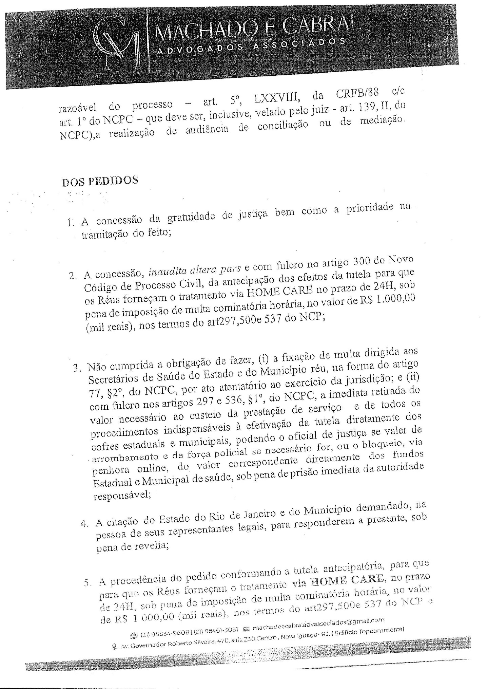
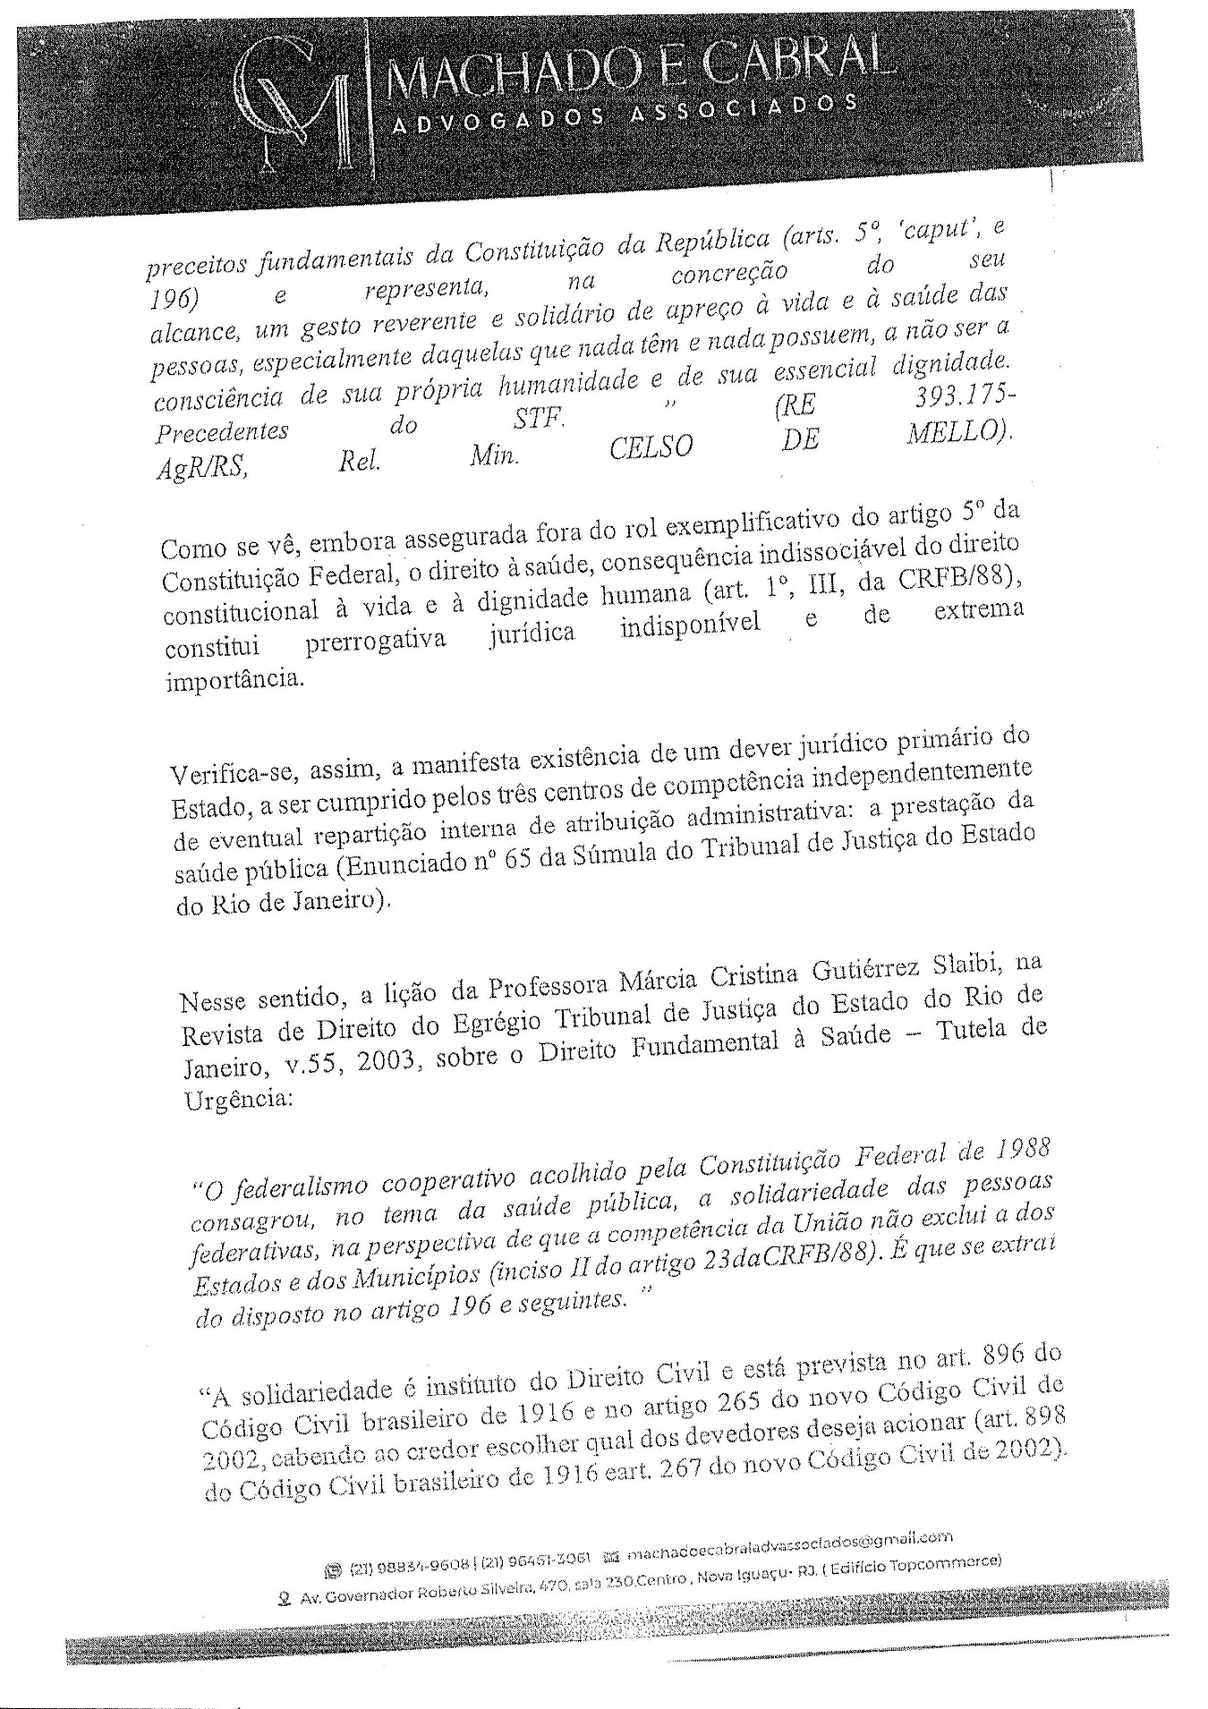

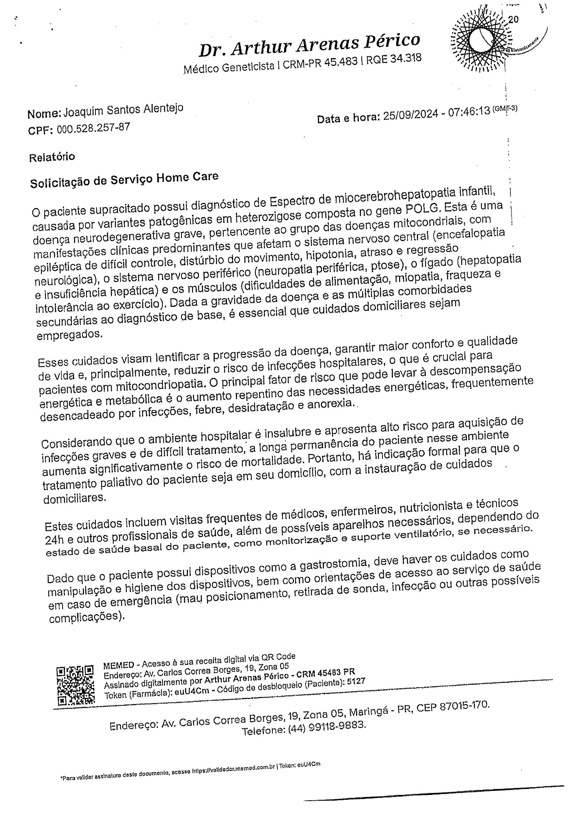
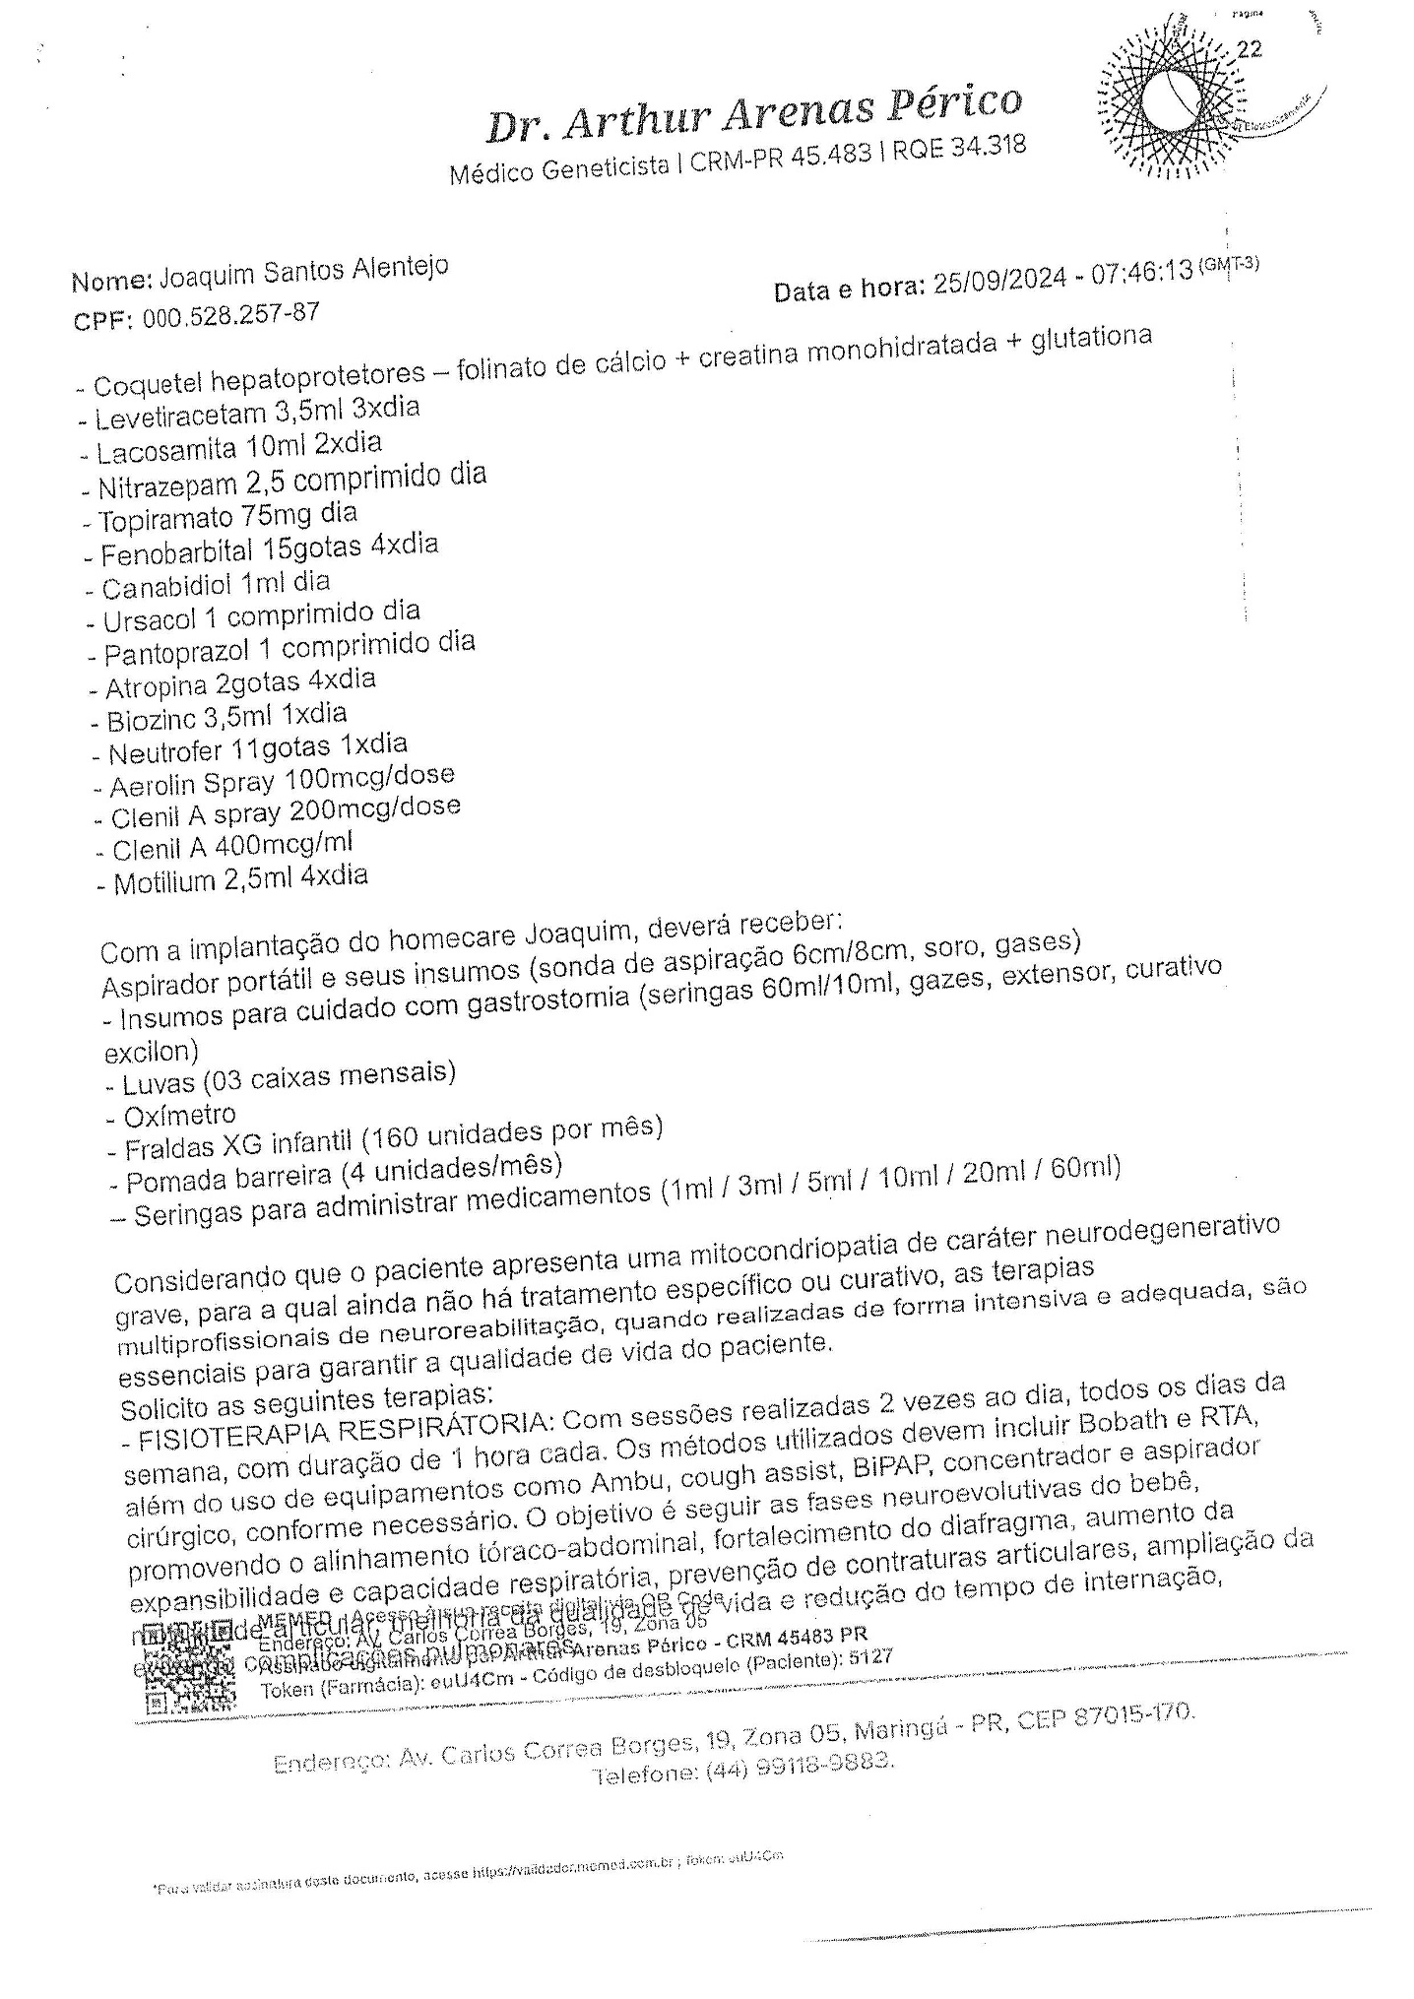
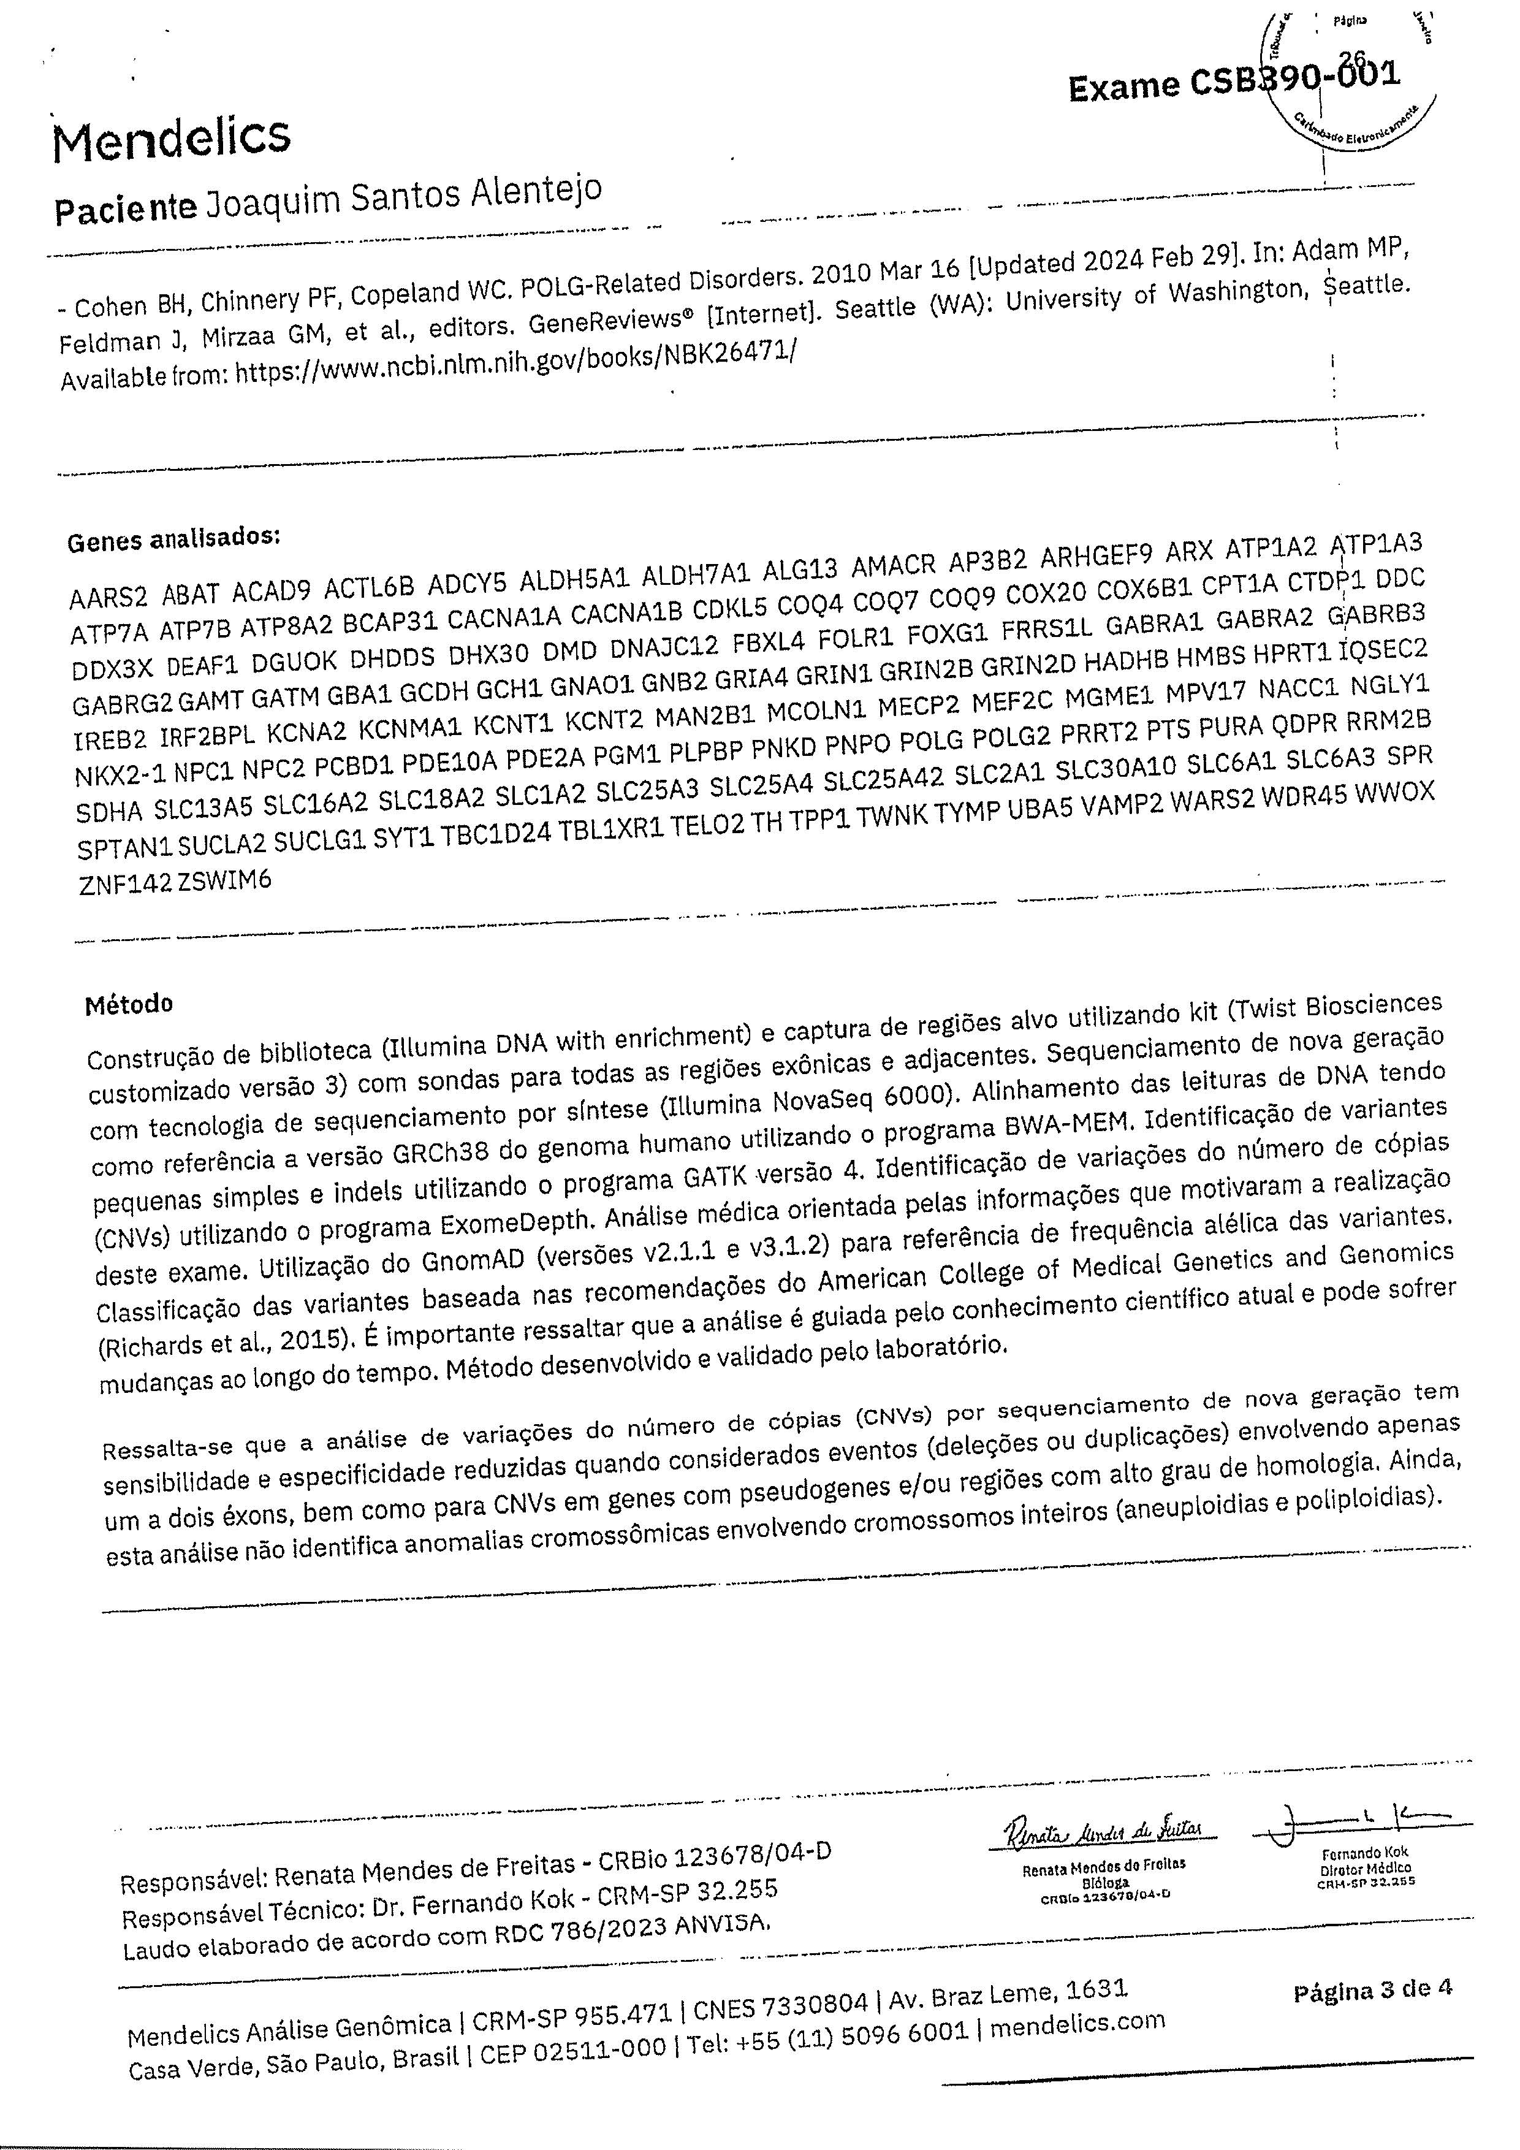
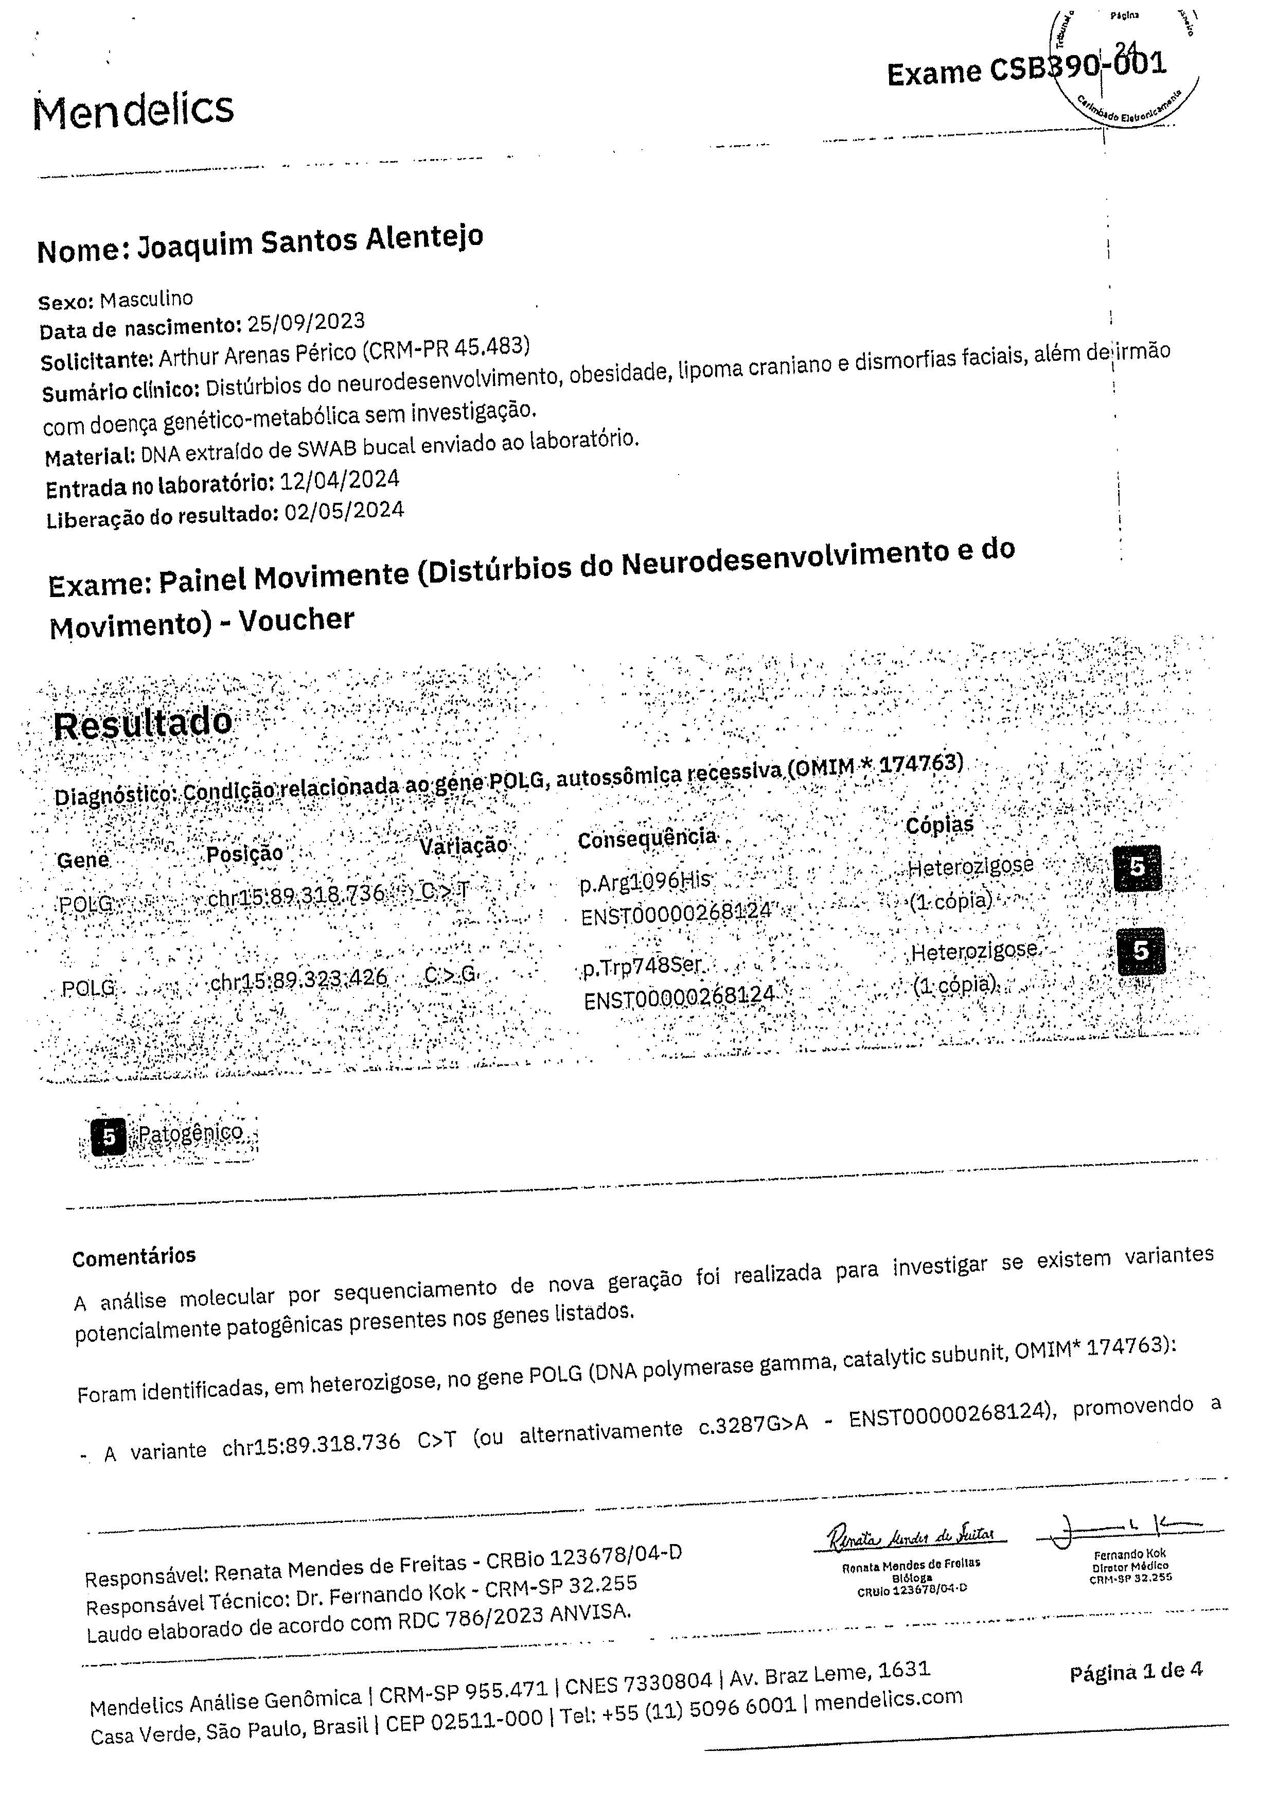
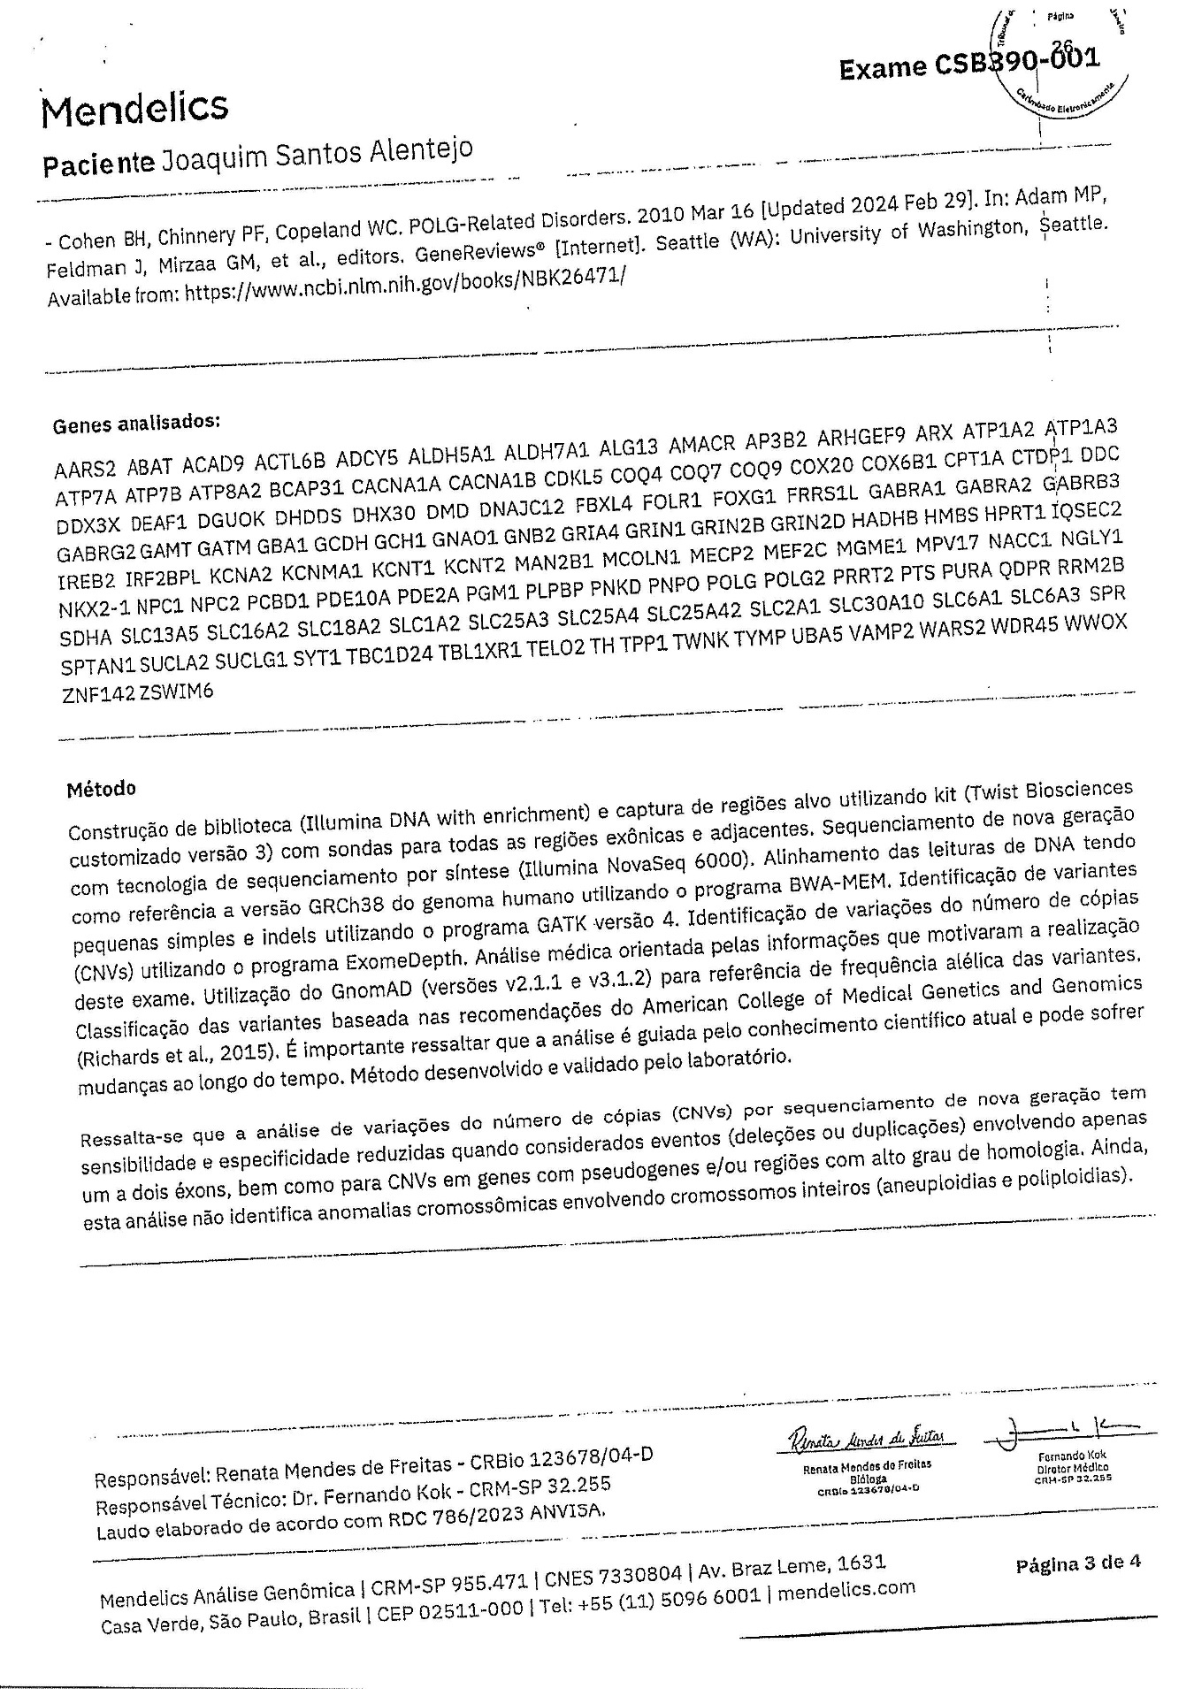

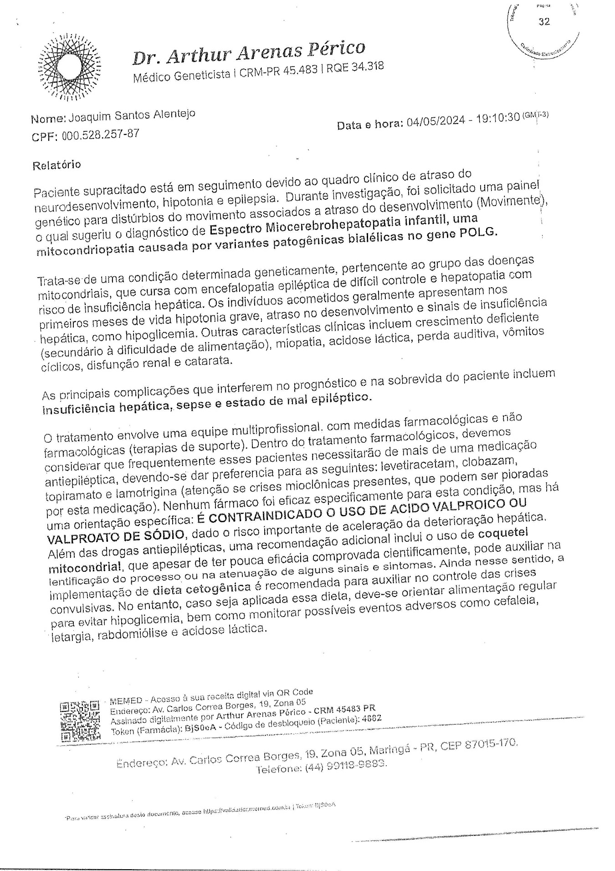

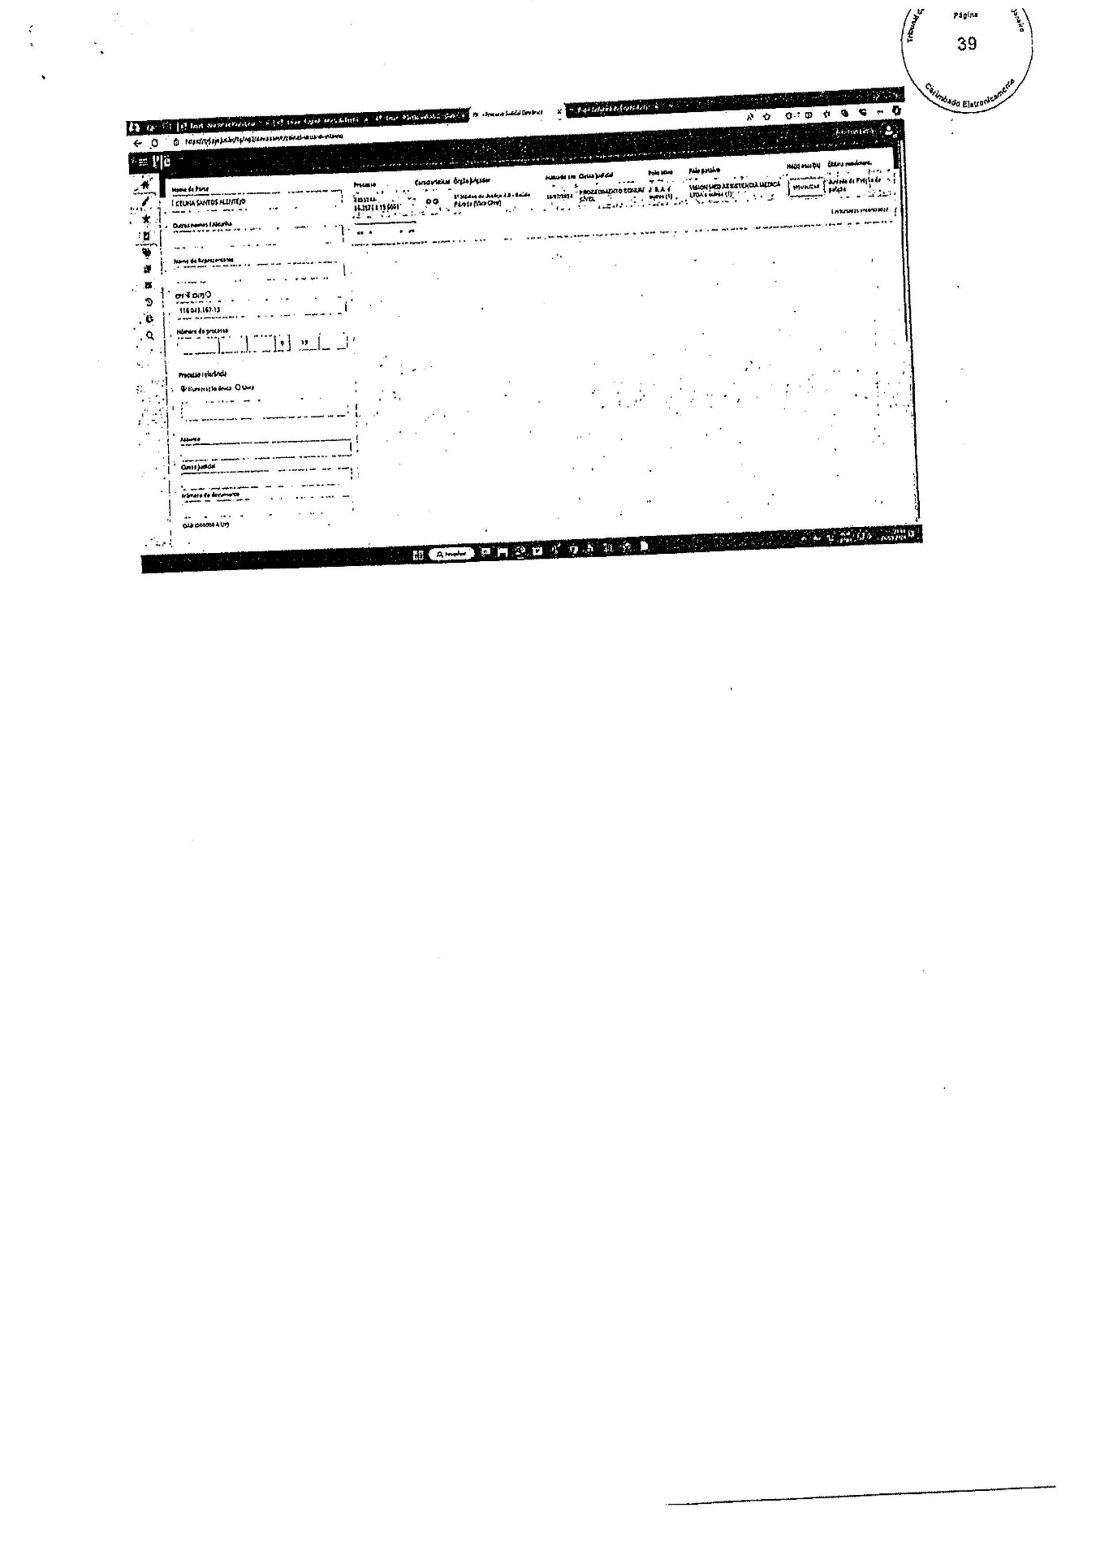

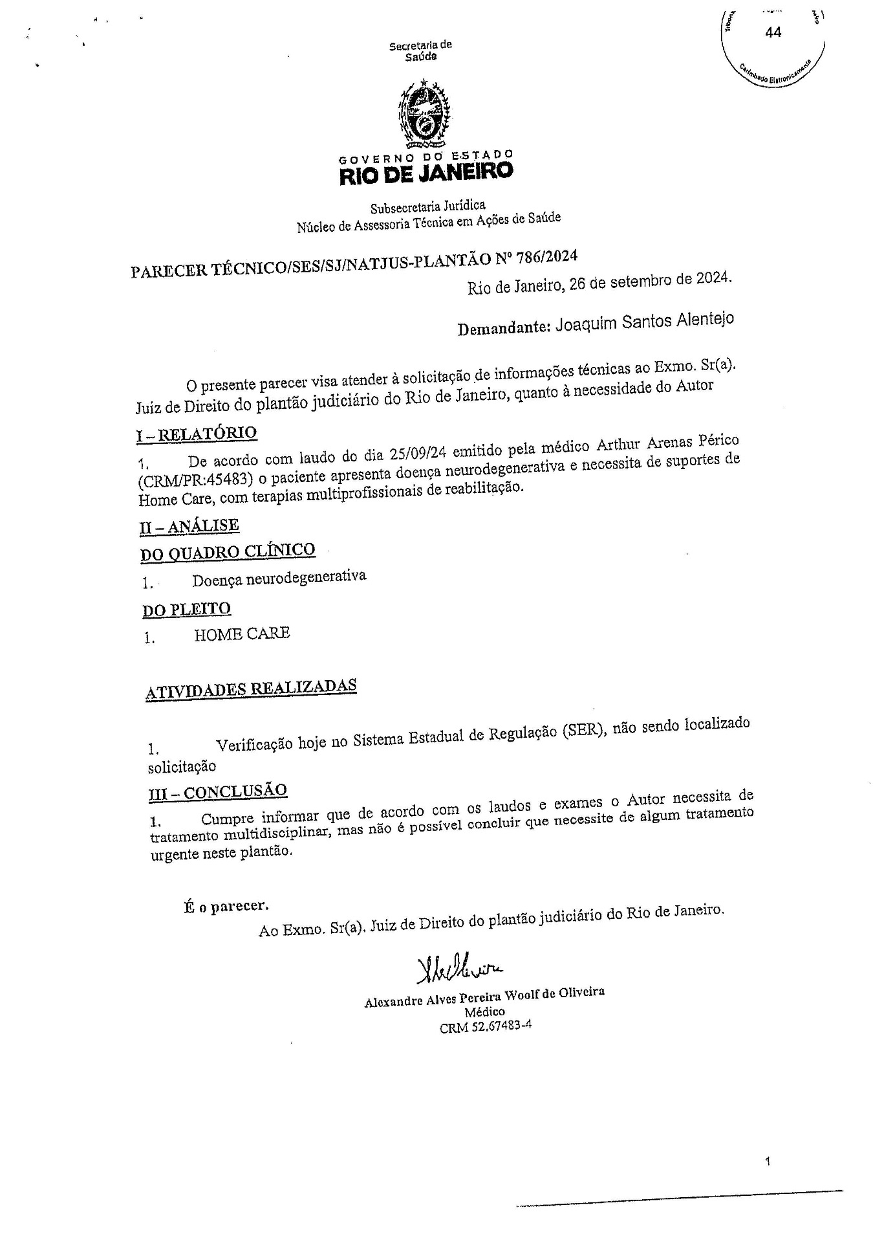

PACIENTE: LUCAS ROCHA DOS SANTOS |  |  |  |  | CONTATO: 98712-0632 / 3715-3753 – Vanusa
ENDEREÇO: Rua Aurino Sá Leitão QD 1 Lt 12 – Jockey Clube
São Gonçalo – RJ
MÊS DE REFERÊNCIA: OUTUBRO
DATA ENVIO PRIMEIRA QUINZENA: 30/09/2024 |  |  |  | DATA ENVIO SEGUNDA QUINZENA: -
INSUMOS
ITEM | PRODUTO | LOTE | VALIDADE | QUANTIDADE MENSAL PADRÃO | ENVIO PRIMEIRA QUINZENA | ENVIO SEGUNDA QUINZENA | OBSERVAÇÃO
1 | ABSORVENTE P/ INCONTINÊNCIA URINÁRIA | - | - | 400 UND | - | - | CONFERIDO NO CHECKLIST DIA 30/09/24, 230 UNIDADES NA RESIDÊNCIA.
2 | ALCOOL 70% - LITRO | 3071 | jun/27 | 3 LITROS | 2 | - | CONFERIDO NO CHECKLIST DIA 30/09/24, 1 UNIDADES NA RESIDÊNCIA.
3 | ALGODÃO HIDRÓFILO 500GR - ROLO | 164182404A | jan/27 | 5 ROLOS | 2 | - | CONFERIDO NO CHECKLIST DIA 30/09/24, 2 UNIDADES NA RESIDÊNCIA.
4 | AVENTAL DESCARTÁVEL | 1111072023 | jun/25 | 60 UND | 20 | - | CONFERIDO NO CHECKLIST DIA 30/09/24, 20 UNIDADES NA RESIDÊNCIA.
5 | CLORETO DE SÓDIO 0,9% 250ML | 479 | mar/26 | 10 FRASCOS | 3 | - | CONFERIDO NO CHECKLIST DIA 30/09/24, 4 UNIDADES NA RESIDÊNCIA.
6 | CLOREXIDINA 2% | - | - | 1 LITRO | - | - | CONFERIDO NO CHECKLIST DIA 30/09/24, 1 UNIDADES NA RESIDÊNCIA.
7 | COMPRESSA DE GAZE ESTÉRIL 7,5 x 7,5cm - 13 FIOS PCT C/ 10 UND | - | - | 350 PACOTES | - | - | CONFERIDO NO CHECKLIST DIA 30/09/24, 246 UNIDADES NA RESIDÊNCIA.
8 | COMPRESSA DE GAZE NÃO ESTÉRIL - PCT C/ 500 UND | 144/24 | mai/29 | 10 PACOTES | 5 | - | CONFERIDO NO CHECKLIST DIA 30/09/24, 1 UNIDADES NA RESIDÊNCIA.
9 | CURATIVO DE POLIURETANO P/ TQT | 2236112209 | ago/27 | 30 UND | 15 | - | CONFERIDO NO CHECKLIST DIA 30/09/24, 0 UNIDADES NA RESIDÊNCIA.
10 | FIXADOR DE CANULA DE TQT - MURENAS | 10064 | jul/25 | 30 UND | 15 | - | CONFERIDO NO CHECKLIST DIA 30/09/24, 3 UNIDADES NA RESIDÊNCIA.
11 | FRALDA GERIATRICA BIGFRAL - TAM G | S24F0131 | dez/26 | 196 UND | 98 | - | CONFERIDO NO CHECKLIST DIA 30/09/24, 16 UNIDADES NA RESIDÊNCIA.
12 | HIPOCLORITO DE SÓDIO 1% - GALÃO 5 L | - | - | 1 GALÃO | - | - | CONFERIDO NO CHECKLIST DIA 30/09/24, 1 UNIDADES NA RESIDÊNCIA.
13 | LUVA DE PROCEDIMENTO - TAM M | C54024643M | mar/27 | 600 UND | 300 | - | CONFERIDO NO CHECKLIST DIA 30/09/24, 100 UNIDADES NA RESIDÊNCIA.
14 | LUVA ESTÉRIL 7,5/8.0 - PAR | - | - | 30 PARES | - | - | CONFERIDO NO CHECKLIST DIA 30/09/24, 38 UNIDADES NA RESIDÊNCIA.
15 | LUVA INDIVIDUAL ESTÉRIL | 1015 | ago/26 | 400 UND | 100 | - | CONFERIDO NO CHECKLIST DIA 30/09/24, 136 UNIDADES NA RESIDÊNCIA.
16 | MÁSCARA CIRÚRGICA DESCARTÁVEL | PR9881 | abr/27 | 180 UND | 50 | - | CONFERIDO NO CHECKLIST DIA 30/09/24, 67 UNIDADES NA RESIDÊNCIA.
17 | SERINGA DESCARTÁVEL DE 20ML | - | - | 30 UND | - | - | CONFERIDO NO CHECKLIST DIA 30/09/24, 61 UNIDADES NA RESIDÊNCIA.
18 | SERINGA DESCARTÁVEL DE 60ML C/ BICO CATÉTER | SSIAAC001C | mai/27 | 30 UND | 15 | - | CONFERIDO NO CHECKLIST DIA 30/09/24, 4 UNIDADES NA RESIDÊNCIA.
19 | SONDA DE ASPIRAÇÃO TRAQUEAL Nº 12 | 20799 | set/27 | 400 UND | 200 | - | CONFERIDO NO CHECKLIST DIA 30/09/24, 16 UNIDADES NA RESIDÊNCIA.
20 | SONDA URETRAL Nº10 | - | - | 90 UND | - | - | CONFERIDO NO CHECKLIST DIA 30/09/24, 47 UNIDADES NA RESIDÊNCIA.
21 | TOUCA DESCARTÁVEL | - | - | 60 UND | 30 | - | CONFERIDO NO CHECKLIST DIA 30/09/24, 19 UNIDADES NA RESIDÊNCIA.
MEDICAMENTOS
ITEM | PRODUTO | LOTE | VALIDADE | QUANTIDADE MENSAL PADRÃO | ENVIO PRIMEIRA QUINZENA | ENVIO SEGUNDA QUINZENA | OBSERVAÇÃO
1 | VITAMINA C 500MG - COMPRIMIDO | 23A0191 | ago/25 | 60 CMP | 30 | - | CONFERIDO NO CHECKLIST DIA 30/09/24, 9 UNIDADES NA RESIDÊNCIA.
2 | ÁGUA P/ INJEÇÃO 10 ML - FLACONETE | 23C0051I | mar/25 | 100 FLACONETES | 40 | - | CONFERIDO NO CHECKLIST DIA 30/09/24, 37 UNIDADES NA RESIDÊNCIA.
3 | ATROPINA 1% - COLÍRIO | - | - | 1 FRASCO | - | - | CONFERIDO NO CHECKLIST DIA 30/09/24, 1 UNIDADES NA RESIDÊNCIA.
4 | ATROVENT N - AEROSOL | - | - | 1 FRASCO | - | - | CONFERIDO NO CHECKLIST DIA 30/09/24, 1 UNIDADES NA RESIDÊNCIA.
5 | BACLOFENO 10MG | 2717209 | ago/25 | 120 CMP | 60 | - | CONFERIDO NO CHECKLIST DIA 30/09/24, 2 UNIDADES NA RESIDÊNCIA.
6 | BROMETO DE IPATRÓPIO 0,025MMG | 23I26U | set/25 | 5 FRASCOS | 2 | - | CONFERIDO NO CHECKLIST DIA 30/09/24, 1 UNIDADES NA RESIDÊNCIA.
7 | CARBAMAZEPINA 200MG | 31224068 | jan/25 | 150 CMP | 80 | - | CONFERIDO NO CHECKLIST DIA 30/09/24, 11 UNIDADES NA RESIDÊNCIA.
8 | CLENIL A - FLACONETE | 1188008 | fev/27 | 60 FLACONETES | 30 | - | CONFERIDO NO CHECKLIST DIA 30/09/24, 4 UNIDADES NA RESIDÊNCIA.
9 | CLENIL HFA 250MG - AEROSOL | - | - | 1 FRASCO | - | - | CONFERIDO NO CHECKLIST DIA 30/09/24, 2 UNIDADES NA RESIDÊNCIA.
10 | CLISTER GLICERINADO 12% | - | - | SOS | - | - | CONFERIDO NO CHECKLIST DIA 30/09/24, 3 UNIDADES NA RESIDÊNCIA.
11 | DIAZEPAN 10MG | 23070192 | jul/26 | 60 CMP | 30 | - | CONFERIDO NO CHECKLIST DIA 30/09/24, 3 UNIDADES NA RESIDÊNCIA.
12 | DIPIRONA 500MG/ML - FRASCO | - | - | SOS | - | - | CONFERIDO NO CHECKLIST DIA 30/09/24, 4 UNIDADES NA RESIDÊNCIA.
13 | DOMPERIDONA 10MG | B24C2792 | mar/27 | 90 CMP | 45 | - | CONFERIDO NO CHECKLIST DIA 30/09/24, 7 UNIDADES NA RESIDÊNCIA.
14 | ESOMEPRAZOL 40MG | PTE0244A | nov/24 | 30 CMP | 21 | - | CONFERIDO NO CHECKLIST DIA 30/09/24, 0 UNIDADES NA RESIDÊNCIA.
15 | HIDANTAL 100MG | 1457448 | mar/26 | 90 CMP | 45 | - | CONFERIDO NO CHECKLIST DIA 30/09/24, 2 UNIDADES NA RESIDÊNCIA.
16 | LACTULOSE XAROPE | 23111 | fev/26 | 12 FRASCOS | 2 | - | CONFERIDO NO CHECKLIST DIA 30/09/24, 5 UNIDADES NA RESIDÊNCIA.
17 | LIDOCAÍNA 2% - BISNAGA | - | - | 30 BISNAGAS | - | - | CONFERIDO NO CHECKLIST DIA 30/09/24, 31 UNIDADES NA RESIDÊNCIA.
18 | MACRODANTINA 100MG | B23K2999 | nov/25 | 30 CMP | 12 | - | CONFERIDO NO CHECKLIST DIA 30/09/24, 11 UNIDADES NA RESIDÊNCIA.
19 | MUVINLAX - SACHE | 24D0708 | abr/26 | 60 SACHES | 30 | - | CONFERIDO NO CHECKLIST DIA 30/09/24, 2 UNIDADES NA RESIDÊNCIA.
20 | NISTATINA C/ ÓXIDO DE ZINCO - POMADA | 23H13E | ago/25 | 6 POMADAS | 2 | - | CONFERIDO NO CHECKLIST DIA 30/09/24, 2 UNIDADES NA RESIDÊNCIA.
21 | QUETIAPINA 50 MG | 890489 | nov/25 | 60 CMP | 30 | - | CONFERIDO NO CHECKLIST DIA 30/09/24, 9 UNIDADES NA RESIDÊNCIA.
22 | SALBUTAMOL 100MG AEROSOL | - | - | 3 FRASCOS | - | - | CONFERIDO NO CHECKLIST DIA 30/09/24, 3 UNIDADES NA RESIDÊNCIA.
23 | SERETIDE 25/125 MCG - AEROSOL | - | - | 1 FRASCO | - | - | CONFERIDO NO CHECKLIST DIA 30/09/24, 1 UNIDADES NA RESIDÊNCIA.
DIETA
1 | ISOSOURCE SOYA FIBER 1.2Kcal | 4195046081 | jul/25 | 30 UND | 15 | - | CONFERIDO NO CHECKLIST DIA 30/09/24, 1 UNIDADES NA RESIDÊNCIA.
SEPARADO E CONFERIDO POR: SIMONY BALTAZAR E ANDRE SOUZA |  |  |  |  | RECEBIDO E CONFERIDO POR:
DUPLA CHECAGEM: A PEDIDO DA COORDENAÇÃO GERAL, APENAS COLABORADORES DO ESTOQUE REALIZARAM A DISPENSAÇÃO.

PACIENTE: LUCAS ROCHA DOS SANTOS |  |  |  |  | CONTATO: 98712-0632 / 3715-3753 – Vanusa
ENDEREÇO: Rua Aurino Sá Leitão QD 1 Lt 12 – Jockey Clube
São Gonçalo – RJ
MÊS DE REFERÊNCIA: OUTUBRO
DATA ENVIO : 04/10/2024
MEDICAMENTOS
ITEM | PRODUTO | LOTE | VALIDADE | QUANTIDADE MENSAL PADRÃO | ENVIO | OBSERVAÇÃO
1 | ACETILCISTEÍNA 600MG ENVELOPE | 3L6628 | abr/25 | 5 | 5 | EMERGENCIAL
2 | PREDNISONA 20MG | 3Q5774 | jul/25 | 5 | 5 | EMERGENCIAL
3 | VITAMINA D 7.000UI | B24C1169 | fev/26 | 4 | 4 | ROTINA
SEPARADO E CONFERIDO POR: SIMONY BALTAZAR E ANDRE SOUZA |  |  |  |  | RECEBIDO E CONFERIDO POR:
DUPLA CHECAGEM: A PEDIDO DA COORDENAÇÃO GERAL, APENAS COLABORADORES DO ESTOQUE REALIZARAM A DISPENSAÇÃO.

PACIENTE: LUCAS ROCHA DOS SANTOS |  |  |  |  | CONTATO: 98712-0632 / 3715-3753 – Vanusa
ENDEREÇO: Rua Aurino Sá Leitão QD 1 Lt 12 – Jockey Clube
São Gonçalo – RJ
MÊS DE REFERÊNCIA: OUTUBRO
DATA ENVIO PRIMEIRA QUINZENA: 30/09/2024 |  |  |  | DATA ENVIO SEGUNDA QUINZENA: 14/10/2024
INSUMOS
ITEM | PRODUTO | LOTE | VALIDADE | QUANTIDADE MENSAL PADRÃO | ENVIO PRIMEIRA QUINZENA | ENVIO SEGUNDA QUINZENA | OBSERVAÇÃO
1 | ABSORVENTE P/ INCONTINÊNCIA URINÁRIA | 2409 | out/27 | 400 UND | - | 200 | CONFERIDO NO CHECKLIST DIA 14/10/24, 3 UNIDADES NA RESIDÊNCIA.
2 | ALCOOL 70% - LITRO | 3071 | jun/27 | 3 LITROS | 2 | 1 | CONFERIDO NO CHECKLIST DIA 14/10/24, 1 UNIDADES NA RESIDÊNCIA.
3 | ALGODÃO HIDRÓFILO 500GR - ROLO | 164182404a | jan/27 | 5 ROLOS | 2 | 1 | CONFERIDO NO CHECKLIST DIA 14/10/24, 2 UNIDADES NA RESIDÊNCIA.
4 | AVENTAL DESCARTÁVEL | 1111072023ci | jul/25 | 60 UND | 20 | 20 | CONFERIDO NO CHECKLIST DIA 14/10/24, 19 UNIDADES NA RESIDÊNCIA.
5 | CLORETO DE SÓDIO 0,9% 250ML | - | - | 10 FRASCOS | 3 | - | CONFERIDO NO CHECKLIST DIA 14/10/24, 5 UNIDADES NA RESIDÊNCIA.
6 | CLOREXIDINA 2% | - | - | 1 LITRO | - | - | CONFERIDO NO CHECKLIST DIA 14/10/24, 1 UNIDADES NA RESIDÊNCIA.
7 | COMPRESSA DE GAZE ESTÉRIL 7,5 x 7,5cm - 13 FIOS PCT C/ 10 UND | - | - | 350 PACOTES | - | - | CONFERIDO NO CHECKLIST DIA 14/10/24, 208 UNIDADES NA RESIDÊNCIA.
8 | COMPRESSA DE GAZE NÃO ESTÉRIL - PCT C/ 500 UND | 144/24 | mai/29 | 10 PACOTES | 5 | 5 | CONFERIDO NO CHECKLIST DIA 14/10/24, 0 UNIDADES NA RESIDÊNCIA.
9 | CURATIVO DE POLIURETANO P/ TQT | 2236112209 | ago/27 | 30 UND | 15 | 15 | CONFERIDO NO CHECKLIST DIA 14/10/24, 1 UNIDADES NA RESIDÊNCIA.
10 | FIXADOR DE CANULA DE TQT - MURENAS | 10084 | ago/27 | 30 UND | 15 | 15 | CONFERIDO NO CHECKLIST DIA 14/10/24, 4 UNIDADES NA RESIDÊNCIA.
11 | FRALDA GERIATRICA BIGFRAL - TAM G | s24c0189 | set/26 | 196 UND | 98 | 98 | CONFERIDO NO CHECKLIST DIA 14/10/24, 21 UNIDADES NA RESIDÊNCIA.
12 | HIPOCLORITO DE SÓDIO 1% - GALÃO 5 L | - | - | 1 GALÃO | - | 1 | CONFERIDO NO CHECKLIST DIA 14/10/24, 1 UNIDADES NA RESIDÊNCIA.
13 | LUVA DE PROCEDIMENTO - TAM M | 23000789 | jan/28 | 600 UND | 300 | 300 | CONFERIDO NO CHECKLIST DIA 14/10/24, 100 UNIDADES NA RESIDÊNCIA.
14 | LUVA ESTÉRIL 7,5/8.0 - PAR | - | - | 30 PARES | - | - | CONFERIDO NO CHECKLIST DIA 14/10/24, 23 UNIDADES NA RESIDÊNCIA.
15 | LUVA INDIVIDUAL ESTÉRIL | 1015 | ago/25 | 400 UND | 100 | 100 | CONFERIDO NO CHECKLIST DIA 14/10/24, 97 UNIDADES NA RESIDÊNCIA.
16 | MÁSCARA CIRÚRGICA DESCARTÁVEL | - | - | 180 UND | 50 | - | CONFERIDO NO CHECKLIST DIA 14/10/24, 93 UNIDADES NA RESIDÊNCIA.
17 | SERINGA DESCARTÁVEL DE 20ML | - | - | 30 UND | - | - | CONFERIDO NO CHECKLIST DIA 14/10/24, 49 UNIDADES NA RESIDÊNCIA.
18 | SERINGA DESCARTÁVEL DE 60ML C/ BICO CATÉTER | 563 | abr/29 | 30 UND | 15 | 12 | CONFERIDO NO CHECKLIST DIA 14/10/24, 5 UNIDADES NA RESIDÊNCIA.
19 | SONDA DE ASPIRAÇÃO TRAQUEAL Nº 12 | 20683 | ago/27 | 400 UND | 200 | 150 | CONFERIDO NO CHECKLIST DIA 14/10/24, 82 UNIDADES NA RESIDÊNCIA.
20 | SONDA URETRAL Nº10 | - | - | 30 UND | - | - | CONFERIDO NO CHECKLIST DIA 14/10/24, 33 UNIDADES NA RESIDÊNCIA.
21 | TOUCA DESCARTÁVEL | - | - | 60 UND | 30 | 20 | CONFERIDO NO CHECKLIST DIA 14/10/24, 24 UNIDADES NA RESIDÊNCIA.
MEDICAMENTOS
ITEM | PRODUTO | LOTE | VALIDADE | QUANTIDADE MENSAL PADRÃO | ENVIO PRIMEIRA QUINZENA | ENVIO SEGUNDA QUINZENA | OBSERVAÇÃO
1 | VITAMINA C 500MG - COMPRIMIDO | 25h0131 | mar/25 | 60 CMP | 30 | 20 | CONFERIDO NO CHECKLIST DIA 14/10/24, 11 UNIDADES NA RESIDÊNCIA.
2 | ÁGUA P/ INJEÇÃO 10 ML - FLACONETE | - | - | 100 FLACONETES | 40 | - | CONFERIDO NO CHECKLIST DIA 14/10/24, 57 UNIDADES NA RESIDÊNCIA.
3 | ATROPINA 1% - COLÍRIO | f75330 | mar/26 | 1 FRASCO | - | 1 | CONFERIDO NO CHECKLIST DIA 14/10/24, 1 UNIDADES NA RESIDÊNCIA.
4 | ATROVENT N - AEROSOL | - | - | 1 FRASCO | - | - | CONFERIDO NO CHECKLIST DIA 14/10/24, 1 UNIDADES NA RESIDÊNCIA.
5 | BACLOFENO 10MG | 2717209 | ago/25 | 120 CMP | 60 | 60 | CONFERIDO NO CHECKLIST DIA 14/10/24, 6 UNIDADES NA RESIDÊNCIA.
6 | BROMETO DE IPATRÓPIO 0,025MMG | 1441264 | set/25 | 5 FRASCOS | 2 | 2 | CONFERIDO NO CHECKLIST DIA 14/10/24, 1 UNIDADES NA RESIDÊNCIA.
7 | CARBAMAZEPINA 200MG | 31224068 | jan/25 | 150 CMP | 80 | 60 | CONFERIDO NO CHECKLIST DIA 14/10/24, 21 UNIDADES NA RESIDÊNCIA.
8 | CLENIL A - FLACONETE | 1189347 | mar/27 | 60 FLACONETES | 30 | 30 | CONFERIDO NO CHECKLIST DIA 14/10/24, 6 UNIDADES NA RESIDÊNCIA.
9 | CLENIL HFA 250MG - AEROSOL | - | - | 1 FRASCO | - | - | CONFERIDO NO CHECKLIST DIA 14/10/24, 1 UNIDADES NA RESIDÊNCIA.
10 | CLISTER GLICERINADO 12% | - | - | SOS | - | - | CONFERIDO NO CHECKLIST DIA 14/10/24, 2 UNIDADES NA RESIDÊNCIA.
11 | DIAZEPAN 10MG | 23070192 | jul/26 | 60 CMP | 30 | 30 | CONFERIDO NO CHECKLIST DIA 14/10/24, 6 UNIDADES NA RESIDÊNCIA.
12 | DIPIRONA 500MG/ML - FRASCO | - | - | SOS | - | - | CONFERIDO NO CHECKLIST DIA 14/10/24, 4 UNIDADES NA RESIDÊNCIA.
13 | DOMPERIDONA 10MG | b24c2792 | mar/27 | 90 CMP | 45 | 40 | CONFERIDO NO CHECKLIST DIA 14/10/24, 10 UNIDADES NA RESIDÊNCIA.
14 | ESOMEPRAZOL 40MG | 58789 | jan/25 | 30 CMP | 21 | 14 | CONFERIDO NO CHECKLIST DIA 14/10/24, 7 UNIDADES NA RESIDÊNCIA.
15 | HIDANTAL 100MG | era03458 | abr/27 | 90 CMP | 45 | 50 | CONFERIDO NO CHECKLIST DIA 14/10/24, 5 UNIDADES NA RESIDÊNCIA.
16 | LACTULOSE XAROPE | 2401449 | jan/26 | 12 FRASCOS | 2 | 3 | CONFERIDO NO CHECKLIST DIA 14/10/24, 3 UNIDADES NA RESIDÊNCIA.
17 | LIDOCAÍNA 2% - BISNAGA | - | - | 30 BISNAGAS | - | - | CONFERIDO NO CHECKLIST DIA 14/10/24, 16 UNIDADES NA RESIDÊNCIA.
18 | MACRODANTINA 100MG | b23k2999 | nov/25 | 30 CMP | 12 | 10 | CONFERIDO NO CHECKLIST DIA 14/10/24, 9 UNIDADES NA RESIDÊNCIA.
19 | MUVINLAX - SACHE | 24e0564 | mai/26 | 60 SACHES | 30 | 30 | CONFERIDO NO CHECKLIST DIA 14/10/24, 4 UNIDADES NA RESIDÊNCIA.
20 | NISTATINA C/ ÓXIDO DE ZINCO - POMADA | 23h13e | ago/25 | 6 POMADAS | 2 | 2 | CONFERIDO NO CHECKLIST DIA 14/10/24, 2 UNIDADES NA RESIDÊNCIA.
21 | QUETIAPINA 50 MG | 862018 | jun/25 | 60 CMP | 30 | 20 | CONFERIDO NO CHECKLIST DIA 14/10/24, 11 UNIDADES NA RESIDÊNCIA.
22 | SALBUTAMOL 100MG AEROSOL | - | - | 3 FRASCOS | - | - | CONFERIDO NO CHECKLIST DIA 14/10/24, 2 UNIDADES NA RESIDÊNCIA.
23 | SERETIDE 25/125 MCG - AEROSOL | 2b8b | dez/24 | 1 FRASCO | - | 1 | CONFERIDO NO CHECKLIST DIA 14/10/24, 1 UNIDADES NA RESIDÊNCIA.
DIETA
1 | ISOSOURCE SOYA FIBER 1.2Kcal | 4195046081 | jul/25 | 30 UND | 15 | 14 | CONFERIDO NO CHECKLIST DIA 14/10/24, 2 UNIDADES NA RESIDÊNCIA.
SEPARADO E CONFERIDO POR: SIMONY BALTAZAR E ANDRE SOUZA |  |  |  |  | RECEBIDO E CONFERIDO POR:
DUPLA CHECAGEM: A PEDIDO DA COORDENAÇÃO GERAL, APENAS COLABORADORES DO ESTOQUE REALIZARAM A DISPENSAÇÃO.

PACIENTE: KERISMAR COSTA DE CARVALHO |  |  |  |  | CONTATO: 99535-8389 (Ruth)
ENDEREÇO: Rua Itueira nº86
Bairro: Monjolos
MÊS DE REFERÊNCIA: OUTUBRO
DATA ENVIO PRIMEIRA QUINZENA: 30/09/2024 |  |  |  | DATA ENVIO SEGUNDA QUINZENA: -
INSUMOS
ITEM | PRODUTO | LOTE | VALIDADE | QUANTIDADE MENSAL PADRÃO | ENVIO PRIMEIRA QUINZENA | ENVIO SEGUNDA QUINZENA | OBSERVAÇÃO
1 | ABSORVENTE GERIÁTRICO - UN | - | - | 200 | - | - | CONFERIDO NO CHECKLIST DIA 30/09/24, 66 UNIDADES NA RESIDÊNCIA. 100 A ENVIAR.
2 | ACOLCHOADO 15x30cm | 029-3 | jul/27 | 30 PCT | 15 | - | CONFERIDO NO CHECKLIST DIA 30/09/24, 6 UNIDADES NA RESIDÊNCIA.
3 | ALCOOL 70% - LITRO | - | - | 2 LITROS | - | - | CONFERIDO NO CHECKLIST DIA 30/09/24, 3 UNIDADES NA RESIDÊNCIA.
4 | AVENTAL DESCARTÁVEL | - | - | 50 UND | - | - | CONFERIDO NO CHECKLIST DIA 30/09/24, 70 UNIDADES NA RESIDÊNCIA.
5 | COMPRESSA DE GAZE ESTÉRIL | 123 | jan/28 | 100 PCT | 50 | - | CONFERIDO NO CHECKLIST DIA 30/09/24, 32 UNIDADES NA RESIDÊNCIA.
6 | COMPRESSA DE GAZE NÃO ESTÉRIL - PCT 500 | 144/24 | mai/27 | 5 PCT | 1 | - | CONFERIDO NO CHECKLIST DIA 30/09/24, 2 UNIDADES NA RESIDÊNCIA.
7 | FRALDA GERIÁTRICA BIGFRAL CLASSICA - TAM XG - PCT C/ 7 UND | S24F0137 | dez/26 | 196 UND | 98 | - | CONFERIDO NO CHECKLIST DIA 30/09/24, 0 UNIDADES NA RESIDÊNCIA.
8 | LUVA DE PROCEDIMENTO G | DESCONTINUADO PELA COORDENAÇÃO TÉCNICA
9 | LUVA DE PROCEDIMENTO M | C54024643M | mar/27 | 700 UND | 400 | - | CONFERIDO NO CHECKLIST DIA 30/09/24, 100 UNIDADES NA RESIDÊNCIA.
10 | LUVA ESTÉRIL 7,5 - PAR | - | - | 5 PARES | - | - | CONFERIDO NO CHECKLIST DIA 30/09/24, 5 UNIDADES NA RESIDÊNCIA.
11 | LUVA ESTÉRIL INDIVIDUAL | - | - | 100 UND | - | - | CONFERIDO NO CHECKLIST DIA 30/09/24, 100 UNIDADES NA RESIDÊNCIA.
12 | MÁSCARA DESCARTÁVEL | PR9881 | abr/27 | 180 UND | 50 | - | CONFERIDO NO CHECKLIST DIA 30/09/24, 44 UNIDADES NA RESIDÊNCIA.
13 | SERINGA DESCARTÁVEL DE 20ML | - | - | 30 UND | - | - | CONFERIDO NO CHECKLIST DIA 30/09/24, 20 UNIDADES NA RESIDÊNCIA.
14 | SERINGA DESCARTÁVEL DE 60ML C/ BICO CATÉTER | SSIAAB001C | mai/27 | 30 UND | 15 | - | CONFERIDO NO CHECKLIST DIA 30/09/24, 4 UNIDADES NA RESIDÊNCIA.
15 | SONDA DE ASPIRAÇÃO TRAQUEAL Nº12 | - | - | 50 UND | - | - | CONFERIDO NO CHECKLIST DIA 30/09/24, 133 UNIDADES NA RESIDÊNCIA.
16 | TOUCA DESCARTÁVEL | - | - | 60 UND | 10 | - | CONFERIDO NO CHECKLIST DIA 30/09/24, 28 UNIDADES NA RESIDÊNCIA.
MEDICAMENTOS
ITEM | PRODUTO | LOTE | VALIDADE | QUANTIDADE MENSAL PADRÃO | ENVIO PRIMEIRA QUINZENA | ENVIO SEGUNDA QUINZENA | OBSERVAÇÃO
1 | BIPERIDENO 2MG | 1215885 | out/26 | 60 CMP | 30 | - | CONFERIDO NO CHECKLIST DIA 30/09/24, 6 UNIDADES NA RESIDÊNCIA.
2 | CLISTER GLICERINADO 12% | - | - | SOS | - | - | CONFERIDO NO CHECKLIST DIA 30/09/24, 11 UNIDADES NA RESIDÊNCIA.
3 | CLOMIPRAMINA 25MG | - | - | 60 CMP | - | - | CONFERIDO NO CHECKLIST DIA 30/09/24, 19 UNIDADES NA RESIDÊNCIA. 20 ´ENVIAR
4 | CLONAZEPAN 2,5MG/ML | - | - | SOS | - | - | CONFERIDO NO CHECKLIST DIA 30/09/24, 1 UNIDADES NA RESIDÊNCIA.
5 | CLORETO DE SÓDIO 0,9% 10ML | - | - | 30 FLACONETES | - | - | CONFERIDO NO CHECKLIST DIA 30/09/24, 45 UNIDADES NA RESIDÊNCIA.
6 | DIPIRONA 500MG/ML | - | - | SOS | - | - | CONFERIDO NO CHECKLIST DIA 30/09/24, 3 UNIDADES NA RESIDÊNCIA.
7 | DOMPERIDONA 10MG | B24C2792 | mar/27 | 90 CMP | 45 | - | CONFERIDO NO CHECKLIST DIA 30/09/24, 9 UNIDADES NA RESIDÊNCIA.
8 | FIBRA SOLÚVEL | 40851210 | jun/25 | 30 SACHES | 15 | - | CONFERIDO NO CHECKLIST DIA 30/09/24, 1 UNIDADES NA RESIDÊNCIA.
9 | FENITOÍNA 100MG | 1457448 | mar/25 | 90 CMP | 30 | - | CONFERIDO NO CHECKLIST DIA 30/09/24, 17 UNIDADES NA RESIDÊNCIA.
10 | LACTULOSE XAROPE 120ML | 23111 | fev/26 | 27 FRASCOS | 10 | - | CONFERIDO NO CHECKLIST DIA 30/09/24, 5 UNIDADES NA RESIDÊNCIA.
11 | LEVOTIROXINA 100MG | BR156917 | abr/25 | 30 CMP | 15 | - | CONFERIDO NO CHECKLIST DIA 30/09/24, 12 UNIDADES NA RESIDÊNCIA.
12 | MÓDULO DE PROTEÍNA NUTRIDRINK 700GR | NPN0109 | out/25 | 6 LATAS | 2 | - | CONFERIDO NO CHECKLIST DIA 30/09/24, 1 UNIDADES NA RESIDÊNCIA.
13 | NISTATINA C/ ÓXIDO DE ZINCO - BISNAGA | - | - | 3 BISNAGAS | - | - | CONFERIDO NO CHECKLIST DIA 30/09/24, 19 UNIDADES NA RESIDÊNCIA.
14 | PANTOPRAZOL 40MG | 2405095 | fev/26 | 30 CMP | 14 | - | CONFERIDO NO CHECKLIST DIA 30/09/24, 2 UNIDADES NA RESIDÊNCIA.
15 | PREGABALINA 75 MG | PTE49338A | nov/25 | 60 CMP | 30 | - | CONFERIDO NO CHECKLIST DIA 30/09/24, 9 UNIDADES NA RESIDÊNCIA.
16 | QUETIAPINA 25MG | - | - | 60 CMP | - | - | CONFERIDO NO CHECKLIST DIA 30/09/24, 9 UNIDADES NA RESIDÊNCIA. QTT DE DOAÇÃO NA RESIDÊNCIA.
17 | RIVAROXABANA 15MG | B2200737 | jan/25 | 30 CMP | 14 | - | CONFERIDO NO CHECKLIST DIA 30/09/24, 13 UNIDADES NA RESIDÊNCIA.
18 | SIMETICONA 125 MG | 3667161 | ago/25 | 60 CAPSULAS | 30 | - | CONFERIDO NO CHECKLIST DIA 30/09/24, 6 UNIDADES NA RESIDÊNCIA.
19 | TIAMINA 300MG | 23H594 | jul/25 | 60 CMP | 20 | - | CONFERIDO NO CHECKLIST DIA 30/09/24, 5 UNIDADES NA RESIDÊNCIA. 10 Á ENVIAR
SEPARADO E CONFERIDO POR: SIMONY BALTAZAR E ANDRE SOUZA. |  |  |  |  | RECEBIDO E CONFERIDO POR:
DUPLA CHECAGEM: A PEDIDO DA COORDENAÇÃO GERAL, APENAS COLABORADORES DO ESTOQUE REALIZARAM A DISPENSAÇÃO.

PACIENTE: KERISMAR COSTA DE CARVALHO |  |  |  |  | CONTATO: 99535-8389 (Ruth)
ENDEREÇO: Rua Itueira nº86
Bairro: Monjolos
MÊS DE REFERÊNCIA: OUTUBRO
DATA ENVIO PRIMEIRA QUINZENA: 30/09/2024 |  |  |  | DATA ENVIO SEGUNDA QUINZENA: 14/10/2024
INSUMOS
ITEM | PRODUTO | LOTE | VALIDADE | QUANTIDADE MENSAL PADRÃO | ENVIO PRIMEIRA QUINZENA | ENVIO SEGUNDA QUINZENA | OBSERVAÇÃO
1 | ABSORVENTE GERIÁTRICO - UN | 2409 | set/27 | 200 | - | 100 | CONFERIDO NO CHECKLIST DIA 14/10/24, 82 UNIDADES NA RESIDÊNCIA.
2 | ACOLCHOADO 15x30cm | c193 | mai/29 | 30 PCT | 15 | 15 | CONFERIDO NO CHECKLIST DIA 14/10/24, 10 UNIDADES NA RESIDÊNCIA.
3 | ALCOOL 70% - LITRO | - | - | 2 LITROS | - | - | CONFERIDO NO CHECKLIST DIA 14/10/24, 3 UNIDADES NA RESIDÊNCIA.
4 | AVENTAL DESCARTÁVEL | - | - | 50 UND | - | - | CONFERIDO NO CHECKLIST DIA 14/10/24, 70 UNIDADES NA RESIDÊNCIA.
5 | COMPRESSA DE GAZE ESTÉRIL | - | - | 100 PCT | 50 | - | CONFERIDO NO CHECKLIST DIA 14/10/24, 52 UNIDADES NA RESIDÊNCIA.
6 | COMPRESSA DE GAZE NÃO ESTÉRIL - PCT 500 | 144/24 | mai/29 | 5 PCT | 1 | 2 | CONFERIDO NO CHECKLIST DIA 14/10/24, 1 UNIDADES NA RESIDÊNCIA.
7 | FRALDA GERIÁTRICA BIGFRAL CLASSICA - TAM XG - PCT C/ 7 UND | s24g0143 | jan/27 | 196 UND | 98 | 98 | CONFERIDO NO CHECKLIST DIA 14/10/24, 32 UNIDADES NA RESIDÊNCIA.
8 | LUVA DE PROCEDIMENTO G | DESCONTINUADO PELA COORDENAÇÃO TÉCNICA
9 | LUVA DE PROCEDIMENTO M | 23000789 | jan/28 | 700 UND | 400 | 300 | CONFERIDO NO CHECKLIST DIA 14/10/24, 100 UNIDADES NA RESIDÊNCIA.
10 | LUVA ESTÉRIL 7,5 - PAR | - | - | 5 PARES | - | - | CONFERIDO NO CHECKLIST DIA 14/10/24, 5 UNIDADES NA RESIDÊNCIA.
11 | LUVA ESTÉRIL INDIVIDUAL | - | - | 100 UND | - | - | CONFERIDO NO CHECKLIST DIA 14/10/24, 100 UNIDADES NA RESIDÊNCIA.
12 | MÁSCARA DESCARTÁVEL | b04/10 | jan/28 | 180 UND | 50 | 50 | CONFERIDO NO CHECKLIST DIA 14/10/24, 56 UNIDADES NA RESIDÊNCIA.
13 | SERINGA DESCARTÁVEL DE 20ML | - | - | 30 UND | - | - | CONFERIDO NO CHECKLIST DIA 14/10/24, 20 UNIDADES NA RESIDÊNCIA.
14 | SERINGA DESCARTÁVEL DE 60ML C/ BICO CATÉTER | - | - | 30 UND | 15 | - | CONFERIDO NO CHECKLIST DIA 14/10/24, UNIDADES NA RESIDÊNCIA. 13 Á ENVIAR.
15 | SONDA DE ASPIRAÇÃO TRAQUEAL Nº12 | - | - | 50 UND | - | - | CONFERIDO NO CHECKLIST DIA 14/10/24, 133 UNIDADES NA RESIDÊNCIA.
16 | TOUCA DESCARTÁVEL | - | - | 60 UND | 10 | 15 | CONFERIDO NO CHECKLIST DIA 14/10/24, 20 UNIDADES NA RESIDÊNCIA.
MEDICAMENTOS
ITEM | PRODUTO | LOTE | VALIDADE | QUANTIDADE MENSAL PADRÃO | ENVIO PRIMEIRA QUINZENA | ENVIO SEGUNDA QUINZENA | OBSERVAÇÃO
1 | BIPERIDENO 2MG | 1225011 | dez/26 | 60 CMP | 30 | 30 | CONFERIDO NO CHECKLIST DIA 14/10/24, 8 UNIDADES NA RESIDÊNCIA.
2 | CLISTER GLICERINADO 12% | - | - | SOS | - | - | CONFERIDO NO CHECKLIST DIA 14/10/24, 11 UNIDADES NA RESIDÊNCIA.
3 | CLOMIPRAMINA 25MG | 480354 | fev/26 | 60 CMP | - | 30 | CONFERIDO NO CHECKLIST DIA 14/10/24, 11 UNIDADES NA RESIDÊNCIA.
4 | CLONAZEPAN 2,5MG/ML | - | - | SOS | - | - | CONFERIDO NO CHECKLIST DIA 14/10/24, 1 UNIDADES NA RESIDÊNCIA.
5 | CLORETO DE SÓDIO 0,9% 10ML | - | - | 30 FLACONETES | - | - | CONFERIDO NO CHECKLIST DIA 14/10/24, 32 UNIDADES NA RESIDÊNCIA.
6 | DIPIRONA 500MG/ML | - | - | SOS | - | - | CONFERIDO NO CHECKLIST DIA 14/10/24, 2 UNIDADES NA RESIDÊNCIA.
7 | DOMPERIDONA 10MG | 2311964 | mai/25 | 90 CMP | 45 | 40 | CONFERIDO NO CHECKLIST DIA 14/10/24, 11 UNIDADES NA RESIDÊNCIA.
8 | FIBRA SOLÚVEL | 41211210 | jul/25 | 30 SACHES | 15 | 15 | CONFERIDO NO CHECKLIST DIA 14/10/24, 2 UNIDADES NA RESIDÊNCIA.
9 | FENITOÍNA 100MG | lera03458 | abr/27 | 90 CMP | 30 | 50 | CONFERIDO NO CHECKLIST DIA 14/10/24, 4 UNIDADES NA RESIDÊNCIA.
10 | LACTULOSE XAROPE 120ML | 2401449 | jan/26 | 27 FRASCOS | 10 | 10 | CONFERIDO NO CHECKLIST DIA 14/10/24, 2 UNIDADES NA RESIDÊNCIA.
11 | LEVOTIROXINA 100MG | - | - | 30 CMP | 15 | - | CONFERIDO NO CHECKLIST DIA 14/10/24, 22 UNIDADES NA RESIDÊNCIA.
12 | MÓDULO DE PROTEÍNA NUTRIDRINK 700GR | npn0109 | out/25 | 6 LATAS | 2 | 2 | CONFERIDO NO CHECKLIST DIA 14/10/24, 1 UNIDADES NA RESIDÊNCIA.
13 | NISTATINA C/ ÓXIDO DE ZINCO - BISNAGA | - | - | 3 BISNAGAS | - | - | CONFERIDO NO CHECKLIST DIA 14/10/24, 10 UNIDADES NA RESIDÊNCIA.
14 | PANTOPRAZOL 40MG | 2320963 | ago/25 | 30 CMP | 14 | 14 | CONFERIDO NO CHECKLIST DIA 14/10/24, 1 UNIDADES NA RESIDÊNCIA.
15 | PREGABALINA 75 MG | 72130255 | jan/26 | 60 CMP | 30 | 30 | CONFERIDO NO CHECKLIST DIA 14/10/24, 10 UNIDADES NA RESIDÊNCIA.
16 | QUETIAPINA 25MG | - | - | 60 CMP | - | - | CONFERIDO NO CHECKLIST DIA 14/10/24, 57 UNIDADES NA RESIDÊNCIA.
17 | RIVAROXABANA 15MG | 4c3588 | mai/26 | 30 CMP | 14 | 7 | CONFERIDO NO CHECKLIST DIA 14/10/24, 13 UNIDADES NA RESIDÊNCIA.
18 | SIMETICONA 125 MG | 366164 | ago/25 | 60 CAPSULAS | 30 | 30 | CONFERIDO NO CHECKLIST DIA 14/10/24, 9 UNIDADES NA RESIDÊNCIA.
19 | TIAMINA 300MG | 0614/24m | abr/26 | 60 CMP | 20 | 30 | CONFERIDO NO CHECKLIST DIA 14/10/24, 8 UNIDADES NA RESIDÊNCIA.
SEPARADO E CONFERIDO POR: SIMONY BALTAZAR E ANDRE SOUZA. |  |  |  |  | RECEBIDO E CONFERIDO POR:
DUPLA CHECAGEM: A PEDIDO DA COORDENAÇÃO GERAL, APENAS COLABORADORES DO ESTOQUE REALIZARAM A DISPENSAÇÃO.

PACIENTE: MARIA NEUZA MARTINS RAMOS |  |  |  |  | CONTATO: 21 99987-6963 Carla
ENDEREÇO: Rua Elba de Padua lima nº12, bairro: Ipiíba - SG.
MÊS DE REFERÊNCIA: OUTUBRO
DATA ENVIO PRIMEIRA QUINZENA: 30/09/2024 |  |  |  | DATA ENVIO SEGUNDA QUINZENA: -
INSUMOS
ITEM | PRODUTO | LOTE | VALIDADE | QUANTIDADE MENSAL PADRÃO | ENVIO PRIMEIRA QUINZENA | ENVIO SEGUNDA QUINZENA | OBSERVAÇÃO
1 | ALCOOL 70% - LITRO | 3071 | jun/27 | 2 LITROS | 1 | - | CONFERIDO NO CHECKLIST DIA 30/09/24, 1 UNIDADES NA RESIDÊNCIA.
2 | AVENTAL DESCARTÁVEL | - | - | 60 UND | - | - | CONFERIDO NO CHECKLIST DIA 30/09/24, 44 UNIDADES NA RESIDÊNCIA.
3 | CLORETO DE SÓDIO 0,9% 10ML | 2331815 | ago/25 | 100 FLACONETES | 50 | - | CONFERIDO NO CHECKLIST DIA 30/09/24, 2 UNIDADES NA RESIDÊNCIA.
4 | COMPRESSA DE GAZE ESTÉRIL | 123 | jan/28 | 100 PCT | 50 | - | CONFERIDO NO CHECKLIST DIA 30/09/24, 20 UNIDADES NA RESIDÊNCIA.
5 | COMPRESSA DE GAZE NÃO ESTÉRIL | 144/24 | mai/29 | 3 PCT | 2 | - | CONFERIDO NO CHECKLIST DIA 30/09/24, 0 UNIDADES NA RESIDÊNCIA.
6 | DESCARPACK 1,5L | - | - | 1 | 1 | - | CONFERIDO NO CHECKLIST DIA 30/09/24, 1 UNIDADES NA RESIDÊNCIA.
7 | FITA DE HGT | 1292281 | jan/26 | 100 UND | 50 | - | CONFERIDO NO CHECKLIST DIA 30/09/24, 0 UNIDADES NA RESIDÊNCIA.
8 | FIXADOR TQT ADULTO | 10064 | jul/25 | 30 UND | 10 | - | CONFERIDO NO CHECKLIST DIA 30/09/24, 10 UNIDADES NA RESIDÊNCIA.
9 | LANCETA 28G | 132301 | abr/28 | 100 UND | 30 | - | CONFERIDO NO CHECKLIST DIA 30/09/24, 42 UNIDADES NA RESIDÊNCIA.
10 | LUVA DE PROCEDIMENTO M | C54024643M | mar/28 | 500 UND | 300 | - | CONFERIDO NO CHECKLIST DIA 30/09/24, 100 UNIDADES NA RESIDÊNCIA.
11 | MASCARA DESCARTÁVEL | - | - | 180 UND | - | - | CONFERIDO NO CHECKLIST DIA 30/09/24, 75 UNIDADES NA RESIDÊNCIA.
12 | MICROPORE | - | - | 2 ROLOS | - | - | CONFERIDO NO CHECKLIST DIA 30/09/24, 2 UNIDADES NA RESIDÊNCIA.
13 | NISTATINA C/ ÓXIDO DE ZINCO - BISNAGA | - | - | 3 BISNAGAS | - | - | CONFERIDO NO CHECKLIST DIA 30/09/24, 4 UNIDADES NA RESIDÊNCIA.
14 | SERINGA DE 1ML COM AGULHA | 20220520 | mai/27 | 90 UND | 50 | - | CONFERIDO NO CHECKLIST DIA 30/09/24, 0 UNIDADES NA RESIDÊNCIA.
15 | SONDA TRAQUEAL Nº12 | - | - | 10 UND | - | - | CONFERIDO NO CHECKLIST DIA 30/09/24, 26 UNIDADES NA RESIDÊNCIA.
16 | TOUCA DESCARTAVEL | - | - | 60 UND | 10 | - | CONFERIDO NO CHECKLIST DIA 30/09/24, 29 UNIDADES NA RESIDÊNCIA.
MEDICAMENTOS
ITEM | PRODUTO | LOTE | VALIDADE | QUANTIDADE MENSAL PADRÃO | ENVIO PRIMEIRA QUINZENA | ENVIO SEGUNDA QUINZENA | OBSERVAÇÃO
1 | AAS 100MG | 803697 | out/24 | 30 CMP | 20 | - | CONFERIDO NO CHECKLIST DIA 30/09/24, 1 UNIDADES NA RESIDÊNCIA.
2 | ANLODIPINO 10MG | B23B287 | fev/25 | 60 CMP | 15 | - | CONFERIDO NO CHECKLIST DIA 30/09/24, 17 UNIDADES NA RESIDÊNCIA.
3 | ATORVASTATINA CÁLCICA 20MG | 3N9693 | mai/25 | 30 CMP | 10 | - | CONFERIDO NO CHECKLIST DIA 30/09/24, 9 UNIDADES NA RESIDÊNCIA.
4 | BAMIFILINA 300MG | 1194063 | mai/26 | 60 CMP | 30 | - | CONFERIDO NO CHECKLIST DIA 30/09/24, 7 UNIDADES NA RESIDÊNCIA.
5 | CARVEDILOL DE 6,25MG | 2302414 | fev/25 | 60 CMP | 15 | - | CONFERIDO NO CHECKLIST DIA 30/09/24, 13 UNIDADES NA RESIDÊNCIA.
6 | CLONAZEPAN 2,5MG/ML | - | - | SOS | - | - | CONFERIDO NO CHECKLIST DIA 30/09/24, 1 UNIDADES NA RESIDÊNCIA.
7 | COLAGENO TIPO II | 2315313 | jul/25 | 30 CÁPSULAS | 15 | - | CONFERIDO NO CHECKLIST DIA 30/09/24, 8 UNIDADES NA RESIDÊNCIA.
8 | FLEX MSM | 542302 | nov/25 | 30 CAPSULAS | 12 | - | CONFERIDO NO CHECKLIST DIA 30/09/24, 4 UNIDADES NA RESIDÊNCIA.
9 | INDAPAMINA 1,5MG | CKE2K020 | jun/26 | 30 CMP | 15 | - | CONFERIDO NO CHECKLIST DIA 30/09/24, 5 UNIDADES NA RESIDÊNCIA.
10 | INSULINA NPH | DESABASTECIMENTO NO MERCADO
11 | OLMESARTANA 40MG | BCF9L001 | mar/26 | 30 CMP | 20 | - | CONFERIDO NO CHECKLIST DIA 30/09/24, 5 UNIDADES NA RESIDÊNCIA.
12 | OMEPRAZOL 20MG | - | - | 30 CMP | - | - | CONFERIDO NO CHECKLIST DIA 30/09/24, 30 UNIDADES NA RESIDÊNCIA.
13 | PREGABALINA 25MG | - | - | 30 CMP | - | - | CONFERIDO NO CHECKLIST DIA 30/09/24, 17 UNIDADES NA RESIDÊNCIA.
14 | SALBUTAMOL 100MCG - AEROSOL | - | - | 2 AEROSOL | - | - | CONFERIDO NO CHECKLIST DIA 30/09/24, 3 UNIDADES NA RESIDÊNCIA.
15 | ZANIDIP 10MG | 23010129 | jan/25 | 30 CMP | 20 | - | CONFERIDO NO CHECKLIST DIA 30/09/24, 0 UNIDADES NA RESIDÊNCIA.
SEPARADO E CONFERIDO POR: SIMONY BALTAZAR E ANDRE SOUZA. |  |  |  |  | RECEBIDO E CONFERIDO POR:
DUPLA CHECAGEM: A PEDIDO DA COORDENAÇÃO GERAL, APENAS COLABORADORES DO ESTOQUE REALIZARAM A DISPENSAÇÃO.

PACIENTE: MARIA NEUZA MARTINS RAMOS |  |  |  |  | CONTATO: 21 99987-6963 Carla
ENDEREÇO: Rua Elba de Padua lima nº12, bairro: Ipiíba - SG.
MÊS DE REFERÊNCIA: OUTUBRO
DATA ENVIO PRIMEIRA QUINZENA: 30/09/2024 |  |  |  | DATA ENVIO SEGUNDA QUINZENA: 14/10/2024
INSUMOS
ITEM | PRODUTO | LOTE | VALIDADE | QUANTIDADE MENSAL PADRÃO | ENVIO PRIMEIRA QUINZENA | ENVIO SEGUNDA QUINZENA | OBSERVAÇÃO
1 | ALCOOL 70% - LITRO | 3071 | jun/27 | 2 LITROS | 1 | 1 | CONFERIDO NO CHECKLIST DIA 14/10/24, 1 UNIDADES NA RESIDÊNCIA.
2 | AVENTAL DESCARTÁVEL | - | - | 60 UND | - | - | CONFERIDO NO CHECKLIST DIA 14/10/24, 44 UNIDADES NA RESIDÊNCIA.
3 | CLORETO DE SÓDIO 0,9% 10ML | 24D8382C | mar/26 | 100 FLACONETES | 50 | 40 | CONFERIDO NO CHECKLIST DIA 14/10/24, 16 UNIDADES NA RESIDÊNCIA.
4 | COMPRESSA DE GAZE ESTÉRIL | - | - | 100 PCT | 50 | - | CONFERIDO NO CHECKLIST DIA 14/10/24, 67 UNIDADES NA RESIDÊNCIA.
5 | COMPRESSA DE GAZE NÃO ESTÉRIL | 144/24 | mai/29 | 3 PCT | 2 | 1 | CONFERIDO NO CHECKLIST DIA 14/10/24, 0 UNIDADES NA RESIDÊNCIA.
6 | DESCARPACK 1,5L | - | - | 1 | 1 | - | CONFERIDO NO CHECKLIST DIA 14/10/24, 1 UNIDADES NA RESIDÊNCIA.
7 | FITA DE HGT | 1292019 | jul/25 | 100 UND | 50 | 50 | CONFERIDO NO CHECKLIST DIA 14/10/24, 0 UNIDADES NA RESIDÊNCIA.
8 | FIXADOR TQT ADULTO | 10084 | ago/27 | 30 UND | 10 | 5 | CONFERIDO NO CHECKLIST DIA 14/10/24, 14 UNIDADES NA RESIDÊNCIA.
9 | LANCETA 28G | - | - | 100 UND | 30 | - | CONFERIDO NO CHECKLIST DIA 14/10/24, 58 UNIDADES NA RESIDÊNCIA.
10 | LUVA DE PROCEDIMENTO M | 23000 | jan/28 | 500 UND | 300 | 100 | CONFERIDO NO CHECKLIST DIA 14/10/24, 200 UNIDADES NA RESIDÊNCIA.
11 | MASCARA DESCARTÁVEL | B04-10 | jan/28 | 180 UND | - | 50 | CONFERIDO NO CHECKLIST DIA 14/10/24, 56 UNIDADES NA RESIDÊNCIA.
12 | MICROPORE | - | - | 2 ROLOS | - | - | CONFERIDO NO CHECKLIST DIA 14/10/24, 2 UNIDADES NA RESIDÊNCIA.
13 | NISTATINA C/ ÓXIDO DE ZINCO - BISNAGA | - | - | 3 BISNAGAS | - | - | CONFERIDO NO CHECKLIST DIA 14/10/24, 4 UNIDADES NA RESIDÊNCIA.
14 | SERINGA DE 1ML COM AGULHA | 20220520 | mai/27 | 90 UND | 50 | 40 | CONFERIDO NO CHECKLIST DIA 14/10/24, 8 UNIDADES NA RESIDÊNCIA.
15 | SONDA TRAQUEAL Nº12 | - | - | 10 UND | - | - | CONFERIDO NO CHECKLIST DIA 14/10/24, 26 UNIDADES NA RESIDÊNCIA.
16 | TOUCA DESCARTAVEL | - | - | 60 UND | 10 | - | CONFERIDO NO CHECKLIST DIA 14/10/24, 31 UNIDADES NA RESIDÊNCIA.
MEDICAMENTOS
ITEM | PRODUTO | LOTE | VALIDADE | QUANTIDADE MENSAL PADRÃO | ENVIO PRIMEIRA QUINZENA | ENVIO SEGUNDA QUINZENA | OBSERVAÇÃO
1 | AAS 100MG | 15308 | nov/25 | 30 CMP | 20 | 10 | CONFERIDO NO CHECKLIST DIA 14/10/24, 7 UNIDADES NA RESIDÊNCIA.
2 | ANLODIPINO 10MG | b23b12287 | fev/25 | 60 CMP | 15 | 15 | CONFERIDO NO CHECKLIST DIA 14/10/24, 18 UNIDADES NA RESIDÊNCIA.
3 | ATORVASTATINA CÁLCICA 20MG | 44570016 | nov/25 | 30 CMP | 10 | 20 | CONFERIDO NO CHECKLIST DIA 14/10/24, 5 UNIDADES NA RESIDÊNCIA.
4 | BAMIFILINA 300MG | 1194332 | mai/26 | 60 CMP | 30 | 30 | CONFERIDO NO CHECKLIST DIA 14/10/24, 9 UNIDADES NA RESIDÊNCIA.
5 | CARVEDILOL DE 6,25MG | 40403273 | mai/26 | 60 CMP | 15 | 30 | CONFERIDO NO CHECKLIST DIA 14/10/24, 0 UNIDADES NA RESIDÊNCIA.
6 | CLONAZEPAN 2,5MG/ML | - | - | SOS | - | - | CONFERIDO NO CHECKLIST DIA 14/10/24, 1 UNIDADES NA RESIDÊNCIA.
7 | COLAGENO TIPO II | 2310313 | jul/25 | 30 CÁPSULAS | 15 | 15 | CONFERIDO NO CHECKLIST DIA 14/10/24, 9 UNIDADES NA RESIDÊNCIA.
8 | FLEX MSM | 548062 | ago/26 | 30 CAPSULAS | 12 | 18 | CONFERIDO NO CHECKLIST DIA 14/10/24, 2 UNIDADES NA RESIDÊNCIA.
9 | INDAPAMINA 1,5MG | cke2k020 | jun/26 | 30 CMP | 15 | 15 | CONFERIDO NO CHECKLIST DIA 14/10/24, 6 UNIDADES NA RESIDÊNCIA.
10 | INSULINA NPH | DESABASTECIMENTO NO MERCADO
11 | OLMESARTANA 40MG | - | - | 30 CMP | 20 | - | CONFERIDO NO CHECKLIST DIA 14/10/24, 11 UNIDADES NA RESIDÊNCIA.
12 | OMEPRAZOL 20MG | - | - | 30 CMP | - | - | CONFERIDO NO CHECKLIST DIA 14/10/24, 30 UNIDADES NA RESIDÊNCIA.
13 | PREGABALINA 25MG | 24040309 | abr/26 | 30 CMP | - | 10 | CONFERIDO NO CHECKLIST DIA 14/10/24, 10 UNIDADES NA RESIDÊNCIA.
14 | SALBUTAMOL 100MCG - AEROSOL | - | - | 2 AEROSOL | - | - | CONFERIDO NO CHECKLIST DIA 14/10/24, 3 UNIDADES NA RESIDÊNCIA.
15 | ZANIDIP 10MG | 23090156 | set/25 | 30 CMP | 20 | 10 | CONFERIDO NO CHECKLIST DIA 14/10/24, 6 UNIDADES NA RESIDÊNCIA.
SEPARADO E CONFERIDO POR: SIMONY BALTAZAR E ANDRE SOUZA. |  |  |  |  | RECEBIDO E CONFERIDO POR:
DUPLA CHECAGEM: A PEDIDO DA COORDENAÇÃO GERAL, APENAS COLABORADORES DO ESTOQUE REALIZARAM A DISPENSAÇÃO.

PACIENTE: JÉSSICA LIMA TEIXEIRA |  |  |  |  | CONTATO: 21 96417-3668
ENDEREÇO: RUA CURITIBA LT 15 QD 94 - TRINDADE - SG.
MÊS DE REFERÊNCIA: OUTUBRO
DATA ENVIO PRIMEIRA QUINZENA: 30/09/2024 |  |  |  | DATA ENVIO SEGUNDA QUINZENA:
INSUMOS
ITEM | PRODUTO | LOTE | VALIDADE | QUANTIDADE MENSAL PADRÃO | ENVIO PRIMEIRA QUINZENA | ENVIO SEGUNDA QUINZENA | OBSERVAÇÃO
1 | FRALDA GERIÁTRICA BIGFRAL DERMAPLUS TAM G | S24E021 | nov/26 | 210 UND | 105 | - | CONFERIDO NO CHECKLIST DIA 27/09/24, 0 UNIDADES NA RESIDÊNCIA.
2 | ABSORVENTE GERIATRICO | 7645 | abr/27 | 200 | 40 | - | CONFERIDO NO CHECKLIST DIA 27/09/24, 40 UNIDADES NA RESIDÊNCIA.60 Á ENVIAR
3 | SERINGA 60ML | SSIAAB001C | mai/27 | 30 | 15 | - | CONFERIDO NO CHECKLIST DIA 27/09/24, 2 UNIDADES NA RESIDÊNCIA.
MEDICAMENTOS
ITEM | PRODUTO | LOTE | VALIDADE | QUANTIDADE MENSAL PADRÃO | ENVIO PRIMEIRA QUINZENA | ENVIO SEGUNDA QUINZENA | OBSERVAÇÃO
1 | ÁCIDO VALPRÓICO 500MG | SUSPENSO PELA EQUIPE MÉDICA
2 | ATENOLOL 50MG | - | - | 60 CMP | - | - | CONFERIDO NO CHECKLIST DIA 27/09/24, 90 UNIDADES NA RESIDÊNCIA.
3 | CLOBAZAM 10MG | DRA01033 | jan/25 | 30 CMP | 15 | - | CONFERIDO NO CHECKLIST DIA 27/09/24, 1 UNIDADES NA RESIDÊNCIA.
4 | EPITEGEL 50MG/G | 264 | jan/25 | 1 TUBO | 1 | - | CONFERIDO NO CHECKLIST DIA 27/09/24, 1 UNIDADES NA RESIDÊNCIA.
5 | FENITOÍNA 100MG | 1457448 | mar/26 | 90 CMP | 45 | - | CONFERIDO NO CHECKLIST DIA 27/09/24, 20 UNIDADES NA RESIDÊNCIA.
6 | FENOBARBITAL 100MG | 23020163 | fev/25 | 90 CMP | 30 | - | CONFERIDO NO CHECKLIST DIA 27/09/24, 46 UNIDADES NA RESIDÊNCIA.
7 | HIALURONATO DE SÓDIO - COLÍRIO | - | - | 1 FRASCO | - | - | CONFERIDO NO CHECKLIST DIA 27/09/24, 1 + 1 UNIDADES NA RESIDÊNCIA.
8 | LACTULOSE XAROPE | 2401449 | jan/26 | 3 FRASCOS | 1 | - | CONFERIDO NO CHECKLIST DIA 27/09/24, 1 UNIDADES NA RESIDÊNCIA.
9 | LEVETIRACETAM 250MG | LWA24003A | jan/27 | 60 CMP | 30 | - | CONFERIDO NO CHECKLIST DIA 27/09/24, 6 UNIDADES NA RESIDÊNCIA.
10 | MINILAX | 845529 | abr/25 | SOS | 3 | - | CONFERIDO NO CHECKLIST DIA 27/09/24, 0 UNIDADES NA RESIDÊNCIA.
11 | MUNVILAX SACHE | 24E0564 | mai/26 | 60 SACHES | 10 | - | CONFERIDO NO CHECKLIST DIA 27/09/24, 33 UNIDADES NA RESIDÊNCIA.
12 | NEUTROFER FÓLICO 150MG | - | - | 30 CMP | - | - | CONFERIDO NO CHECKLIST DIA 27/09/24, 30 UNIDADES NA RESIDÊNCIA.
13 | OMEPRAZOL 40MG | 3A8655 | mar/25 | 30 CMP | 14 | - | CONFERIDO NO CHECKLIST DIA 27/09/24, 7 UNIDADES NA RESIDÊNCIA.
14 | SINVASTATINA 40MG | 237410 | nov/25 | 30 COMP | 20 | - | CONFERIDO NO CHECKLIST DIA 27/09/24, 27 ( 20MG ) UNIDADES NA RESIDÊNCIA.
15 | VITAMINA D CP | 543441 | nov/25 | 4 | 4 | - | CONFERIDO NO CHECKLIST DIA 27/09/24, 1 UNIDADES NA RESIDÊNCIA.
SEPARADO E CONFERIDO POR: SIMONY BALTAZAR E ANDRE SOUZA. |  |  |  |  | RECEBIDO E CONFERIDO POR:
DUPLA CHECAGEM: A PEDIDO DA COORDENAÇÃO GERAL, APENAS COLABORADORES DO ESTOQUE REALIZARAM A DISPENSAÇÃO.

PACIENTE: JÉSSICA LIMA TEIXEIRA |  |  |  |  | CONTATO: 21 96417-3668
ENDEREÇO: RUA CURITIBA LT 15 QD 94 - TRINDADE - SG.
MÊS DE REFERÊNCIA: OUTUBRO
DATA ENVIO PRIMEIRA QUINZENA: 30/09/2024 |  |  |  | DATA ENVIO SEGUNDA QUINZENA: 14/10/2024
INSUMOS
ITEM | PRODUTO | LOTE | VALIDADE | QUANTIDADE MENSAL PADRÃO | ENVIO PRIMEIRA QUINZENA | ENVIO SEGUNDA QUINZENA | OBSERVAÇÃO
1 | FRALDA GERIÁTRICA BIGFRAL DERMAPLUS TAM G | S24F0131 | jun/29 | 210 UND | 105 | 105 | CONFERIDO NO CHECKLIST DIA 08/10/24, 42 UNIDADES NA RESIDÊNCIA.
2 | ABSORVENTE GERIATRICO | 2409 | set/27 | 200 | 40 | 100 | CONFERIDO NO CHECKLIST DIA 08/10/24, 60 UNIDADES NA RESIDÊNCIA.
3 | SERINGA 60ML | - | - | 30 | 15 | - | CONFERIDO NO CHECKLIST DIA 08/10/24, 6 UNIDADES NA RESIDÊNCIA. 10 Á ENVIAR
MEDICAMENTOS
ITEM | PRODUTO | LOTE | VALIDADE | QUANTIDADE MENSAL PADRÃO | ENVIO PRIMEIRA QUINZENA | ENVIO SEGUNDA QUINZENA | OBSERVAÇÃO
1 | ÁCIDO VALPRÓICO 500MG | SUSPENSO PELA EQUIPE MÉDICA
2 | ATENOLOL 50MG | - | - | 60 CMP | - | - | SUSPESNSO?
3 | CLOBAZAM 10MG | DRA01789 | jan/25 | 30 CMP | 15 | 15 | CONFERIDO NO CHECKLIST DIA 08/10/24, 7 UNIDADES NA RESIDÊNCIA.
4 | EPITEGEL 50MG/G | - | - | 1 TUBO | 1 | - | CONFERIDO NO CHECKLIST DIA 08/10/24, 1 UNIDADES NA RESIDÊNCIA.
5 | FENITOÍNA 100MG | LERA03458 | abr/27 | 90 CMP | 45 | 50 | CONFERIDO NO CHECKLIST DIA 08/10/24, 34 UNIDADES NA RESIDÊNCIA.
6 | FENOBARBITAL 100MG | 23020163 | fev/25 | 90 CMP | 30 | 30 | CONFERIDO NO CHECKLIST DIA 08/10/24, 54 UNIDADES NA RESIDÊNCIA.
7 | HIALURONATO DE SÓDIO - COLÍRIO | - | - | 1 FRASCO | - | - | CONFERIDO NO CHECKLIST DIA 08/10/24, 1 UNIDADES NA RESIDÊNCIA.
8 | LACTULOSE XAROPE | 2401449 | jan/26 | 3 FRASCOS | 1 | 1 | CONFERIDO NO CHECKLIST DIA 08/10/24, 1 UNIDADES NA RESIDÊNCIA.
9 | LEVETIRACETAM 250MG | 881947 | out/25 | 60 CMP | 30 | 30 | CONFERIDO NO CHECKLIST DIA 08/10/24, 14 UNIDADES NA RESIDÊNCIA.
10 | MINILAX | - | - | SOS | 3 | - | CONFERIDO NO CHECKLIST DIA 08/10/24, 1 UNIDADES NA RESIDÊNCIA.
11 | MUNVILAX SACHE | 24E0564 | mai/26 | 60 SACHES | 10 | 20 | CONFERIDO NO CHECKLIST DIA 08/10/24, 23 UNIDADES NA RESIDÊNCIA.
12 | NEUTROFER FÓLICO 150MG | - | - | 30 CMP | - | - | CONFERIDO NO CHECKLIST DIA 08/10/24, 30 UNIDADES NA RESIDÊNCIA.
13 | OMEPRAZOL 40MG | 2301122 | jan/25 | 30 CMP | 14 | 14 | CONFERIDO NO CHECKLIST DIA 08/10/24, 10 UNIDADES NA RESIDÊNCIA.
14 | SINVASTATINA 20MG - 2CP | A060-053/23 | jun/25 | 30 COMP | 20 | 15 | CONFERIDO NO CHECKLIST DIA 08/10/24, 16 + 17 UNIDADES NA RESIDÊNCIA.
15 | VITAMINA D CP | - | - | 4 | 4 | - | CONFERIDO NO CHECKLIST DIA 08/10/24, 3 UNIDADES NA RESIDÊNCIA.
SEPARADO E CONFERIDO POR: SIMONY BALTAZAR E ANDRE SOUZA. |  |  |  |  | RECEBIDO E CONFERIDO POR:
DUPLA CHECAGEM: A PEDIDO DA COORDENAÇÃO GERAL, APENAS COLABORADORES DO ESTOQUE REALIZARAM A DISPENSAÇÃO.

PACIENTE: OZIAS LEITE DE FARIAS |  |  |  |  | CONTATO: 21 98431-5863 ALINE
ENDEREÇO: RUA GENERAL ANTONIO RODRIGUES, 465 APTO 108 - CENTRO - SG.
MÊS DE REFERÊNCIA: OUTUBRO
DATA ENVIO PRIMEIRA QUINZENA: 30/09/2024 |  |  |  | DATA ENVIO SEGUNDA QUINZENA:-
INSUMOS
ITEM | PRODUTO | LOTE | VALIDADE | QUANTIDADE MENSAL PADRÃO | ENVIO PRIMEIRA QUINZENA | ENVIO SEGUNDA QUINZENA | OBSERVAÇÃO
1 | ABSORVENTE GERIÁTRICO | - | - | 300 UND | - | - | CONFERIDO NO CHECKLIST DIA 30/09/24, 53 UNIDADES NA RESIDÊNCIA. 100 Á ENVIAR.
2 | ALCOOL 70% - 1LITRO | - | - | 3 FRASCOS | - | - | CONFERIDO NO CHECKLIST DIA 30/09/24, 2 UNIDADES NA RESIDÊNCIA.
3 | ALGODÃO 500G - ROLO | - | - | 5 ROLOS | - | - | CONFERIDO NO CHECKLIST DIA 30/09/24, 3 UNIDADES NA RESIDÊNCIA.
4 | AVENTAL DESCARTÁVEL | - | - | 30 | - | - | CONFERIDO NO CHECKLIST DIA 30/09/24, 78 UNIDADES NA RESIDÊNCIA.
5 | COMPRESSA DE GAZE ESTÉRIL 7,5 x 7,5CM | 123 | jan/26 | 50 PCT | 30 | - | CONFERIDO NO CHECKLIST DIA 30/09/24, 10 UNIDADES NA RESIDÊNCIA.
6 | COMPRESSA DE GAZE NÃO ESTÉRIL | C25-5 | jul/27 | 5 PCT | 3 | - | CONFERIDO NO CHECKLIST DIA 30/09/24, 1 UNIDADES NA RESIDÊNCIA.
7 | EQUIPO ENTERAL BBRAUN | 19M10LA353 | dez/24 | 30 UND | 15 | - | CONFERIDO NO CHECKLIST DIA 30/09/24, 1 UNIDADES NA RESIDÊNCIA.
8 | FRALDA BIGFRAL CLÁSSICA - TAM XG - PCT C/ 7 UND | S24F0137 | dez/26 | 196 UND | 49 | - | CONFERIDO NO CHECKLIST DIA 30/09/24, 48 UNIDADES NA RESIDÊNCIA.
9 | LUVA DE PROCEDIMENTO M | C54024643M | mar/27 | 600 UND | 300 | - | CONFERIDO NO CHECKLIST DIA 30/09/24, 100 UNIDADES NA RESIDÊNCIA.
10 | LUVA ESTÉRIL 8,0 - PAR | - | - | 30 PARES | - | - | CONFERIDO NO CHECKLIST DIA 30/09/24, 17 UNIDADES NA RESIDÊNCIA.
11 | LUVA INDIVIDUAL ESTÉRIL | - | - | 50 UND | - | - | CONFERIDO NO CHECKLIST DIA 30/09/24, 200 UNIDADES NA RESIDÊNCIA.
12 | MÁSCARA DESCARTÁVEL | PR9881 | abr/27 | 180 UND | 50 | - | CONFERIDO NO CHECKLIST DIA 30/09/24, 31 UNIDADES NA RESIDÊNCIA.
13 | MICROPORE | 23230920 | set/28 | 4 | 2 | - | CONFERIDO NO CHECKLIST DIA 30/09/24, 1 UNIDADES NA RESIDÊNCIA.
14 | SERINGA DESCARTÁVEL DE 20ML | CSER025F | dez/26 | 30 UND | 15 | - | CONFERIDO NO CHECKLIST DIA 30/09/24, 2 UNIDADES NA RESIDÊNCIA.
15 | SERINGA DESCARTAVEL DE 60ML C/ BICO CATÉTER | SSIAAB001C | mai/27 | 30 UND | 15 | - | CONFERIDO NO CHECKLIST DIA 30/09/24, 4 UNIDADES NA RESIDÊNCIA.
16 | SONDA DE ASPIRAÇÃO TRAQUEAL Nº12 | 64439 | abr/27 | 50 UND | 20 | - | CONFERIDO NO CHECKLIST DIA 30/09/24, 17 UNIDADES NA RESIDÊNCIA.
17 | TOUCA DESCARTÁVEL | - | - | 60 UND | 30 | - | CONFERIDO NO CHECKLIST DIA 30/09/24, 9 UNIDADES NA RESIDÊNCIA.
MEDICAMENTOS
ITEM | PRODUTO | LOTE | VALIDADE | QUANTIDADE MENSAL PADRÃO | ENVIO PRIMEIRA QUINZENA | ENVIO SEGUNDA QUINZENA | OBSERVAÇÃO
1 | AAS 100MG | 804113 | jan/25 | 30 CMP | 10 | - | CONFERIDO NO CHECKLIST DIA 30/09/24, 7 UNIDADES NA RESIDÊNCIA.
2 | ACETILCISTEÍNA 600MG | 312885 | fev/25 | 30 SACHES | 15 | - | CONFERIDO NO CHECKLIST DIA 30/09/24, 1 UNIDADES NA RESIDÊNCIA.
3 | AGE | - | - | 1 FRASCO | - | - | CONFERIDO NO CHECKLIST DIA 30/09/24, 1 UNIDADES NA RESIDÊNCIA.
4 | ÁGUA P/ INJEÇÃO 10ML - FLACONETE | - | - | 100 FLACONETES | - | - | CONFERIDO NO CHECKLIST DIA 30/09/24, 168 UNIDADES NA RESIDÊNCIA.
5 | ATROVENT N - AEROSOL | - | - | 01 FRASCO | - | - | CONFERIDO NO CHECKLIST DIA 30/09/24, 2 UNIDADES NA RESIDÊNCIA.
6 | CIPROTERONA 50MG | HUAP
7 | CLENIL HFA - AEROSOL | - | - | 01 FRASCO | - | - | CONFERIDO NO CHECKLIST DIA 30/09/24, 2 UNIDADES NA RESIDÊNCIA.
8 | CLORETO DE SÓDIO 0,9% 10ML - FLACONETES | IMQ | fev/28 | 50 FLACONETES | 30 | - | CONFERIDO NO CHECKLIST DIA 30/09/24, 8 UNIDADES NA RESIDÊNCIA.
9 | DIPIRONA 500MG/ML | - | - | SOS | - | - | CONFERIDO NO CHECKLIST DIA 30/09/24, 2 UNIDADES NA RESIDÊNCIA.
10 | LACTULOSE XAROPE | 2401449 | jan/26 | SOS | 1 | - | CONFERIDO NO CHECKLIST DIA 30/09/24, 1 UNIDADES NA RESIDÊNCIA.
11 | MELATONINA 0,21MG | - | - | 1 FRASCO | - | - | CONFERIDO NO CHECKLIST DIA 30/09/24, 1 UNIDADES NA RESIDÊNCIA.
12 | NISTATINA C/ ÓXIDO DE ZINCO - BISNAGA | 23H13E | ago/25 | 3 BISNAGAS | 2 | - | CONFERIDO NO CHECKLIST DIA 30/09/24, 1 UNIDADES NA RESIDÊNCIA.
13 | ONDASETRONA 4MG | - | - | SOS | - | - | CONFERIDO NO CHECKLIST DIA 30/09/24, 7 UNIDADES NA RESIDÊNCIA.
14 | PANTOPRAZOL 40MG | 24050195 | fev/26 | 30 CMP | 14 | - | CONFERIDO NO CHECKLIST DIA 30/09/24, 3 UNIDADES NA RESIDÊNCIA.
15 | PINAZAN 25MG | 22110294 | nov/24 | 30 CMP | 15 | - | CONFERIDO NO CHECKLIST DIA 30/09/24, 3 UNIDADES NA RESIDÊNCIA.
16 | PROTETOR DE BARREIRA - SPRAY | 593062 | ago/26 | 1 SPRAY | 1 | - | CONFERIDO NO CHECKLIST DIA 30/09/24, 1 UNIDADES NA RESIDÊNCIA.
17 | RIVAROXABANA 20MG | B2200812 | jan/25 | 30 CMP | 14 | - | CONFERIDO NO CHECKLIST DIA 30/09/24, 9 UNIDADES NA RESIDÊNCIA.
18 | SINVASTATINA 40MG | 237410 | nov/25 | 30 CMP | 10 | - | CONFERIDO NO CHECKLIST DIA 30/09/24, 9 UNIDADES NA RESIDÊNCIA.
19 | SIMETICONA 75MG/ML | 23L0080 | dez/25 | 15 FRASCOS | 5 | - | CONFERIDO NO CHECKLIST DIA 30/09/24, 2 UNIDADES NA RESIDÊNCIA.
20 | SUMAXPRO 50+500MG | - | - | SOS | - | - | CONFERIDO NO CHECKLIST DIA 30/09/24, 2 UNIDADES NA RESIDÊNCIA.
21 | TRAZODONA 50MG | 3F8051 | dez/24 | 30 CMP | 15 | - | CONFERIDO NO CHECKLIST DIA 30/09/24, 1 UNIDADES NA RESIDÊNCIA.
DIETA
1 | FRESUBIN ENERGY 1000ML | 28TDA660 | abr/25 | 30 FRASCOS | 16 | - | CONFERIDO NO CHECKLIST DIA 30/09/24, 0 UNIDADES NA RESIDÊNCIA.
SEPARADO E CONFERIDO POR: SIMONY BALTAZAR E ANDRE SOUZA |  |  |  |  | RECEBIDO E CONFERIDO POR:
DUPLA CHECAGEM: A PEDIDO DA COORDENAÇÃO GERAL, APENAS COLABORADORES DO ESTOQUE REALIZARAM A DISPENSAÇÃO.

PACIENTE: OZIAS LEITE DE FARIAS |  |  |  |  | CONTATO: 21 98431-5863 ALINE
ENDEREÇO: RUA GENERAL ANTONIO RODRIGUES, 465 APTO 108 - CENTRO - SG.
MÊS DE REFERÊNCIA: OUTUBRO
DATA ENVIO : 11/10/2024
MEDICAMENTOS
ITEM | PRODUTO | LOTE | VALIDADE | QUANTIDADE MENSAL PADRÃO | ENVIO | OBSERVAÇÃO
1 | ACETILCISTEÍNA 600MG | 3I2886 | fev/25 | 30 | 5 | ALTERAÇÃO DE PRESCRIÇÃO
SEPARADO E CONFERIDO POR: SIMONY BALTAZAR E ANDRE SOUZA |  |  |  |  | RECEBIDO E CONFERIDO POR:
DUPLA CHECAGEM: A PEDIDO DA COORDENAÇÃO GERAL, APENAS COLABORADORES DO ESTOQUE REALIZARAM A DISPENSAÇÃO.

PACIENTE: OZIAS LEITE DE FARIAS |  |  |  |  | CONTATO: 21 98431-5863 ALINE
ENDEREÇO: RUA GENERAL ANTONIO RODRIGUES, 465 APTO 108 - CENTRO - SG.
MÊS DE REFERÊNCIA: OUTUBRO
DATA ENVIO PRIMEIRA QUINZENA: 30/09/2024 |  |  |  | DATA ENVIO SEGUNDA QUINZENA: 14/10/2024
INSUMOS
ITEM | PRODUTO | LOTE | VALIDADE | QUANTIDADE MENSAL PADRÃO | ENVIO PRIMEIRA QUINZENA | ENVIO SEGUNDA QUINZENA | OBSERVAÇÃO
1 | ABSORVENTE GERIÁTRICO | 3409 | set/27 | 300 UND | - | 100 | CONFERIDO NO CHECKLIST DIA 14/10/24, 44 UNIDADES NA RESIDÊNCIA.
2 | ALCOOL 70% - 1LITRO | 3071 | jun/27 | 3 FRASCOS | - | 1 | CONFERIDO NO CHECKLIST DIA 14/10/24, 1 UNIDADES NA RESIDÊNCIA.
3 | ALGODÃO 500G - ROLO | 164182404A | jan/27 | 5 ROLOS | - | 1 | CONFERIDO NO CHECKLIST DIA 14/10/24, 2 UNIDADES NA RESIDÊNCIA.
4 | AVENTAL DESCARTÁVEL | - | - | 30 | - | - | CONFERIDO NO CHECKLIST DIA 14/10/24, 74 UNIDADES NA RESIDÊNCIA.
5 | COMPRESSA DE GAZE ESTÉRIL 7,5 x 7,5CM | 82024 | ago/27 | 50 PCT | 30 | 20 | CONFERIDO NO CHECKLIST DIA 14/10/24, 10 UNIDADES NA RESIDÊNCIA.
6 | COMPRESSA DE GAZE NÃO ESTÉRIL | 14424 | mai/29 | 5 PCT | 3 | 1 | CONFERIDO NO CHECKLIST DIA 14/10/24, 1 UNIDADES NA RESIDÊNCIA.
7 | EQUIPO ENTERAL BBRAUN | 190324 | mai/27 | 30 UND | 15 | 15 | CONFERIDO NO CHECKLIST DIA 14/10/24, 2 UNIDADES NA RESIDÊNCIA.
8 | FRALDA BIGFRAL CLÁSSICA - TAM XG - PCT C/ 7 UND | 624F0137 | dez/26 | 196 UND | 49 | 98 | CONFERIDO NO CHECKLIST DIA 14/10/24, 2 UNIDADES NA RESIDÊNCIA.
9 | LUVA DE PROCEDIMENTO M | 23000789 | jan/28 | 600 UND | 300 | 300 | CONFERIDO NO CHECKLIST DIA 14/10/24, 100 UNIDADES NA RESIDÊNCIA.
10 | LUVA ESTÉRIL 8,0 - PAR | - | - | 30 PARES | - | - | CONFERIDO NO CHECKLIST DIA 14/10/24, 19 UNIDADES NA RESIDÊNCIA.
11 | LUVA INDIVIDUAL ESTÉRIL | - | - | 50 UND | - | - | CONFERIDO NO CHECKLIST DIA 14/10/24, 200 UNIDADES NA RESIDÊNCIA.
12 | MÁSCARA DESCARTÁVEL | B0410 | jan/27 | 180 UND | 50 | 50 | CONFERIDO NO CHECKLIST DIA 14/10/24, 53 UNIDADES NA RESIDÊNCIA.
13 | MICROPORE | 20240220 | fev/29 | 4 | 2 | 1 | CONFERIDO NO CHECKLIST DIA 14/10/24, 1 UNIDADES NA RESIDÊNCIA.
14 | SERINGA DESCARTÁVEL DE 20ML | SER025F | dez/26 | 30 UND | 15 | 15 | CONFERIDO NO CHECKLIST DIA 14/10/24, 3 UNIDADES NA RESIDÊNCIA.
15 | SERINGA DESCARTAVEL DE 60ML C/ BICO CATÉTER | L563 | abr/29 | 30 UND | 15 | 15 | CONFERIDO NO CHECKLIST DIA 14/10/24, 4 UNIDADES NA RESIDÊNCIA.
16 | SONDA DE ASPIRAÇÃO TRAQUEAL Nº12 | - | - | 50 UND | 20 | - | CONFERIDO NO CHECKLIST DIA 14/10/24, 27 UNIDADES NA RESIDÊNCIA.
17 | TOUCA DESCARTÁVEL | - | - | 60 UND | 30 | - | CONFERIDO NO CHECKLIST DIA 14/10/24, 34 UNIDADES NA RESIDÊNCIA.
MEDICAMENTOS
ITEM | PRODUTO | LOTE | VALIDADE | QUANTIDADE MENSAL PADRÃO | ENVIO PRIMEIRA QUINZENA | ENVIO SEGUNDA QUINZENA | OBSERVAÇÃO
1 | AAS 100MG | 15308 | nov/25 | 30 CMP | 10 | 20 | CONFERIDO NO CHECKLIST DIA 14/10/24, 3 UNIDADES NA RESIDÊNCIA.
2 | ACETILCISTEÍNA 600MG | 3i2886 | fev/25 | 30 SACHES | 15 | 15 | CONFERIDO NO CHECKLIST DIA 14/10/24, 3 UNIDADES NA RESIDÊNCIA.
3 | AGE | 175672310 | out/25 | 1 FRASCO | - | 1 | CONFERIDO NO CHECKLIST DIA 14/10/24, 1 UNIDADES NA RESIDÊNCIA.
4 | ÁGUA P/ INJEÇÃO 10ML - FLACONETE | - | - | 100 FLACONETES | - | - | CONFERIDO NO CHECKLIST DIA 14/10/24, 153 UNIDADES NA RESIDÊNCIA.
5 | ATROVENT N - AEROSOL | - | - | 01 FRASCO | - | - | CONFERIDO NO CHECKLIST DIA 14/10/24, 2 UNIDADES NA RESIDÊNCIA.
6 | CIPROTERONA 50MG | HUAP
7 | CLENIL HFA - AEROSOL | - | - | 01 FRASCO | - | - | CONFERIDO NO CHECKLIST DIA 14/10/24, 1 UNIDADES NA RESIDÊNCIA.
8 | CLORETO DE SÓDIO 0,9% 10ML - FLACONETES | 24d8382c | mar/26 | 50 FLACONETES | 30 | 20 | CONFERIDO NO CHECKLIST DIA 14/10/24, 7 UNIDADES NA RESIDÊNCIA.
9 | DIPIRONA 500MG/ML | - | - | SOS | - | - | CONFERIDO NO CHECKLIST DIA 14/10/24, 2 UNIDADES NA RESIDÊNCIA.
10 | LACTULOSE XAROPE | - | - | SOS | 1 | - | CONFERIDO NO CHECKLIST DIA 14/10/24, 2 UNIDADES NA RESIDÊNCIA.
11 | MELATONINA 0,21MG | - | - | 1 FRASCO | - | - | CONFERIDO NO CHECKLIST DIA 14/10/24, 1 UNIDADES NA RESIDÊNCIA.
12 | NISTATINA C/ ÓXIDO DE ZINCO - BISNAGA | - | - | 3 BISNAGAS | 2 | 1 | CONFERIDO NO CHECKLIST DIA 14/10/24, 1 UNIDADES NA RESIDÊNCIA.
13 | ONDASETRONA 4MG | - | - | SOS | - | - | CONFERIDO NO CHECKLIST DIA 14/10/24, 5 UNIDADES NA RESIDÊNCIA.
14 | PANTOPRAZOL 40MG | 2405095 | fev/26 | 30 CMP | 14 | 14 | CONFERIDO NO CHECKLIST DIA 14/10/24, 3 UNIDADES NA RESIDÊNCIA.
15 | PINAZAN 25MG | 23100850 | out/25 | 30 CMP | 15 | 15 | CONFERIDO NO CHECKLIST DIA 14/10/24, 4 UNIDADES NA RESIDÊNCIA.
16 | PROTETOR DE BARREIRA - SPRAY | - | - | 1 SPRAY | 1 | - | CONFERIDO NO CHECKLIST DIA 14/10/24, 1 UNIDADES NA RESIDÊNCIA.
17 | RIVAROXABANA 20MG | b2200812 | jan/25 | 30 CMP | 14 | 14 | CONFERIDO NO CHECKLIST DIA 14/10/24, 9 UNIDADES NA RESIDÊNCIA.
18 | SINVASTATINA 40MG | - | - | 30 CMP | 10 | - | CONFERIDO NO CHECKLIST DIA 14/10/24, 16 UNIDADES NA RESIDÊNCIA.
19 | SIMETICONA 75MG/ML | 2413312 | jun/26 | 15 FRASCOS | 5 | 5 | CONFERIDO NO CHECKLIST DIA 14/10/24, 1 UNIDADES NA RESIDÊNCIA.
20 | SUMAXPRO 50+500MG | - | - | SOS | - | - | CONFERIDO NO CHECKLIST DIA 14/10/24, 2 UNIDADES NA RESIDÊNCIA.
21 | TRAZODONA 50MG | 3f8051 | dez/24 | 30 CMP | 15 | 15 | CONFERIDO NO CHECKLIST DIA 14/10/24, 2 UNIDADES NA RESIDÊNCIA.
DIETA
1 | FRESUBIN ENERGY 1000ML | 28tca380 | mar/25 | 30 FRASCOS | 16 | 15 | CONFERIDO NO CHECKLIST DIA 14/10/24, 2 UNIDADES NA RESIDÊNCIA.
SEPARADO E CONFERIDO POR: SIMONY BALTAZAR E ANDRE SOUZA |  |  |  |  | RECEBIDO E CONFERIDO POR:
DUPLA CHECAGEM: A PEDIDO DA COORDENAÇÃO GERAL, APENAS COLABORADORES DO ESTOQUE REALIZARAM A DISPENSAÇÃO.

PACIENTE: RAY RODRIGUES DE SOUZA |  |  |  |  | CONTATO: 21 97878-8365
ENDEREÇO: RUA GONÇALVES LÊDO, 129 LT 09 APT 103 - JARDIM CATARINA, SG.
MÊS DE REFERÊNCIA: OUTUBRO
DATA DE ENVIO : 30/09/2024
INSUMOS
ITEM | PRODUTO | LOTE | VALIDADE | QUANTIDADE MENSAL PADRÃO | QUANTIDADE ENVIADA | OBSERVAÇÃO
1 | ÁGUA DESTILADA FRASCO 250ML | 172550 | jan/25 | 2 | 2 | CONFERIDO NO CHECKLIST DIA 24/09/24, 00 UNIDADES NA RESIDÊNCIA.
2 | CLORETO DE SÓDIO A 0,9% 10 ML FLACONETES | 2331815 | ago/25 | 50 | 50 | CONFERIDO NO CHECKLIST DIA 24/09/24, 20 UNIDADES NA RESIDÊNCIA.
3 | CLORETO DE SÓDIO A 0,9% 250 ML FRASCO | 350 | ago/25 | 10 | 5 | CONFERIDO NO CHECKLIST DIA 24/09/24, 10 UNIDADES NA RESIDÊNCIA.
4 | COMPRESSA DE GAZE DE PROCD. NÃO ESTÉRIL - PACOTE 500 UNID. | 144/24 | mai/27 | 2 PCT | 2 | CONFERIDO NO CHECKLIST DIA 24/09/24, 1 UNIDADES NA RESIDÊNCIA.
5 | FRALDA DESCARTAVEL GERIÁTRICA TAM G PACOTE C/ 7 | 406301001 | jun/27 | 12 PCT | 12 | CONFERIDO NO CHECKLIST DIA 24/09/24, 4 UNIDADES NA RESIDÊNCIA.
6 | HIPOCLORITO DE SÓDIO A 1% PARA AREA HOSPITALAR - 5 L | - | - | 1 GALÃO | 1 | CONFERIDO NO CHECKLIST DIA 24/09/24, 0 UNIDADES NA RESIDÊNCIA.
7 | LUVA PROCEDIMENTO M - CAIXA COM 100 UNID. | - | - | 2 | - | CONFERIDO NO CHECKLIST DIA 24/09/24, 25 UNIDADES NA RESIDÊNCIA.
8 | SONDA TRAQUEAL Nº06 - UNIDADE | - | - | 300 | - | CONFERIDO NO CHECKLIST DIA 24/09/24, 932 UNIDADES NA RESIDÊNCIA.
MEDICAMENTOS
ITEM | PRODUTO | LOTE | VALIDADE | QUANTIDADE MENSAL PADRÃO | QUANTIDADE ENVIADA | OBSERVAÇÃO
1 | CLENIL A C/ 10 FLACONETES | - | - | 10 FLACONETES | - | CONFERIDO NO CHECKLIST DIA 24/09/24, 10 UNIDADES NA RESIDÊNCIA.
2 | LAMOTRIGINA 50MG CAIXA C/ 30 COMP. | 23070002 | mai/25 | 60 CP | 30 | CONFERIDO NO CHECKLIST DIA 24/09/24, 35 UNIDADES NA RESIDÊNCIA.
3 | LORATADINA 1MG/ML - 10 ML FRASCO | 2312923 | jun/25 | 6 FR | 2 | CONFERIDO NO CHECKLIST DIA 24/09/24, 4 UNIDADES NA RESIDÊNCIA.
4 | NASONEX SPRAY NASAL 50 MCG | A103933 | out/25 | 1 FR | 1 | CONFERIDO NO CHECKLIST DIA 24/09/24, 0 UNIDADES NA RESIDÊNCIA.
5 | SETRALINA 50MG | - | - | 30 CP | 0 | CONFERIDO NO CHECKLIST DIA 24/09/24, 5 UNIDADES NA RESIDÊNCIA. 30 Á ENVIAR
6 | TOPIRAMATO 25MG COMP. | - | - | 60 CP | - | CONFERIDO NO CHECKLIST DIA 24/09/24, 630 UNIDADES NA RESIDÊNCIA.
SEPARADO E CONFERIDO POR: SIMONY BALTAZAR E ANDRÉ SOUZA. |  |  |  |  | ENTREGUE POR:
DUPLA CHECAGEM: A PEDIDO DA COORDENAÇÃO GERAL, APENAS COLABORADORES DO ESTOQUE REALIZARAM A DISPENSAÇÃO.

PACIENTE: JONAS ANTÔNIO ÁVILA FRANÇA JR. |  |  |  |  | CONTATO: 21 98530-0461 / 2628-8949 (CAMILA OU MARGARETH)
ENDEREÇO: TRV OLÍMPIO ARAUJO, 26 LT5 - NEVES, SG.
MÊS DE REFERÊNCIA: OUTUBRO
DATA DE ENVIO : 30/09/2024
INSUMOS
ITEM | PRODUTO | LOTE | VALIDADE | QUANTIDADE MENSAL PADRÃO | QUANTIDADE ENVIADA | OBSERVAÇÃO
1 | ABSORVENTE GERIÁTRICO | - | - | 200 UND. | 0 | CONFERIDO NO CHECKLIST DIA 13/09/24, 30 UNIDADES NA RESIDÊNCIA. Á ENVIAR
2 | ACOLCHOADO 15X30CM | 62024 | mai/29 | 120 | 90 | CONFERIDO NO CHECKLIST DIA 13/09/24, 49 UNIDADES NA RESIDÊNCIA.
3 | CLORETO DE SÓDIO 0,9% 250 ML - FRASCO | 479 | mar/26 | 5 | 3 | CONFERIDO NO CHECKLIST DIA 13/09/24, 7 UNIDADES NA RESIDÊNCIA.
4 | COMPRESSA DE GAZE ESTÉRIL 7,5X7,5CM | 123 | jan/27 | 250 | 50 | CONFERIDO NO CHECKLIST DIA 13/09/24, 170 UNIDADES NA RESIDÊNCIA.
5 | ESPARADRAPO - ROLO | - | - | 3 | - | CONFERIDO NO CHECKLIST DIA 13/09/24, 6 UNIDADES NA RESIDÊNCIA.
6 | FRALDA GERIÁTRICA BIGFRAL DERMAPLUS TAMANHO XG - PACOTES | S24C0057 | set/26 | 16 | 6 | CONFERIDO NO CHECKLIST DIA 13/09/24, 11 UNIDADES NA RESIDÊNCIA.
7 | LUVA DE PROCEDIMENTO M -CAIXA | C54024643M | mar/29 | 4 | 2 | CONFERIDO NO CHECKLIST DIA 13/09/24, 3 UNIDADES NA RESIDÊNCIA.
8 | LUVA ESTÉRIL 7,5 / 8,0 - PAR | LP0060 | jun/29 | 200 PARES | 60 | CONFERIDO NO CHECKLIST DIA 13/09/24, 114 UNIDADES NA RESIDÊNCIA.
9 | MICROPORE - ROLO | - | - | 8 | - | CONFERIDO NO CHECKLIST DIA 13/09/24, 11 UNIDADES NA RESIDÊNCIA.
10 | SONDA DE ASPIRAÇÃO N12 | - | - | 100 | - | CONFERIDO NO CHECKLIST DIA 13/09/24, 143 UNIDADES NA RESIDÊNCIA.
11 | DESCARPACK 1,5L | - | - | 1 | - | CONFERIDO NO CHECKLIST DIA 13/09/24, 1 UNIDADES NA RESIDÊNCIA.
MEDICAMENTOS
ITEM | PRODUTO | LOTE | VALIDADE | QUANTIDADE MENSAL PADRÃO | QUANTIDADE ENVIADA | OBSERVAÇÃO
1 | ÁCIDO FÓLICO 5MG COMPRIMIDOS | B24B1074 | fev/26 | 60 | 20 | CONFERIDO NO CHECKLIST DIA 13/09/24, 54 UNIDADES NA RESIDÊNCIA.
2 | CITONEURIM 5000 - AMPOLAS | - | - | 3 | - | CONFERIDO NO CHECKLIST DIA 13/09/24, 7 UNIDADES NA RESIDÊNCIA.
3 | ENOXAPARINA 40MG - SERINGA | A1A5410C | out/25 | 30 | 15 | CONFERIDO NO CHECKLIST DIA 13/09/24, 16 UNIDADES NA RESIDÊNCIA. 15 A ENVIAR
4 | FLORINEFE 0,1MG - COMP. | - | - | 100 | - | CONFERIDO NO CHECKLIST DIA 13/09/24, 109 UNIDADES NA RESIDÊNCIA.
5 | LIDOCAÍNA - BISNAGA | 242411 | mai/26 | 4 | 3 | CONFERIDO NO CHECKLIST DIA 13/09/24, 5 UNIDADES NA RESIDÊNCIA.
6 | MACRODANTINA 100MG - COMP. | B23A2999 | nov/25 | 28 | 24 | CONFERIDO NO CHECKLIST DIA 13/09/24, 21 UNIDADES NA RESIDÊNCIA.
7 | NORIPOURUM 100MG - COMP. | 31002943 | fev/26 | 60 | 30 | CONFERIDO NO CHECKLIST DIA 13/09/24, 30 UNIDADES NA RESIDÊNCIA.
8 | OXALATO DE ESCITALOPRAM 20MG - COMPRIMIDOS | 240993 | mar/26 | 30 | 30 | CONFERIDO NO CHECKLIST DIA 13/09/24, 23 UNIDADES NA RESIDÊNCIA.
SEPARADO E CONFERIDO POR: SIMONY BALTAZAR E ANDRE SOUZA |  |  |  |  | ENTREGUE POR:
DUPLA CHECAGEM: A PEDIDO DA COORDENAÇÃO GERAL, APENAS COLABORADORES DO ESTOQUE REALIZARAM A DISPENSAÇÃO.

PACIENTE: JONAS ANTÔNIO ÁVILA FRANÇA JR. |  |  |  |  | CONTATO: 21 98530-0461 / 2628-8949 (CAMILA OU MARGARETH)
ENDEREÇO: TRV OLÍMPIO ARAUJO, 26 LT5 - NEVES, SG.
MÊS DE REFERÊNCIA: OUTUBRO
DATA DE ENVIO : 14/10/2024
INSUMOS
ITEM | PRODUTO | LOTE | VALIDADE | QUANTIDADE MENSAL PADRÃO | QUANTIDADE ENVIADA | OBSERVAÇÃO
1 | ABSORVENTE GERIÁTRICO | 2409 | set/29 | 200 UND. | 100 | CONFERIDO NO CHECKLIST DIA 10/10/24, 30 UNIDADES NA RESIDÊNCIA.
2 | ACOLCHOADO 15X30CM | - | - | 120 | - | CONFERIDO NO CHECKLIST DIA 10/10/24, 95 UNIDADES NA RESIDÊNCIA.
3 | CLORETO DE SÓDIO 0,9% 250 ML - FRASCO | - | - | 5 | - | CONFERIDO NO CHECKLIST DIA 10/10/24, 7 UNIDADES NA RESIDÊNCIA.
4 | COMPRESSA DE GAZE ESTÉRIL 7,5X7,5CM | 82024 | ago/29 | 250 | 100 | CONFERIDO NO CHECKLIST DIA 10/10/24, 21 UNIDADES NA RESIDÊNCIA.
5 | ESPARADRAPO - ROLO | - | - | 3 | - | CONFERIDO NO CHECKLIST DIA 10/10/24, 6 UNIDADES NA RESIDÊNCIA.
6 | FRALDA GERIÁTRICA BIGFRAL DERMAPLUS TAMANHO XG - PACOTES | S24C0027 | mar/29 | 16 | 35 | CONFERIDO NO CHECKLIST DIA 10/10/24, 35 UNIDADES NA RESIDÊNCIA.
7 | LUVA DE PROCEDIMENTO M -CAIXA | 23000789 | jan/28 | 4 | 200 | CONFERIDO NO CHECKLIST DIA 10/10/24,100 UNIDADES NA RESIDÊNCIA.
8 | LUVA ESTÉRIL 7,5 / 8,0 - PAR | - | - | 200 PARES | - | CONFERIDO NO CHECKLIST DIA 10/10/24,126 UNIDADES NA RESIDÊNCIA.
9 | MICROPORE - ROLO | - | - | 8 | - | CONFERIDO NO CHECKLIST DIA 10/10/24, 7 UNIDADES NA RESIDÊNCIA.
10 | SONDA DE ASPIRAÇÃO N12 | - | - | 100 | - | CONFERIDO NO CHECKLIST DIA 10/10/24, 93 UNIDADES NA RESIDÊNCIA.
11 | DESCARPACK 1,5L | - | - | 1 | - | CONFERIDO NO CHECKLIST DIA 10/10/24, 1 UNIDADES NA RESIDÊNCIA.
MEDICAMENTOS
ITEM | PRODUTO | LOTE | VALIDADE | QUANTIDADE MENSAL PADRÃO | QUANTIDADE ENVIADA | OBSERVAÇÃO
1 | ÁCIDO FÓLICO 5MG COMPRIMIDOS | 120524M | jul/26 | 60 | 20 | CONFERIDO NO CHECKLIST DIA 10/10/24, 16 UNIDADES NA RESIDÊNCIA.
2 | CITONEURIM 5000 - AMPOLAS | - | - | 3 | - | CONFERIDO NO CHECKLIST DIA 10/10/24, 7 UNIDADES NA RESIDÊNCIA.
3 | ENOXAPARINA 40MG - SERINGA | AB06633B | fev/26 | 30 | 15 | CONFERIDO NO CHECKLIST DIA 10/10/24, 6 UNIDADES NA RESIDÊNCIA.
4 | FLORINEFE 0,1MG - COMP. | - | - | 100 | - | CONFERIDO NO CHECKLIST DIA 10/10/24, 93 UNIDADES NA RESIDÊNCIA.
5 | LIDOCAÍNA - BISNAGA | - | - | 4 | - | CONFERIDO NO CHECKLIST DIA 10/10/24, 6 UNIDADES NA RESIDÊNCIA.
6 | MACRODANTINA 100MG - COMP. | - | - | 28 | - | CONFERIDO NO CHECKLIST DIA 10/10/24, 19 UNIDADES NA RESIDÊNCIA.
7 | NORIPOURUM 100MG - COMP. | 558816 | abr/26 | 60 | 30 | CONFERIDO NO CHECKLIST DIA 10/10/24, 14 UNIDADES NA RESIDÊNCIA.
8 | OXALATO DE ESCITALOPRAM 20MG - COMPRIMIDOS | - | - | 30 | - | CONFERIDO NO CHECKLIST DIA 10/10/24, 26 UNIDADES NA RESIDÊNCIA.
SEPARADO E CONFERIDO POR: SIMONY BALTAZAR E ANDRE SOUZA |  |  |  |  | ENTREGUE POR:
DUPLA CHECAGEM: A PEDIDO DA COORDENAÇÃO GERAL, APENAS COLABORADORES DO ESTOQUE REALIZARAM A DISPENSAÇÃO.

Relação de Patrimônio


RELAÇÃO DE PATRIMÔNIO – SAD
OUTUBRO 2024

QT | Patrimônio | Descrição do Produto | Status
1 | 64039 | Celular Smart Preto SAMSUNG NP | não recebido
2 | 64040 | Celular Smart Preto SAMSUNG | não recebido
3 | 64042 | Celular Smart Preto SAMSUNG | não recebido
4 | 64043 | Celular Smart Preto MOTOROLA | não recebido
5 | 64044 | Celular Smart Preto MOTOROLA | não recebido
6 | 64045 | Celular Smart Preto MOTOROLA | não recebido
7 | 64046 | Celular Smart Preto MOTOROLA | não recebido
8 | 64047 | Celular Smart Preto MOTOROLA | não recebido
9 | 64048 | Celular Smart Preto MOTOROLA | não recebido
10 | 64049 | Celular Smart Preto MOTOROLA | não recebido
11 | 64050 | Celular Smart Preto MOTOROLA | não recebido
12 | 64051 | Celular Smart Preto MOTOROLA | não recebido
13 | 64052 | Celular Smart Preto MOTOROLA | não recebido
14 | 64053 | Celular Smart Preto MOTOROLA NP | Funcionando
15 | 64054 | Celular Smart Preto MOTOROLA | não recebido
16 | 64055 | Celular Smart Preto MOTOROLA | não recebido
17 | 64056 | Celular Smart Preto MOTOROLA | não recebido
18 | 64057 | Celular Smart Preto MOTOROLA | Funcionando
19 | 64058 | Celular Smart Preto MOTOROLA | não recebido
20 | 64059 | Celular Smart Preto MOTOROLA | não recebido
21 | 64060 | Celular Smart Preto MOTOROLA | não recebido
22 | 64061 | Celular Smart Preto MOTOROLA | não recebido
23 | 64062 | Celular Smart Preto MOTOROLA | não recebido
24 | 64063 | Celular Smart Preto MOTOROLA | não recebido
25 | 64064 | Celular Smart Preto MOTOROLA | não recebido
26 | 66580 | HD EXTERNO | não recebido
27 | 66581 | Balança Digital | Funcionando
28 | 66582 | Balança Digital | Funcionando
29 | 66583 | Balança Digital | Funcionando
30 | 66584 | Balança Digital | Funcionando
31 | 66623 | Tablet SAMSUNG GALAXY 16 GB | Funcionando
32 | 66626 | Tablet SAMSUNG GALAXY 16 GB | Funcionando
33 | 66627 | Tablet SAMSUNG GALAXY 16 GB | Funcionando
34 | 66628 | Tablet SAMSUNG GALAXY 16 GB | Funcionando
35 | 66629 | Tablet SAMSUNG GALAXY 16 GB | Funcionando
36 | 66630 | Tablet SAMSUNG GALAXY 16 GB | Funcionando
37 | 66631 | Tablet SAMSUNG GALAXY 16 GB | Funcionando
38 | 66632 | Tablet SAMSUNG GALAXY 16 GB | Funcionando
39 | 66633 | Manométro c/ Fluxométro | Funcionando
40 | 66863 | Tens Portátil | Funcionando
41 | 66864 | Tens Portatil | Funcionando
42 | 66865 | Tens Portatil | Funcionando
43 | 66866 | Tens Portatil | Funcionando
44 | 67553 | Tens Portatil 2 Canais | Funcionando
45 | 67557 | Tens Portatil 2 Canais | Funcionando
46 | 67558 | Tens Portatil 2 Canais | Funcionando
47 | 67559 | Manomêtro c/ Fluxomêtro | Funcionando
48 | 67560 | Manomêtro c/ Fluxomêtro | Funcionando
49 | 68019 | 68019 - Manomêtro c/ Fluxomêtro | Funcionando
50 | 68388 | Tablet Galaxy SAMSUNG | Funcionando
51 | 68389 | Tablet Galaxy SAMSUNG | Funcionando
52 | 69426 | Nebulizador Respiramax | Funcionando
53 | 79375 | Tablet Samsung T290 QC 32 gb | Funcionando
54 | 79376 | Tablet Samsung T290 QC 32 gb | Funcionando
55 | 80114 | Ar Condicionado Tempstar HW 121< 220/1 F | Funcionando
56 | 80115 | Ar Condicionado Tempstar HW 121< 220/1 F | Funcionando
57 | 80116 | Ar Condicionado Tempstar HW 121< 220/1 F | Funcionando
58 | 80117 | Ar Condicionado Tempstar HW 121< 220/1 F N | Funcionando
59 | 80118 | Ar Condicionado Tempstar HW 121< 220/1 F | Funcionando
60 | 80119 | Ar Condicionado Tempstar HW 12K 220/1 F | Funcionando
61 | 80120 | Multifuncional Tanque de Tinta Ink Tank 416 | Funcionando
62 | 81627 | Nebulizador Pulmonar Plus | Funcionando
63 | 81628 | Aspirador Cirúrgico Sec. MA-520 aspiramax | Funcionando
64 | 81629 | Esfignomanômetro 02 Vias c/ Esteto Infantil | Funcionando
65 | 81630 | Fluxômetro p/ Rede Canalizada 0² | Funcionando
66 | 81631 | Oxímetro de Pulso Mod. AS301L | Funcionando
67 | 81652 | Ar Condicionado Split — 12btus 220V PHILCO | Funcionando
68 | 81866 | Oxímetro de Pulso Pediátrico (Mod. OXIOLPED G-TECH) | Funcionando
69 | 82313 | Cadeira Presidente em Couro Pu Pel-C2652 Preta com Massagem — PELEGRIN | Funcionando
70 | 83319 | Oxímetro de Pulso Portátil Pediátrico. (Mod. OLED-G-TECH - ACCUMED – Lt 222101 | Funcionando
5071 | 83320 | Balança digital até 10 kg — FATO | Funcionando
72 | 83321 | Oxímetro de Dedo Pediátrico — G-TECH | Funcionando
73 | ALUGADO | Bomba de infusão ST1000 - 110-230v | ISAIAS DANIEL NEVE DUTRA MESQUITA, para atender o PA nº 2473/2019.
74 | ALUGADO | Aspirador Microaspirador Model 5005 - Nevoni - 110-230v | ISAIAS DANIEL NEVE DUTRA MESQUITA, para atender o PA nº 2473/2019.
75 | ALUGADO | BIPAP | ISAIAS DANIEL NEVE DUTRA MESQUITA, para atender o PA nº 2473/2019.
76 | ALUGADO | Concentrador de Oxigênio – Modelo Ever Flo - Serie nº 5496 | ISAIAS DANIEL NEVE DUTRA MESQUITA, para atender o PA nº 2473/2019.
77 | ALUGADO | Nobreak TS Shara - UPS Compact Pro 1200 Bivolt – série 180606956 | ISAIAS DANIEL NEVE DUTRA MESQUITA, para atender o PA nº 2473/2019.
78 | CONSIGNADO | Cilindro de O2 10m³ | ISAIAS DANIEL NEVE DUTRA MESQUITA, para atender o PA nº 2473/2019.
79 | CONSIGNADO | Cilindro de O2 Transporte 1,5m³ | ISAIAS DANIEL NEVE DUTRA MESQUITA, para atender o PA nº 2473/2019.
80 | ALUGADO | Areopuf Contador Adulto Ref. 109-310 | ISAIAS DANIEL NEVE DUTRA MESQUITA, para atender o PA nº 2473/2019.
81 | PMSG | Cama Hospitalar pediátrica | ISAIAS DANIEL NEVE DUTRA MESQUITA, para atender o PA nº 2473/2019.
82 | PMSG | Carrinho de Transporte – Fabricante Respironics INC – Ref. | ISAIAS DANIEL NEVE DUTRA MESQUITA, para atender o PA nº 2473/2019.
83 | PMSG | 1074885 – Lote 20160630 | ISAIAS DANIEL NEVE DUTRA MESQUITA, para atender o PA nº 2473/2019.
84 | PMSG | Chave inglesa universal ajustável | ISAIAS DANIEL NEVE DUTRA MESQUITA, para atender o PA nº 2473/2019.
85 | PMSG | Colchão | ISAIAS DANIEL NEVE DUTRA MESQUITA, para atender o PA nº 2473/2019.
86 | PMSG | Concentrador de Oxigênio – Modelo SIMPLYGOI – Philips - Respironics – Referência 1098834 – Acompanhado de | ISAIAS DANIEL NEVE DUTRA MESQUITA, para atender o PA nº 2473/2019.
87 | PMSG | Bateria – Referência 1074880 – 100-240v | ISAIAS DANIEL NEVE DUTRA MESQUITA, para atender o PA nº 2473/2019.
88 | PMSG | Conector em T nº 2 | ISAIAS DANIEL NEVE DUTRA MESQUITA, para atender o PA nº 2473/2019.
89 | PMSG | Conjunto p/ nebulização continua silicone O2 adulto | ISAIAS DANIEL NEVE DUTRA MESQUITA, para atender o PA nº 2473/2019.
90 | PMSG | Esfigmomanômetro infantil completo | ISAIAS DANIEL NEVE DUTRA MESQUITA, para atender o PA nº 2473/2019.
91 | PMSG | Fluxometro | ISAIAS DANIEL NEVE DUTRA MESQUITA, para atender o PA nº 2473/2019.
92 | PMSG | Inalador Nebulizador pneumático a jato de ar - Pulmonar plus+ | ISAIAS DANIEL NEVE DUTRA MESQUITA, para atender o PA nº 2473/2019.
93 | PMSG | Manometro para cilindro de oxigênio | ISAIAS DANIEL NEVE DUTRA MESQUITA, para atender o PA nº 2473/2019.
94 | PMSG | Máscara de oxigênio traqueostomia c/ conector p/ tubo de O2 | ISAIAS DANIEL NEVE DUTRA MESQUITA, para atender o PA nº 2473/2019.
95 | PMSG | Oximetro de dedo – Portátil – Infantil e Adulto | ISAIAS DANIEL NEVE DUTRA MESQUITA, para atender o PA nº 2473/2019.
96 | PMSG | Suporte para soro | ISAIAS DANIEL NEVE DUTRA MESQUITA, para atender o PA nº 2473/2019.
97 | PMSG | Tubo de conexão para umidificador e concentrador | ISAIAS DANIEL NEVE DUTRA MESQUITA, para atender o PA nº 2473/2019.
98 | CONSIGNADO | Cilindro de O2 4m³ | JULLIA SARDINHA RANGEL, para atender o processo nº 0130071-77.2017.4.02.5117.
99 | CONSIGNADO | Cilindro de O2 Transporte 1,5m³ | JULLIA SARDINHA RANGEL, para atender o processo nº 0130071-77.2017.4.02.5117.
100 | PMSG | Aspirador Microaspirador | JULLIA SARDINHA RANGEL, para atender o processo nº 0130071-77.2017.4.02.5117.
101 | PMSG | Balança Digital | JULLIA SARDINHA RANGEL, para atender o processo nº 0130071-77.2017.4.02.5117.
102 | PMSG | Chave inglesa universal ajustável | LUCAS ROCHA DOS SANTOS, para atender o processo nº 00022778-34.2012.4.02.5117.
103 | PMSG | Concentrador de Oxigênio 8F-5AW | LUCAS ROCHA DOS SANTOS, para atender o processo nº 00022778-34.2012.4.02.5117.
104 | PMSG | Conjunto p/ nebulização continua silicone O² adulto | LUCAS ROCHA DOS SANTOS, para atender o processo nº 00022778-34.2012.4.02.5117.
105 | PMSG | Esfigmomanômetro infantil completo | LUCAS ROCHA DOS SANTOS, para atender o processo nº 00022778-34.2012.4.02.5117.
106 | PMSG | Fluxometro | LUCAS ROCHA DOS SANTOS, para atender o processo nº 00022778-34.2012.4.02.5117.
107 | PMSG | Manometro para cilindro de oxigênio | LUCAS ROCHA DOS SANTOS, para atender o processo nº 00022778-34.2012.4.02.5117.
108 | PMSG | Chave inglesa universal ajustável | JULLIA SARDINHA RANGEL, para atender o processo nº 0130071-77.2017.4.02.5117.
109 | PMSG | Conjunto p/ nebulização continua silicone O² adulto | JULLIA SARDINHA RANGEL, para atender o processo nº 0130071-77.2017.4.02.5117.
110 | PMSG | Esfigmomanômetro adulto completo | JULLIA SARDINHA RANGEL, para atender o processo nº 0130071-77.2017.4.02.5117.
111 | PMSG | Fluxometro | JULLIA SARDINHA RANGEL, para atender o processo nº 0130071-77.2017.4.02.5117.
112 | PMSG | Manometro para cilindro de oxigênio | JULLIA SARDINHA RANGEL, para atender o processo nº 0130071-77.2017.4.02.5117.
113 | PMSG | Concentrador de Oxigênio | PAULO CEZAR DE SOUZA MARQUES - DESOSPITALIZAÇÃO
114 | PMSG | BIPAP | RAY RODRIGUES DE SOUZA, para atender o processo nº 5006590-21.2019.4.02.5117/RJ
115 | PMSG | Oximetro de dedo – Portátil – Infantil e Adulto | RAY RODRIGUES DE SOUZA, para atender o processo nº 5006590-21.2019.4.02.5117/RJ
116 | PMSG | Conjunto p/ nebulização continua silicone O2 infantil | SAD
117 | PMSG | Fluxometro | SAD
118 | PMSG | Manometro para cilindro de oxigênio | SAD
119 | PMSG | Máscara de oxigênio traqueostomia c/ conector p/ tubo de O2 | SAD
120 | PMSG | Concentrador de oxigênio 120v número de série ZNBR415801, completo com umidificador, controle remoto e manual de instruções | GILBERTO OLIVEIRA PEREIRA - Prontuário 7390, tratamento paliativo
121 | PMSG | Microondas Panasonic - Modelo: NN-ST25LWRUN/127v | SAD
122 | PMSG | Tanque com cuba e armário | SAD
123 | PMSG | Tapete personalizado | Aguardando Entrega
124 | PMSG | Bebedouro para galão de 5 litros | Aguardando Entrega
125 | PMSG | Cadeira de escritório Giratória | SAD
126 | PMSG | Cadeira de escritório Giratória | SAD
127 | PMSG | Cadeira de escritório Giratória | SAD
128 | PMSG | Cadeira de escritório Giratória | SAD
129 | PMSG | Cadeira de escritório Giratória | SAD
130 | PMSG | Cadeira de escritório Giratória | SAD
131 | PMSG | Mesa de Escritório | SAD
132 | PMSG | Mesa de Escritório | SAD
133 | PMSG | Mesa de Escritório | SAD
134 | PMSG | Mesa de Escritório | SAD
135 | PMSG | Mesa de Escritório | SAD
136 | PMSG | Armário baixo 2 portas | SAD
137 | PMSG | Armário baixo 2 portas | SAD
138 | PMSG | Gaveteiro | SAD
139 | PMSG | Jogo com 3 cadeiras | SAD
140 | PMSG | Cadeira Sala de Reunião | SAD
141 | PMSG | Cadeira Sala de Reunião | SAD
142 | PMSG | Cadeira Sala de Reunião | SAD
143 | PMSG | Cadeira Sala de Reunião | SAD
144 | PMSG | Cadeira Sala de Reunião | SAD
145 | PMSG | Cadeira Sala de Reunião | SAD
146 | PMSG | Cadeira Sala de Reunião | SAD
147 | PMSG | Cadeira Sala de Reunião | SAD
148 | PMSG | Bebedouro Suspenso - Soft by Everest 127v | SAD
149 | PMSG | Cadeira Fixa Secretária | SAD
150 | PMSG | Cadeira Fixa Secretária | SAD
151 | PMSG | Cadeira Fixa Secretária | SAD
152 | PMSG | Cadeira Fixa Secretária | SAD
153 | PMSG | Cadeira Fixa Secretária | SAD
154 | PMSG | Cadeira Fixa Secretária | SAD
155 | PMSG | Cadeira Fixa Secretária | SAD
156 | PMSG | Cadeira Fixa Secretária | SAD
157 | PMSG | Cadeira Fixa Secretária | SAD
158 | PMSG | Cadeira Fixa Secretária | SAD
159 | PMSG | Cadeira Fixa Secretária | SAD
160 | PMSG | Cadeira Fixa Secretária | SAD
161 | PMSG | Cadeira Fixa Secretária | SAD
162 | PMSG | Cadeira Fixa Secretária | SAD
163 | PMSG | Cadeira Fixa Secretária | SAD
164 | PMSG | Cadeira Fixa Secretária | SAD
165 | PMSG | Cadeira Fixa Secretária | SAD
166 | PMSG | Cadeira Fixa Secretária | SAD
167 | PMSG | Cadeira Fixa Secretária | SAD
168 | PMSG | Cadeira Fixa Secretária | SAD
169 | PMSG | Mesa madeira 8 lugares | SAD
170 | PMSG | Mesa madeira 8 lugares | SAD
171 | PMSG | Cadeira sala de reunião | SAD
172 | PMSG | Cadeira sala de reunião | SAD
173 | PMSG | Cadeira sala de reunião | SAD
174 | PMSG | Cadeira sala de reunião | SAD
175 | PMSG | Cadeira sala de reunião | SAD
176 | PMSG | Cadeira sala de reunião | SAD
177 | PMSG | Cadeira sala de reunião | SAD
178 | PMSG | Cadeira sala de reunião | SAD
179 | PRÓPRIO | Projetor sala de reunião | SAD
180 | PRÓPRIO | Tela do Projetor sala de reunião | SAD
181 | PRÓPRIO | Ar condicionado Split LG 22000 BTUs | SAD
182 | PRÓPRIO | Ar condicionado Split LG 22000 BTUs | SAD
183 | PRÓPRIO | Ar condicionado Split LG 22000 BTUs | SAD
184 | PRÓPRIO | Ar condicionado Split LG 22000 BTUs | SAD
185 | PRÓPRIO | Ar condicionado Split LG 22000 BTUs | SAD
186 | PRÓPRIO | Ar condicionado Split LG 22000 BTUs | SAD
187 | PRÓPRIO | Tablet Samsung A9 – 64 Gigas – 4GB RAM | SAD
188 | PRÓPRIO | Tablet Samsung A9 – 64 Gigas – 4GB RAM | SAD
189 | PRÓPRIO | Tablet Samsung A9 – 64 Gigas – 4GB RAM | SAD
190 | PRÓPRIO | Tablet Samsung A9 – 64 Gigas – 4GB RAM | SAD
191 | PRÓPRIO | Tablet Samsung A9 – 64 Gigas – 4GB RAM | SAD
192 | PRÓPRIO | Tablet Samsung A9 – 64 Gigas – 4GB RAM | SAD
193 | PRÓPRIO | Tablet Samsung A9 – 64 Gigas – 4GB RAM | SAD
194 | PRÓPRIO | Tablet Samsung A9 – 64 Gigas – 4GB RAM | SAD
195 | PRÓPRIO | Tablet Samsung A9 – 64 Gigas – 4GB RAM | SAD
196 | PRÓPRIO | Tablet Samsung A9 – 64 Gigas – 4GB RAM | SAD
197 | PRÓPRIO | Cooler 34 litros – MOR - AZUL | SAD
198 | PRÓPRIO | Cooler 34 litros – MOR - AZUL | SAD
199 | PRÓPRIO | Cooler 34 litros – MOR - AZUL | SAD
200 | PRÓPRIO | Cooler 34 litros – MOR - AZUL | SAD
201 | PRÓPRIO | Cooler 34 litros – MOR - AZUL | SAD
202 | PRÓPRIO | Cooler 34 litros – MOR - AZUL | SAD
203 | PRÓPRIO | Cooler 34 litros – MOR - AZUL | SAD
204 | PRÓPRIO | Cooler 34 litros – MOR - AZUL | SAD
205 | PRÓPRIO | Cooler 34 litros – MOR - AZUL | SAD
206 | PRÓPRIO | Cooler 34 litros – MOR - AZUL | SAD
207 | PRÓPRIO | Cooler 34 litros – MOR - AZUL | SAD
208 | PRÓPRIO | Cooler 34 litros – MOR - AZUL | SAD
209 | PRÓPRIO | Cooler 34 litros – MOR - AZUL | SAD
210 | PRÓPRIO | Cooler 34 litros – MOR - AZUL | SAD
211 | PRÓPRIO | Cooler 34 litros – MOR - AZUL | SAD
212 | PRÓPRIO | Mesa Redonda 100 cm – Cor Preta - | SAD
213 | PRÓPRIO | Mesa de Reunião Grande | SAD
214 | PRÓPRIO | Mesa de Reunião Grande | SAD
215 | PRÓPRIO | Gaveteiro | SAD
216 | PRÓPRIO | Gaveteiro | SAD
217 | PRÓPRIO | Gaveteiro | SAD
218 | PRÓPRIO | Gaveteiro | SAD
219 | PRÓPRIO | Longarina – modelo executivo | SAD
220 | PRÓPRIO | Longarina – modelo executivo | SAD
221 | PRÓPRIO | Longarina – modelo executivo | SAD
222 | PRÓPRIO | Longarina – modelo executivo | SAD
223 | PRÓPRIO | Cadeira Giratória – Roda Dupla | SAD
224 | PRÓPRIO | Cadeira Giratória – Roda Dupla | SAD
225 | PRÓPRIO | Cadeira Giratória – Roda Dupla | SAD
226 | PRÓPRIO | Cadeira Giratória – Roda Dupla | SAD
227 | PRÓPRIO | Cadeira Giratória – Roda Dupla | SAD
228 | PRÓPRIO | Cadeira Giratória – Roda Dupla | SAD
229 | PRÓPRIO | Cadeira Giratória – Roda Dupla | SAD
230 | PRÓPRIO | Cadeira Giratória – Roda Dupla | SAD
231 | PRÓPRIO | Cadeira Fixa – Estofado com Courino | SAD
232 | PRÓPRIO | Cadeira Fixa – Estofado com Courino | SAD
233 | PRÓPRIO | Cadeira Fixa – Estofado com Courino | SAD
234 | PRÓPRIO | Cadeira Fixa – Estofado com Courino | SAD
235 | PRÓPRIO | Cadeira Fixa – Estofado com Courino | SAD
236 | PRÓPRIO | Cadeira Fixa – Estofado com Courino | SAD
237 | PRÓPRIO | Cadeira Fixa – Estofado com Courino | SAD
238 | PRÓPRIO | Cadeira Fixa – Estofado com Courino | SAD
239 | PRÓPRIO | Cadeira Fixa – Estofado com Courino | SAD
240 | PRÓPRIO | Cadeira Fixa – Estofado com Courino | SAD
241 | PRÓPRIO | Cadeira Fixa – Estofado com Courino | SAD
242 | PRÓPRIO | Cadeira Fixa – Estofado com Courino | SAD
243 | PRÓPRIO | Cadeira Fixa – Estofado com Courino | SAD
244 | PRÓPRIO | Cadeira Fixa – Estofado com Courino | SAD
245 | PRÓPRIO | Cadeira Fixa – Estofado com Courino | SAD
246 | PRÓPRIO | Cadeira Fixa – Estofado com Courino | SAD
247 | PRÓPRIO | Cadeira Fixa – Estofado com Courino | SAD
248 | PRÓPRIO | Cadeira Fixa – Estofado com Courino | SAD
249 | PRÓPRIO | Cadeira Fixa – Estofado com Courino | SAD
250 | PRÓPRIO | Cadeira Fixa – Estofado com Courino | SAD
251 | PRÓPRIO | Cadeira Fixa – Estofado com Courino | SAD
252 | PRÓPRIO | Cadeira Fixa – Estofado com Courino | SAD
253 | PRÓPRIO | Cadeira Fixa – Estofado com Courino | SAD
254 | PRÓPRIO | Cadeira Fixa – Estofado com Courino | SAD
255 | PRÓPRIO | Cadeira Fixa – Estofado com Courino | SAD
256 | PRÓPRIO | Armário de Serviço com chave – 1 porta | SAD
Avenida Presidente Kennedy, 207 - Centro, São Gonçalo.
Telefone: (21) 3583-3143

ACOMPANHAMENTO DAS LESÕES
OUTUBRO 2024
EMAD 1

Paciente: J. H. A. G
Bairro: Jardim Alcântara

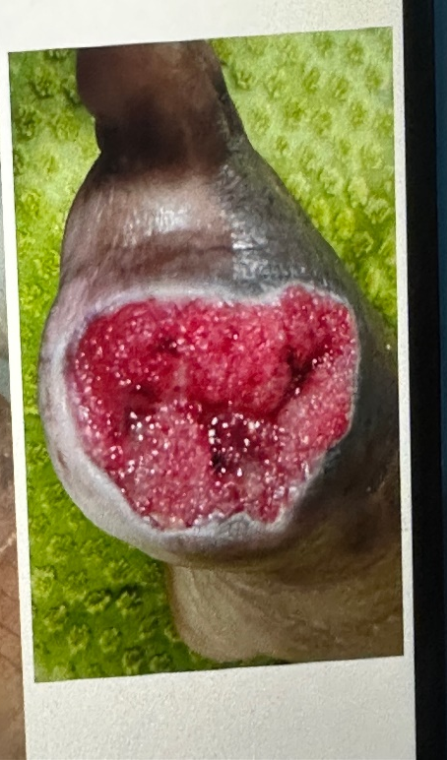
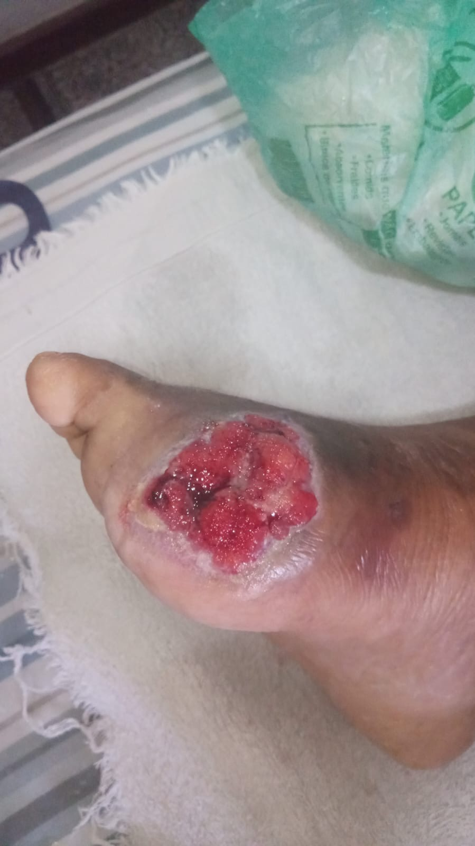

EMAD 2

Paciente: A. C. Q
Bairro: Guaxindiba

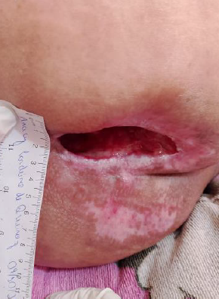

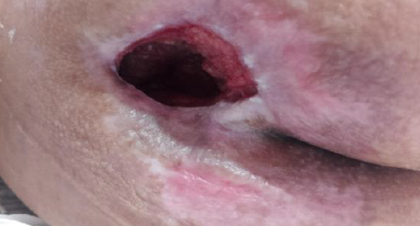

EMAD 3

Paciente: F.M
Bairro: Sacramento

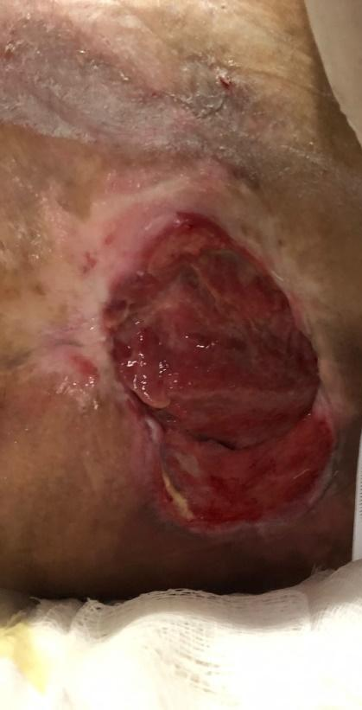

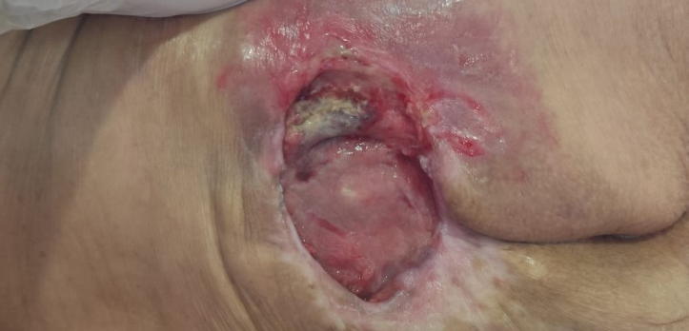

EMAD 4

Paciente: M F
Bairro: Almerinda

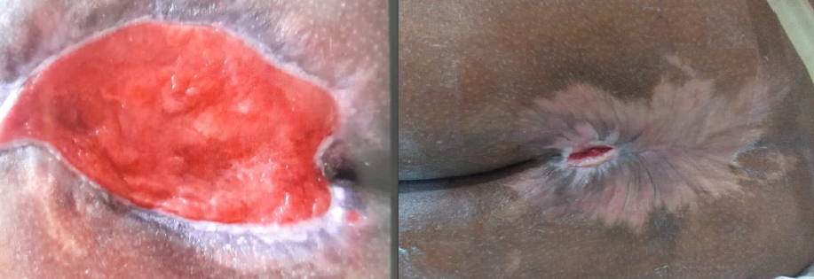

EMAD 5

Paciente:S. P. P
Bairro: TRINDADE

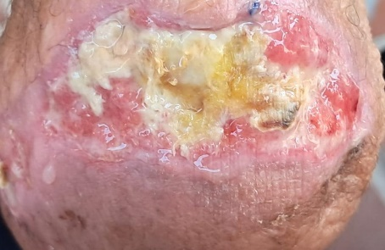
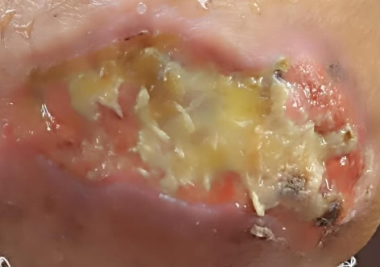

EMAD 6

Paciente: V.C
Bairro: Itaúna

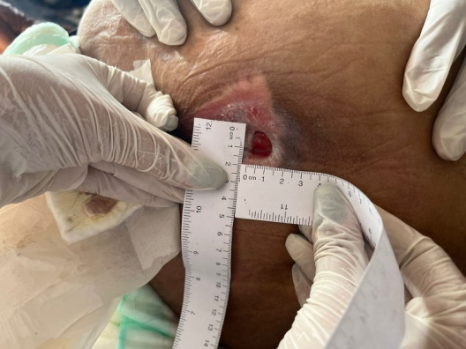
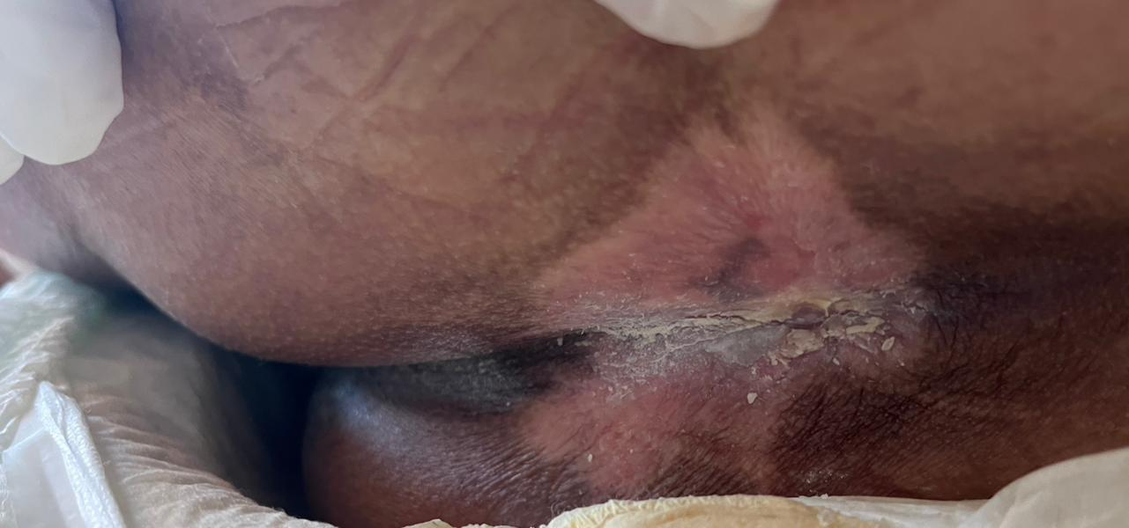

EMAD 7x

Paciente: I. C. C. T
Bairro: Camarão
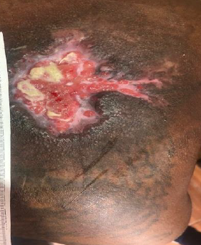

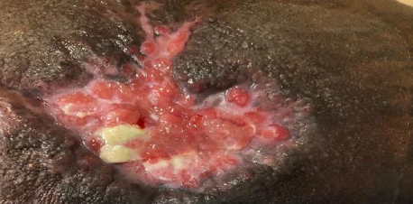

EMAD 8

Paciente: I. C. C. T
Bairro: Camarão

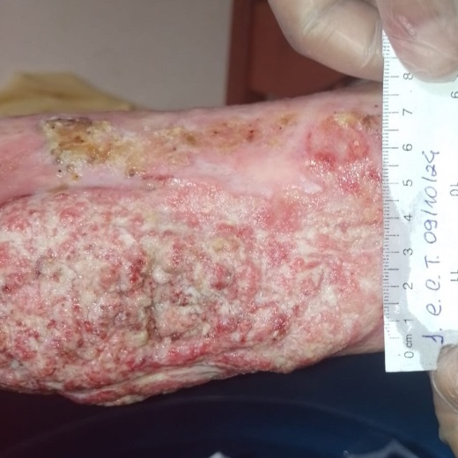
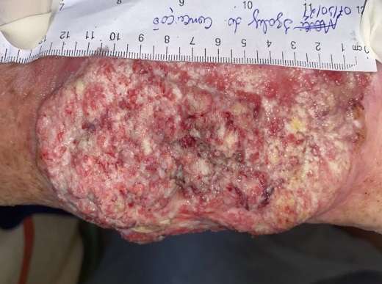

EMAD 9

Paciente: M. M
Bairro: Neves

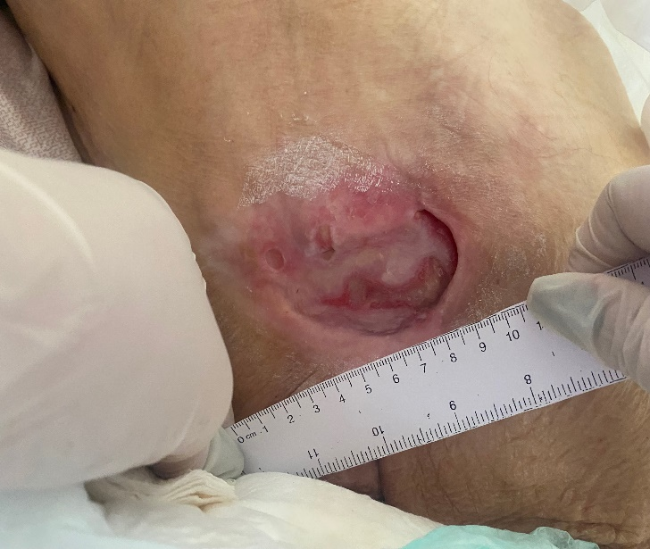
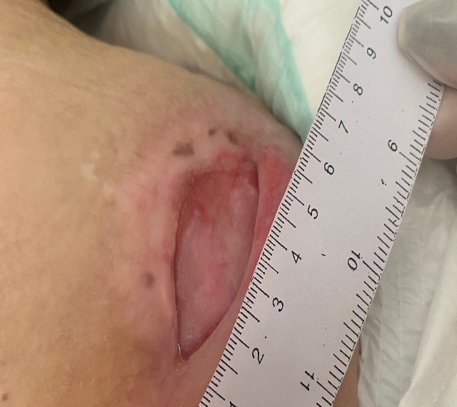

EMAD 10

Paciente: S. L. C. Q
Bairro: Tribobó

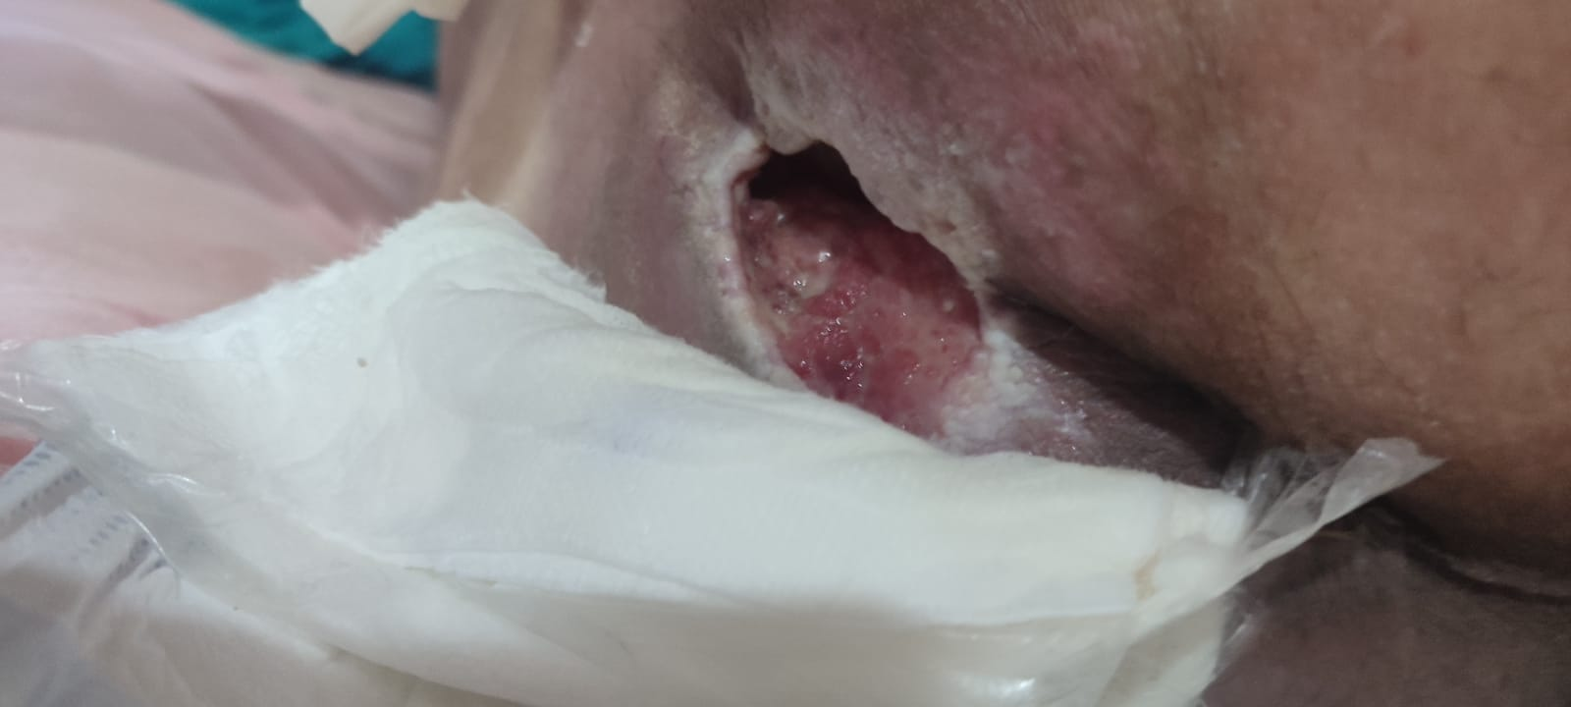

Conclusão

Esse mês de OUTUBRO abordamos no treinamento a importância de se manter atualizado sobre os procedimentos do dia a dia. Em outubro realizamos o treinamento referente ao Outubro Rosa – mês de conscientização e prevenção ao câncer de mama. O objetivo principal é reforçar o tema da campanha, falar sobre o diagnóstico, tratamento e a importância da detecção precoce.
Iniciamos o acompanhamento de algumas lesões de nossos usuários SAD, assim como mantemos o cuidado com as lesões já conhecidas no programa de usuários antigos.
A taxa de desospitalização foi lançada somente com pacientes referenciados pelos hospitais e/ou unidades de pronto atendimento foram computados. Unidades de atenção Básica ou demanda espontânea não são mais incorporadas nessa taxa.
Registramos que consta em mídia (pen drive) o documento Relatório de Prestação de Contas e o Relatório Geral Escaneado.

RELATÓRIO DE GESTÃO
SERVIÇO DE ATENÇÃO DOMICILIAR - SAD
MUNICÍPIO DE SÃO GONÇALO/RJ
MÊS DE OUTUBRO DE 2024

RELATÓRIO DE GESTÃO ASSISTENCIAL E FINANCEIRO ELABORADO POR:

Monique Corrêa Teixeira
Coordenadora Geral do SAD/SG
COREN-RJ: 285304

Ana Carolina Paciello
Enfª Apoio Técnico do SAD/SG
COREN-RJ: 665911

Ana Carolina Paciello
Enfª Apoio Técnico do SAD/SG
COREN-RJ: 665911

FÉRIAS
Monique Corrêa Teixeira
Coordenadora Geral do SAD/SG
COREN-RJ: 285304

